

学校代码： 10286
分类号： TU4
密级：公开
U D C： 624
学号： 193199
工程硕士学位论文
富水粉细砂地层中盾构施工渣土改良
与掘进对临近构筑物的影响研究
本论文获国家自然科学基金项目（No.41977243、No.51978159）资助 研究生姓名：廖赵胜
导师姓名：洪振舜教授
丁建文教授
赵俊明正高工

申请学位类别工程硕士
一级学科名称交通运输工程
二级学科名称岩土工程
答辩委员会主席章定文教授

学位授予单位东南大学
论文答辩日期 2022 年5 月21 日学位授予日期2022 年月日
评阅人邓永锋教授
殴健正高工

2022 年5 月21 日


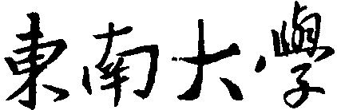
工程硕士学位论文
富水粉细砂地层中盾构施工渣土改良
与掘进对临近构筑物的影响研究
专业名称：交通运输工程
研究生姓名：廖赵胜
导师姓名：洪振舜教授
导师姓名：丁建文教授
赵俊明正高工
本论文获国家自然科学基金项目（No.41977243、No.51978159）资助


STUDY ON SOIL CONDITIONING AND INFLUENCE APPLIED TO CONSTRUCTION BY SHIELD
TUNNELING IN WATERY SILT FINE SAND STRATUM
A Thesis Submitted to
Southeast University
For the Professional Degree of Master of Engineering
BY
LIAO Zhao-sheng
Supervised by
Professor HONG Zhen-shun
Professor DING Jian-wen
AND
Senior Engineer ZHAO Jun-ming
School of Transportation
Southeast University
May 2022


摘要
摘要
为缓解城市人口增加带来的交通拥堵问题，地下轨道交通建设得到了飞速发展。目前，城市地铁隧道区间建设主要采用盾构法，其中土压平衡盾构法应用最为广泛。在土压平衡盾构施工过程中，需要选择合适的改良剂与施工参数对盾构掘进渣土进行改良，使其达到“理想塑性流动状态”，以确保开挖面稳定和盾构正常掘进。另外，由于城市人口稠密，高架桥梁和地下管线等构筑物密集，因而对盾构施工引起的地层和构筑物变形规律进行分析并提出控制方法至关重要。本文以南通轨道交通2 号线太平路北站~南通东站站区间为背景，针对该区间粉细砂地层条件，通过室内试验、现场测试和有限元数值模拟，对该区间粉细砂地层渣土进行改良研究，同时对盾构施工引起的地表沉降、高架桥梁桩基础以及地下管线受力和变形规律进行深入探讨。本文主要研究内容和取得的成果如下：
（1）采用泡沫对不同含水率下的粉细砂渣土进行改良，通过塌落度试验、稠度试验、不排水剪切试验和常水头渗透试验对改良渣土的流塑性、粘稠性、摩擦性和渗透性进行评价，得到渣土改良最佳泡沫外掺量和渣土含水率范围，并综合考虑现场施工条件，得到适合于实际工程的渣土改良参数。
（2）开展了粉细砂地层中盾构施工现场测试研究。分析了双线盾构掘进过程中地表横向和纵向沉降变形规律，并采用基于改进的Peck 公式对双线盾构下地表沉降进行拟合，得到该地层中土体损失率和沉降槽宽度系数取值范围。另外，对盾构掘进过程中高架桩基和地下管线沉降变形规律进行分析，并通过收集已有文献中相关的数据，探讨了桩隧相对位置关系对桩基沉降的影响。
（3）建立了双线盾构隧道穿越高架桥梁桩基础和地下管线三维数值模型，通过数值模拟结果和实测值对比，验证了模型的合理性。针对施工过程中桩基纵向变形、横向变形、竖向变形和轴力、管线沉降、管线水平位移、管线纵向应力展开了系统分析。
（4）通过改变盾构施工参数、桩隧相对位置关系、管线所在土层性质、土体损失率、管线材料类别以及管线埋深，分析了不同因素对桩基和地下管线变形以及内力的影响规律，并基于规范变形控制标准，对桩基和地下管线安全风险进行了评估。最后，提出了控制盾构施工对桩基以及地下管线扰动程度的建议措施。
I


东南大学硕士学位论文
关键词：粉细砂地层；土压平衡盾构；渣土改良；地表沉降；邻近构筑物
II


Abstract
Abstract
In order to alleviate the problem of traffic congestion caused by the increase of urban population,the construction of underground tunnels has developed. At present,the EPB shield tunneling has become the main method in the construction of urban subway tunnels. In the process of EPB shield construction，it is necessary to select appropriate conditioning parameters to make the soil reach the "ideal state",which can ensure the stability of the excavation surface and normal shield tunneling. Besiders,due to the dense population and structures such as viaducts and underground pipelines, it is particularly important to analyze the deformation law of strata and structures caused by shield construction, and put forward the control method. This paper was based on the shield interval from Taiping Road North Station to Nantong East Station of Nantong metro Line 2,for the formation conditions of silt fine sand,a series of methods including laboratory tests,field tests and finite element simulations were conducted to study the improvement of slag soil in the silt fine sand stratum and analyze the influence of surface、pile foundation of viaducts and pipelines caused by shield tunneling. The main research contents and results of this paper are as follows：
(1)Foam was used to conditioning silt fine sand with different water contents. A series of tests including slump test,consistency test, undrained shear test and penetration test were conducted to evaluated the flow plasticity,viscosity,friction and permeability of conditioned soil. Then the conditioning parameters applied in field were determined according to the result.
(2)The field test of EPB shield tunneling in silty-fine sand stratum was carried out and the horizontal and vertical settlement of the ground surface in the process of double-line shield tunneling was analyzed,and the double-line Peck formula was used to fit the surface settlement,also the range of ground loss rate and width parameter in the stratum was obtained. In addition,the settlement and deformation of pile foundations of viaduct and pipelines in the process of shield tunneling were analyzed,and the influence of the position relationship of piles and tunnels on the settlement of pile was analyzed by the data in the existing literature.
(3)The three-dimensional numerical model of the shield tunneling was established to
III


东南大学硕士学位论文
simulatethe the shield tunneling passing through the pile foundation and the pipeline,and the rationality of the model was verified by comparing the numerical simulation results with the measured values. A systematic analysis was conducted on the longitudinal and lateral deformation,vertical deformation and axial force of the pile foundation,pipeline settlement, horizontal displacement and longitudinal stress of the pipeline.
(4) The influence of different factors on the deformation and internal force of pile foundations and underground pipelines was analyzed by changing the shield construction parameters：the relative position relationship between piles and tunnels，the properties of the soil layer where the pipelines are located，the soil loss rate,the types of pipeline materials and the depth of the pipelines.Then according to the normative deformation control standards,the safety risks of pile foundations and underground pipelines were assessed. Finally,the control measures to reduce the disturbance degree of shield construction to pile foundation and underground pipelines were summarized.
Keywords: silt fine sand stratum;EPB shield;soil conditioning;surface settlement;adjacent structures
IV


目 录
第一章绪论............................................................................................... 1 1.1 研究背景 ........................................................................................... 1 1.2 国内外研究现状及分析................................................................... 3 1.2.1 盾构施工渣土改良研究现状 ..................................................... 3 1.2.2 盾构隧道施工引起地层位移研究现状 .................................... 5 1.2.3 盾构隧道施工引起临近高架桩基受力变形研究现状 ............ 9 1.2.4 盾构隧道施工引起地下管线受力变形研究现状 .................. 11 1.3 现有研究存在的问题 ..................................................................... 13 1.4 研究内容和技术路线 ..................................................................... 13 1.4.1 研究内容 ................................................................................... 13 1.4.2 技术路线 ................................................................................... 14第二章泡沫改良粉细砂渣土室内试验研究 ........................................ 17 2.1 工程概况 ......................................................................................... 17 2.1.1 沿线周边环境 ........................................................................... 18 2.1.2 工程地质条件 ........................................................................... 19 2.1.3 水文地质条件 ........................................................................... 20 2.1.4 隧道穿越地层特征 ................................................................... 20 2.1.5 盾构施工参数 ........................................................................... 21 2.2 渣土改良基本理论 ......................................................................... 21 2.2.1 土体“塑性流动状态”理论分析 ............................................... 21 2.2.2 不同改良剂的作用机理 ........................................................... 23 2.2.3 粉细砂层物理特性及改良剂的选取....................................... 23 2.3 泡沫剂性能测试试验 ..................................................................... 25 2.3.1 泡沫剂的发泡倍率 ................................................................... 25 2.3.2 泡沫的稳定性 ........................................................................... 26 2.3.3 泡沫性能测试 ........................................................................... 26 2.4 渣土改良试验 ................................................................................. 27 2.4.1 改良参数的确定 ....................................................................... 27 2.4.2 渣土改良效果评价方法 ........................................................... 29 2.4.3 塌落度试验及结果分析 ........................................................... 29 2.4.4 稠度试验及结果分析 ............................................................... 32 2.4.5 直剪试验及结果分析 ............................................................... 34 2.4.6 渗透试验及结果分析 ............................................................... 36 2.5 改良剂的应用优化 ......................................................................... 37


2.5.1 最佳改良配比确定 ................................................................... 37 2.5.2 现场渣土改良应用计算方法 ................................................... 38 2.5.3 计算参数的确定 ....................................................................... 38 2.5.4 渣土改良参数计算结果 ........................................................... 39 2.6 本章小结 ......................................................................................... 39第三章盾构法隧道施工现场实测研究 ................................................ 41 3.1 现场监测方案设计 ......................................................................... 41 3.1.1 监测内容 ................................................................................... 41 3.1.2 变形控制标准 ........................................................................... 42 3.2 地表沉降现场实测成果分析 ........................................................ 43 3.2.1 实测地表横向沉降规律分析 ................................................... 43 3.2.2 地表沉降随距开挖面距离变化规律分析 .............................. 46 3.2.3 横向地表沉降Peck 经验公式预测分析 ................................. 48 3.2.4 关于双线隧道地表沉降特征影响因素的讨论 ...................... 50 3.3 高架桩基变形现场实测成果分析 ................................................ 53 3.3.1 盾构施工引起桩基变形机理 ................................................... 53 3.3.2 现场实测桩基沉降特征 ........................................................... 54 3.3.3 桩基变形影响因素分析 ........................................................... 56 3.4 地下管线变形现场实测成果分析 ................................................ 60 3.4.1 盾构施工引起管线变形机理 ................................................... 60 3.4.2 现场实测地下管线沉降特征 ................................................... 60 3.5 本章小结 ......................................................................................... 63第四章盾构法隧道施工有限元数值模拟 ............................................ 65 4.1 有限元 PLAXIS3D 介绍 .............................................................. 65 4.2 数值模型的建立 ............................................................................. 65 4.2.1 模型的建立及参数的选取 ....................................................... 65 4.2.2 工况模拟 ................................................................................... 70 4.3 地表沉降数值模拟结果与实测值对比 ........................................ 71 4.4 高架桩基受力变形数值结果分析 ................................................ 72 4.4.1 数值模拟和实测结果对比 ....................................................... 73 4.4.2 盾构掘进过程中桩基变形及内力分析 .................................. 74 4.5 地下管线受力变形数值结果分析 ................................................ 79 4.5.1 数值模拟和实测结果对比 ....................................................... 79 4.5.2 地层沉降 ................................................................................... 80 4.5.3 盾构掘进过程中地下管线变形及内力分析 .......................... 81 4.6 本章小结 ......................................................................................... 84第五章高架桩基和地下管线受力变形影响因素分析及控制措施 .... 87 5.1 高架桩基受力变形影响因素分析 ................................................ 87


5.1.1 盾构施工参数 ........................................................................... 87 5.1.2 桩隧相对位置关系 ................................................................... 92 5.1.3 桩基变形和轴力敏感性分析 ................................................... 98 5.2 地下管线受力变形影响因素分析 ................................................ 99 5.2.1 管线所在土层条件 ................................................................... 99 5.2.2 土体损失率 ............................................................................. 101 5.2.3 管线类别 ................................................................................. 102 5.2.4 管线埋深 ................................................................................. 103 5.2.5 管线安全风险评估 ................................................................. 104 5.3 高架桩基和地下管线受力变形控制措施 .................................. 107 5.4 本章小结 ....................................................................................... 109第六章结论与展望 .............................................................................. 111 6.1 结论 ............................................................................................... 111 6.2 展望 ............................................................................................... 113参考文献 ................................................................................................. 115


第一章绪论
第一章绪论
1.1研究背景
随着经济的持续稳定发展，我国城市化进程不断加快，十四五规划指出，到2025 年我国常住人口城镇化率要达到65%以上，城市常住人口的增加使得城市面临日益严峻的交通拥堵问题，制约了经济社会的进一步发展。在城市建设发展过程中，地上空间的使用近乎饱和，传统的地面道路交通无法从根本上实现城市交通的长久可持续发展[1-2]，为缓解城市土地资源紧张和日益增长的交通出行需求之间的矛盾，城市地铁应运而生，它占用地面土地资源少，同时具有运载量大、高速高效、安全舒适、对环境污染小等优点，逐渐成为各大中型城市重要交通方式。中国城市轨道交通发展协会2022 年发布的统计数据指出，截止至2020 年底，中国大陆共有50 个城市开通城市轨道交通，运营地铁线路283 条，运营线路总长度9206.8 公里，并有67 个城市获批轨道交通建设[3]，地铁的快速发展极大的方便了城市居民出行，为城市发展注入新的动能。
地铁隧道区间建设的施工方法主要有：明挖法、矿山法、新奥法和盾构法等，其中，盾构法因其安全、高效、环保和对周围环境影响较小等优点成为地铁建设的主要方法，其中，土压平衡盾构法在城市地铁建设中应用最为普遍。土压平衡盾构法施工是一个十分复杂的过程，由盾构机前部刀盘切削开挖面土体进入土压仓内，通过千斤顶施加推力对土压仓内和刀盘前部渣土进行挤压来平衡开挖面土水压力，保障开挖面稳定，同时依靠土压仓下部螺旋出土器将切削下来的渣土排出，保持切削土体和排出渣土的动态平衡，并通过盾构机外壳和管片进行支护[4]。土压平衡盾构施工过程中需要对开挖面土体及切削下来的渣土性能进行改良使其达到“理想塑性流动状态”[5-6]，以使渣土在土压仓内建立有效的平衡压力并能够沿螺旋出土器正常排出，若不进行改良或改良后渣土性能不良可能会导致开挖面失稳、螺旋输送机排渣不畅、喷涌、刀具磨损和刀盘结泥饼等问题，影响盾构施工安全，造成盾构刀盘推力和扭矩波动较大，掘进速度缓慢，同时对周围土体产生较大扰动和引起较大的地层损失，国内外大量隧道工程施工由于渣土性能不良，导致了一系列事故的发生[7]，如：广州地铁三号线天河客运站—华师站区间由于渣土改良问题致使螺旋输送机喷涌而使地表沉降过大，导致建筑物开裂。以上问题使得渣土改 1


东南大学硕士学位论文
良日益为人们所重视，盾构施工中渣土具有良好的流塑性是土压平衡盾构顺利进行、高效掘进的重要保障。此外，盾构隧道施工不可避免的会对周围土体造成扰动和引起地层损失[8]，打破周围土体原有力学平衡，而隧道施工完成后将达到新的平衡，在这一过程中会引起隧道周围地层变形，特别是地铁隧道多建于建筑物、高架桥梁、管道管线等非常密集的城市中心区域，在复杂地质条件下，盾构穿越敏感结构物时，若控制不当，盾构隧道施工引起的地层移动极易导致邻近高架桩基和地下管线等构筑物沉降、倾斜甚至开裂破坏，严重的将直接危害生产建设和人民生命财产安全，如：2009 年3 月深圳地铁三号线施工导致地下水管扭曲变形发生渗漏形成直径5m 的大坑，2009 年2 月重庆地铁施工导致水管爆裂，造成近10 万户居民停水[9-10]。因此，在盾构施工过程中，既要保障盾构掘进效率和安全，同时也要降低盾构开挖对周围高架桩基和地下管线等构筑物的影响，一方面需要对盾构掘进过程中渣土进行改良，同时必须掌握盾构掘进对周围环境的影响机理，制订相应的工程措施以确保盾构施工的顺利进行。
南通市作为长江三角洲重要经济中心和现代化港口城市，交通便利，经济发达，目前在建地铁共2 条线，为1 号线和2 号线，2 号线一期建设工程预计2022 年底通车，二期建设工程正在筹建中，远景规划地铁线路4 条，网线总长度约324km。
本文以南通市轨道交通2 号线一期工程太平路北站~南通东站站区间为研究背景，区间位置如图1-1 所示，盾构隧道所在地层主要为粉细砂地层，沿线穿越大直径给水管线和众多高架桥梁，要求严格控制盾构施工对周围环境的影响，对施工过程提出很高要求。通过室内实验、现场测试和有限元数值计算相结合的方法，开展盾构施工渣土改良实验，探讨富水粉细砂地层中渣土改良的有效方案，得到适用于现场施工的渣土改良参数；同时，对盾构掘进引起周围地层和构筑物变形进行研究，重点分析地表沉降、高架桥梁桩基础和地下管线变形规律并提出相应的工程控制措施，从而有效指导盾构施工安全顺利进行，并积累施工经验，为类似工程提供参考。
2


第一章绪论
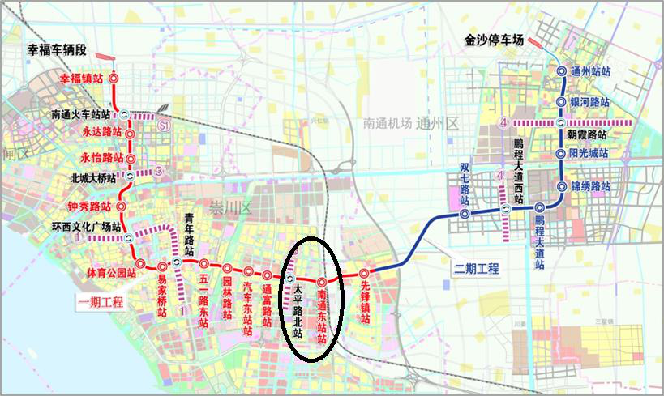
图1-1 南通市轨道交通2 号线太平路北站~南通东站站区间位置图
1.2国内外研究现状及分析
1.2.1 盾构施工渣土改良研究现状
土压平衡盾构需要在密封舱内充满开挖渣土，通过千斤顶对渣土施加压力来平衡开挖面土水压力，大量研究表明，密封舱内渣土较为理想的状态为“塑性流动状态”，具体表现为具有较低的透水率、一定的流动性、较低的内摩擦角、良好的黏稠性和一定的压缩性等[11-13]，当盾构穿越砂土、卵砾石土等粗颗粒土地层时，土体渗透系数大，摩擦性较强，盾构施工时易导致螺旋出土器喷涌、刀盘刀具磨损严重和排渣困难，且粗颗粒土地层压缩性较低，盾构推进过程中使得地层对土舱压力的敏感性增强，对周围地层的扰动也随之加大[14]，因此，改良颗粒土渣土时主要目的是防止喷涌，降低渣土磨蚀性，减少刀盘刀具磨损，利于排渣；当盾构穿越黏性土地层时，土体渗透系数小，摩擦性较低，一般能够满足抗渗性要求，但土体含黏土矿物较多，盾构施工时渣土易粘附在刀盘上，在刀盘挤压和舱内高温条件下，发生陶化现象，结成“泥饼”，致使开挖和排渣困难[15-16]，因此，改良黏性渣土时主要目的是防止渣土结“泥饼”，确保渣土顺利排出。
目前，常用的渣土改良剂有水、泡沫剂、膨润土泥浆、分散剂和絮凝剂[17]，各自特性及适用地层见表1-1，可以看出，不同改良剂的适用地层及其作用效果具有较大差异，因此，根据盾构穿越土层性质选取合适的改良剂对渣土不同性质进行改良对保证盾构施工的顺利进行至关重要。
3


东南大学硕士学位论文
表1-1 改良剂特性及适用地层
种类 | 适用地层 | 主要效果 | 局限性
水 | 各种地层 | 提高流动性，增加泡沫 | 富水地层注水量难以控制
 |  | 稳定性
对于级配不良颗粒土地层
泡沫剂 | 砾粒、卵粒、黏土地 | 提高流塑性，降低渗 | 及水压较高时，仅采用泡
 | 层 | 透性，调整黏稠性 | 沫改良难以满足抗渗性要
求
膨润土泥浆 | 缺乏细粒，级配不良 | 提高流塑性，降低渗 | 在砂卵石等粗颗粒土地层
 | 地层 | 透性，减小内摩擦角 | 中流塑性改良效果较差
分散剂 | 黏性较大的地层 | 降低黏稠性，防止黏附 | 分散剂发挥作用需要一定
 |  |  | 时间，影响盾构施工效率
絮凝剂 | 富水颗粒土地层 | 增稠、成膜、黏结、保 | 吸水性较强，一般需配合
 |  | 水 | 膨润土泥浆共同使用
在实际工程中，考虑到渣土改良费用以及适用性对不同改良剂的使用有所差异，泡沫剂、膨润土泥浆和水由于费用低和适用性较广在工程中广泛使用，国内外众多学者通过室内试验和现场试验对盾构施工渣土改良进行了大量研究。
在使用泡沫改良渣土方面，乔国刚[18]研究了泡沫对红黏土地层的改良效果，并对其改良机制进行了分析，指出泡沫能够显著降低黏土的黏稠性，随泡沫注入比的增加，渣土流动性增加；Pena[12]根据塌落度试验结果提出砂性渣土的析水界限，指出随渣土含水率的增加导致渣土析水的泡沫外掺量界限值逐渐降低；叶新宇等[19]研究了泡沫和水对泥质粉砂岩地层盾构渣土改良效果，指出不同含水率的渣土对泡沫改良的响应效果不同，随渣土含水率的增加，达到流塑性较好状态的泡沫掺量有所降低，通过塌落度试验得到了改良渣土塌落度与渣土含水率和泡沫外掺量的函数关系式，并提出渣土改良的精细化控制措施；王树英等[20]结合塌落度试验和渗透试验，研究了含水率和泡沫外掺量对砂性渣土流塑性和渗透特征的影响规律，指出渣土含水率过高会削弱泡沫对渣土渗透性改良效果，渣土含水率过低则需要较高的泡沫外掺量才能达到理想改良效果；程浩池等[21]通过室内试验和现场试验研究了泡沫对砂砾石地层的改良效果，发现泡沫对降低盾构刀盘扭矩和改善土体流动性效果明显，渣土含水率对泡沫注入量和刀盘切削效果影响较大。
在使用膨润土泥浆改良渣土方面，邱龑等[22]通过现场坍落度试验并结合电镜扫描、渗透和压缩等室内试验对分别采用泡沫、膨润土和高分子聚合物改良的深圳地区富水砂层盾构渣土进行研究，结果表明膨润土作为细颗粒，能够填充到砂砾粗颗粒的孔隙中，
4


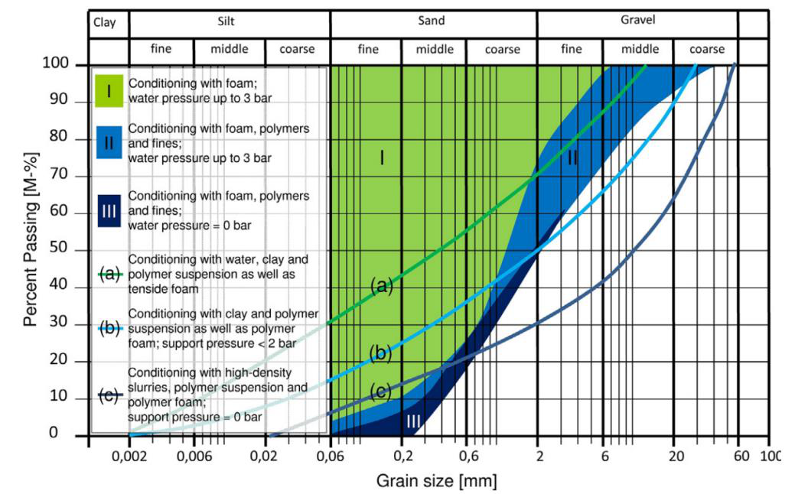
第一章绪论
对富水砂层土体细观结构有非常显著的改良效果；叶晨立[23]指出泡沫与膨润土混合改良是保障盾构在富水砂层掘进安全的有效措施，其中膨润土起到的主要作用为改良掘削土体的和易性，防止出现滞排和磨耗过大的现象，泡沫起到的作用主要为提高土体抗渗能力及降低土体温度的作用，防止渗入水量超限和刀具高温。
实际上，泡沫和膨润土泥浆在渣土改良中的使用效果与地层性质和地下水条件密切相关，Budach 等[24]通过大量渗透实验、塌落度实验和压缩实验得到了如图1-2 所示的砂性地层渣土改良适用图，可为盾构施工提供有效指导，其根据土颗粒级配范围将地层分为3 类，渣土在Ⅰ类地层中时，土颗粒级配较好，单独使用泡沫对土体进行改良即可满足地下水位以下盾构施工的安全；渣土在Ⅱ类地层中时，单独使用泡沫无法满足地下水位以下盾构施工掌子面土体的抗渗性要求，需要将泡沫和膨润土泥浆或者CMC 等聚合物混合使用，才能满足盾构施工要求；渣土在Ⅲ类地层中时，使用泡沫和聚合物对土体进行改良能够满足渣土流塑性和压缩性要求，但由于土体渗透性较大，在地下水位以下施工时，改良渣土无法达到抗渗性要求，施工时极易导致喷涌事故发生，盾构在此地层中施工时，隧道应尽量在地下水位以上；粗粒土在上述3 类地层以外时，渣土改良难度较大，难以对渣土进行很好的改良，特别是隧道位于地下水位以下时，需采用泥水平衡盾构进行施工。
图1-2 Budach 提出的盾构渣土改良适用表[24]
1.2.2 盾构隧道施工引起地层位移研究现状
大量研究表明[4][8-9][25]，盾构施工引起的地层变形主要由地层损失、受扰动土体应力5


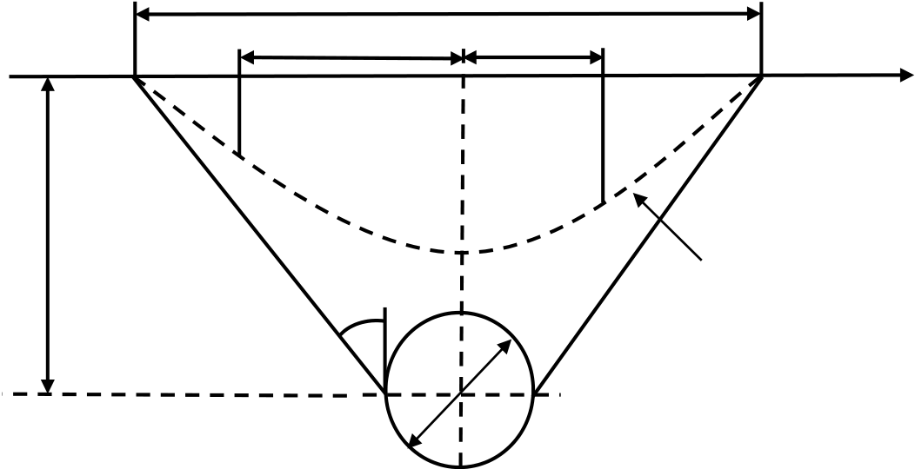
东南大学硕士学位论文
变形和再固结造成。地层损失是指盾构开挖土体体积与隧道最终竣工体积的差值，最终竣工体积包括盾尾注浆注入浆体体积，地层损失改变了原有地层的应力分布状态，使得隧道周围土体发生向隧道方向的变形；此外，盾构施工过程中掌子面推力、注浆压力、刀盘扭矩以及盾构机振动等都会对周围土体产生扰动，导致地层发生变形。众多学者对盾构施工引起的地层位移进行了大量研究，主要研究方法有经验公式法、理论分析法和数值模拟法等。
Peck[26]基于大量隧道施工引起地表沉降实测数据，采用高斯曲线对地表横向沉降进行拟合，如图1-3 所示，其假定地表沉降仅由地层损失引起，在不考虑土体排水条件下，土体损失体积与地表沉降槽体积相等，提出计算隧道施工引起地表沉降的经验公式，即Peck 公式：
S |  | = | S |  | max |  | × | exp( | − | x | 2 | )
 | vx |  |  | vx |  |  |  |  |  | 2 i | 2 |  | （1-1）
 |  |  |  |  |  | 𝑉𝑙𝑜𝑠𝑠  𝑖√2𝜋= |  |  | 𝜋𝑅2𝜂
𝑆𝑣𝑥𝑚𝑎𝑥= |  |  |  |  |  |  |  |  | 𝑖√2𝜋 |  |  |  | （1-2）
式中，Svxmax 为地表最大沉降量，出现在隧道轴线处；i 为地表沉降槽宽度（地表沉降曲线拐点），x=i 处的地表沉降值为0.606Svxmax，Vloss 为地层损失量，η 为地层损失率。
W
√3i  最大曲率点 | i  反弯点
H0
地表沉降曲线
2R
图1-3 地表沉降槽理论示意图
采用Peck 公式计算地表沉降量的关键是确定地表沉降槽宽度i 和地层损失率η，Peck[26]通过分析和总结现场实测数据提出了i 值的计算方法：
𝑖𝐻0𝑛  𝑅= ( 2𝑅) | （1-3）
其中，H0 为隧道开挖面中心到地表的距离，R 为隧道半径，针对不同地层n 在0.1~0.8
6


第一章绪论
之间；此外，很多学者基于不同的实测数据对i 值的计算方法进行了修正和拓展。
𝑖  Attewell[27]对式（1-3）进行了修正指出𝑅= 𝛼( | 𝐻0 𝑛  2𝑅) | ，α 和n 的取值和地层性质有关，
针对不同地层n 取0.8~1.0；O‘Reilly&New[28]指出地表沉降槽宽度i 与H0 成正比，即i=KH0，比例系数K 为地表沉降槽宽度系数，其值取决于隧道上方地层性质，对于地下水位以上的砂土K 取0.2~0.3，地下水位以下砂土和黏土K 取0.4~0.5，软黏土K 取0.6~0.7；刘建航[4]基于土体弹性理论得出i 值与H0 和隧道上覆地层内摩擦角φ 有关，式中φ 为土体内摩擦角均值：
 | 𝐻0+𝑅
𝑖= | √2𝜋𝑡𝑎𝑛(450−𝜑2) | （1-4）
从以上不同计算方法可以看出，地表沉降槽宽度i 主要与隧道直径R、隧道开挖面中心到地表的距离H0 和隧道穿越及上覆地层性质有关，在隧道工程建设中应根据实际施工和地层条件选取合适的方法。
地层损失率η 大部分是根据实测数据进行反算得到，其取值主要依靠既有数据统计经验，Mair&Taylor[29]统计的砂土地层中土压平衡盾构施工地层损失率η 平均值大致为0.5%左右，黏土地层η 值在1.0%~2.0%之间；Macklin & Field[30]得到的伦敦地区黏土地层中η 最大值可达2.4%；Loganathan 等[31]统计的悉尼地区砂土地层中η 值在0.2% ~0.6%之间；吴昌胜和朱志铎[32]在收集国内大量实测数据的基础上指出中小直径盾构隧道引起的地层损失率η 在0.03%~3.79%之间，平均值为0.998%，大直径隧道地层损失率η 在0.02%~3.36%之间，平均值为0.53%，可以看出，不同地区不同地层条件下盾构施工引起的地层损失率存在较大差异，因此，在实际工程计算中地层损失率应根据地区经验进
行取值。
Peck 公式是基于单线隧道施工提出的，在单线盾构隧道引起地表沉降变形规律的基础上，双线隧道主要考虑地表沉降叠加和后行线施工二次扰动影响。New 等[33]假定无二次扰动效应，采用单线隧道Peck 公式叠加计算双线隧道施工引起的地表沉降；然而，大量实测数据表明，双线隧道施工二次扰动效应会对地表沉降产生显著影响[34-36]；Suwansawat 等[37]和马可栓[38]应用超几何法分别对先行线和后行线采用不同的土体损失率和沉降槽宽度系数考虑先行隧道对后行隧道的影响，建立了改进的双线盾构隧道开挖
地表沉降预测公式：
7


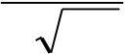
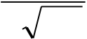
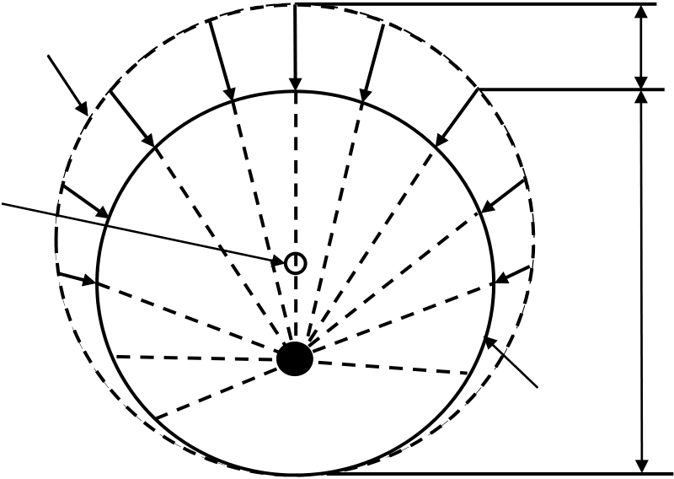
东南大学硕士学位论文
S（x）= | πR | 2η1 | exp( | − | ( | x | − | L | / | 2 ) | 2 | ) | + | πR | 2η2 | exp( | − | ( | x | + | L | / | 2 ) | 2 | )
 | i 1 | 2π |  |  |  |  | 2 i 1 2 |  |  |  |  |  |  | i 2 | 2π |  |  |  |  | 2 i 2 2
(1-5) 式中，x 为距双线隧道轴线对称点距离；L 为双线隧道轴线间距离；i1 为先行隧道地表沉降槽宽度；η1 为先行隧道土体损失率；i2 为后行隧道地表沉降槽宽度；η2 为后行隧道土体损失率。该方法需分别确定先行线和后行线的土体损失率和沉降槽宽度系数的取值。
白海卫等[39]和丁智等[40]等通过现场实测数据分析了双线隧道施工二次扰动效应，并研究了不同地层条件下先行线和后行线土体损失率和沉降槽宽度系数的取值范围。
经验公式由于其简单方便在工程实践中得到了广泛的应用，但其也具有一定的局限性，基于实测数据统计得到的经验参数只能应用在特定地区或地层中。为此，研究者们进一步通过理论分析和数值模拟等方法对盾构施工引起地层变形进行了研究。
在理论分析方面，有复变函数法、随机介质法、镜像法等方法，其中应用较为广泛的是镜像法。Sagaseta[41]假设土体为各向同性不可压缩体，基于镜像法原理提出了盾构施工土体损失引起的三维地表变形解析解，其假定地层变形仅由土体损失引起，且土体向隧道径向均匀收缩；Verruijt[42]在Sagaseta 解析解的基础上根据半弹性平面方法得出土层水平位移和垂直位移计算公式；此后，Loganathan[43]进一步认为土体沿隧道径向收缩形状为椭圆，如图1-4 所示，采用盾尾间隙参数定义不排水条件下的地层损失，对Sagaseta解析解进行了修正，使其得到的结果更加合理。
隧道开挖断面 盾尾间隙
隧道断面圆心
2R
隧道衬砌
图1-4 Loganathan 假定的隧道周围土体收缩示意图[43]
在数值模拟研究方面，数值模型能够很好模拟隧道和土体之间的相互协调关系，同时考虑隧道结构变形和土体固结引起的变形，克服经验公式和理论方法的不足，在隧道工程中应用广泛，V.Fargnoli[34]等采用Plaxis3D 分析了双线盾构隧道施工对地表沉降和 8


第一章绪论
周围构筑物的影响；Gima[35]等采用Plaxis 软件分析了不同土体本构模型及其参数和地层条件对双线盾构地表沉降的影响规律，指出不同本构模型计算结果存在差异，随着土体刚度的增加，地表沉降槽宽度逐渐减小；卢健等[44]通过数值模拟研究了双线隧道不同开挖方式、隧道间距和埋深对地表沉降的影响规律，并通过数值模拟结果对Peck 经验公式进行了修正。
1.2.3 盾构隧道施工引起临近高架桩基受力变形研究现状
盾构隧道穿越桩基础过程中，盾构施工引起的地层变形会导致桩基础周围土体应力状态发生变化，特别是在富水砂土地层中，土体结构松散，盾构施工的扰动极易对桩周土体产生不利影响，而导致桩侧与桩端承载力的降低，使桩基础发生沉降、倾斜等变形。随盾构的掘进，盾构与桩基之间的位置不断变化，根据盾构隧道开挖面与桩基轴线位置不同，可将盾构施工对桩基受力变形的影响过程分为5 个不同的阶段[45]：
（1）隧道开挖面到达桩基前，此时土体变形主要由盾构施工引起的地下水位变化引起，土体主要发生向隧道开挖方向的位移，极易导致桩基出现负摩阻力，引起桩基发生倾斜变形。
（2）隧道开挖面到达桩基时，此时盾构施工的扰动易引起桩基附近的土体位移，这主要是由于开挖面上的支护力与水土压力不等导致的，支护力过大会使桩基发生沿盾构掘进方向的变形。
（3）隧道开挖面通过桩基时，这一阶段对桩基的影响比较大。由于盾构隧道的开挖，周围土体发生应力释放，因此土体会产生较大的垂直于隧道轴线方向的水平变形，从而导致邻近桩基发生变形。
（4）盾尾脱出时，此时由于盾构管片壁后注浆不及时或者注浆压力不够，出现盾尾建筑空隙，导致土层进一步应力释放发生较大变形，进而引起桩基的附加应力和变形。
（5）盾构通过桩基后，第（1）到第（4）阶段隧道周边土体会有残余变形，此时桩基主要受到周围土体沉降产生的负摩阻力影响，从而继续发生变形。
现场实测、理论解析和数值模拟是目前研究盾构隧道掘进对既有桩基受力变形影响的主要方法。
现场实测是保证城市隧道施工安全的重要措施，同时也能够直观的反映盾构掘进过程对桩基础变形的影响，是研究桩基础变形规律的重要手段。Selemetas 等[46-47]通过在桩9


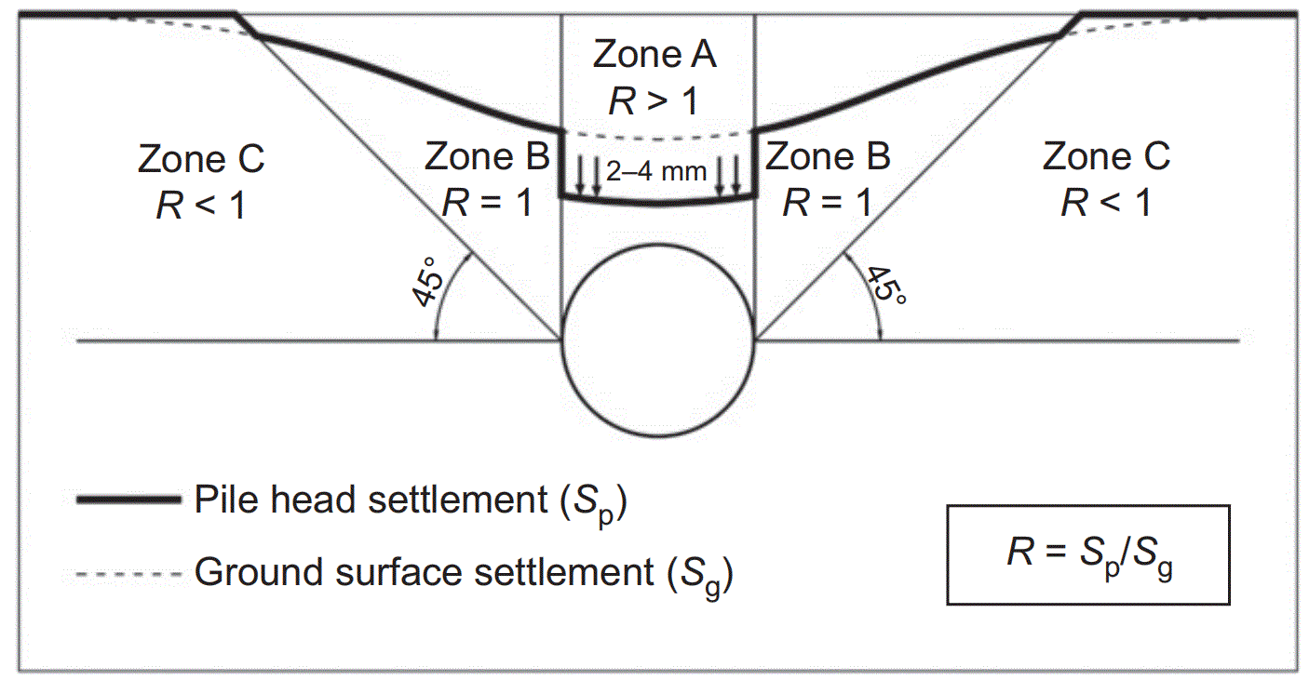
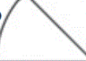
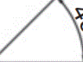

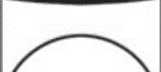
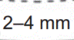

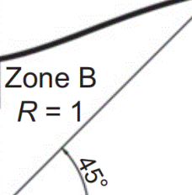
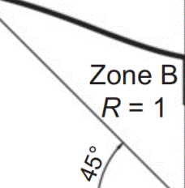
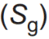
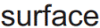
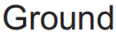
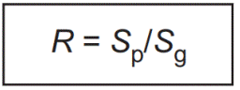
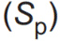
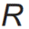
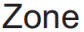
东南大学硕士学位论文
基础内布置应力传感器和在桩基顶部布置位移传感器，分别研究了盾构掘进对桩基础承载力以及沉降的影响，结果表明：土压平衡盾构施工会显著降低桩基承载力，随盾构的掘进桩基轴力逐渐增加，沉降测试数据表明桩顶沉降和地表沉降存在显著差异，采用桩顶沉降Sp 和地表沉降Sg 比值将盾构施工影响范围分为3 个区域，如图1-5 所示，A 区桩顶沉降大于地表沉降，大2mm~4mm 左右，B 区桩顶沉降和地表沉降相等，C 区地表沉降大于桩基沉降，对桩基础产生负摩阻力作用；S.W. Jacobsz 等[48]通过对伦敦某地铁区间双线盾构隧道下穿群桩高架桩基进行实测分析，指出桩基的存在会限制地表沉降，同时在下穿条件下桩基沉降和地表沉降量大致相等；Thayanan Boonyarak 等[49]基于曼谷硬黏土地层中地铁盾构隧道穿越高架桥桩工程实例对高架桩基变形进行了现场监测，分析了桩基倾斜变形规律，指出盾构穿过桩基截面以后，桩周土体长期沉降是导致桩基发生倾斜的主要原因；Tiago Gerheim 等[50]收集了大量盾构隧道穿越桩基础实测数据，分析了盾构掘进过程中土体损失率、桩顶荷载以及桩隧几何位置关系对桩基沉降的影响规律，结果表明：随土体损失率的增加，桩顶沉降显著增加，同时盾构隧道施工会降低桩基承载力，桩基础沉降和桩周土体地表沉降比值与桩隧几何位置关系密切相关，大部分工程案例中隧道施工对桩基变形的影响较小，均远小于规范沉降控制值，当桩隧水平距离大于两倍隧道直径后，隧道施工引起的桩基沉降值基本小于桩径的1%。
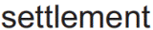
图1-5 Selemetas 提出的桩基沉降和地表沉降比值分区[47]
现场测试对盾构施工具有重要的指导意义，但是其往往需要耗费较大的人力和物力，且测试周期较长，测试结果受施工条件、测试人员水平以及仪器设备的影响较大，因此，很多学者从理论分析的角度对盾构施工引起桩基变形进行了研究，主要有两阶段分析方法，即先采用理论公式或者经验公式计算盾构隧道施工引起的地层位移，再将地层位移作用在桩基础上计算桩基变形和内力，从而研究隧道-土-桩基础之间的相互作用。熊巨 10


第一章绪论
华等[51]基于荷载传递法和 Winkler 地基模型，利用两阶段分析法给出隧道开挖与邻近单桩相互作用的弹塑性解答，并研究了隧道开挖对邻近单桩的竖向影响规律，结果表明：随隧道埋深的增加，桩身沉降和桩身轴力先增大然后逐渐减小，随着隧道和桩基间距的增加，桩身沉降逐渐减小；王雨等[52]基于 Pasternak 双参数地基模型和三折线弹塑性荷载传递模型，采用两阶段分析法，考虑侧向土体作用及地基土层的非均质特性，提出了更符合实际的单桩水平反应简化分析方法，其研究表明：在桩基水平位移计算时可忽略侧向土体作用；程康和夏唐代等[53]提出采用两阶段分析法计算邻近既有桩基竖向响应的简化方法，该方法考虑了桩基上覆外荷载作用，并采用该方法分析了不同外荷载作用下临近盾构开挖的桩基响应规律；程康与俞帆等[54]提出在邻近盾构开挖下能考虑桩基剪切效应的桩基水平向响应简化算法，并通过与监测数据和离心模型试验结果的对比，验证其合理性，发现考虑桩基剪切效应比不考虑得到的计算结果更接近试验数据。
数值模拟能够较为准确的考虑桩-土-隧道之间的相互作用关系，模拟不同施工条件下桩基的变形合受力规律，全面的分析不同因素对桩基承载力和变形的影响。Lee[55]运用有限元软件对隧道开挖引起的桩基影响进行了二维模拟分析，认为桩顶荷载、地层损失、土体强度、桩体尺寸、隧道直径等因素是影响桩基内力和变形的关键因素，另外，根据桩端所在位置的不同划分了不同的影响区域；郭一斌等[56]通过数值模拟研究了不同隧道埋深下盾构掘进对超长桩受力变形的影响规律，结果表明：盾构在不同深度掘进时，对桩基变形影响差异较大，在靠近桩身上部深度掘进时桩基垂直隧道掘进方向的变形较大，在桩身下部深度掘进时会使桩基产生较大沉降；王闯等[57]定义了盾构掘进对桩基的单桩应力扰动度和单桩变形扰动度，基于数值模拟方法研究了盾构施工对桩基的扰动影响；李明睿和陈国平等[58]采用Plaxis 数值模拟软件，考虑盾构机自重引起的土体固结变形，研究了盾构掘进速度和开挖方式对桩基变形的影响，结果指出：增大盾构开挖速度能有效减小桩基位移，双线隧道同步开挖对桩基变形产生的影响最小；Huang Kan 等[59]采用有限元软件研究了考虑不同渗流条件下的盾构隧道开挖对桩基变形的影响，指出模拟盾构施工时考虑地下水渗流比不考虑渗流得到的结果更接近实测值。
1.2.4 盾构隧道施工引起地下管线受力变形研究现状
城市由于功能需求地下往往遍布各种管线，如：供水管、污水排水管、地下电缆线等，很多管线由于建设年代久远逐渐老化，达到甚至已经超过使用年限，盾构隧道开挖11


东南大学硕士学位论文
引起的地层变形极易导致管线变形破坏，众多学者对盾构隧道开挖引起地下管线受力变形规律进行了大量研究。
Jiangwei Shi 等[60]通过离心模型试验研究了盾构隧道掘进对地下管线受力变形的影响，结果表明：当隧道开挖面位于管线下方时，管线应变达到最大值，盾构开挖面通过管线后，管线应变有所减小，盾构开挖对管线变形的主要影响范围为开挖面±1.25Dt 内，施工过程中，管线下部最大拉应变大于上部压应变，约为其的2 倍左右。
朱叶艇和张桓等[61]采用相似物理模型试验研究了管隧间距和管线刚度对管线变形的影响，指出管隧距离越大，管线变形越小。此外，单线隧道施工引起的管线沉降符合高斯分布曲线。
黄晓康与卢坤林等[62]通过室内试验研究了双线盾构隧道施工管隧垂直和斜交条件下管线的变形特性，指出后行线施工二次扰动会引起管线变形的进一步增大，开挖过程中管线产生的环向变形大于轴线变形，土体变形较大时，会在管线下部产生生荷载临空区，发生管土分离现象，引起管线两端应力增大。
马少坤等[63]针对双线隧道不同布置形式开展离心模型试验，结果表明由于管土相对刚度差异较大，存在降低管线上部土体变形的“遮拦效应”，同时，在计算不同布置形式的双线盾构隧道施工引起的管线变形时，不能采用简单的叠加法进行计算，应合理考虑后行隧道开挖所致土体的累计剪切应变、上覆隧道的遮拦效应对管–土相对刚度的影响。
柳程柱和苏永华[64]采用数值模拟软件分析了不同管隧相对位置关系下管线的变形规律，指出盾构掘进引起的管线变形会先后经历盾构面前方变形期、盾构开挖扰动期和固结沉降期，并根据数值模拟结果评估了管线安全风险范围。
史江伟等 [65]通过两阶段有限元数值模拟计算，建立了预测盾构开挖引起非连续管线变形的计算方法，该方法能够较为准确的计算管线的接口转角，并通过已有文献中的离心模型试验结果验证了预测方法的合理性。
丁智等[66]基于现场实测数据分析了双线盾构隧道施工条件下管线变形规律，指出软土地区双线隧道施工引起的管线变形呈现出“W”型，且后行线施工引起的管线变形量大于先行线，管线沉降量和刀盘扭矩与单环排土量的比值呈现出一定正相关。
12


第一章绪论
1.3现有研究存在的问题
从以上研究可以看出，国内外很多学者采用不同方法对盾构施工渣土改良技术和掘进对周围环境的影响进行的大量研究，得出的结论有效的指导了实际工程的施工，然而，鉴于实际工程的复杂性，依然存在以下问题有待解决：
（1）目前关于盾构渣土改良技术主要集中在砂卵石层、砂土地层和黏土地层，对于富水粉细砂地层研究较少，依托工程太平路北站~南通东站站盾构区间富水粉细砂地层中，面临盾构排渣困难和刀盘刀具磨损等问题。因此，开展对富水粉细砂地层的渣土改良研究很有必要。
（2）修正经验公式在盾构隧道地表沉降预测中应用广泛，能够满足工程精度要求，而经验公式的修正往往需结合特定地层条件，尤其参数选取具有较强的地区经验性，此外，对于双线盾构隧道的地表沉降计算需考虑先行隧道和后行隧道的相互影响，因此，分析既有经验公式在粉细砂地层中的适应性，并基于实测数据，确定适应于该地层经验公式计算参数的取值范围具有重要工程实践意义。
（3）盾构施工引起高架桥梁桩基和地下管线的受力变形规律还需进一步探索，特别是桩基和管线与隧道的相对位置关系对桩基和管线受力变形的影响。由于盾构施工中影响桩基和地下管线受力变形的因素十分复杂，如何在盾构施工过程中有效的控制桩基和地下管线变形，降低施工风险，保障工程的顺利进行至关重要。
1.4研究内容和技术路线
1.4.1 研究内容
在前人研究基础上，以南通地铁二号线太平路北线~南通东站站土压平衡盾构区间为工程背景，针对粉细砂地层渣土性质改良展开室内试验研究，探讨泡沫剂对盾构粉细砂渣土改良效果，考虑现场施工条件，确定在实际工程中的最佳渣土改良参数范围；结合现场实测数据，总结分析盾构法隧道掘进在粉细砂地层中施工对地表、高架桩基以及地下管线的影响规律，并利用Plaxis3D 有限元软件建立盾构掘进三维模型，模拟盾构在粉细砂地层中穿越高架桩基和地下管线的过程；针对高架桩基和地下管线受力变形展开影响因素分析，提出能有效控制高架桩基和地下管线变形的工程措施，具体研究内容如下：
13


东南大学硕士学位论文
（1）通过取得现场粉细砂层土样，开展室内土工试验，分析粉细砂地层的物理力学特性，对其工程特性展开评价。在此基础上选择水和泡沫作为渣土改良剂，针对粉细砂层土体性质展开渣土改良试验，测试改良渣土流动性、保水性、黏稠性、不排水剪切强度和渗透系数，综合分析探讨泡沫剂对盾构渣土改良效果，考虑实际施工条件，确定合理的改良参数范围。
（2）在太平路北站~南通东站站区间布置测点开展现场测试研究。分析双线盾构隧道在粉细砂地层掘进过程中横向和纵向地表沉降规律，并探究盾构停机引起的地表沉降变形特征。通过回归分析法对传统双线Peck 公式在粉细砂地层中的适用性进行探讨，并研究了隧道先行线和后行线土体损失率和地表沉降槽宽度系数的取值范围及影响因素。分析双线盾构掘进过程中桩基沉降、桩基不均匀沉降以及管线沉降变形规律，并通过收集已有文献中的盾构施工穿越桩基工程案例数据，探究桩隧相对位置关系对桩基沉降的影响。
（3）采用Plaxis3D 有限元软件建立三维模型，对粉细砂地层中双线盾构隧道掘进过程进行模拟，将地表沉降、桩基沉降和地下管线沉降数值解和实测值进行对比，验证模型的合理性，并分析盾构过程中不同施工阶段高架桩基和地下管线的受力变形规律。
（4）利用已经建立的三维模型开展高架桩基和地下管线受力变形影响因素分析，改变盾构施工参数、桩隧相对位置关系、管线所在土层参数、管线类别以及管隧相对位置关系，对比不同工况下的高架桩基以及地下管线受力变形特征，分析总结相关工程措施，进一步减小桩基和管线变形，为今后类似工程提供经验参考。
1.4.2 技术路线
本文技术路线如图1-6 所示。
14


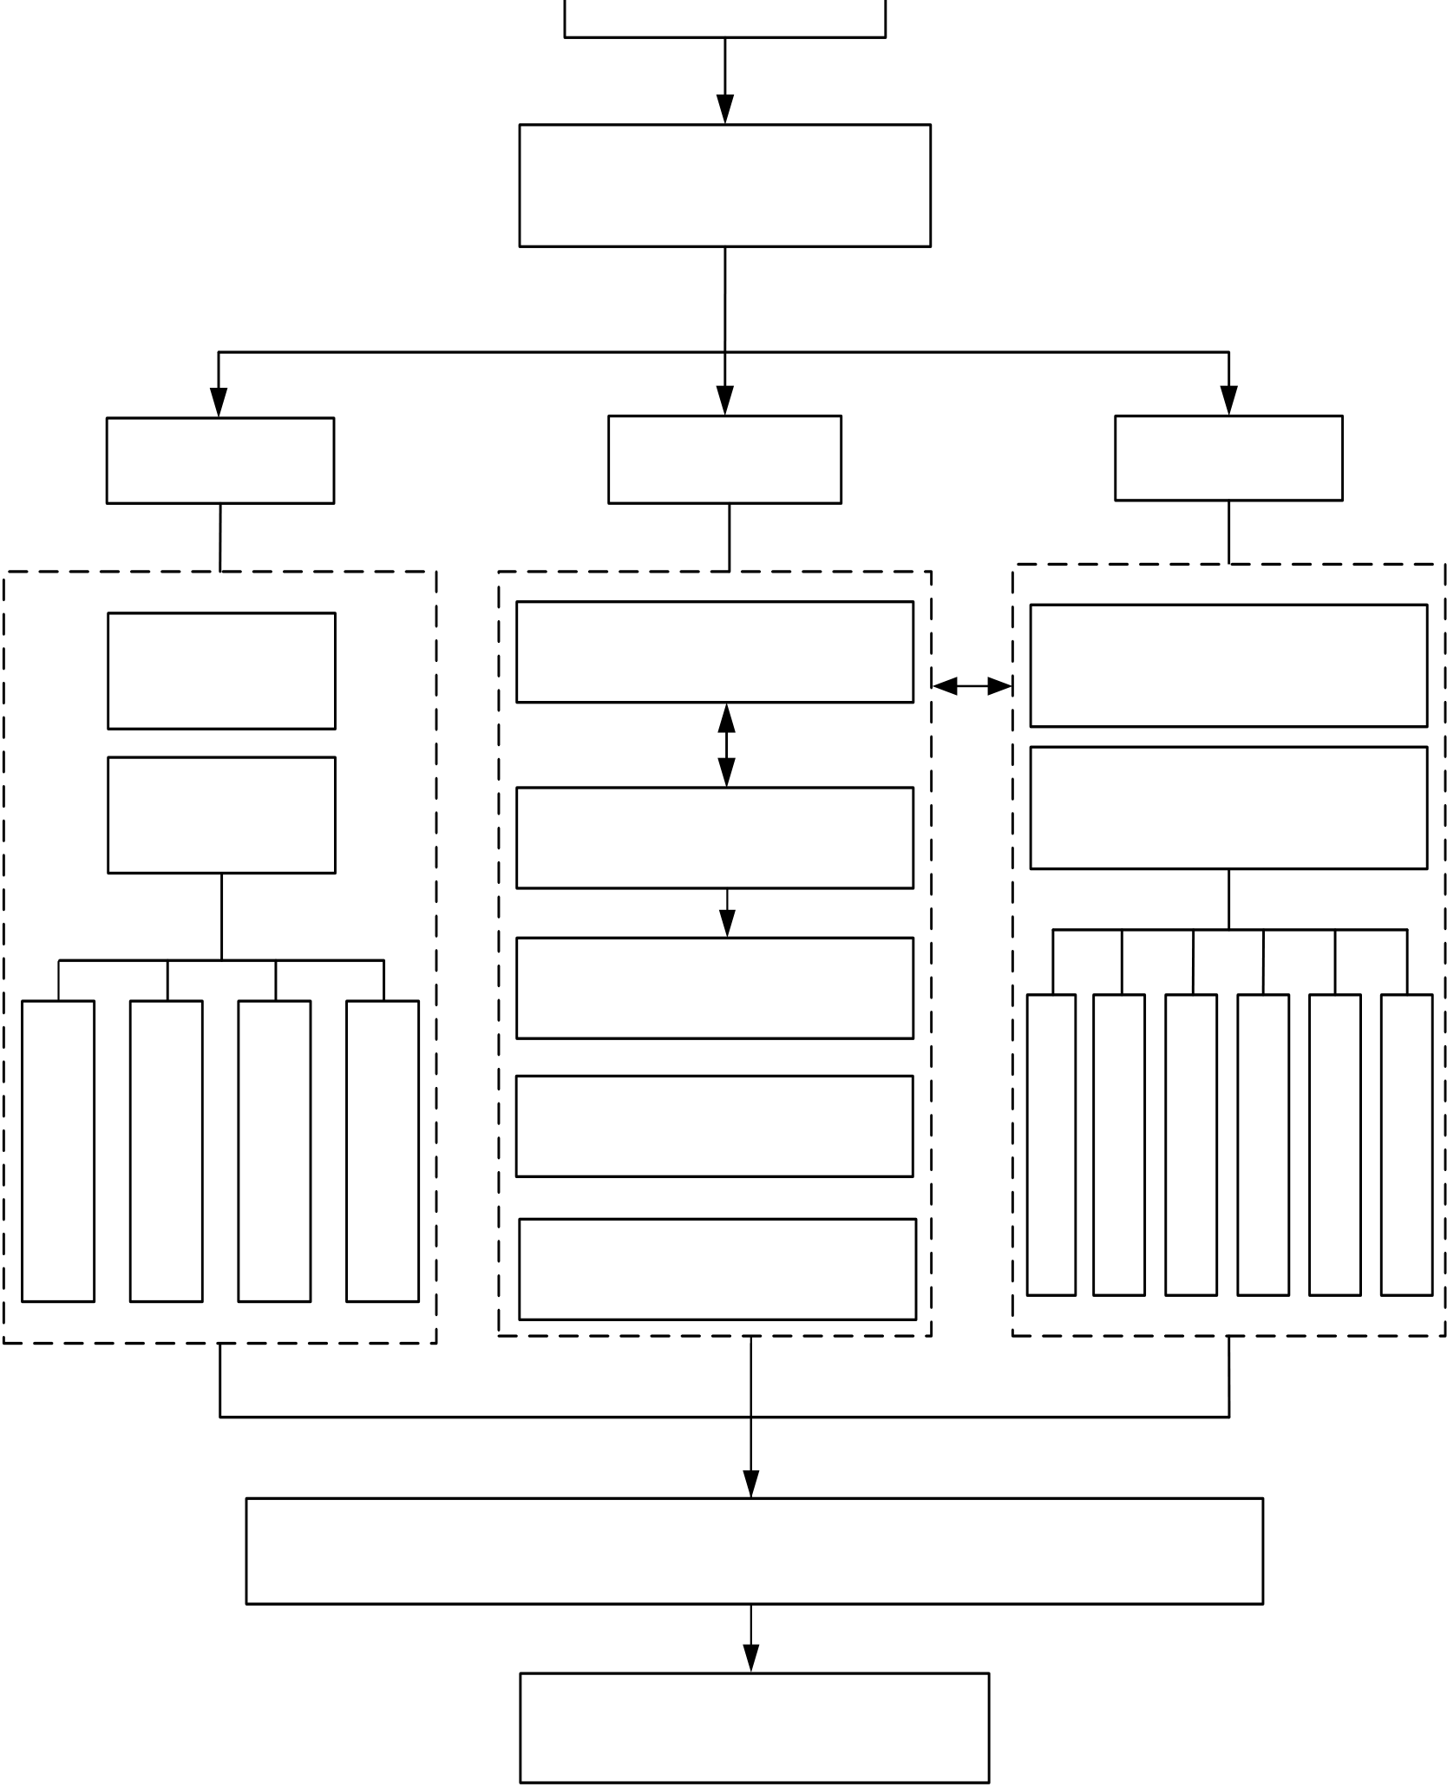
第一章绪论
针对实际工程问题
结合工程背景，收集资料，
查阅文献
室内试验 | 现场实测 | 数值模拟

土体基本物理 | 双线盾构隧道引起地表沉降 | 对比 | 模拟双线盾构施工掘进过程
 |  | 分析
力学试验
对 比
盾构渣土改良 | 双线Peck公式回归拟合 | 分析不同因素对临近高架桩
试验 |  | 基和地下管线受力变形影响
土体损失率和沉降槽宽度系
塌 | 稠 | 直 | 渗 | 数取值范围及影响因素 | 盾 | 桩 | 管 | 不 | 隧 | 管
 |  |  |  |  |  |  |  |  | 道
 |  |  |  | 桩基础整体沉降和倾斜；桩 | 构 | 隧 | 线 | 同 |  | 隧
落 |  |  |  |  |  |  |  |  | 土
 |  |  |  |  | 施 | 相 | 土 | 管 |  | 相
 | 度 | 剪 | 透
 |  |  |  | 隧相对位置关系对沉降影响 |  |  |  |  | 体
度
 |  |  |  |  | 工 | 对 | 层 | 线 |  | 对
 | 试 | 试 | 试
试 |  |  |  |  |  |  |  |  | 损
 |  |  |  | 地下管线沉降变形规律 | 参 | 位 | 条 | 类 |  | 位
 | 验 | 验 | 验
验 |  |  |  |  |  |  |  |  | 失
 |  |  |  |  | 数 | 置 | 件 | 别 |  | 置
 |  |  |  |  |  |  |  |  | 率
富水粉细砂地层中盾构施工渣土改良方案与掘进对邻近构筑物的影响规律
分析总结，指导实际施工
图1-6 技术路线图
15


东南大学硕士学位论文
16


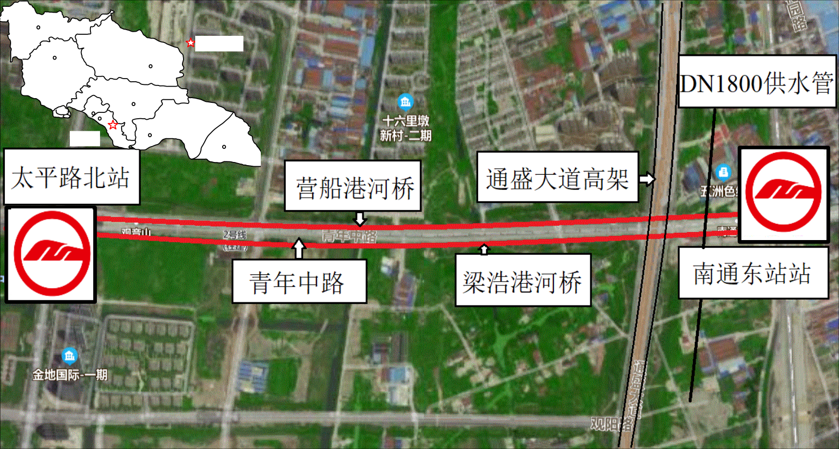
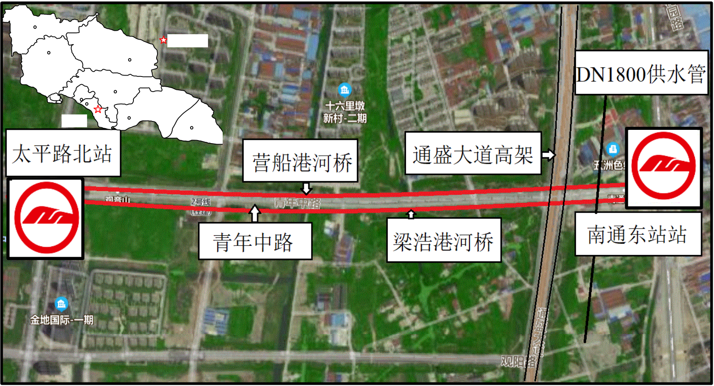
第二章泡沫改良粉细砂渣土室内试验研究
第二章泡沫改良粉细砂渣土室内试验研究
在土压平衡盾构施工过程中，渣土性能是影响盾构适用性的重要因素，渣土性能不
良会严重限制土压平衡盾构的应用范围[67]。当土压平衡盾构在砂土等颗粒土地层中掘进
时，必须使用改良剂增加渣土流动性、降低渣土渗透性和内摩擦角从而提高施工效率以
及施工的安全性。随着盾构施工技术的快速发展和广泛应用，渣土改良理论和技术也日
渐成熟，但盾构法施工中现场渣土改良仍然是一项相当复杂的工作，针对不同的地层条
件，需要对改良渣土性能进行全面测试和评价，以确定合适的渣土改良参数[17,22,68]。本
章依托南通地铁2 号线太平路北站~南通东站站盾构区间穿越粉细砂地层，通过室内试
验对粉细砂渣土进行改良，并考虑现场实际施工因素确定最佳改良方案。
2.1工程概况
南通市轨道交通2 号线太平路北站~南通东站站位于崇川区，西起太平路北站，经
青年中路到南通东站站，全长约1.879km，全线采用地下敷设方式，左线长1392.85m，
右线长1394.98m，区间隧道顶覆土厚度约9.34～17.88m，左线隧道先开挖，左线开挖完
成后右线施工，隧道左右线中心轴线间距为13～17m，采用土压平衡盾构法施工，左右
线共2314 环，区间设一处联络通道及泵房。区间具体位置如图2-1 所示。
海
安
县 | 如 | 如 | 工程位置
 |  | 东
 | 皋 | 县
市
港闸区
海
长江 | 崇川区 | 门 | 启
 |  | 市 | 东
市
图2-1 工程位置示意图
17


东南大学硕士学位论文2.1.1 沿线周边环境
区间沿线环境复杂，盾构区间线路出太平路北站后沿青年中路下方向东敷设，下穿
山港河桥，然后以小曲率半径拐入青年中路南侧地块，先后侧穿营船港河桥、梁浩港河
桥、通盛大道高架桥M69/M70 桥墩、下穿DN1800 给水管，然后进入南通东站站。沿线构筑物基本情况如表2-1 所示，通盛大道高架桥和青年中路如图2-2 所示。
表2-1 沿线构筑物基本情况
构筑物名称 | 基础型式 | 基础及围护基本情况 | 与隧道结构关系
青年中路山港河桥 | 桥台基础 | 基础底面高程0.0m，基础厚度1.0m | 隧道下穿
青年中路营船港河桥 | 桩基础 |  | 隧道侧穿，与隧道最
 |  | 桩底高程为-27.0m，桩长为27.0m
 |  |  | 近约8m
青年中路梁浩港河桥 | 桩基础 | 桩底高程为-19.65~-20.05m，桩长为 | 隧道侧穿，与隧道最
 |  | 20.3~22.5m | 近约8.5m
青年中路跨梁浩港河 | 桩基础 | 桩径0.8m，桩底高程-0.40m，桩长 | 与隧道最近约5.8m
桥东南侧10KV 高压
 |  | 4.0m
电杆
青年中路(十六里墩村 | 桩基础 | 桩底高程0.05m，桩长4.0m | 与隧道最近约10m
十九组)广告高炮
通盛大道高架桥 | 桩基础 | 桩底高程为-60.0~-73.0m，桩长为 | 隧道侧穿，与隧道最
 |  | 60~74.0m | 近约5.0m
DN1800给水管线 | 铸铁管 | 埋深1.9m，直径1.8m | 隧道下穿，相距6.53m

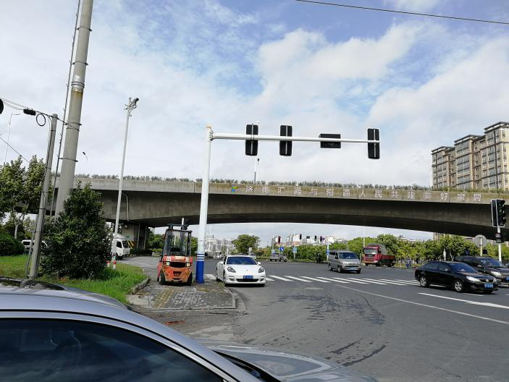

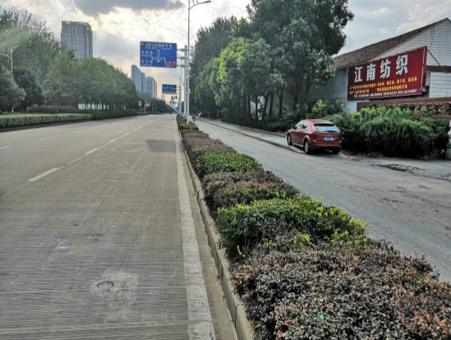

（a）通盛大道高架桥（b）青年中路 图2-2 隧道周围环境
18


第二章泡沫改良粉细砂渣土室内试验研究2.1.2 工程地质条件
根据勘察结果，该区间地面高程为2.5~4.5m，盾构始发及到达处埋深约8.64m~9.89m，从上到下主要土层为②-1 黏质粉土、②-2 砂质粉土、③-1 粉砂夹砂质粉土、③-2 粉砂、③-4 粉细砂、④-2 粉质粘土夹砂质粉土、⑤-1 砂质粉土夹粉砂；盾构始发及到达主要处于③-1 粉砂夹砂质粉土、③-2 粉砂层中。场地范围内地基土的构成与特征如下： 表2-2 土层特性简表
层号 | 土体名称 | 土层描述
②-1 | 黏质粉土 | 灰黄色，很湿，稍密，含少量铁锰质斑痕，局部夹稍密砂质粉土。
 |  | 局部分布。层底标高-2.87~0.19m，层厚1.2~4.7m。
②-2 | 砂质粉土 | 灰黄色~青灰色，很湿，稍密～中密，局部夹软塑状粉质黏土。局
 |  | 部分布。层底标高-4.68~-0.86m，层厚1.5~4.2m。
③-1 | 粉砂夹砂质粉 | 青灰色，饱和，稍密～中密，稍具层理，含云母碎片，局部夹薄层
 | 土 | 粉质黏土。连续分布。层底标高-13.91~-8.52m，层厚5.9~12.0m。
③-2 | 粉砂
 |  | 青灰色，饱和，中密为主，含云母碎片，局部夹薄层砂质粉土、粉
 |  | 质黏土。连续分布。层底标高-21.65~-15.20m，层厚5.3~10.6m。
③-4 | 粉细砂 | 青灰色，饱和，中密~密实，矿物成分以石英、长石为主，含云母
 |  | 碎片、贝壳碎屑。局部分布。层底标高-19.04~-18.10m，平均层厚2.9m。
④-1 | 粉质黏土 | 灰色，软塑，局部夹淤泥质粉质黏土、黏质粉土。局部分布。层底
 |  | 标高-26.44~-21.81m，层厚2.1~6.5m。
④-2 | 粉质黏土夹砂 | 灰色，粉质黏土呈软塑状，砂质粉土呈稍密～中密状，具层理，夹
 | 质粉土 | 淤泥质粉质黏土、黏质粉土和薄层粉砂，局部为粉质黏土与粉砂互层。
⑤-1 |  | 连续分布。层底标高-31.16~-25.15m，层厚3.3~8.4m。
 | 砂质粉土夹粉
 |  | 青灰色，饱和，中密～密实，以砂质粉土为主，夹较多粉砂，局部
 | 砂 | 夹粉质黏土。连续分布。层底标高-39.20~-32.95m，层厚4.0~12.5m。
⑤-2 | 粉砂夹砂质粉
 |  | 青灰色，饱和，中密～密实，稍具层理，含云母碎片，局部夹薄层
 | 土 | 粉质黏土。
⑤-3 | 黏质粉土夹粉 | 青灰色，饱和，中密～密实，以黏质粉土为主，夹较多粉砂，稍具
 | 砂 | 层理，局部夹粉质黏土。连续分布。
⑥ | 粉砂夹砂质粉 | 青灰色，饱和，密实，稍具层理，含云母碎片，局部夹薄层粉质黏土。
⑦ | 土 | 浅灰色~青灰色，饱和，密实，矿物成份以石英、长石、云母为主，
 | 细砂
 |  | 含贝壳碎片，含粗砂、砾砂、卵石，局部夹薄层砂质粉土、粉砂。
19


东南大学硕士学位论文2.1.3 水文地质条件
（1）潜水
潜水主要赋存于浅部①层填土、②-1 层黏质粉土、②-2 层砂质粉土、③-1 层粉砂夹砂质粉土、③-2 层粉砂和③-4 粉细砂层中。潜水的补给来源主要为大气降水、管道渗漏和场外含水层的侧向径流补给，以蒸发、侧向径流为主要方式排泄。
（2）承压水
承压水主要赋存于④层以下的⑤-1 砂质粉土夹粉砂、⑤-2 粉砂夹砂质粉土、⑤-3 黏质粉土夹粉砂和⑥粉砂夹砂质粉土中（相互联通，可视为一层承压水），以④-1 粉质黏土、④-2 粉质黏土夹砂质粉土为隔水顶板，其主要补给来源为地下水侧向补给，排泄途径为人工开采及地下水侧向径流。承压水水位埋深为3.2~4.5m（标高0.50~0.75m）。
2.1.4 隧道穿越地层特征
拟建区间盾构隧道主要在③-1 粉砂夹砂质粉土、③-2 粉砂层中穿越，盾构隧道位置典型断面如图2-3 所示，图中各地层含水率和标准贯入锤击数随深度变化如图2-4 所示，其中④-1 粉质黏土和④-2 粉质黏土夹砂质粉土层标准贯入锤击数数据缺失，图中未给出。从图中可以看出各土层含水率差异较大，含水率最大地层为④-1 粉质黏土，为37%左右，位于盾构穿越地层下部，盾构穿越地层③-1 和③-2 含水率为25%左右，总体来看，典型剖面地层含水率均较大，在25%以上，最大达37%左右。因此，在盾构掘进过程中，由于开挖扰动和地层土体损失，可能会产生涌水和流砂，进一步造成地层损失，
引起地面过大沉降，对临近构筑物产生不利影响，同时由于地层含水量较大，对壁后注
浆质量影响较大，容易导致浆液流失；另外饱水的砂性土在开挖时易扰动产生液化，且
双线盾构隧道施工时会对地层产生二次扰动，引起地层变形的持续增加。此外，盾构在
粉砂地层中掘进时，由于砂土地层内摩擦角较大，流动性较差，会对盾构刀盘和刀具产
生较大磨损，导致刀盘的偏磨，同时也会引起渣土螺旋输送机堵塞，导致排渣困难，增
加施工成本和降低施工效率。
地层密实度是影响开挖面支护压力和开挖面稳定性的重要因素，地层密实度越高，开挖面自稳能力越强，对支护压力的敏感性也会降低。由图2-4 可以看出，盾构穿越地层③-1 粉砂夹砂质粉土标准贯入锤击数为15，属于稍密土层，③-2 粉砂层标准贯入锤击数为22，属于中密土层。
20


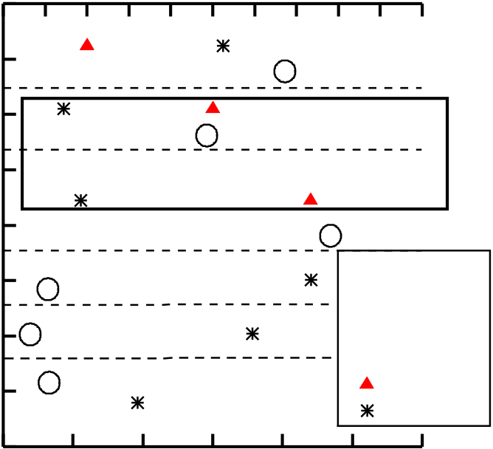
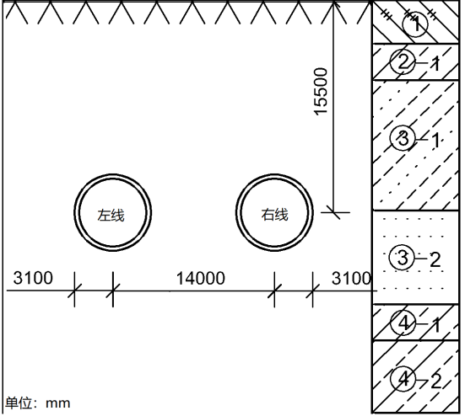

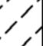

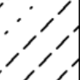
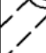
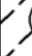
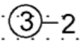


第二章泡沫改良粉细砂渣土室内试验研究
 |  |  |  | 深度/m | 0 | 22 | 24 26 | 含水率w/%  28 30 32 34 36 |  |  | 38 40 | 42
 |  |  |  |  | -5 | 0 | 2 -1黏质粉土
 |  |  |  |  | -10
 |  |  |  |  |  |  | 3 -1粉砂夹砂质粉土
 |  |  |  |  | -15
 |  |  |  |  |  |  | 3 -2粉砂
 |  |  |  |  | -20
 |  |  |  |  | -25 |  | 4 -1粉质黏土 |  |  |  | 10≥Ν 松散15≥Ν >10 稍密
 |  |  |  |  | -30
 |  |  |  |  |  |  | 4 -2粉质黏土夹砂质粉土 |  |  |  | 30≥Ν >15 中密
 |  |  |  |  |  |  | 5 -1砂质粉土夹粉砂 |  |  |  | Ν >30 密实标贯击数
 |  |  |  |  | -35
 |  |  |  |  |  |  | 含水率
 |  |  |  |  | -40
 |  |  |  |  |  |  | 5 | 10 | 15 | 20 | 25 | 30
 |  |  |  |  |  |  | 标准贯入锤击数N
图2-3 典型地质横剖面图图2-4 土体含水率及密实度
2.1.5 盾构施工参数
盾构施工过程中，合理的施工参数对提高盾构掘进效率、降低盾构开挖对周围环境影响至关重要，南通市轨道交通2 号线太平路北站~南通东站站盾构施工参数见表2-3。
表2-3 盾构主要施工参数
项目 内容 技术参数 | 项目 内容 技术参数
刀具形式 中心鱼尾刀 1 把  双刃先行刀 4 把  单刃刀  28 把  正面刮刀 60 把  边刮刀  24 把  仿型刀 1 把  磨损检测刀  1 把  加注口保护刀 1 把 | 主要施工参数 土仓压力 1.5~2.2bar  千斤顶推力  20000~30000KN  扭矩 1500~1700KN·m  注浆压力  1.5~5.0 bar  注浆量 4.2~6.5m3/环
2.2渣土改良基本理论
2.2.1 土体“塑性流动状态”理论分析
土压平衡盾构需要在土压仓内充满开挖土体来平衡开挖面土水压力，同时要保证渣土正常排出，维持盾构掘进和排渣的动态平衡。因此，渣土必须具备较低的渗透性、一定的流动性、一定的压缩性和较低的摩擦性，称之为“理想塑性流动状态”[69]，才能满足盾构正常掘进要求，处于“理想塑性流动状态”的渣土一般包含以下含义[17][22]： 21


东南大学硕士学位论文
（1）不易排水固结。如果渣土在盾构掘进过程中排水固结，极易导致渣土结泥饼并附着在刀盘上，造成盾构掘进和排渣困难。
（2）良好流动状态。良好流动状态的渣土能顺利排出，维持盾构掘进和出渣的动态平衡，从而保持相对稳定的土仓压力，有利于掌子面的稳定，同时能够降低盾构开挖对周围地层的扰动，若渣土流动性较低，则排渣困难盾构掘进效率降低，若渣土流动性过大，则排渣速度难以控制，土仓压力难以维持，易导致开挖面失稳。
（3）渗透性较低。较低的渗透性能够确保开挖面和土压仓内渣土的抗渗性能，防止螺旋输送机口出现喷涌。
（4）内摩擦角较小。较小的内摩擦角有利于降低刀盘刀具的磨损，减小施工中换刀次数和开挖过程中刀盘以及螺旋输送机的扭矩，提高掘进效率。
（5）具有一定的压缩性。土压仓内的渣土具有一定的压缩性能够在开挖面和盾构机之间起到很好的缓冲作用，相当于在盾构机和开挖面之间安装了“不透水可压缩海绵”，降低开挖面对盾构压力的敏感度，利于保持开挖面稳定。
实际工程中，土体一般不会直接处于“理想塑性流动状态”，对于砂土和粉细砂土等非黏性土，其渗透系数大，无法满足止水要求；且流塑性差，盾构出渣困难；压缩性低，内摩擦角大，开挖时地层对土仓压力的敏感性较大，且对刀盘刀具磨损严重；对于黏土含量较高的地层，其渗透性和压缩性一般能够满足要求，但由于黏土矿物粘性大，易黏附在刀盘上，结成泥饼，导致开挖效率降低，甚至开挖困难。为保障盾构施工的顺利进行，必须采用改良剂对渣土进行改良，通过加入改良剂达到降低渣土渗透性、增加流动性和压缩性，降低渣土摩擦性和黏稠性能的目的，分别可通过塌落度试验、稠度试验、剪切试验和渗透试验对改良渣土进行测试评价，对应的评价指标分别为塌落度值及渣土表观特性、稠度值、抗剪强度、内摩擦角和渗透系数值[17]。根据前人研究[21][70-71]，总结土体改良试验评价标准如表2-4 所示，其中，考虑到管片安装等实际施工因素，泡沫改良渣土渗透系数需保持在1×10-3cm/s 以下至少90min[24]。
表2-4 渣土改良评价指标
评价指标 | 。  内摩擦角/ | 塌落度/cm | 渗透系数/cm·s-1 | 稠度值/cm
具体要求 | ≤27 | 15~20 | <1.0×10-3(至少90min) | 8.0~10.0
22


第二章泡沫改良粉细砂渣土室内试验研究2.2.2 不同改良剂的作用机理
目前工程中常用的改良剂有泡沫剂、膨润土泥浆和高分子聚合物（CMC）等，使用不同改良剂改良渣土的作用机理如下：
（1）泡沫改良剂作用机理：泡沫被注入到渣土中后，随着泡沫和土体的充分混合，一方面泡沫填充到渣土孔隙中后，由于泡沫中包含大量气体，能够阻断孔隙水的渗流通道，达到降低土体渗透性的目的。因此，渣土中掺入泡沫后渗透系数降低的主要原因就是微小泡沫对土体孔隙的填充和堵塞，这有效避免了“喷涌”事故的发生；另一方面泡沫注入渣土孔隙后，粗颗粒被泡沫包裹，相当于给土颗粒穿上了一件带滚珠的外衣，土颗粒之间的接触面积逐渐减小，当土体在土压仓和螺旋出土器中流动时，由于土颗粒之间的接触面积变小，使得土体的摩擦性显著降低，同时土体流动性增加，土的强度也大大降低[72]。另外，泡沫剂改良土体效果受土体含水率影响较大[17]，在未加入泡沫前，向砂性渣土中加入一定量的水时虽然能略微增加渣土流动性，但渣土保水性很差，极易出现砾砂分离；加入水较多时，易形成稀浆，加入泡沫后，由于气泡表面含有亲水基团，能与水结合吸附水分子。因此，在加入泡沫后砂性渣土的保水性显著增加，水是天然的润滑剂，能够同时和泡沫共同作用起到改良作用，这即能够降低泡沫的使用量，同时又能够达到更好的改良效果。
（2）膨润土改良剂作用机理：膨润土泥浆对渣土的改良作用主要体现在两个方面，其一膨润土中的细颗粒会填充到渣土孔隙中，从而达到降低土体渗透性的目的；其二膨润土泥浆会在开挖面前方土体中形成泥膜，泥膜几乎不透水，渗透系数小于l×10-7m/s，从而达到止水的效果，同时泥膜的产生降低了土体颗粒之间的内摩擦角，提高了颗粒间的粘聚力，从而提高了渣土的流动性，使得渣土能够流畅外排。
（3）高分子聚合物改良剂作用机理：在渣土中添加高分子类改良剂进行改良，可以迅速地吸收地层中的自由水使其成为胶凝状，常应用于地下水较为丰富的地层中，并和膨润土泥浆混合使用。高分子聚合物是一种长链分子的有机化合物，当将聚合物加入到渣土中时，聚合物分子将和土颗粒粘结在一起，从而降低土体的渗透性。另外可溶性聚合物具有很强的吸水性，其会因吸水而膨胀，降低渣土含水率的同时填充渣土孔隙，可有效的防止发生喷涌。
2.2.3 粉细砂层物理特性及改良剂的选取
23


东南大学硕士学位论文
试验所用粉细砂取至南通轨道交通2 号线太平路北站～南通东站站区间，取土地层为③-2 粉砂地层，通过现场取样测定天然含水率为25%，采用筛分法和密度计法测定土颗粒粒径分布曲线如图2-5 所示，根据粒径分布曲线，得到土样控制粒径d10、d30 和d60，计算土体不均匀系数Cu 和曲率系数CC 分别为2.39 和0.99。根据土工试验规程，不均匀系数Cu≥5，曲率系数1≤Cc≤3 时为级配良好的土，否者为级配不良土，根据试验结果，试样为级配不良粉细砂。
小于某粒径的土重含量/% | 100 | 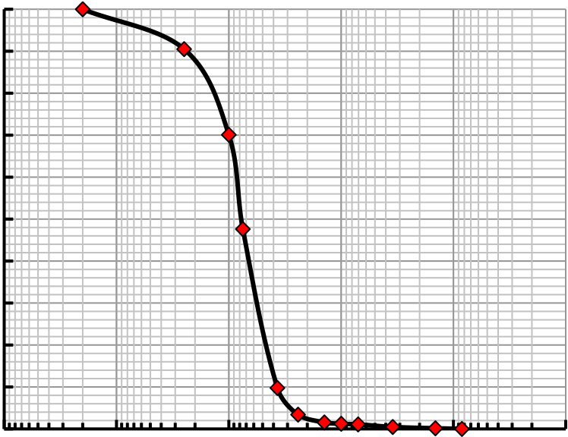
 | 90
 | 80
 | 70
 | 60
 | 50
 | 40
 | 30
 | 20
 | 10
 | 0
 |  | 10 | 1 | 0.1 0.01  粒径/mm | 0.001 | 0.0001
图2-5 粉细砂试样粒径分布曲线
采用常水头试验测定粉细砂土渗透系数，所用仪器如图2-6 所示，仪器规格为桶高100cm，直径14cm，根据土工试验规程，为减少尺寸效应对渗透系数测量结果的影响，渗透仪内径需大于试样中最大粒径的10 倍，粉细砂土的颗分试验表明其最大粒径为2mm，该渗透仪满足试验要求，最终测定粉细砂土渗透系数为2.98×10-4cm/s。
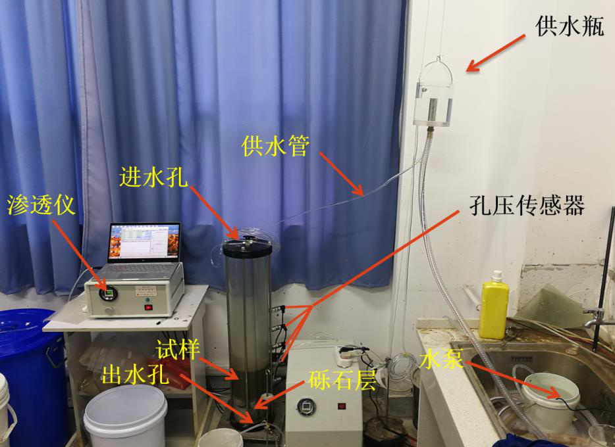
图2-6 常水头渗透仪
粉细砂层是典型的力学不稳定层，从渗透试验结果可以看出，该粉细砂地层渗透性
较低，能够满足工程要求的渣土止水性要求，然而土压平衡盾构在该粉细砂地层中掘进24


第二章泡沫改良粉细砂渣土室内试验研究
依然面临以下问题：（1）稳定性差，粉细砂地层是软弱地层，盾构掘进时开挖面易发生坍塌；（2）摩擦性大，砂土中含有大量石英、长石矿物，盾构掘进时对刀盘刀具的磨损较大；（3）流动性差，由于粉细砂土内摩擦角较大，所以渣土的流动性较差，在掘进过程中容易出现排渣困难，甚至不能排土，土仓压力不稳定现象，对周围环境造成较大影响。针对以上问题，为保障盾构施工的顺利进行，必须对渣土进行改良。泡沫能够显著降低砂土颗粒之间的摩擦，增加渣土的流动性，同时泡沫填充到粉细砂孔隙中能进一步降低其渗透性，达到更好止水效果，此外，泡沫还具有一定的保水效果。然而，渣土含水率对泡沫改良渣土效果影响较大，渣土含水率过低不仅会造成泡沫用量增加，而且泡沫容易破灭，难以达到理想的改良效果。因而，采用泡沫对粉细砂地层进行改良时，可以通过向土仓内注水使得渣土具有合适的含水率，这样即能够减少泡沫改良剂的用量，同时能达到最佳改良效果[16][19-20]。膨润土泥浆主要对降低渣土渗透性效果更为显著，虽然对渣土流动性也具有一定的改良效果，考虑到施工便捷性问题，结合本工程粉细砂层特点和改良剂作用机理，最后确定渣土改良剂主要为泡沫，但出现特殊情况（比如水压较大，喷涌风险较大时）可考虑加入膨润土泥浆和CMC 进行应急处理。
2.3泡沫剂性能测试试验
目前国内外使用的泡沫剂种类较多，并且不同泡沫剂性能也差别较大，为确定最佳发泡剂浓度，保障渣土改良效果，在开展渣土改良试验以前需对泡沫剂的性能进行测试，主要测试泡沫剂的发泡倍率和泡沫的稳定性。
2.3.1 泡沫剂的发泡倍率
发泡倍率是指一定体积的发泡剂所发出泡沫的体积与发泡剂溶液体积的比值：
EFR = | V | f
 | V l |  | （2-1）
式中：EFR 为发泡率；Vf 为泡沫体积；Vl 为发泡溶液体积；
但在实际工程中，泡沫是在土压仓内有压条件下发出的，和常压条件下发出的泡沫有所差异，随压力的增加，发泡倍率会降低，在某一压力下的发泡倍率为：
EF R | ′ | = | p | a | ( | EFR | − | )1 | + | 1
 |  |  | p |  |  |  |  |  |  |  | （2-2）
25


东南大学硕士学位论文
式中：EFR＇为某一压力P 下的发泡倍率；Pa 为标准大气压；
施工中为使泡沫处于良好的状态，通常要求发泡倍率限定在某一范围内，发泡率过高或者过低泡沫的稳定性都会降低，综合考虑各种因素一般泡沫剂发泡倍率在10~20 之间为宜[17]。
2.3.2 泡沫的稳定性
在盾构施工过程中，考虑管片安装等因素，从土体开挖至渣土排出需要经历一定的时间，掘进过程中需持续保持渣土具有良好的流动状态，因此，泡沫的作用需要持续一段时间，泡沫在渣土中赋存的时间越长越好，泡沫越稳定越有利于盾构施工，泡沫的稳定性一般用泡沫消散半衰期来表征，既泡沫消泡率为50%时所对应的时间“T1/2”，根据既有工程经验[73]，盾构掘进过程中泡沫半衰期T1/2 大于6min 时能够满足施工要求。
2.3.3 泡沫性能测试
通过室内试验测定泡沫剂的发泡性能和泡沫的稳定性。发泡设备如图2-7 所示，发泡设备由进液系统、泡沫混合器、空气压缩系统以及发泡枪组成，首先将一定浓度的发泡剂溶液放入桶内，用定量泵将发泡液输送到发泡混合器内，同时由空压机产生压缩空气和发泡溶液混合，充分混合后通过发泡枪产生泡沫，发泡枪采用钢丝球。根据既有工程经验，当空气压力为0.30MPa，气液比为10：1 时发泡效果最好[72]，通过调节器调节空气压力为0.30MPa 和气液比为10：1。
为测定泡沫剂发泡倍率，将一定量的泡沫发生器中发出的泡沫装入烧杯，读测其体积和质量，采用下式计算泡沫剂发泡倍率：
= | 𝑉𝑓×𝜌
EFR= | 𝑀 | （2-3）
式中，EFR 为发泡倍率；Vf 为泡沫体积，cm3；M 为泡沫质量，g；ρ 为发泡液密度，采用密度计测定，g/cm3；并采用式2-2 计算发泡液在一定压力下的发泡倍率，根据现场施工状况P 取为1.5bar。
采用如图2-8 所示装置测定泡沫半衰期T1/2，将泡沫放在漏斗中让其消散，漏斗下部用钢丝球封堵，消散后的泡沫剂溶液将流入烧杯中，此时，电子称上的读数会随着泡沫的破灭而减小，从而可以准确测量剩余在漏斗中的泡沫的质量，最后得到泡沫消散曲线，评价泡沫稳定性。
26


第二章泡沫改良粉细砂渣土室内试验研究

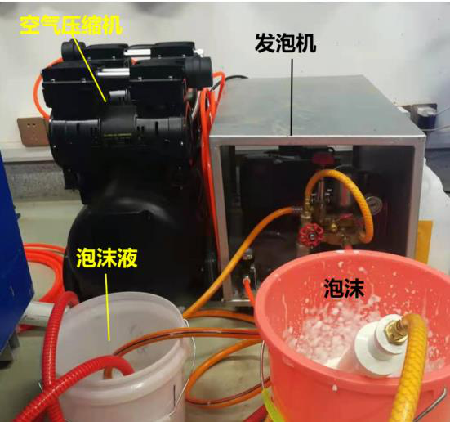

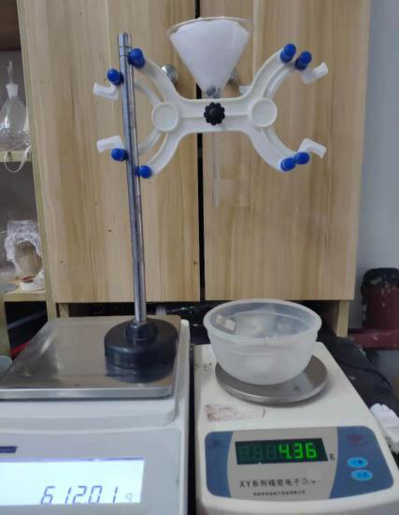

图2-7 泡沫发生器图2-8 泡沫半衰期测试
为得到合适的泡沫剂和水的配合比，分别配置体积分数为1%、2%、3%、4%和5%的发泡剂溶液，测定其发泡倍率和泡沫半衰期，如图2-9 所示，由图可见：当发泡剂体积分数为1%~3%时，泡沫发泡倍率和半衰期随着体积分数的增加迅速增长，当发泡剂体积分数大于3%后，泡沫剂发泡倍率逐渐稳定，半衰期增长速度稍微变缓，从图中可以看出，当发泡剂体积分数达到3%后，发泡倍率维持在12 倍左右，半衰期远大于6min，能够满足工程要求，因此，本试验的发泡液体积分数取为3%。
发泡倍率
发泡倍率 | 14 | 半衰期  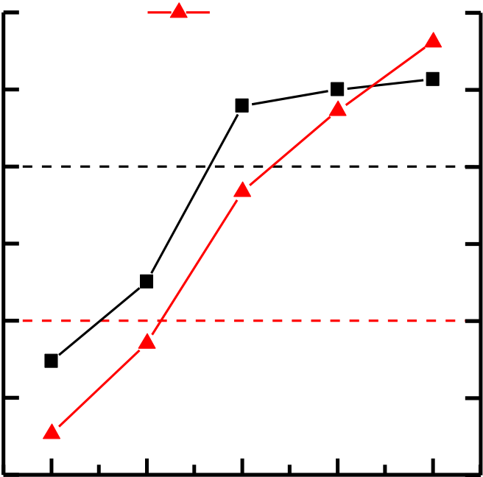 |  |  |  |  | 14 | 半衰期/min
 | 12 |  |  |  |  |  | 12
 | 10 |  |  |  |  |  | 10
 | 8 |  |  |  |  |  | 8
 | 6 |  |  |  |  |  | 6
 | 4 |  |  |  |  |  | 4
 | 2 |  |  |  |  |  | 2
 |  | 1 | 2 | 3 | 4 | 5
发泡液体积分数/%
图2-9 泡沫剂发泡倍率和泡沫半衰期变化情况
2.4渣土改良试验
2.4.1 改良参数的确定
由2.2.2 节可知，泡沫改良渣土效果受渣土含水率影响较大，在土体天然含水率的27
 | 

东南大学硕士学位论文
基础上注入一定量的水使其达到合适的含水率可以使泡沫改良渣土效果达到最佳，同时减少泡沫的用量，节约工程成本。采用风干粉细砂土样加入不同水量分别得到含水率为25%、28.5%、32.5%和35%的渣土，其中，25%含水率为实际工程中土体天然含水率，加水量采用下式计算：
m |  | = |  | m | s |  | w | − | w | )
 | L |  | 1 | + | w s |  |  |  | s |  | （2-4）
式中：mL 为需加入水的质量，g；ms 为需风干土的质量，g；ws为风干土的含水率%；w 为试验过程中改良土体的含水率%。
为得到渣土改良效果较好的泡沫外掺量FIR（外掺量指泡沫体积和风干渣土体积的比值），对上述不同含水率下的渣土进行不同添加比试验，具体做法为：分别对不同泡沫外掺量的渣土进行试验，泡沫外掺量从0 开始主要增量为5%，根据试验结果，对泡沫外掺量进行适当加密和放宽，直至改良渣土满足要求，渣土改良如图2-10 所示，具体试验工况如表2-5 所示。
表2-5 渣土改良试验参数
w/% | 25 | 28.5 | 32.5 | 35
FIR/% | 0,25, 30, 33, 35, 40 | 0, 15, 20, 25, 30, 35 | 0, 5, 10, 15, 18, 20 | 0, 5, 8, 10, 15, 20，25

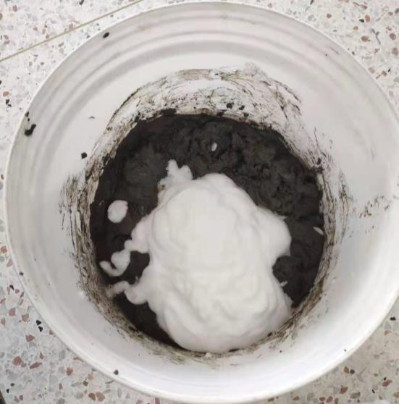

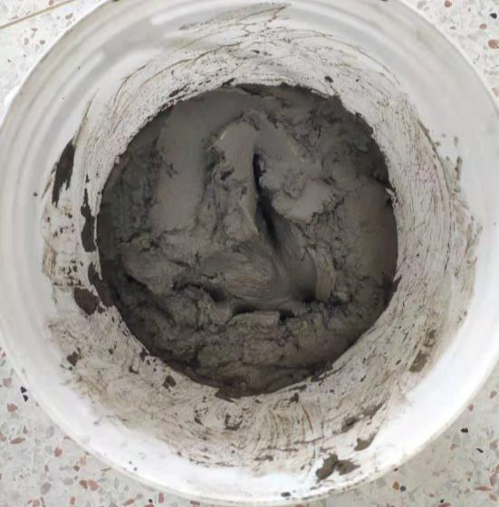

（a）添加泡沫（b）泡沫改良后渣土
图2-10 渣土改良试验图
28


第二章泡沫改良粉细砂渣土室内试验研究2.4.2 渣土改良效果评价方法
改良后的渣土较为理想的是达到“理想塑性流动状态”，具有较低的渗透性、一定的流动性、一定的压缩性、较低的摩擦性和合适的黏稠性，结合本工程粉细砂地层的特点，本文主要通过塌落度试验、稠度试验、直剪试验和渗透试验对改良后渣土的流动性、保水性、剪切强度、摩擦性、黏稠性和渗透性进行评价，进而确定泡沫改良渣土方案的可行性，同时确定对该粉细砂地层进行渣土改良时渣土最佳含水率和泡沫外掺量范围。
2.4.3 塌落度试验及结果分析
采用塌落度仪开展改良渣土塌落度试验，主要试验步骤为：将定量的水和风干土样混合充分后按一定的掺量加入泡沫，在桶内均匀搅拌2min，混合均匀后分三层倒入塌落度桶内，每加一层，用捣棒沿桶壁至中心捣鼓25 下，装填完成后将塌落度筒缓慢提起，记录渣土塌落度值和改良渣土表观特性。综合考虑试验过程中渣土的各种状态以及塌落度值，筛选出塌落度值为15cm~20cm 左右的试样（排除发生析水和离析的试样），初步确定改良渣土状态较好的渣土含水率和泡沫外掺量值。不同含水率和泡沫外掺量下的改良渣土塌落度试验结果如表2-6 所示。
表2-6 塌落度试验结果
含水率w/ % | 外掺量FIR/% | 塌落度值T/cm | 状态评价
25 | 0 | 0 | 欠改良，流动性差
 |  |  | 欠改良，流动性差
 | 10 | 2.0
 |  |  | 欠改良，流动性差
 | 25 | 6.5
 |  |  | 欠改良，流动性差
 | 30 | 7.8
 |  |  | 欠改良，流动性不好
 | 33 | 11.5
 | 35 | 18.0 | 流塑性合适
 | 40 | 21.5 | 流塑性合适
28.5
 | 0 | 4.7 | 欠改良，流动性差
 |  | 9.7
 | 15 |  | 欠改良，流动性差
 |  | 12
 | 20 |  | 欠改良，流动性不好
 |  | 15.2 | 流塑性合适
 | 25
 |  | 18.5 | 流塑性合适
 | 30
 |  | 22.5 | 流动性过大
 | 35
29


东南大学硕士学位论文
续表2-6
含水率w/ % | 外掺量FIR/% | 塌落度值T/cm | 状态评价
32.5 | 0 | 9.5 | 欠改良，流动性差
 |  |  | 欠改良，流动性差
 | 5 | 10.5
 |  |  | 欠改良，流动性不好
 | 10 | 12.5
 |  |  | 流塑性合适
 | 15 | 16.5
35 |  |  | 流塑性合适
 | 18 | 18
 | 20 | 21.5 | 流塑性合适
 | 0 | 10.5 | 欠改良，流动性不好，且析水
 |  | 10.7
 | 5 |  | 欠改良，流动性不好，且析水
 |  | 13
 | 8 |  | 欠改良，流动性不好，且析水
 |  | 14
 | 10 |  | 欠改良，流动性不好，且析水
 | 15 | 17.5 | 流动性合适，但析水
 |  | 19 | 流动性合适，但析水且离析
 | 20
 | 25 | 22.5 | 流动性过大
图2-11 给出了不同含水率下渣土塌落度随泡沫外掺量变化情况如，由图可知，在同一含水率下，随泡沫外掺量的增加，塌落度值逐渐增加且增加速率越来越快，这主要是因为随着泡沫的加入，泡沫逐渐包裹土颗粒，颗粒间接触面积减小，渣土摩擦性降低，流动性增加。此外，渣土含水率越低，达到塌落度合理范围所需泡沫外掺量越高，主要原因是渣土含水量较低时，在泡沫注入率较低时由于土颗粒吸水，导致泡沫破裂，此时加入泡沫改良效果不明显，只有当泡沫含量升高到一定值时，才可以稳定存在于渣土中，起到改良效果，且渣土含水率越低，达到这一效果所需泡沫越多。
从图中可以看出，粉细砂渣土含水率为25%时获得的渣土流塑性改良效果较好（图中虚线范围）的泡沫外掺量范围为35%~40%，含水率为28.5%和32.5%时泡沫外掺量范围分别为25%~30%和15%~20%，当渣土含水率为35%时，出现析水现象，此时水会携带泡沫从渣土中排出，渣土流动性在短时间内降低。图2-12 为含水率35%时改良渣土塌落度随时间变化曲线，可以看出，塌落度值在13min 左右显著降低，此时，渣土流动性不再满足施工要求。因此，通过增加含水率来优化渣土改良效果时，存在最佳含水率，大于此含水率后的泡沫改良渣土会出现析水或离析。
为得到一定塌落度下泡沫外掺量和渣土含水率的关系，对室内试验结果进行拟合，采用多元非线性拟合方法对表2-6 中的数据进行拟合，结果如下式：
30


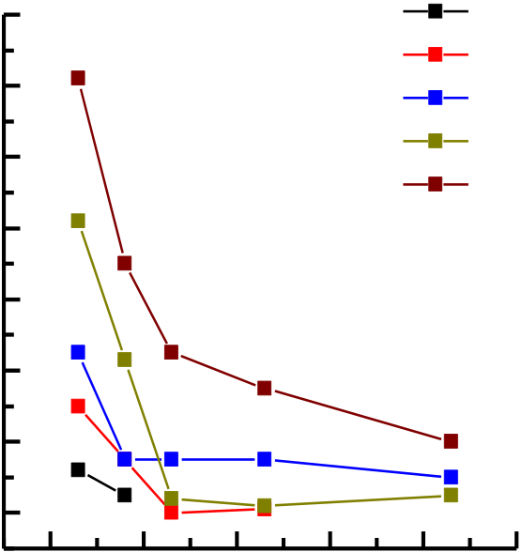
第二章泡沫改良粉细砂渣土室内试验研究
T | = | 86 . 80 | FIR | 2 | − | 1272 . 64 | w | 2 | + | 902 . 12 | w | + | 20 . 28 | FIR | − | 148 . 56 | （2-5）
式中T为塌落度值，cm；w 为渣土含水率，%；FIR 为泡沫外掺量，%。
拟合式（2-5）中修正的相关系数R2为0.91。实际上，当渣土含水率为35%时，塌落度值虽然在合理范围内，但渣土已出现析水现象，此时不再满足施工要求，因此，实际工程中可采用式（2-5）初步确定渣土含水率和外掺量范围，然后通过试验具体确定。
塌落度/cm | 25 | w=25.0% |  |  |  |  | 塌落度/cm | 24 | 0 | 10 | 20 | 30 | 40 | FIR=5%
 |  | w=28.5%
 |  |  |  |  |  |  |  |  |  |  |  |  |  | FIR=8%
 |  |  |  |  |  |  |  | 22
w=32.5%
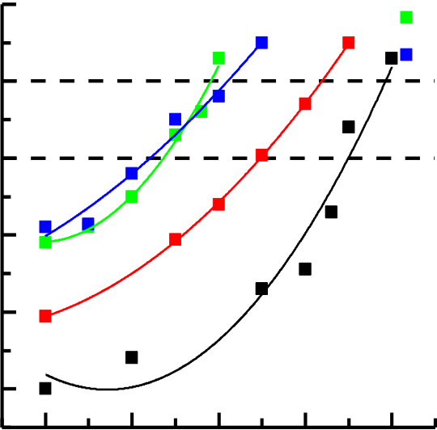
w=35.0%
 |  |  |  |  |  |  |  |  |  |  |  |  |  | FIR=10%
 | 20 |  |  |  |  |  |  | 20 |  |  |  |  |  | FIR=15%
 |  |  |  |  |  |  |  |  |  |  |  |  |  | FIR=20%
 | 15 |  |  |  |  |  |  | 18 |  |  |  |  |  | w=35%
 | 10 |  |  |  |  |  |  | 16 |  |  |  |  |  | 50
 |  |  |  |  |  |  |  | 14
 | 5
 |  |  |  |  |  |  |  | 12
 | 0 |  |  |  |  |  |  | 10
 |  | 0 | 10 | 20  外掺量/% | 30 | 40
 |  |  |  |  |  |  |  |  |  |  | 时间/min
图2-11 改良渣土塌落度随泡沫外掺量变化曲线图2-12 塌落度随时间变化曲线 图2-13 为部分渣土塌落度试验结果描述，根据试验结果可将改良渣土状态分为：欠改良，欠改良且析水，流塑性合适，流动性合适但析水，流动性过大5 类。对试验结果进行整理得到图2-14，图中黑色实线所围区域为渣土改良合适的参数范围，渣土含水率和泡沫外掺量在此区域变化时渣土流塑性均满足要求且不出现析水和析泡沫现象，可以看到该区域向着较高含水率和低外掺量方向沿伸，止于最佳含水率值，如图2-13（d）所示状态渣土，含水率w=32.5%，泡沫外掺量FIR=15% ，此时塌落度值为16.5cm，在合理值范围内，流塑性较好，满足盾构掘进要求；当渣土含水率和外掺量位于该区域以下时，渣土处于欠改良状态，此时渣土流动性较低，会造成螺旋出土器排土不畅，掘进效率降低，土仓压力波动较大，如图2-13（a）和（b）所示状态渣土；当渣土含水率和外掺量位于该区域以上时，渣土流动性均过大，塌落度值远大于20cm，盾构施工过程中出渣速度难以控制，渣土会直接从螺旋出土器中挤出来，土压平衡难以建立，易导致开挖面土体失稳，如图2-13（c）所示状态渣土；当渣土含水率和外掺量位于该区域右侧，含水率大于最佳含水率时，渣土的流动性虽然满足要求，但含水率过高，出现析水现象，此时渣土流动性会在短时间内降低，如图2-13（e）所示状态渣土。
31


东南大学硕士学位论文
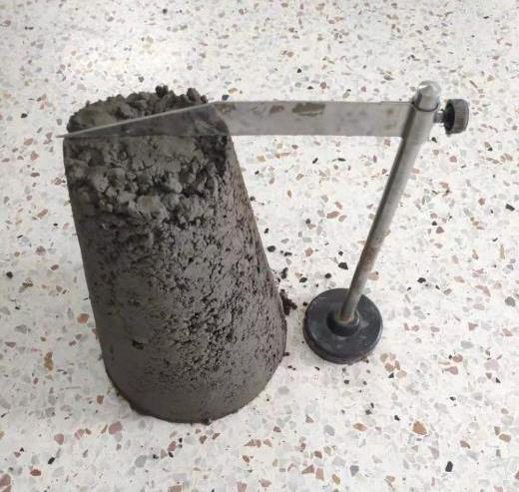 | 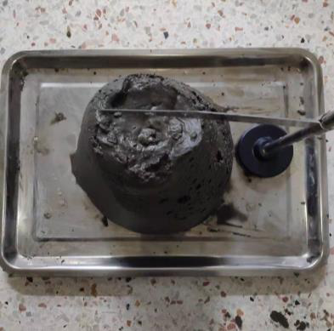 | 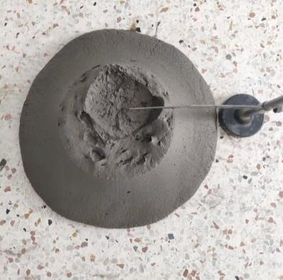
（a）欠改良（w=25%,FIR=0%）（b）欠改良，且析水（w=35%,FIR=5.0%）（c）流动性过大（w=28.5%,FIR=35%）

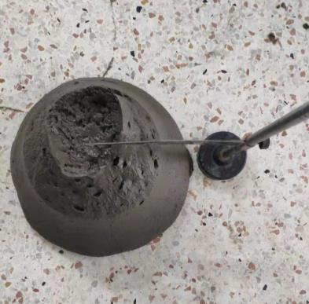

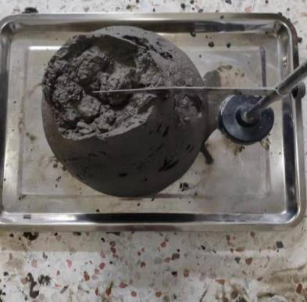

（d）流塑性合适（w=32.5%,FIR=15% ）（e）流动性合适但析水（w=35.0%,FIR=15%） 图2-13 部分改良渣土状态描述
外掺量/% | 40 |  |  | 欠改良 |  | 欠改良且析水
 |  | 流塑性合适 |  |  |  | 流动性合适但析水
 |  |  |  | 流动性过大
 |  | 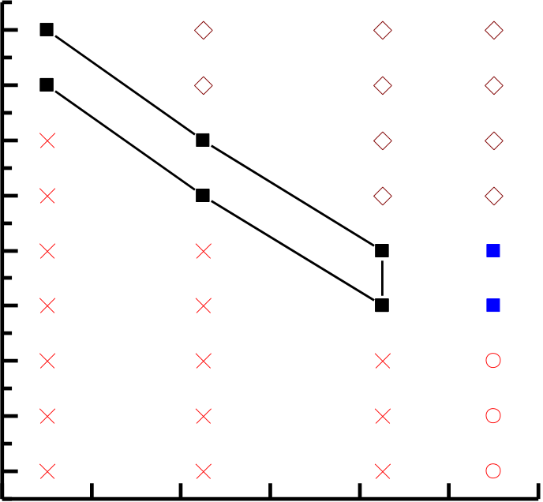
 | 35
 | 30
 | 25
 | 20
 | 15
 | 10
 | 5
 | 0
 |  | 24 | 26 | 28 | 30 | 32 | 34 | 36
 |  | 含水率/%
图2-14 改良渣土流塑性状态
2.4.4 稠度试验及结果分析
采用稠度试验来评价改良渣土的黏稠性，主要试验步骤为：将定量的水和风干土样混合充分后加入定量泡沫，在桶内均匀搅拌2min，充分搅拌均匀后放入稠度仪，同时将32


第二章泡沫改良粉细砂渣土室内试验研究
标准锥自由沉入改良渣土，测得其在10s 内的沉入深度即为改良渣土的稠度，筛选出稠度值为8cm~10cm 的试样，不同含水率下改良渣土稠度值如表2-7 所示。图2-15 为不同含水率改良渣土稠度随泡沫外掺量变化情况，可以看出，泡沫外掺量和渣土含水率对稠
度的影响规律和对渣土塌落度的影响规律基本一致，随泡沫外掺量的增加稠度值逐渐增
加，且增加速率越来越快，随渣土含水率的增加，达到合理稠度值范围所需的泡沫外掺量逐渐减少。该粉细砂渣土含水率为25%时达到稠度改良效果较好的泡沫最佳FIR 范围为35%~40%，含水率为28.5%、32.5%和35%时泡沫最佳FIR 范围分别为25%~30%、15%~20%和10% ~20%。
为得到一定稠度下渣土含水率和外掺量的关系，对表2-7 稠度试验结果进行拟合，采用多元非线性拟合方法对数据进行拟合，结果如下式：
C | = | 30 . 70 | FIR | 2 | − | 302 . 75 | w | 2 | + | 242 . 05 | w | + | 10 . 96 | FIR | − | 41 . 08 | （2-6）
式中：C 为稠度值，cm；FIR 为泡沫外掺量，%；w 为含水率，%。上述拟合式中修正后的相关系数R2为0.93，相关度较高。
表2-7 稠度试验结果
含水率w/ % | 外掺量FIR/% | 稠度值C/cm | 含水率w/ % | 外掺量FIR/% | 稠度值C/cm
25 | 0 | 1.6 | 28.5 | 0 | 3.7
 | 25 | 5.5 |  | 15 | 5.7
 | 30 | 6.0 |  | 20 | 6.6
 | 33 | 6.5 |  | 25 | 7.6
32.5 | 35 | 7.6 | 35 | 30 | 8.9
 |  | 10.6 |  |  | 11.1
 | 40 |  |  | 35
 |  | 5.5 |  |  | 6.1
 | 0 |  |  | 0
 |  | 5.9 |  |  | 6.6
 | 5 |  |  | 5
 |  | 6.9 |  |  | 7.0
 | 10 |  |  | 8
 | 15 | 8.0 |  | 10 | 7.5
 | 18 | 8.7 |  | 15 | 9.0
 | 20 | 9.9 |  | 20 | 10.9
33


东南大学硕士学位论文
稠度值/cm | 12 | w=25.0%
w=28.5%
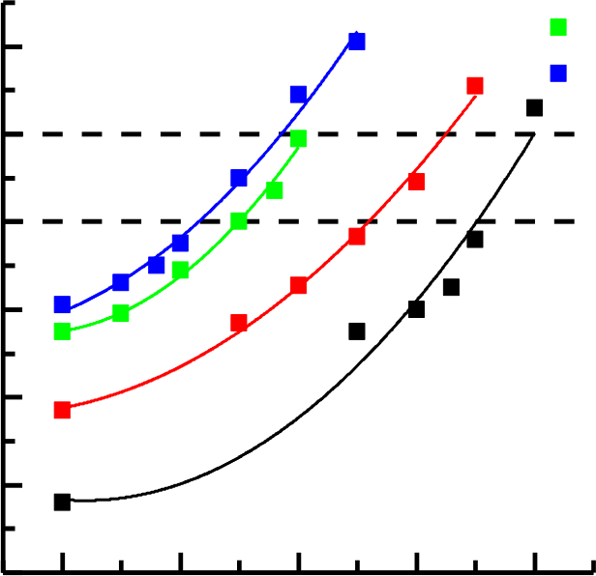
w=32.5%
w=35.0%
 | 10
 | 8
 | 6
 | 4
 | 2
 | 0
 |  | 0 | 10 | 20 | 30 | 40
外掺量/%
图2-15 不同含水率改良渣土稠度值随泡沫外掺量变化曲线2.4.5 直剪试验及结果分析
采用直剪试验评价改良渣土的摩擦性，在实际工程中，由于土压仓内渣土受到改良剂的作用，排水性能较差，且盾构掘进过程时间较短，渣土一般来不及排水[18]，因此，一般采用不排水剪切试验来测试改良渣土不排水强度指标，评价其摩擦性能，试验所用仪器为DZ-1 型应变控制式直剪仪，如图2-16 所示，为控制试样不排水条件，采用快剪试验并在直剪仪底部和顶部透水石上垫一层不透水塑料薄膜，不同含水率下改良渣土泡沫外掺量对渣土剪切强度的影响如图2-17 所示，由图可知，随着泡沫外掺量的增加，不同含水率改良渣土剪切强度值逐渐降低，且直线的斜率也逐渐减小，即渣土内摩擦角减小；为进一步分析含水率和泡沫外掺量对改良渣土摩擦性的影响，图2-18 给出了不同含水率下渣土内摩擦角随泡沫外掺量变化曲线，由图可知，单独加水改良时，渣土内摩擦角随含水率的增加基本不变，不同含水率渣土存在一临界泡沫掺量值，当泡沫掺量小于该临界值时，随泡沫掺量的增加改良渣土内摩擦角基本不变，泡沫掺量大于该临界值后，随泡沫掺量的增加渣土内摩擦角显著降低，这是由于泡沫掺量较低时由于土颗粒吸水，导致泡沫易破裂，此时加入泡沫效果相当于直接加水改良，泡沫掺量大于某一值后，泡沫才可以稳定赋存于渣土中起到改良效果，且随着渣土含水率的增加，泡沫掺量临界值逐渐降低。控制改良渣土内摩擦角小于27º，则渣土含水率为25%时，泡沫FIR 应大于30%，含水率为28.5%时，泡沫FIR 应大于25%，含水率为32.5%和35%时泡沫FIR 大于10%后均满足渣土摩擦性要求。
34


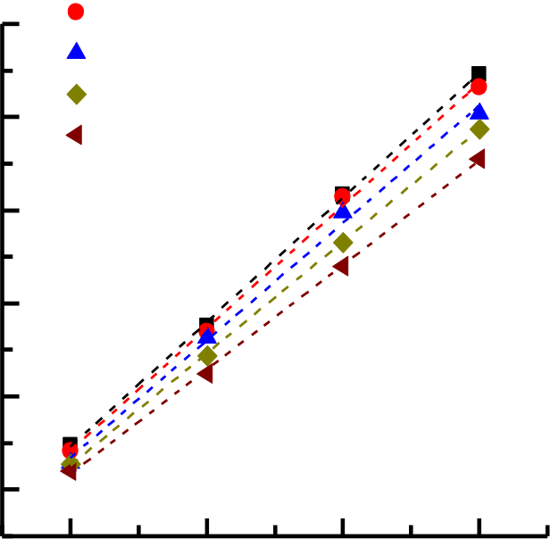
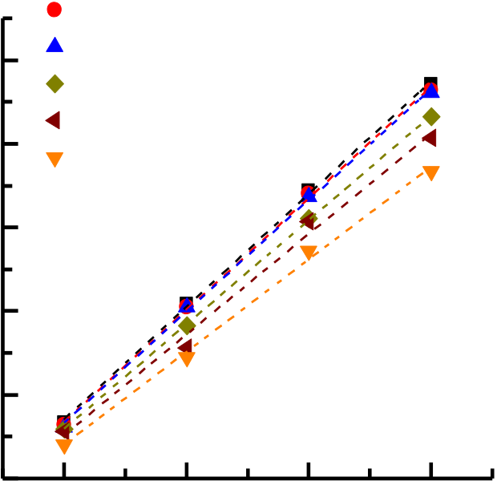
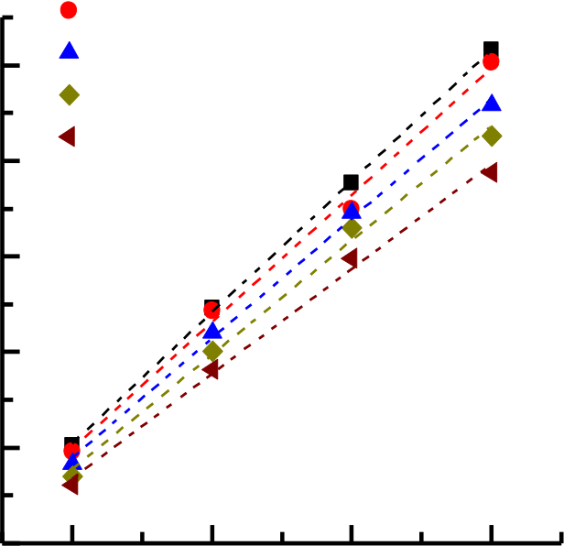
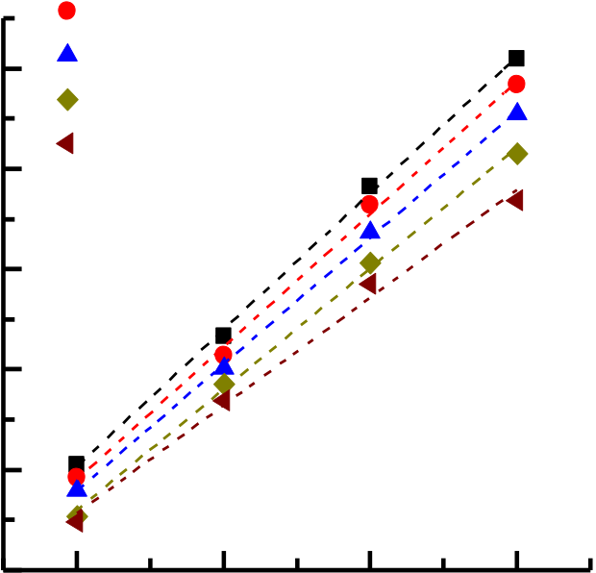
第二章泡沫改良粉细砂渣土室内试验研究
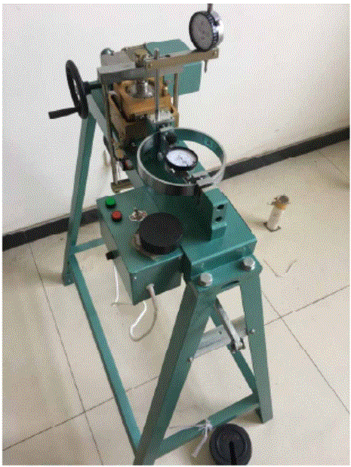
图2-16 DZ-1 型应变控制式直剪仪
τ（kPa） | 240 | 100 | FIR=0% |  | 400 | τ(kPa) | 240 | FIR=0% |  | 300 | 400
 |  |  | FIR=25% |  |  |  |  | FIR=15%
 |  |  | FIR=30% |  |  |  |  | FIR=20%
 | 200 |  | FIR=35% |  |  |  |  | FIR=25%
 |  |  | FIR=40% |  |  |  | 200 | FIR=30%
 | 160
 |  |  |  |  |  |  |  | FIR=35%
 | 120 |  | 200 | 300 |  |  | 160 | 100 | 200
 |  |  |  |  |  |  | 120
 | 80
 |  |  |  |  |  |  | 80
 | 40
 |  |  |  |  |  |  | 40
 |  |  | σ（kPa） |  |  |  |  | σ（kPa）
（a）w=25% （b）w=28.5%
τ（kPa） | 240 | 100 | FIR=0% |  | 400 | τ（kPa） | 240 | FIR=0% |  |  | 400
 |  |  | FIR=5% |  |  |  |  | FIR=5%
 |  |  | FIR=10% |  |  |  |  | FIR=10%
 |  |  | FIR=15% |  |  |  |  | FIR=15%
 | 200 |  | FIR=20% |  |  |  | 200 | FIR=20%
 | 160 |  | 200 | 300 |  |  | 160 | 100 | 200 | 300
 | 120 |  |  |  |  |  | 120
 | 80 |  |  |  |  |  | 80
 | 40 |  |  |  |  |  | 40
 |  |  | σ（kPa） |  |  |  |  | σ（kPa）
（c）w=32.5% （d）w=35% 图2-17 不同含水率改良渣土抗剪强度随泡沫外掺量的变化规律
35


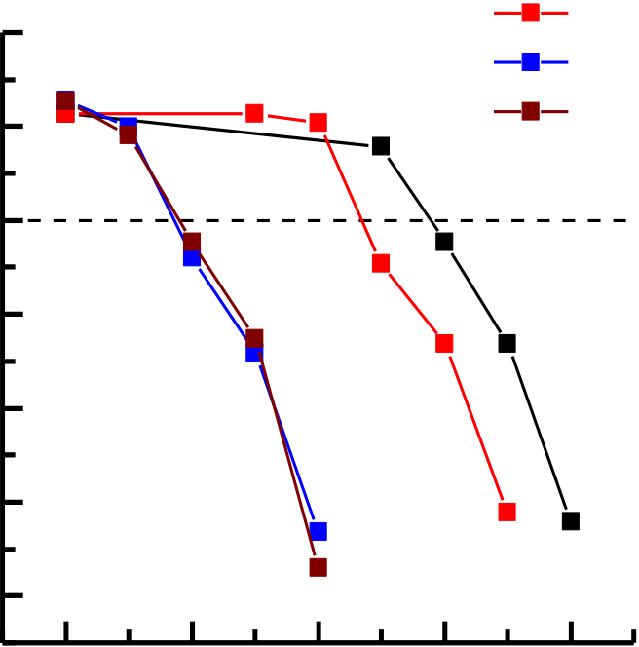
东南大学硕士学位论文
w=25.0%
29 |  | w=28.5%  w=32.5%
28 |  | w=35.0%
内摩擦角/。 | 27  26  25
24
23
0 | 10 | 20 | 30 | 40
外掺量/%
图2-18 不同含水率改良渣土内摩擦角随泡沫外掺量变化规律
2.4.6 渗透试验及结果分析
采用常水头试验测定改良渣土渗透系数，所用试验仪器如图2-6 所示，控制水头压力为0.01MPa，王树英[20]等通过大量泡沫改良砂土渗透试验研究指出随泡沫外掺量的增加，渣土渗透系数逐渐减小，随渣土含水率的增大，泡沫对土体渗透性改良作用逐渐减
小。根据上文研究结果，渣土含水率越高，达到理想流塑性、黏稠性和摩擦性所需泡沫掺量越少，选取较不利工况：（1）对渣土含水率为32.5%，泡沫掺量分别为10%、20%和30%；（2）对含水率为35%，泡沫掺量分别为15%、20%和30%条件下改良渣土进行长期渗透试验，结果如图2-19 所示。由图可知，不同泡沫外掺量下改良渣土渗透系数随渗流时间先减小，后逐渐稳定，随泡沫掺量的增加，最终稳定的渗透系数值越低，这和陈中天[74]等的试验结果相似，未加泡沫改良时粉细砂渣土渗透系数为2.98×10-4cm/s，改良后渣土渗透系数显著降低，含水率为32.5%的改良渣土试验前90min 泡沫掺量为10%~30%时渗透系数在1.0×10-4~2.0×10-5cm/s 范围内，相比未改良渣土降低了66.6% ~93.3%，含水率为35%的改良渣土试验前90min 泡沫掺量为15%~30%时渗透系数在2.3×10-4 ~9.0×10-5cm/s 范围内，降低了23%~70%，均远小于工程要求的1.0×10-3cm/s。因此，泡沫的注入进一步降低了施工中发生喷涌的风险。
36


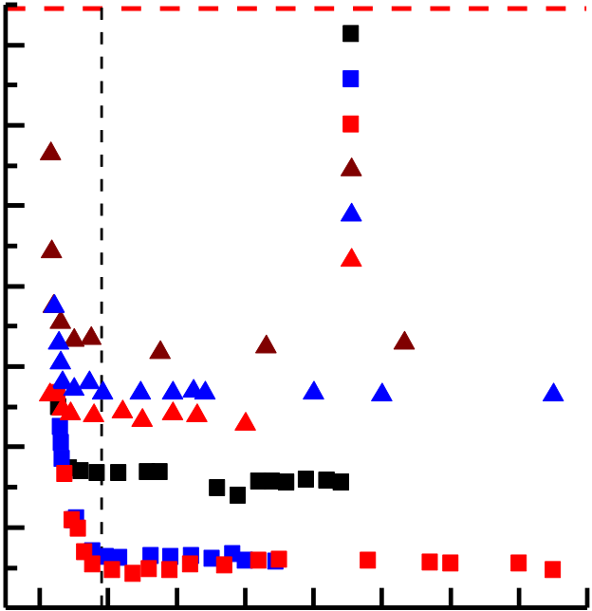
第二章泡沫改良粉细砂渣土室内试验研究
未添加泡沫
渗透系数/（cm/s） | 2.8x10-4 | 90min | w=32.5%,FIR=10%
 |  |  | w=32.5%,FIR=20%
 | 2.4x10-4 |  | w=32.5%, FIR=30%
 | 2.0x10-4 |  | w=35.0%,FIR=15%
 |  |  | w=35.0%,FIR=20%
 | 1.6x10-4 |  | w=35.0%,FIR=30%
 | 1.2x10-4
 | 8.0x10-5
4.0x10-5
0 | 100 200 300 400 500 600 700 800 时间/min
图2-19 不同含水率改良渣土渗透系数随时间变化规律
2.5改良剂的应用优化
2.5.1 最佳改良配比确定
分别采用塌落度试验、稠度试验和直剪试验确定的不同粉细砂渣土含水率下合适的泡沫外掺量如表2-8 所示，满足本工程渣土流动性、黏稠性和摩擦性的改良土体均满足渗透性要求。由表可知，由塌落度试验得到的最适掺量与稠度试验和直剪试验结果基本一致，含水率为35%条件下，达到稠度和内摩擦角要求的泡沫外掺量较少，但塌落度试验均出现析水现象，渣土流动性无法长时间保持。含水率为32.5%时最适泡沫外掺量为15~20%，相比含水率为28.5%和25%条件下的渣土泡沫用量分别减少10%和20%左右，且能够同时满足流动性、保水性、黏稠性、摩擦性和渗透性要求。因此，建议实际工程中在渣土中加入适量水，使渣土达到最适含水率32.5%左右，此时泡沫用量最少，泡沫外掺量为15%~20%，渣土改良状态较好。
表2-8 不同含水率渣土泡沫最适掺量
含水率 | 塌落度试验确定泡沫外掺 | 稠度试验确定泡沫外掺量 | 直剪试验确定泡沫外掺
w/ % | 量FIR/% | FIR/% | 量FIR/%
25 | 30~40 | 30~40 | ≥30
28.5 | 25~30 | 25~30 | ≥25
32.5 | 15~20 | 15~20 | ≥10
35 | / | 10~20 | ≥10
37


东南大学硕士学位论文2.5.2 现场渣土改良应用计算方法
要将室内试验结果应用于施工现场，还必须考虑现场的实际情况，比如：盾构的发泡系统、土仓压力和掌子面土体切削下来后的松散性等，通过综合考虑上述影响因素推导出适合于盾构在南通粉细砂地层中掘进的渣土改良参数。
（1）盾构施工时采用固定浓度的发泡剂溶液，计算出所需发泡溶液体积：
W | = | V g | × | 100 % | → | V | = | V g | （2-7）
 |  | V l |  |  |  | l |  | W
式中：W 为发泡液浓度；Vg 为泡沫剂体积；
则在土仓压力为P 时泡沫体积可表示为：
V |  | = | V | g | × | EF R′
 | f |  | W |  |  |  | （2-8）
式中EFR＇为泡沫溶液在压力P 下的发泡倍率，可由式（2-2）计算得到。（2）盾构掘进过程中所切削下来的土体应该考虑其松散性，则每环渣土的体积为：
V | = | πD | 2 | × | L | × | ε | （2-9）
s |  | 4
式中：Vs 为渣土体积；D 为盾构开挖直径；L 为每环管片宽度； Ɛ 为渣土松散系数。
（3）土仓中为使渣土达到最佳含水率，每环的注水量为：
（2-10） 式中：mL 为需加入水的质量，g；ms 为每环渣土的质量，g；ws为渣土的含水率%；w 为施工过程中改良土体的目标含水率%。
（4）土压仓中渣土的泡沫外掺量为：
 |  |  |  |  |  |  | V g | ×EF R′
EFR | = | V | f | × | 100 % | = | W | × | 100 %
 |  | V s |  |  |  |  | πD | 2 × L ×ε
 |  |  |  |  |  |  | 4 |  |  | （2-11）
那么所需发泡液体积 Vg 为：
Vg | = | FIR | πD 2  ×L  4  EF R′ | × | ε× | W | （2-12）
2.5.3 计算参数的确定
38


第二章泡沫改良粉细砂渣土室内试验研究
（1）土仓压力的取值：根据盾构在粉细砂地层中掘进的特点，结合现场施工参数P取为1.5bar。
（2）泡沫剂发泡倍率：施工所用渣土改良泡沫剂在压力P 下发泡倍率在11~12 之间，结合室内试验结果，泡沫溶液浓度为3%时，发泡倍率为11.58，故EFR＇取为11.5。
（3）渣土的松散系数Ɛ：根据施工经验砂卵石的松散系数一般在1.08~1.11 之间，略带有粘性的砂土松散系数在1.08~1.17 之间，本文粉细砂松散系数取为1.12。
（4）其他参数：泡沫溶液浓度为3%，每环管片宽度1.2m，隧道直径D 为6.2m。
2.5.4 渣土改良参数计算结果
根据以上掘进参数和公式结合室内试验结果，计算得到现场施工盾构每环最佳渣土改良状态参数如表2-9 所示。
表2-9 盾构掘进渣土改良参数表
粉细砂渣土初始含水率/% | 注水量/m3 | 发泡液浓度/% | 泡沫剂用量/L
25 | 4.2 左右 | 3 | 16.0~21.2
在实际工程中，要严格监测渣土状态变化，及时对注水量和泡沫剂用量进行调整，以使渣土达到最佳改良状态。
2.6本章小结
本章通过室内渣土改良试验，研究了泡沫改良渣土塌落度、稠度、不排水剪切强度、内摩擦角以及渗透系数与渣土含水率和泡沫外掺量的关系，主要采用塌落度试验、稠度试验、不排水直剪试验和渗透试验对改良渣土状态进行评价，确定了南通粉细砂地层中盾构掘进渣土改良土体最佳含水率和泡沫外掺量范围，并考虑实际施工因素，得到了现场施工条件下每环掘进所需的注水量和泡沫剂用量。所得结论主要如下：
（1）发泡剂溶液浓度在3%时，发泡剂发泡倍率和泡沫稳定性能够满足工程要求，综合考虑经济因素，本文发泡剂溶液体积分数取3%。
（2）在同一渣土含水率下，随泡沫外掺量的增加，塌落度值逐渐增加且增加速率越来越快，渣土含水率越低，达到塌落度合理范围所需的泡沫外掺量就越高，增加渣土含水率可以使渣土改良状态得到改善同时减少泡沫剂用量，但含水率过高会导致渣土出现析水现象。因此，改良渣土存在最佳含水率，本文改良渣土最佳含水率为32.5%左右。
39


东南大学硕士学位论文
塌落度试验得到的粉细砂渣土含水率为25%时渣土流塑性改良效果较好的泡沫外掺量范围为35%~40%，含水率为28.5%和32.5%时的最佳泡沫外掺量范围分别为25%~30%和15% ~20%，含水率为35%时，改良渣土出现析水现象，不满足施工要求。
（3）根据塌落度试验结果，结合塌落度值和改良后渣土的状态，可将改良渣土分为5 类：欠改良、欠改良且析水、流塑性合适、流动性合适但析水和流动性过大。
（4）稠度试验结果表明：随泡沫外掺量的增加稠度值逐渐增加，且增加速率越来越快，随渣土含水率增加，达到合理稠度范围所需的泡沫外掺量逐渐减少。
（5）随泡沫外掺量的增加，改良渣土剪切强度逐渐降低。单独加水改良时，渣土内摩擦角随含水率的增加基本不变；不同含水率渣土存在一临界泡沫掺量值，泡沫掺量小
于该临界值时，随泡沫掺量的增加改良渣土内摩擦角基本不变；泡沫掺量大于该值后，
随泡沫掺量的增加改良渣土内摩擦角逐渐减小。
（6）泡沫的掺入显著降低了渣土渗透系数，渣土含水率为32.5%，泡沫掺量在10%~30%条件下，渗透试验前90min 渗透系数降低了66.6%~93.3%，渣土含水率为35%，泡沫掺量在15%~30%条件下，渗透试验前90min 渗透系数降低了23%~70%。
（7）室内试验得到实际工程中渣土最佳改良参数为：渣土含水率为32.5%左右，泡沫掺量为15%~20%。并建议盾构渣土改良现场施工参数为：每环注水量为4.2m3左右，所需泡沫剂用量为16.0~21.2L。
40


第三章盾构法施工现场实测研究
第三章盾构法隧道施工现场实测研究
盾构施工渣土改良对提高盾构掘进效率、保障盾构施工安全、降低盾构施工对周围环境的影响起到了很好的作用，然而由于盾构开挖土体卸荷作用、开挖面支护压力不当、壁后注浆不及时、盾构掘进过程中姿态调整以及盾构机外壳对周围土体的摩擦等都不可避免的会对隧道周围地层造成地层损失和扰动，引起地表和临近构筑物的变形。因此，在充分做好盾构施工渣土改良的基础上，需要对隧道周围地表和临近构筑物变形进行监测，分析盾构掘进过程中地表和周围构筑物的变形规律，及时对施工参数进行调整以防止施工过程中地表和构筑物变形过大以至影响其正常使用，同时也为今后类似工程提供经验。
3.1现场监测方案设计
3.1.1 监测内容
根据相关规范和设计要求，太平路北站~南通东站站区间工程自身风险等级最高为二级、周边环境风险等级最高为二级，综合确定监测等级为二级。结合盾构区间监测对象、工程自身及周边环境，对区间施工期间的实测内容具体如下表所示：
表3-1 区间隧道各监测项目布置原则
监测项目 | 测点布设原则
监测点沿隧道轴线上方地表布设，并根据周边环境和地质条件布设在垂直于隧道轴线的横向监测断面上。
在始发和接收段，距始发井和接收井50 环范围内，每隔5m 布设监测横断面。
地表沉降 | 在距始发井和接收井大于50 环且小于100 环范围内，每隔15m 布设监测横断面；100 环以外，宜每隔35m 布设监测横断面；隧道轴线投影地面线每隔10～15m 布设
1 个监测点。
每个监测断面布设11 个监测点，在两条隧道轴线内每隔3m 左右布置一个监测点，而在轴线外侧监测点间距依次为3m、5m 和10m。
主要影响区内管线按15m 间距布设；
地下管线沉降 次要影响区按25m 间距布设；
暗挖联络通道范围内管线监测点适当加密。
41


东南大学硕士学位论文
续表3-1
监测项目 | 测点布设原则
在建筑物的四角、沿外墙每10～15m，每隔2～3 根柱基上，且每侧不少于3 个测建（构）筑 点；高低悬殊或新旧建筑物衔接处两侧，伸缩缝与不同埋深基础的两侧；高耸构筑 物变形 物基础轴线的对称部位，每一构筑物不应少于4 个点，建筑物沉降采用差异沉降 方式进行计算偏移沉降量。
图3-1 为现场监测点照片，图3-2 为部分地表沉降监测点平面布置图。

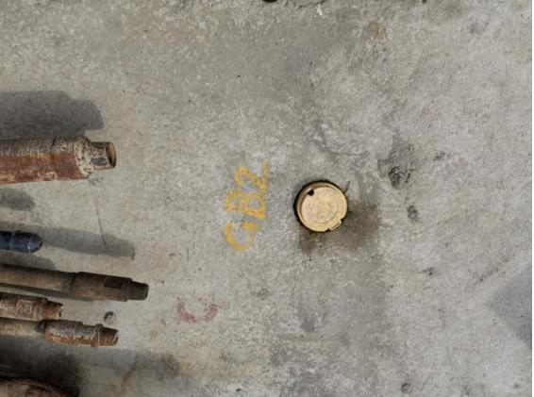

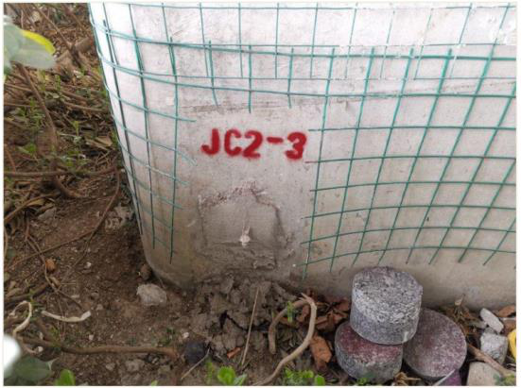

（a）地表沉降监测点（b）构筑物沉降监测点图3-1 监测点标志
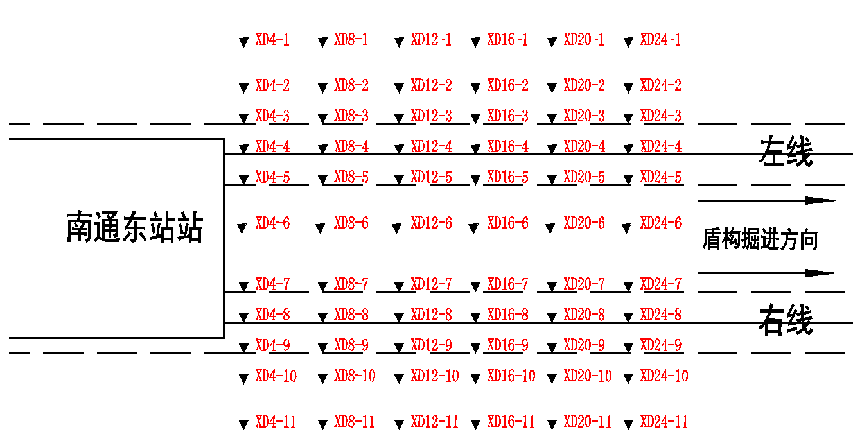
图3-2 部分地表沉降监测点平面布置示意图
3.1.2 变形控制标准
在施工过程中，地表和构筑物变形超过一定限度后就会产生变形破坏，影响构筑物
的正常使用。根据规范要求，确定各监测项目的报警值，如表3-2 所示。
42


第三章盾构法施工现场实测研究
表3-2 盾构区间工程实测报警值

东南大学硕士学位论文
基于实测数据画出盾构掘进过程典型断面不同施工阶段地表横向沉降曲线如图3-3所示，可以看出，当左线开挖面穿过监测断面时，地表沉降最大值位于左线轴线上方，地表沉降曲线大致呈现“V”型，双线隧道轴线中心点上方沉降较小，且小于右线隧道轴线上方地表沉降，分析认为由于该隧道沿城市道路开挖，双线隧道轴线中心点位于道路中间，基本不受车辆荷载影响，而右线隧道轴线上方则受到左线开挖土体损失扰动和车辆荷载的共同作用。左线隧道开挖贯通后，XD63 和XD128 号断面变形基本趋于稳定，从开挖面穿过监测断面至变形稳定，地表沉降增量较大，在这一阶段内XD63 号断面左线轴线上方地表沉降增加量占其最终沉降量的31%，而XD128 号断面沉降增量占比为48%。当右线隧道开挖面穿过监测断面时，左线隧道轴线上方地表发生显著沉降，表明双线隧道施工具有显著的沉降叠加效应和二次扰动效应。右线后行线隧道贯通以后，地表变形逐渐稳定，地表沉降曲线最终为“W”型。进一步研究发现，典型断面左线贯通变形稳定时左线隧道轴线上方地表沉降量和右线贯通变形稳定时右线隧道轴线上方地表沉降量大致相同，且左线轴线上方地表最终沉降量大于右线轴线上方的地表最终沉降量，这主要是由于右线开挖对左线隧道周围土体的二次扰动，引起左线隧道周围土体发生变形导致左线衬砌结构发生变形和位移，从而导致地表沉降增加[44]，XD63 号断面左线轴线上方由于二次扰动增加的沉降量占最终沉降量的37.5%，XD128号断面占26%。
由此可见，在粉细砂地层中后行隧道开挖对先行隧道周围土体二次扰动引起的地层变形不可忽视，对沉降变形具有较大影响，定义二次扰动效应 N（先行线隧道轴线上方最大沉降量和后行线隧道轴线上方最大沉降量比值）描述二次扰动效应，选取XD63 和XD128 号断面，并收集不同地层盾构施工相关数据，如表3-4 所示。可以看出，南通粉细砂地层中由后行隧道施工引起的二次扰动效应大于淤泥和淤泥质土地层，但小于砂土地层，这可能是由于砂土和粉细砂土黏聚力较低结构松散，更易受施工扰动影响。因此，盾构在粉细砂地层施工过程中，应加强施工参数控制和地表变形监测，以降低后行线开挖二次扰动效应对土体变形的影响，保障工程安全。
44


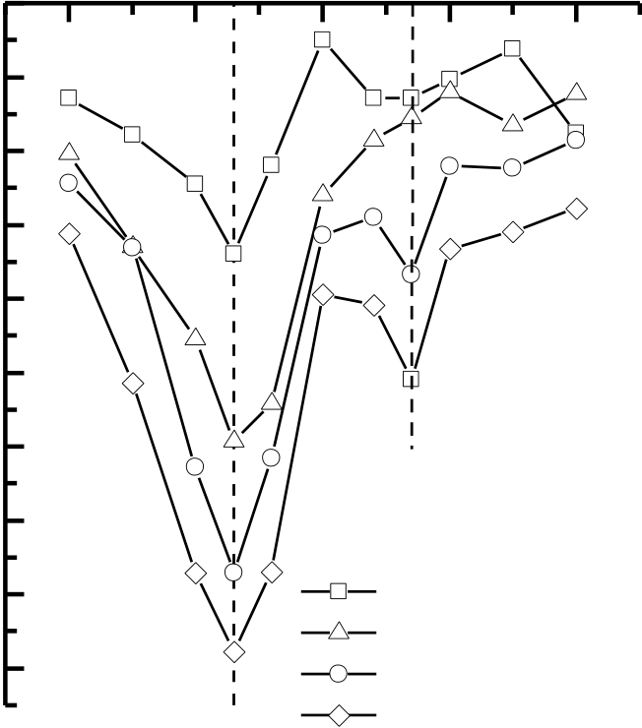
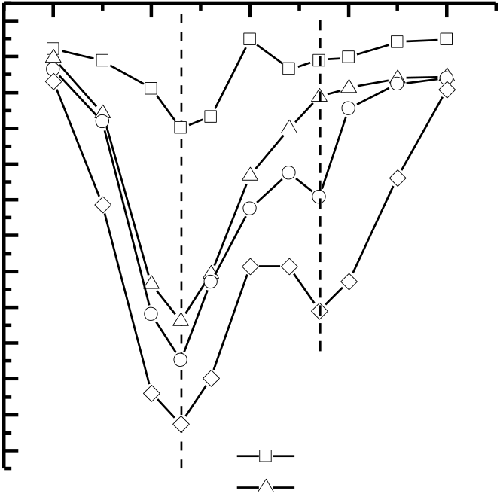
第三章盾构法施工现场实测研究
沉降量/mm | 1 | -20 | 距双线隧道中心线距离L/m  -10 0 10 |  | 20 | 0 | -20 | 距双线隧道中心线距离L/m  -10 0 10 |  | 20
 | 0 | 右线轴线 |  |  |  | -1 |  | 右线轴线
 |  |  |  |  |  | -2
 | -1
 |  |  |  |  |  | -3
 | -2 |  |  |  |  | -4沉降量/mm  -5-6-7-8
 | -3
 | -4
 | -5 |  |  |  |  | -9
 |  |  |  |  |  | -10
 | -6
 |  |  |  |  |  | -11
 | -7 | 左线开挖穿过监测断面 |  |  |  | -12 |  | 左线轴线 | 左线开挖穿过监测断面 左线贯通沉降变形稳定
 |  | 左线贯通沉降变形稳定
 | -8
 |  |  |  |  |  |  |  | 右线开挖穿过监测断面
 |  | 左线轴线 |  | 右线开挖穿过监测断面
 |  | 右线贯通沉降变形稳定 |  |  |  |  |  | 右线贯通沉降变形稳定
（a）XD63 号断面（b）XD128 号断面 图3-3 横向地表沉降曲线
表3-4 不同地层二次扰动效应N 值
地区 | 盾构穿越地层 | N | 参考文献
南通 | 粉砂，粉细砂 | 1.66 | 本文（平均值）
Preth | 砂土，粉砂 |  | Gima 等[35]
 |  | 1.81
杭州 | 淤泥，粉土 | 1.27 | Chen 等[75]
杭州 | 淤泥质粉质黏土 |  | 丁智等[40]
 |  | 1.59
图3-4 为其余部分断面地表沉降曲线，可以看出，不同断面地表沉降曲线形状和最大值均存在一定差异，这主要和断面地层条件变化和施工参数差异有关。对太平路北站~南通东站站区间监测断面变形曲线符合Peck 经验公式预测的断面沉降最大值进行统计，统计结果如图3-5 所示，可以看出，不同断面最大地表沉降量主要介于2mm 到8mm之间，最大达到16mm 左右，最大地表沉降值分布形态大致符合正态分布，偏态系数等于0.92，为右偏分布；峰态系数等于 -0.35，为扁平分布。总体来看地表沉降变形量不大，表明采用土压平衡盾构在粉细砂地层中掘进时，能较好地控制地层变形。
45


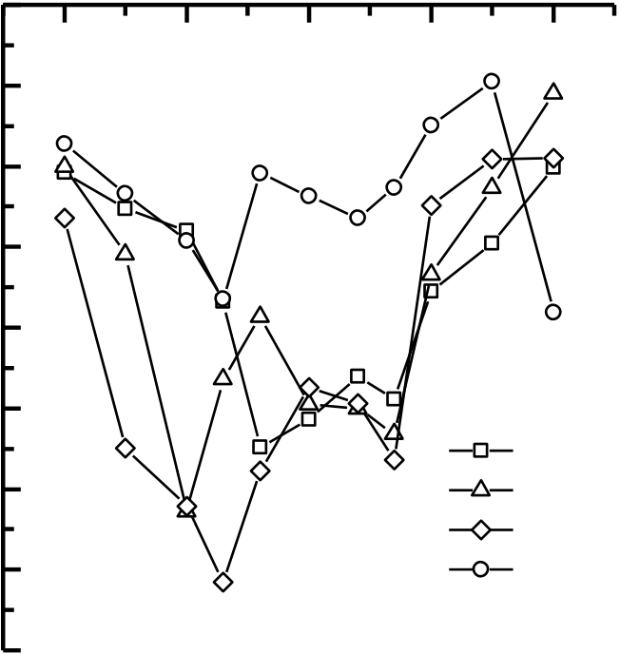
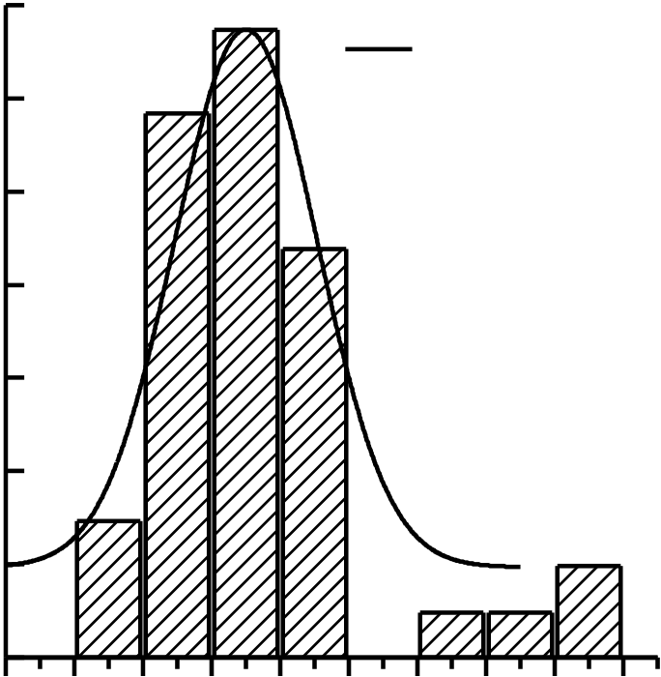
东南大学硕士学位论文
沉降量/mm | 1 | -20 | 距双线隧道中心线距离L/m  -10 0 10 | 20 | 百分比/% | 35 | 2 | 0 | -2 | 正态分布拟合曲线
 |  |  |  |  |  | 30
 | 0 |  |  | XD4 |  | 25 |  |  |  | -4 | -6 | -8 -10 -12 -14 -16
 | -1
 |  |  |  |  |  | 20
 | -2
 |  |  |  |  |  | 15
 | -3
 |  |  |  |  |  | 10
 | -4
 |  |  |  |  |  | 5
 | -5
 |  |  |  | XD12
 |  |  |  | XD24 |  | 0
 | -6
 |  |  |  | XD518
 | -7 |  |  |  |  |  |  |  |  | 最大沉降值/mm
图3-4 部分断面地表沉降曲线图3-5 不同监测断面地表沉降最大值统计
3.2.2 地表沉降随距开挖面距离变化规律分析
如图3-6 所示为XD128 和XD158 号断面轴线上方地表沉降监测点变形曲线，图中距离为负值表示开挖面未到达监测断面。可以看出，在左线隧道开挖面距监测断面30m左右时，地表开始发生变形，开挖面穿过监测断面时沉降迅速发展，当开挖面穿过监测断面40m 左右后沉降趋于稳定。通过对比发现，左线盾构开挖纵向影响范围为70m 左右，而右线盾构纵向影响范围则更大。XD158 号断面在左线开挖面穿过监测断面后地表沉降呈现突变式增加，增长幅度远大于XD128 号断面，分析认为是由于左线盾构开挖至165 环时，因盾构机检修停机5 天所致，如图3-7 所示。此时开挖面穿过XD158 号断面仅8.4m，盾构停机会对周围环境产生长期而显著的影响，从而引起土体变形持续增大[76]，Rowe, R.K.和Lee[77]分析了盾构停机引起土体发生变形的原因，指出在盾构停机状态下，土压舱内土体排水固结，导致土压舱所提供的掌子面压力下降，引起掌子面土体
向隧道内移动；此外，盾构停机时在自身重力作用下，隧道下方土体被压缩，引起隧道
下沉，同样也会导致地层损失增大，引起地表变形增加。
为进一步分析盾构停机引起的地表沉降变形规律，图3-8 给出了停机时盾构前方XD168 号断面轴线上方地表变形曲线，该监测断面距盾构停机面仅3.6m，图中ΔS 左和ΔS右分别为左线和右线轴线上方盾构停机期间地表沉降增量，由图可知，XD158 和XD168 号断面地表沉降量远大于XD128 号断面，主要原因是盾构停机时开挖面已穿过XD128 号断面45m，盾构停机对其影响可以忽略，而停机时盾构前方XD168 号断面地 46


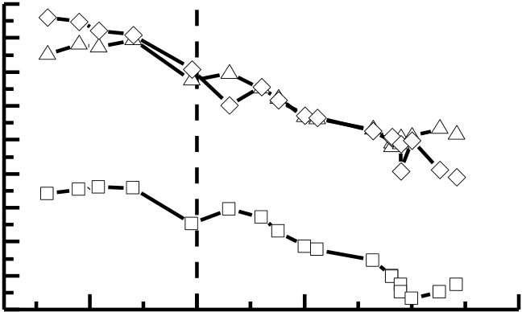
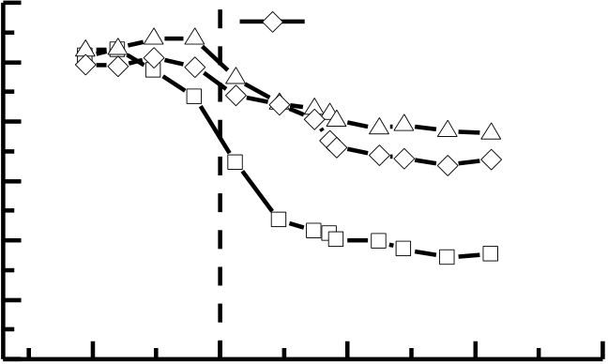
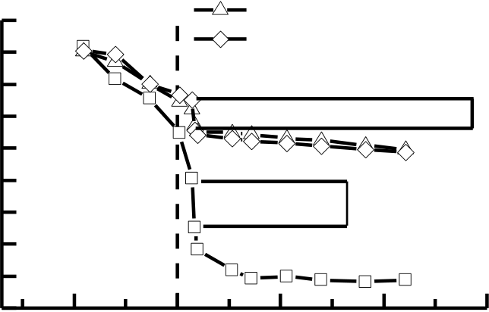
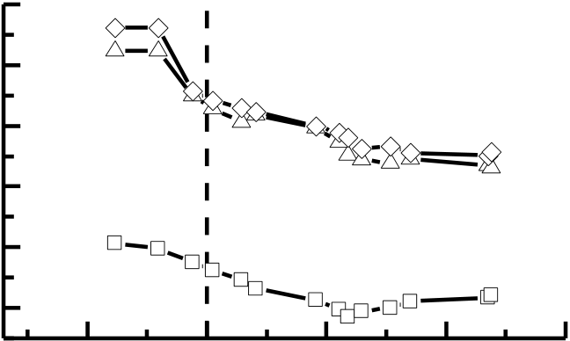
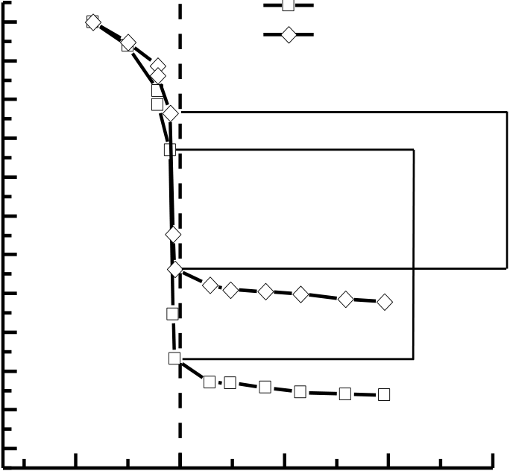
第三章盾构法施工现场实测研究
表沉降量远大于后方XD158 号断面，这和Yao[78]等的实测数据相反，其实测的宁波地铁3 号线停机期间盾构前方地表沉降远小于盾构后方，笔者推测，这和停机期间土仓压力有关，宁波地铁3 号线盾构停机期间向土压舱注入膨润土泥浆并采用千斤顶推力维持土舱压力，掌子面压力基本稳定，其地表变形主要由盾构下方土体固结沉降引起，因而停机导致的盾构后方沉降较大，而本文盾构前方土体沉降较大可能主要由掌子面土体向隧道内移动引起；XD168 号断面左线隧道轴线上方盾构停机引起的沉降占左线隧道施工
2 |  | 左线隧道轴线上方 |  |  |  |  |  | 沉降量/mm | 2  0  -2  -4  -6  -8  -10-12-14-16 | 左线隧道轴线上方
 |  | 双线隧道轴线中心点上方 |  |  |  |  |  |  |  | 双线隧道轴线中心点上方
 |  | 右线隧道轴线上方 |  |  |  |  |  |  |  | 右线隧道轴线上方
0
沉降量/mm | -2-4-6 | 左线穿过监测面 |  |  |  |  |  |  |  | ΔS右=-1.89
 |  |  |  |  |  |  |  |  |  | 左线穿过监测面 |  | ΔS左=-3.01
-8 |  | -50 | 0 |  | 50 | 100 | 150 |  |  | -50 | 0 | 50 |  | 100 |  | 150
-10
-3  -4  -5  沉降量/mm  -6  -7  -8  -9  -10  -11  -12 |  | 左线开挖面距监测点的距离/m |  |  |  |  |  | -6 |  | 左线开挖面距监测点的距离/m
 |  | 右线穿过监测面 |  |  |  |  |  | -8 |  | 右线穿过监测面
沉降量/mm
-10
-12
-14
 |  |  |  |  |  |  |  | -16 |  | -50 | 0 | 50 | 100 |  | 150
 |  | -50 |  | 0 | 50 | 100 | 150
 |  | 右线开挖面距监测点的距离/m |  |  |  |  |  |  |  | 右线开挖面距监测点的距离/m
（b） XD128 号断面（a） XD158 号断面 图3-6 纵向地表沉降曲线
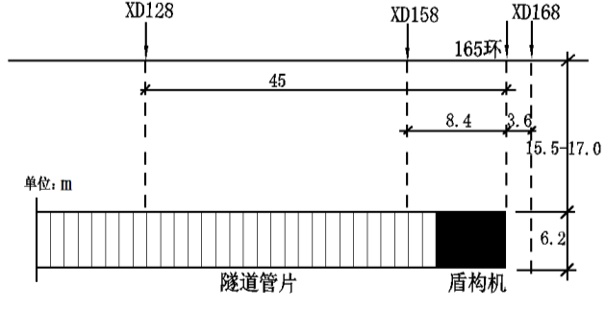 | 沉降量/mm | 0 | 左线隧道轴线上方
 |  |  | 右线隧道轴线上方
 |  | -2
 |  | -4 | ΔS右=-8.03
 |  | -6
 |  | -8 | ΔS左=-10.77
 |  | -10
 |  | -12 | 左线穿过监测面
 |  | -14
 |  | -16
 |  | -18
 |  | -20
 |  | -22
 |  |  | -50 | 0 | 50 | 100 | 150
 |  |  | 左线开挖面距监测点的距离/m
图3-7 盾构停机位置示意图图3-8 XD168 号断面纵向地表沉降曲线47
 | 

东南大学硕士学位论文
总沉降量的53%，停机引起的右线隧道轴线上方沉降占左线隧道施工总沉降量的53.5%，而XD158 号断面左右线隧道轴线上方沉降增量所占比例分别为20%和25%。
进一步以开挖隧道轴线上方盾构停机期间前方土体沉降增量所占施工总沉降比例ΔS/S 来评价盾构停机对土体变形的影响，并收集文献中的相关数据，如表3-5 所示，由表可见，粉细砂地层盾构停机对周围土体变形影响明显大于淤泥质土地层，可能是由于
粉细砂渗透性较大，土舱内渣土更易排水固结，因此盾构在粉细砂、砂土等渗透性较强
的地层中施工时应尽量避免停机或减少停机次数，以降低盾构隧道开挖对周围环境的影
响。
表3-5 不同地层盾构停机影响对比
地区 | 盾构穿越地层 | ΔS/S | 参考文献
南通地铁隧道 | 粉砂，粉细砂 | 53% | 本文
杭州庆春路隧道 | 淤泥质粉质黏土，粉质黏土 |  | 林存刚[79]
 |  | 36%
上海公路隧道 | 淤泥质黏土，砂质粉土 |  | 侯永茂[80]
 |  | 39%
3.2.3 横向地表沉降Peck 经验公式预测分析
采用双线Peck 经验公式计算盾构施工引起地表沉降时需要分别确定先行线和后行线地层损失率和地表沉降槽宽度系数，不同地质条件下地层损失率和地表沉降槽宽度系
数的取值往往具有较大差别，通过对大量实测数据进行回归拟合分析得到的经验公式参
数对在类似地层条件下的地表沉降预测具有重要意义。
通过线性回归分析法，依托本工程中的实测数据反算拟合式（1-5）中的相关参数，并依据式（1-5）对XD24 和XD128 号断面的地表横向沉降变形进行预测，计算结果如图3-9 所示。由图可知，XD24 号断面实测沉降和预测沉降曲线大致相同，均呈现出“W”型，而XD128 号断面双线隧道对称轴线上方地表沉降预测值偏大，但沉降实测最大值与预测值基本一致，说明采用双线Peck 公式预测粉细砂地层中双线盾构隧道掘进引起的地表沉降是基本可行的。利用式（1-5）预测地表沉降的关键是确定先行线和后行线的地表沉降槽宽度i 和土体损失率η，此外，根据O‘Reilly&New[28]等的研究结果，地表沉降槽宽度i 与隧道开挖面中心至地表的距离H 成正比，比例系数K 为地表沉降槽宽度系数，其值仅与隧道上覆地层性质有关。
48


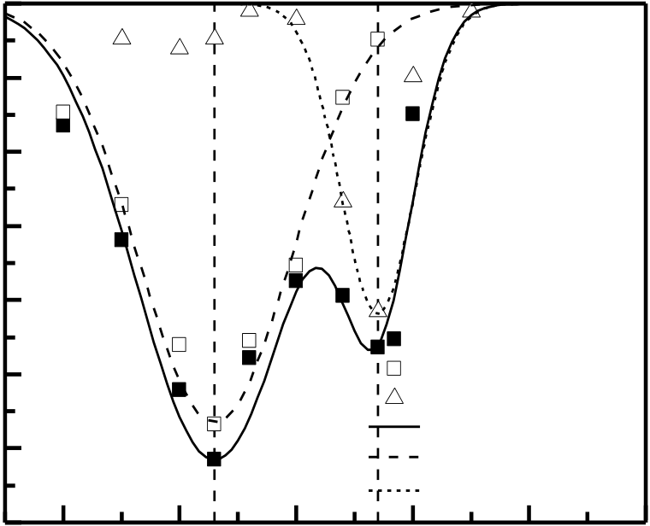
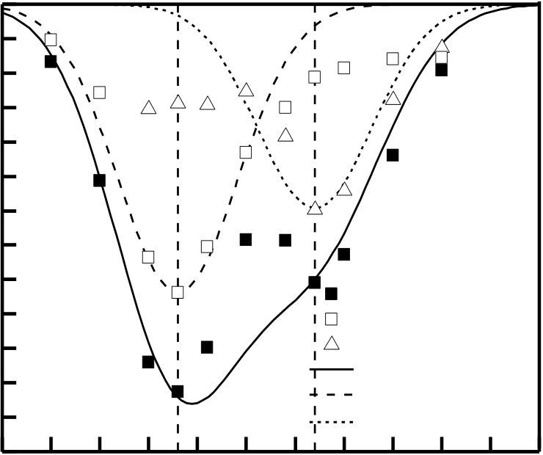
第三章盾构法施工现场实测研究
0 | 左线轴线 |  | 右线轴线 |  | 0 | 左线轴线 |  | 右线轴线
-1 | η右=0.11% |  |  |  | -2 | η右=0.28%
-2 |  |  |  |  | -4沉降量/mm  -6  -8
 | K右=0.32
沉降量/mm
-3
-4
 | 总沉降实测 |  |  |  |  | K右=0.59
 |  |  |  |  |  | η左=0.45%  K左=0.64 |  | 总沉降实测  左线沉降实测  右线沉降实测
-5 | η左=0.30% |  | 左线沉降实测  右线沉降实测 |  | -10
 |  |  |  |  |  | 总沉降公式预测
-6 | K左=0.66 |  | 总沉降公式预测  左线沉降公式预测 |  | -12
 |  |  |  |  |  | 左线沉降公式预测
 |  |  |  |  |  | 右线沉降公式预测
 | 右线沉降公式预测
-7
 | -20 | -10 0 10 20  距双线隧道中心线距离L/m |  | 30 |  | -20 | -10 | 0 | 10 | 20 | 30
 |  |  |  |  |  | 距双线隧道中心线距离L/m
（a）XD24 号断面（b）XD128 号断面
图3-9 地表横向沉降Peck 公式拟合曲线
本文利用式（1-5）对太平路北站~南通东站站区间地表变形曲线符合双线Peck 公式预测的有效断面实测数据进行拟合，计算土体损失率η 和地表沉降槽宽度系数K，分析南通粉细砂地层中土体损失率和地表沉降槽宽度系数的取值范围，并研究先行线和后行
线土体损失率和地表沉降槽宽度系数之间的关系。左线隧道和右线隧道开挖土体损失率分布如图3-10 所示，由图可知，该隧道工程各有效监测断面土体损失率η 主要分布区间为0.05%~0.5%，平均值为0.25%，左线先行线土体损失率η 左为0.1%~0.45%，右线后行线土体损失率η 右为0.05% ~0.25%，平均值分别为0.35%和0.15%，这和Loganathan[43]和Gima V[35]等统计的砂土、粉细砂土地层中土压平衡盾构地层损失率基本一致；左线先行线和右线后行线土体损失率相差较大，η 左和η 右比值在1~5 倍范围内，左线先行线土体损失率平均值为右线的2.3 倍左右，这和右线隧道施工二次扰动效应有关。
盾构隧道左右线地表沉降槽宽度系数K 分布如图3-11 所示，由图可知，该隧道工程各有效监测断面K 值主要分布区间为0.2~0.8，平均值为0.49，左线先行线K 为0.3 ~ 0.8，右线后行线K 为0.2~0.6，平均值分别为0.57 和0.40，研究结果与韩煊[81]等统计的北京地区砂土和黏土互层地层K 值为0.3~0.6, O‘Reilly 和New[28]等统计的地下水以下的砂土、粉细砂土地层K 值为0.4~0.5 研究成果大致相符；左线先行线和右线后行线地表沉降槽宽度系数比值在1~2 倍左右，平均值为1.41 倍左右。因此在工程中采用双线Peck 公式预测南通粉细砂地层地表沉降变形时，建议先行线土体损失率取为后行线的2.5 倍，先行线地表沉降槽宽度系数取为后行线的1.5 倍。
49


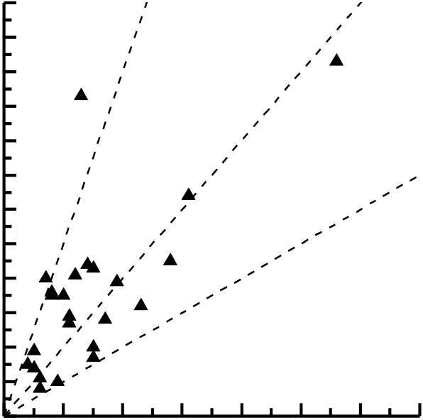
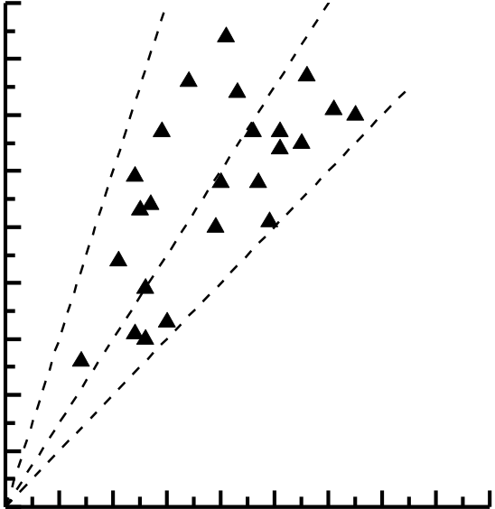
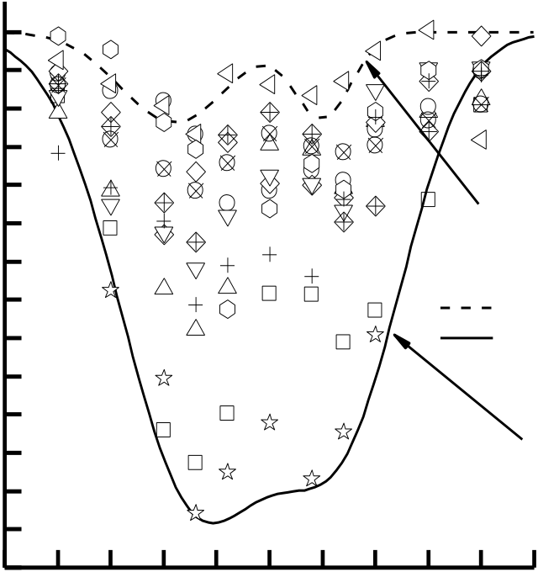
东南大学硕士学位论文
1.2 0.9 K(左）=2K(右）
1.1
1.0η（左）=5η（右） 0.8 K(左）=1.5K(右）
左线沉降槽宽度系数K（左）
左线土体损失率η（左）/%
0.9
0.8 η（左）=2η（右）
0.7
0.6
K(左）=K(右）
0.7
0.6 0.5
0.5 η（左）=η（右） 0.4
0.4 0.3
0.3 0.2
0.2
0.1 0.1
0.0 0.0
0.0 0.1 0.2 0.3 0.4 0.5 0.6 0.7 0.0 0.1 0.2 0.3 0.4 0.5 0.6 0.7 0.8 0.9
右线土体损失率η（右）/%右线沉降槽宽度系数K（右）
图3-10 土体损失率分布图图3-11 地表沉降槽宽度系数分布图
将采用双线Peck 公式拟合得到的左线先行线和右线后行线土体损失率以及地表沉
降槽宽度系数的上限值和下限值进行组合（η 左=0.45%，η 右=0.25%，K 左=0.3，K 右=0.2）；
（η 左=0.1%，η 右=0.05%，K 左=0.7，K 右=0.6），得到拟合的地表沉降量分布范围，并与部
分断面实测值进行对比，如图3-12 所示，从图中可以看出，太平路北站~南通东站站区
间盾构隧道施工大部分地表沉降实测值均位于双线Peck 公式拟合上下限曲线范围内，
吻合程度在95%以上，这进一步验证了实测值和Peck 公式拟合值的吻合程度，说明采
用上文回归分析法拟合所得到的土体损失率以及地表沉降槽宽度系数能够较好的预测
盾构在该地层条件下所引起的地表沉降值。
0
-2
沉降量/mm | -4-6-8 | η左=0.1%，η右=0.05%  K左=0.7，K右=0.6  下限曲线  上限曲线  η左=0.45%，η右=0.25%  K左=0.3，K右=0.2
-10
-12
-14
 |  | -20 | -10 | 0 | 10 | 20
 |  | 距双线隧道中心线距离L/m
图3-12 地表沉降拟合值上下限与实测值对比
3.2.4 关于双线隧道地表沉降特征影响因素的讨论
双线盾构隧道先行线和后行线土体损失率比值η1/η2 和地表沉降槽宽度系数比值
50


第三章盾构法施工现场实测研究
K1/K2 综合反映了先行线和后行线施工参数不同和二次扰动效应引起的地表沉降差异，为进一步分析先行线和后行线土体损失率和地表沉降槽宽度系数的取值，收集已有文献中的双线盾构施工相关数据，共95 组，如表3-6 所示，表中Dt 为隧道直径，H 为隧道上覆地层厚度，即隧道顶部埋深，S1max 和S2max 分别为先行线和后行线施工过程中地表沉降最大值。
表3-6 不同地层土体损失率比值和沉降槽宽度系数比值对比
地区 | 穿越地层 | 样本数 | H/Dt | S1max | S2max | η1 | η2 | η1/η2 | K1 | K2 | K1/K2
 |  |  |  | /mm | /mm
南通 | 粉砂，粉细 | 25 | 2.13~ | 1.4~ | 1.1~ | 0.10%~ | 0.05%~ | 1.0~5.0 | 0.30 | 0.2~ | 1.0~
（本文） | 砂质粉土 |  |  | 11.7 | 9.1
 |  |  | 3.61 |  |  | 0.45% | 0.25% |  | ~0.70 | 0.6 | 2.0
Milan[34] | 粗砂土 | 35 |  | 5.1~ | 8.0~ |  |  | 0.43~
 |  |  | 1.74~ |  |  | 0.27%~ | 0.40%~ |  | 0.45~ | 0.51~0. | 0.78~
Preth[35] | 砂土，粉砂 |  | 2.19 | 21.4 | 27.8 | 0.82% | 1.2% | 2.0 | 0.76 | 62 | 1.32
 |  | 3 |  | 4.5~ | 2.1~ | 0.14%~ | 0.06%~ | 1.32~ | 0.29~ | 0.19~0. | 0.88~
 |  |  | 2.10
杭州[75] | 粉土，粉质 | 1 | 3.17 | 9.0 | 3.2 | 0.25% | 0.19% | 2.33 | 0.34 | 34 | 1.20
 |  |  |  | 14 | 11 | 1.03% | 0.65% | 1.58 | 0.40 | 0.41 | 0.98
砂土
Bangkok[37] | 砂土，软黏 | 7 | 2.88~ | 8.0~ | 3.0~ | 0.72%~ | 0.72%~2. | 1.61~ | 0.47~ | 0.35~ | 0.90~
武汉[38] | 土 | 8 | 4.04 | 45 | 28 | 5.51% | 93% | 4.67 | 0.70 | 0.70 | 1.67
 | 粉质黏土， |  | 1.11~ | 4.5~ | 10~ | 0.40%~ | 0.23%~ | 0.52~ | 0.31~ | 0.37~ | 0.54~
杭州[40] | 粉细砂 | 8 | 4.09 | 78 | 68 | 4.78% | 1.64% | 2.93 | 0.96 | 1.77 | 1.27
 | 淤泥质粉质 |  | 1.25~ | 6.1~ | 6.4~ | 0.19%~ | 0.17%~ | 0.40~
 |  |  |  |  |  |  |  |  | / | / | /
 | 黏土 |  | 1.56 | 20.7 | 77.3 | 0.66% | 1.15% | 3.30
长沙[82] | 中风化泥质 | 8 | 2.06~ | 7.3~ | 3.5~ | 0.64%~ | 0.59%~ | 0.81~ | 0.34~ | 0.28~ | 0.89~
 | 粉砂岩 |  | 4.04 | 16.6 | 24.1 | 1.39% | 1.17% | 1.30 | 0.52 | 0.59 | 1.13
3.2.4.1 地表沉降最大值与土体损失率及沉降槽宽度系数的关系
如图3-13 和3-14 所示，为地表沉降最大值随土体损失率及地表沉降槽宽度系数的变化情况。从图中可以看出，随土体损失率的增加，地表最大沉降值逐渐增加，两者之间具有一定的线性关系，但数据仍然具有一定离散性，主要是由于收集的数据来自于不同地区的不同工程，其施工水平、地层条件等存在差异所致，此外，先行线和后行线地表沉降最大值与土体损失率的关系大致相同；地表最大沉降值与地表沉降槽宽度系数相 51


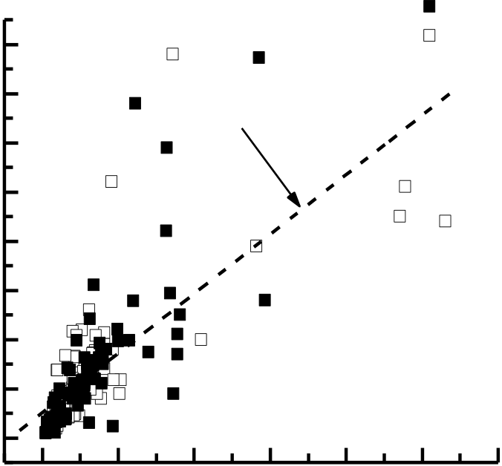
东南大学硕士学位论文
关性不明显，这可能是由于收集的数据来自于不同工程，且隧道埋深差异较大所致。
地表最大沉降值Smax/mm | 80 | 0 | 1 | Smax=12.09η+5.14 |  |  | 5 | 后行线 | 先行线  -10  40  30  20  10  0  后行线  80  70  地表最大沉降值Smax/mm  60  50  0.0 0.1 0.2 0.3 0.4 0.5 0.6 0.7 0.8 0.9 1.0
 |  |  |  |  |  |  |  | 先行线
 | 70
 |  |  |  | R2=0.50
 | 60 |  |  |  |  |  |  | 6
 | 50
 | 40
 | 30
 |  |  |  | 2 | 3 | 4
 | 20
 | 10
 | 0
 |  |  |  | 土体损失率η/% |  |  |  |  | 地表沉降槽宽度系数K
图3-13 地表沉降最大值与土体损失率关系图3-14 地表沉降最大值与沉降槽宽度系数关系3.2.4.2 地层条件对双线隧道地表沉降的影响
由表3-6 可知，土体损失率比值η1/η2 最小值为0.40，小于1，位于杭州淤泥质粉质黏土层中，表明在该地层中后行线土体损失率大于先行线，武汉粉质黏土层、长沙风化泥质粉砂岩和板岩和Milan 粗砂土地层中η1/η2 均出现小于1 情况，而杭州、Preth、Bangkok 和本文南通的砂土、粉细砂和粉土地层中η1/η2 均大于1，分析原因可能为盾构在砂土、粉细砂地层中掘进时，易发生拱效应，使得隧道开挖引起土体应力释放范围较小，沉降槽宽度较窄[83]，因而先行线盾构施工过程中对后行线上方土体扰动较小，而后
行线施工时先行线上方土体已发生沉降变形，在后行线隧道施工扰动下沉降变形继续发展，造成先行线土体损失率大于后行线。地表沉降槽宽度系数比值K1/K2 最小值为0.54，位于粉质黏土地层中。
3.2.4.3 覆土深度比对双线隧道地表沉降的影响
图3-15 和3-16 给出了土体损失率比值η1/η2 和沉降槽宽度系数比值K1/K2 同隧道覆土深度比（H/Dt）的相关性，覆土深度比是指隧道上覆土厚度和隧道直径的比值。可以看出，随覆土深度比H/Dt 的增加，η1/η2 和K1/K2 整体有逐渐增加的趋势，且对于浅埋隧道（H/Dt<2），η1/η2 和K1/K2 基本小于1，此时后行隧道土体损失率和沉降槽宽度系数大于先行隧道。此外，覆土深度比虽然对土体损失率和地表沉降槽宽度系数有一定影响，
但数据离散性较大，其单因素影响较弱，因此，土体损失率和地表沉降槽宽度系数比值
可能更多是受施工因素和地层条件的影响。
52


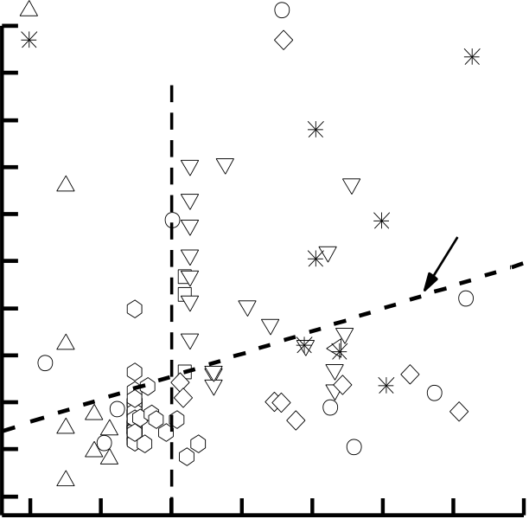
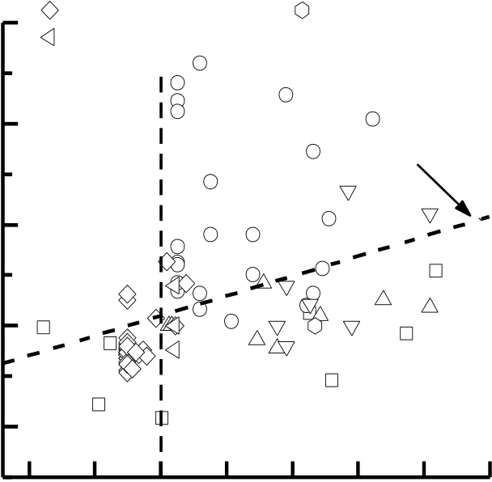

第三章盾构法施工现场实测研究
砂土 粉砂，粉细砂 粉质黏土，粉细砂 粉砂，粉细砂
粗砂土 粉土，砂质粉土 风化板岩，粉砂岩 软黏土，砂土
5.0 | 淤泥质粉质黏土 |  | 粉质黏土，粉细砂 |  |  | 2.5 | 粗砂土 |  | 粉土，粉质黏土
 | 软黏土，砂土 |  | 风化板岩 |  |  |  | 砂土，粉砂
4.5 |  |  |  |  |  | 沉降槽宽度系数比值K1/K2  2.0  1.5  1.0  0.5 |  |  | y=0.197x+0.656
 | H/D=2 |  |  |  |  |  | H/D=2
4.0
土体损失率比值η1/η2
3.5
3.0
2.5
2.0
1.5
1.0
 |  |  | y=0.482x+0.309
0.5
0.0
1.0 | 1.5 | 2.0 2.5 3.0 3.5  覆土深度比H/D |  | 4.0 | 4.5 | 1.0 | 1.5 | 2.0 2.5 3.0  覆土深度比H/D |  | 3.5 | 4.0 | 4.5
图3-15 覆土深度比与地层损失率比值关系图3-16 覆土深度比与沉降槽宽度系数比值关系
3.3高架桩基变形现场实测成果分析
3.3.1 盾构施工引起桩基变形机理
盾构隧道施工不可避免的会引起地层损失和对周围土体造成扰动，导致隧道周围地层发生水平和竖向位移，当隧道周围存在高架桩基础时，隧道周围地层变形会逐渐传递至桩基础周围地层，进而导致桩基产生附加内力和变形，影响桩基正常使用功能，隧道-土体-桩基础相互作用关系如图3-17 所示。
盾构隧道施工:周围 | 土体:发生竖向变形 | 桩基础：附加内力
岩土体应力释放和
 | 和水平向变形 | 和变形
扰动变形
图3-17 隧道、土体和桩基相互作用关系
隧道开挖引起桩基础变形主要分为以下几类：（1）在隧道开挖过程中桩周土体沉降大于桩基沉降，桩基产生负摩阻力，从而引起桩基发生竖向沉降变形，在桩周土体沉降小于桩基沉降，此时土体对桩身产生向上的正摩阻力作用，有利于减小桩基变形；（2）隧道掘进过程中盾构推力和壁后注浆压力都会使隧道周围土体发生沿隧道掘进方向和垂直隧道掘进方向的变形，这会导致桩体发生相应方向的水平变形；（3）隧道开挖地层应力释放和注浆压力引起土体发生隆起变形，对桩基产生向上的正摩阻力，导致桩基发生向上的隆起变形，桩基的隆起变形一般只存在于超长桩中。
53


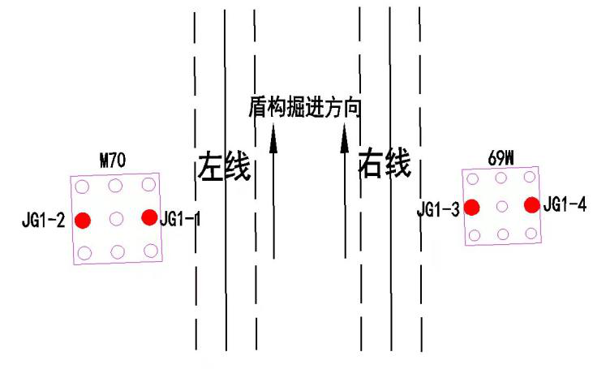
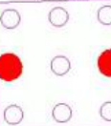
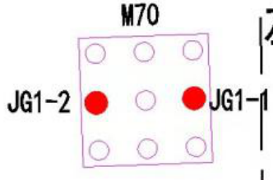
东南大学硕士学位论文3.3.2 现场实测桩基沉降特征
太平路北站-南通东站站双线盾构隧道区间侧穿通盛大道M69 和M70 高架桥墩，桥墩为桩基础，M70 墩柱基础为钻孔灌注桩，桩长74m，桩径1.5m。M69 墩柱基础为钻孔灌注桩，桩长60m，桩径1.2m，盾构隧道距离M70 和M69 桥墩最小距离分别为7m和5m，在盾构施工主要影响范围以内。盾构施工过程中，隧道开挖引起的土体变形会导致桩基产生附加内力和变形，桩基础由于其使用要求对变形较为敏感，在施工过程中，对M70 和M69 桥墩共布置四个监测点，分别对其变形进行监测，各监测点的布置如图3-18 所示。
图3-18 桩基沉降监测点布置示意图
3.3.2.1 桩基沉降变形规律
如图3-19 所示，为靠近隧道侧JG1-1 和JG1-3 测点桩基沉降随桩基距隧道开挖面距离变化曲线，由图可知，桩基距离盾构掌子面越近，所受施工影响越大，桩基沉降变形也越大，在开挖面距桩基50m 左右时，桩基开始发生变形，随着盾构的掘进，桩基竖向变形迅速发展，开挖面通过桩基位置一定距离后，桩基出现一定程度的回弹隆起，这
主要是由于盾构开挖卸荷作用引起隧道底部以下土体卸荷回弹，从而带动桩基向上发生隆起变形；开挖面通过桩基截面50m 左右后，桩基变形逐渐趋于稳定，主要原因是注浆浆液硬化后提高隧道周围地层强度，隧道稳定性加强，使得桩基的变形逐渐稳定。在左线隧道施工过程中，JG1-1 竖向位移较大，而JG1-3 变形较小，主要是由于此时盾构隧道施工靠近JG1-1 测点；左线施工完成后，JG1-1 竖向位移为-1.5mm 左右，JG1-3 竖向位移为-0.5mm 左右；随着右线隧道的开挖，JG1-3 变形逐渐增大，JG1-1 变形基本稳定不变，主要是由于JG1-1 测点距离右线隧道较远，盾构施工对其影响很小；右线隧道施54


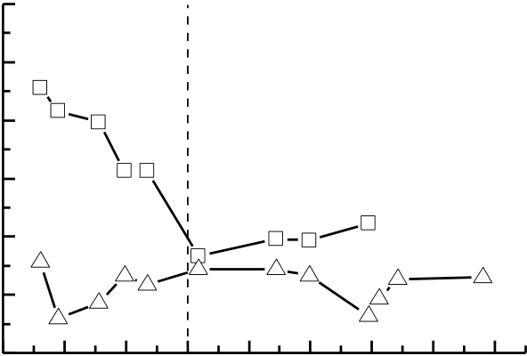
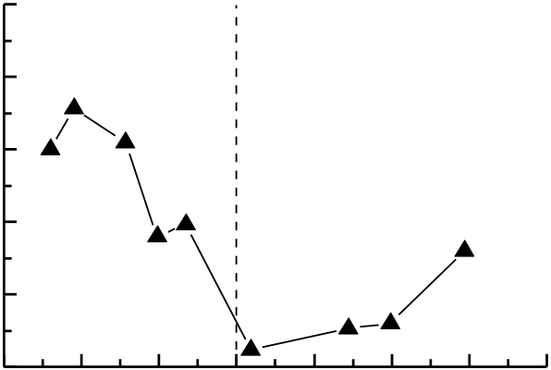
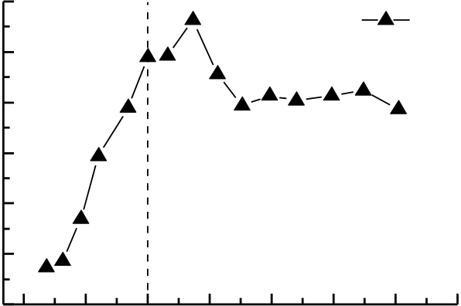
第三章盾构法施工现场实测研究
工完成后，JG1-1 测点最终沉降值为-1.5mm 左右，JG1-3 测点最终沉降值为-1.0mm 左右。在整个双线隧道施工过程中，桩基沉降最大值为-1.8mm 左右，在JG1-1 测点。整体来看，桩基不同测点的竖向变形规律与距盾构开挖面距离和所经历的时间有关，存在时
空效应。
3.3.2.2 桩基不均匀沉降规律
与桩基沉降相比，桩基墩柱不均匀沉降对其上部结构的危害更大，不均匀沉降将引起桩基桥梁发生倾斜，导致重心偏离，极易引起桥梁开裂并影响其正常使用。图3-20 给出了高架桥梁相邻桥墩JG1-1 和JG1-3 测点的相对沉降差值随距盾构开挖面距离变化曲线，由图可知，在左线盾构开挖过程中，JG1-1 和JG1-3 沉降差值随着开挖面的接近迅速增大，最大沉降差值为1.4mm 左右，出现在盾尾通过桩基以后，此后，沉降差值逐渐减小，这主要是由于盾构开挖卸荷导致桩基向上回弹变形，使得桩基差异沉降降低；随着右线隧道的开挖，JG1-1 和JG1-3 沉降差值逐渐减小，右线隧道开挖面通过桩基截面位置时，JG1-1 和JG1-3 沉降差值减小至0.1 左右，右线开挖面通过桩基以后，JG1-1 和JG1-3 沉降差值略有增加，在整个施工过程中，M69 和M70 桥墩桩基最大沉降差值为1.4mm。
桩基变形量/mm | 0.5 | 开挖面穿过桩基轴线  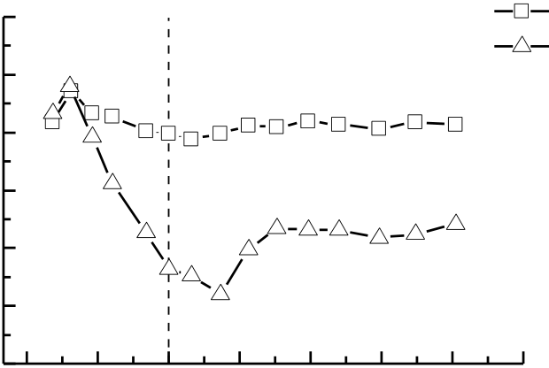 |  |  |  |  |  |  |  |  |  |  | JG1-3 | 沉降差/mm | 1.5 |  | 开挖面穿过桩基轴线 |  |  |  |  |  |  | JG1-3—JG1-1
 |  |  |  |  |  |  |  |  |  |  |  |  |  |  | 1.2
 |  |  |  |  |  |  |  |  |  |  |  |  | JG1-1
 | 0.0
 |  |  |  |  |  |  |  |  |  |  |  |  |  |  | 0.9
 | -0.5
 |  |  |  |  |  |  |  |  |  |  |  |  |  |  | 0.6
 | -1.0
 |  |  |  |  |  |  |  |  |  |  |  |  |  |  | 0.3
 | -1.5
 | -2.0 |  |  |  |  |  |  |  |  |  |  |  |  | 沉降差/mm | 0.0 |  | -30 | 0 | 30 | 60 | 90 |  | 120 | 150
 |  |  |  |  |  |  |  |  |  |  |  |  |  |  | -0.3 | -60
 | -2.5
 |  | -60 | -30 |  | 0 |  | 30 | 60 |  | 90 | 120 | 150 |  |  |  |  | 左线开挖面距桩基轴线距离/m
 | 0.0 |  |  |  |  |  |  |  |  |  |  |  |  |  | 1.5
 |  | 左线开挖面距桩基轴线距离/m
-0.3 |  |  |  |  |  |  |  |  |  |  |  |  |  |  | 1.2
 |  |  |  |  |  |  |  |  |  |  |  |  |  |  |  |  | 开挖面穿过桩基轴线
桩基变形量/mm  -0.6  -0.9  -1.2 |  |  | 开挖面穿过桩基轴线
 |  |  |  |  |  |  |  |  |  |  |  |  |  |  | 0.9
 |  |  |  |  |  |  |  |  |  |  |  |  |  |  | 0.6
 |  |  |  |  |  |  |  |  |  |  |  |  |  |  | 0.3
-1.5
-1.8  -60 |  |  | -40 | -20 |  | 0 | 20 | 40 | 60 |  | 80 | 100 |  |  | 0.0  -60 |  | -40 | -20 | 0 | 20 | 40 | 60 |  | 80
右线开挖面距桩基轴线距离/m |  |  |  |  |  |  |  |  |  |  |  |  |  |  |  |  | 右线开挖面距桩基轴线距离/m
图3-19 桩基实测沉降曲线图3-20 M69 和M70 墩柱实测不均匀沉降曲线
55


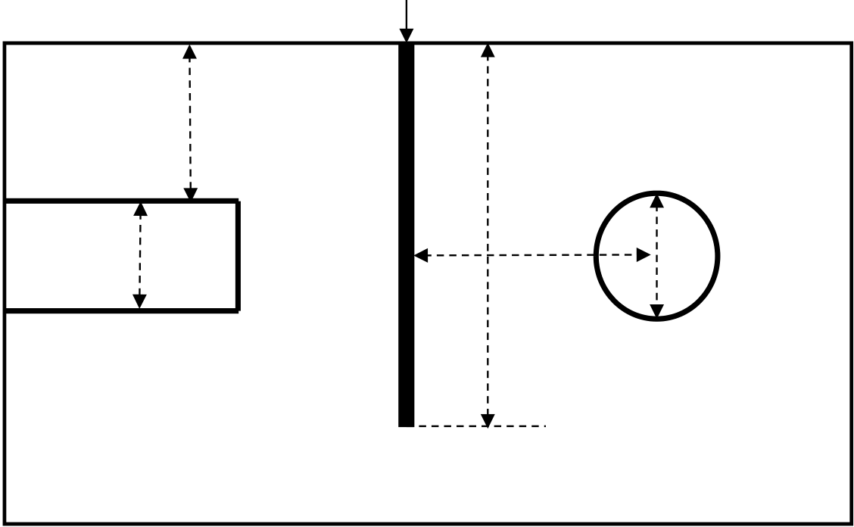
东南大学硕士学位论文3.3.3 桩基变形影响因素分析
由盾构隧道穿越通盛大道高架桥梁M69 和M70 桥墩实测数据分析可知，盾构施工引起的不同桩长、桩径、承台尺寸和桩隧水平距离的桩基沉降变形量存在一定差异，实
际上，桩基变形还受到隧道埋深、隧道直径、地层性质和桩基参数等的综合影响，为进
一步分析盾构掘进引起临近桩基变形影响因素，在本文工程实测数据基础上，收集了发表在国内外期刊上的40 组盾构穿越桩基工程案例实测数据，如表3-7 所示，表中桩隧水平距离Z 为隧道中心轴线至桩基外轮廓线距离，隧道埋深H 为隧道顶部至地表高度，桩长Lp 为桩顶至桩端的长度，Dt 为隧道直径，Dp 为桩基直径，Spmax 为盾构施工过程中桩顶最大沉降量，各参数示意图如图3-21 所示。收集的数据中桩长分布范围为7~73m，隧道埋深分布范围为8~20m，桩隧水平距离分布范围为0~20m，涵盖了大部分盾构穿越桩基工程范围。收集的数据中，桩顶最大沉降量为21.3mm，发生在桩隧水平距离为0m的位置，桩长仅为隧道埋深的0.45 倍，盾构隧道下穿桩基，此时，盾构施工对桩端持力层土体扰动较大，引起桩端承载力全部或部分丧失，桩基在上部荷载作用和周围土体沉降影响下发生显著沉降变形，收集的实测数据中，桩顶最大沉降量超过10mm 的桩基均位于隧道轴线附近上方。
H | 桩 | Lp | Dt
Dt | 基 | Z
 | 础
侧视图 |  |  | 正视图
Dp
图3-21 桩基和隧道相对位置参数定义
56


第三章盾构法施工现场实测研究
表3-7 盾构穿越桩基工程案例实测数据统计
地区 | 地层 | Dt | Z | H | Lp | Spmax | Dp | 桩基形式 | 参考文献
 |  | （m） |  |  | （m） | （mm） | （m）
 |  |  | （m） | （m）
南通 | 粉砂 | 6.2 | 10.05 | 9.53 | 73.0 | -0.6 | 1.5 | 3×3 群桩 | 本文
 |  |  | 20.05 | 9.53 | 73.0 | 0.8 | 1.5 | 3×3 群桩
 |  |  | 8.05 | 9.53 | 60.0 | -2.4 | 1.2 | 3×3 群桩
 | 粉细砂
 |  |  | 16.05 | 9.53 | 60.0 | -0.2 | 1.2 | 3×3 群桩
北京 | / | 6.0 |  |  |  |  |  |  | 沈建文[84]
 |  |  | 6.92 | 13.1 | 21.0 | -2.7 | 1.2 | 单桩
 |  |  | 6.40 | 12.8 | 27.0 | -3.1 | 1.2 | 单桩
 |  |  | 4.50 | 15.00 | 11.5 | -4.0 | 1.2 | 2×2 群桩
粉土
天津 | 粉质黏土 | 6.2 | 4.79 | 8.00 | 25.0 | -2.2 | 0.35 | 2×4 群桩 | 郭一斌[56]
成都 | 粉质黏土 | 6.2 | 5.10 | 13.60 | 9.0 | -7.4 | 1.2 | 单桩 | 周冠南[85]
 |  |  | 0.00 | 13.60 | 9.0 | -16.0 | 1.2 | 单桩
大连 | 砂卵石 | 6.2 | 7.20 | 13.60 | 9.0 | -8.9 | 1.2 | 单桩
 | 细角砾土 |  |  |  |  |  |  |  | 苗峰[86]
 |  |  | 5.30 | 16.00 | 25.0 | -8.9 | 2.0 | 单桩
佛山 | 页岩 | 6.0 | 4.90 | 20.00 | 29.0 | -1.8 | 1.2 | 1×2 群桩 | 卢一鸣[87]
 | 中粗砂
 |  |  | 12.35 | 20.00 | 29.0 | -1.4 | 1.2 | 1×2 群桩
郑州 | 粉土 | 6.2 | 18.50 | 16.70 | 47.0 | -0.4 | 1.0 | 3×3 群桩 | 肖昭然[88]
 |  |  | 10.77 | 16.70 | 47.0 | -0.5 | 1.0 | 3×3 群桩
团城湖 | 粉质黏土 | 6.1 | 8.34 | 10.00 | 29.5 | -1.0 | 1.0 | 2×2 群桩 | 宋晓宇[89]
 |  |  | 11.83 | 10.00 | 27.0 | -0.2 | 1.0 | 2×2 群桩
北京 | 卵石 | 6.0 | 7.10 | 10.00 | 22.0 | -6.0 | 1.2 | 单桩 | 李旺旺[90]
西安 | 粉质黏土 | 6.0 | 11.49 | 14.26 | 37.3 | -2.4 | 1.5 | 单桩 | 布亚芳[91]
 | 黄土
 | 粉细砂 |  | 7.49 | 14.26 | 37.3 | -3.2 | 1.5 | 单桩
武汉 | 粉质黏土 | 6.0 |  |  |  |  |  | 5 桩 | 阮雷[92]
 |  |  | 7.20 | 15.00 | 45.0 | -2.9 | 1.0
57


东南大学硕士学位论文
续表3-7
地区 | 地层 | Dt | Z | H | Lp | Spmax | Dp | 桩基形式 | 参考文献
 |  | （m） |  |  | （m） | （mm） | （m）
 |  |  | （m） | （m）
London | 黏土 | 8.0 | 9.00 | 14.90 | 13.0 | -4.0 | 0.48 | 单桩 | Selemetas
 |  |  |  |  |  |  |  | 单桩
 |  |  | 0.00 | 14.90 | 13.0 | -10.0 | 0.48
 |  |  |  |  |  |  |  | 单桩
 |  |  | 0.00 | 14.90 | 8.5 | -11.0 | 0.48
 |  |  |  |  |  |  |  | 单桩
 |  |  | 9.00 | 14.90 | 8.5 | -4.0 | 0.48
 |  |  |  |  |  |  |  | 单桩
 |  |  | 6.50 | 14.90 | 13.0 | -9.5 | 0.48 |  | [46][47]
Amsterd | 软黏土 | 8.3 |  |  |  |  |  | 单桩 | Kaalberg
 |  |  | 16.40 | 14.90 | 13.0 | -2.0 | 0.48
 |  |  | 16.4 | 14.90 | 8.5 | -3.0 | 0.48 | 单桩
 |  |  | 6.50 | 14.90 | 8.5 | -10.5 | 0.48 | 单桩
 |  |  | 16.5 | 15.6 | 7.0 | -4.3 | / | 单桩
 |  |  | 8.25 | 15.6 | 7.0 | -20.3 | / | 单桩
 |  |  | 8.25 | 15.6 | 19.75 | -11.5 | / | 单桩
 |  |  | 12.5 | 15.6 | 19.75 | -5.3 | / | 单桩
 |  |  | 4.0 | 15.6 | 15.0 | -19.9 | / | 单桩
am | 砂土 |  | 0.0 | 15.6 | 7.0 | -21.3 | / | 单桩 | [93]
 |  |  | 8.0 | 15.6 | 7.0 | -12.8 |  | 单桩
 |  |  |  |  |  |  | /
 |  |  | 21.0 | 15.6 | 7.0 | -2.0 | / | 单桩
 |  |  | 25.0 | 15.6 | 19.75 | -1.0 | / | 单桩
 |  |  | 29 | 15.6 | 19.75 | -1.9 | / | 单桩
为进一步分析桩隧相对位置关系对桩基沉降变形的影响，图3-22 给出了桩隧相对位置分布与桩顶最大沉降量关系图，桩隧水平距离Z 采用隧道直径Dt 进行归一化，桩顶最大沉降量Spmax 通过桩基直径Dp 进行归一化处理，由图可知，桩隧相对位置关系不同引起的桩顶最大沉降量差异显著，盾构施工引起的桩顶最大沉降量Spmax 超过1%Dp 的桩基主要分布在Lp/H 和 Z/Dt 均小于1 的范围内，此时盾构施工对桩基变形影响较大，Spmax 超过0.5%Dp的桩基主要分布在桩长小于隧道埋深范围内，收集的实测数据中，桩顶最大沉降量Spmax 小于0.5%Dp 的桩基占比达56.1%，说明在大部分工程中盾构施工对桩基沉降变形的影响非常小；图3-23 和图3-24 分别为桩顶最大沉降量随Z/Dt 与Lp/H 变化关系，由图可知，随Z/Dt 和Lp/H 的增加，桩顶最大沉降量Spmax 整体呈指数减小，桩隧水平距离在1.5 倍隧道直径内时桩顶沉降量较大，大于2.5 倍隧道直径后，盾构隧道施工对桩基变形基本无影响，桩基沉降接近于零，这和王立峰等[94]的数值模拟结果大致 58


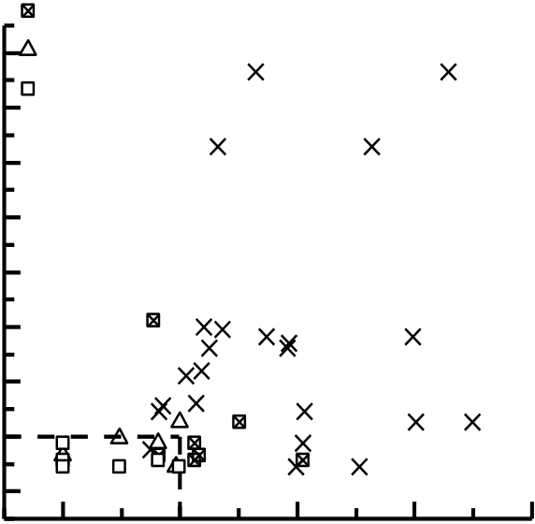
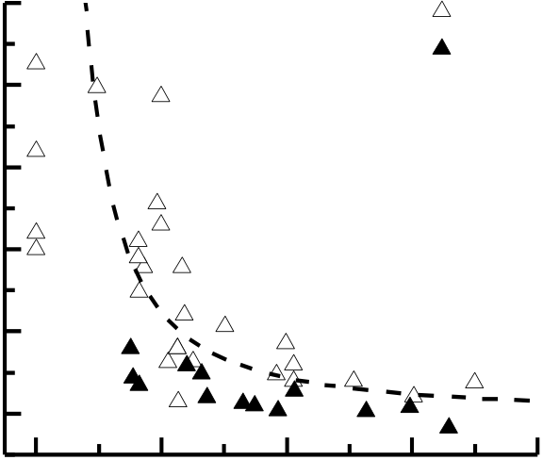
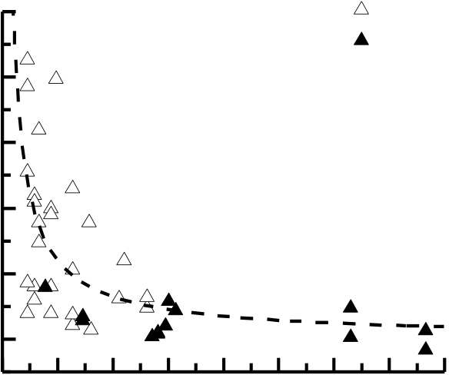
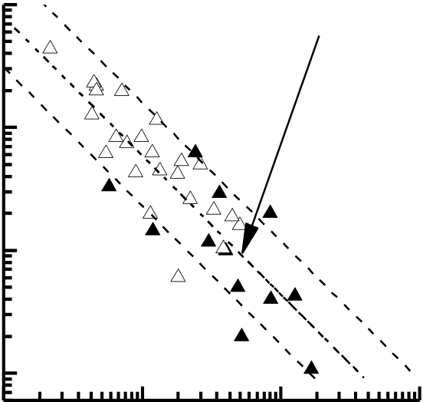
第三章盾构法施工现场实测研究
相同；桩长在隧道埋深范围内时盾构施工引起的桩基沉降量较大，此时桩顶最大沉降平均值约为10mm 左右，当桩长大于3 倍隧道埋深后，隧道施工对桩基变形影响较小，最大沉降值均小于2.5mm；桩长在隧道埋深范围以内变化时，桩顶最大沉降量表现出对Lp/H 的高敏感性，随Lp/H 的增加，Spmax 值呈大角度直线降低，这和Tiago Gerheim 等[50]的研究结论相似。此外，从收集的数据整体来看，隧道施工引起单桩基础沉降要大于群桩基础。
桩长Lp/隧道埋深H | 8 |  | Spmax/Dp<0.5% |  |  |  | 4 | -25 | 0 | 1 | 2 | 3 | 单桩基础
 |  |  | 0.5%<Spmax/Dp<1.0%
 |  |  | 1.0%<Spmax/Dp<2.0%
 |  |  | 2.0%<Spmax/Dp
 | 7
 |  |  |  |  |  |  |  |  |  |  |  |  | 群桩基础
 | 6 |  | 0 | 1 | 2 | 3 |  | -20  桩顶最大沉降量/mm  -15  -10  -5  0
 | 5
 | 4
 | 3
 |  |  |  |  |  |  |  |  |  |  |  |  | 4
 | 2
 | 1
 | 0
 |  |  | 桩隧水平距离Z/隧道直径Dt |  |  |  |  |  |  | 桩隧水平距离Z/隧道直径Dt
图3-22 桩隧位置分布与桩顶最大沉降量关系图3-23 桩顶最大沉降值随Z/Dt 变化关系
桩顶最大沉降量/mm | -25 | 0 | 1 | 2 | 3 | 4 | 5 | 6 | 单桩基础 |  | 10 |  |  | 群桩基础
 |  |  |  |  |  |  |  |  |  |  |  |  |  | 单桩基础
 |  |  |  |  |  |  |  |  |  |  |  |  | log（Spmax/Dp)=-1.13log[（Z×Lp）/(Dt×H）]-0.229
 |  |  |  |  |  |  |  |  |  |  |  |  | R2=0.83
 |  |  |  |  |  |  |  |  | 群桩基础
 | -20 |  |  |  |  |  |  |  | 7 | 8 | Spmax/Dp/% | 1 | 1 10  （Z×Lp）/(Dt×H） | 100
 | -15
 | -10
 |  |  |  |  |  |  |  |  |  |  | 0.1
 | -5
 |  |  |  |  |  |  |  |  |  |  | 0.01
 | 0
 |  |  |  |  |  |  |  |  |  |  | 0.1
 |  |  |  | 桩长Lp/隧道埋深H
图3-24 桩顶最大沉降值随L/H 变化关系图3-25 桩顶最大沉降值归一化 由以上分析可知，桩顶最大沉降量Spmax 与Z/Dt 和Lp/H 均具有一定的相关性，但图 𝐿𝑝×𝑍
中数据离散性较大，以𝐻×𝐷𝑡为自变量在双对数坐标中对表3-6 中的桩顶沉降数据进行处理，桩顶最大沉降值采用桩径Dp 进行归一化，结果如图3-25 所示，对归一化结果进行拟合，拟合方程如下所示：
59


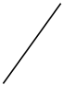
东南大学硕士学位论文
log( | S | p | max |  |  | ) | = | −.1 13 | log | ⎡ | Z | × | L p | ⎤ | − | .0 229
 |  |  |  | D | p |  |  |  |  | ⎢⎣ | D t | × | H | ⎥⎦ |  |  | （3-1）
修正后的相关系数R2为0.83，相关系数R2相对不高的原因主要是桩基沉降变形除受Dp、Z、Dt、Lp 和H 影响外，还与地层损失、盾构施工参数、桩顶荷载条件、桩基上部结构限制、地层条件、桩基布置形式和不同工程施工管理水平等因素有关，仅通过桩隧相对位置关系描述桩基最大沉降量不能完全反应盾构掘进过程中桩基沉降变形特征。
3.4地下管线变形现场实测成果分析
3.4.1 盾构施工引起管线变形机理
地下管线由于长期存在于地层中，其周围土体经过长期固结已经处于相对稳定的状态，管线和土体处于一个静态平衡中，盾构施工引起的地层变形必然会打破这种平衡，引起管线发生沉降或隆起变形，影响其正常使用，同时，管线的存在也会影响地层变形，这主要是由于管-土相对刚度差异所致。根据管线-土体相对刚度值，可将地下管线分为刚性管线和柔性管线[65]。刚性管线刚度远大于地层土体刚度，管线的存在在一定范围内会限制管线上部土体变形，这主要是由于管线刚度较大，在地层中形成了类似于两端固定的连续梁作用，具有一定的承担上部土体压力的能力；此外，由于管线刚度的连续性，土体沉降变形范围相对于自由场将有所增大。在盾构施工过程中，刚性管线下部土体沉降量大于管线和上部土体沉降量，在下部土体变形较大时还会出现管-土分离现象，从而导致管线上下部产生较大的压力差，引起管线较大的附加应力，当管线所承受应力超过管线材料允许最大应力时，管线就会发生破坏而失效；柔性管线刚度值和土体相近或小于土体，具有较好的与土体协调变形的能力，基本不会对土体变形产生影响，因此盾构施工引起的地层沉降变形将带动地层中管线产生较大附加变形，当管线沉降值或接头转角值超过允许变形最大值，管线就会发生破坏，在相同条件下，盾构施工引起柔性管线沉降变形量大于刚性管线，但附加应力小于刚性管线。
3.4.2 现场实测地下管线沉降特征
选取太平路北站-南通东站站双线盾构隧道区间垂直正交穿越DN1800 大直径给水管线为分析对象，管线材料为墨球铸铁管，承插式接头，中压，从地表至管线顶部埋深约为1.9m，管线直径1.8m，壁厚28mm，盾构开挖至12 环左右时正交下穿管线，管线60


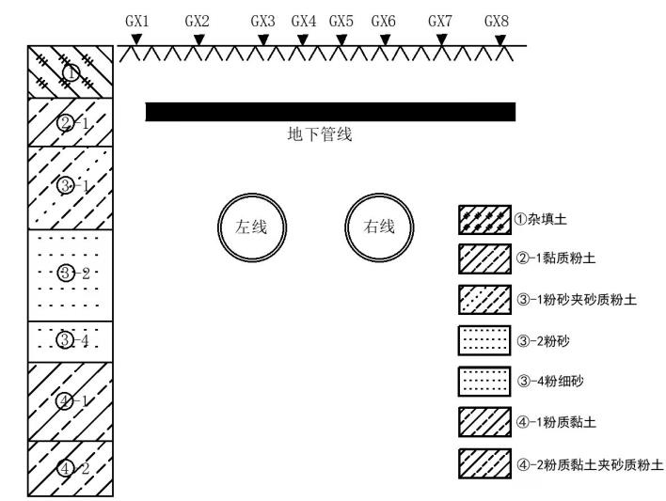
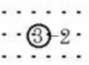
第三章盾构法施工现场实测研究
与隧道顶部最小间距为6.53m，盾构施工引起的地层变形会对管线产生较大影响，在施工过程中以隧道轴线为中心沿双线隧道外侧每隔5m 和沿内测每隔3m 布设深层管线沉降监测点，分别对左线和右线施工过程中管线沉降变形进行监测，各监测点的布置如图3-26 所示，测点编号分别为GX1~GX8，其中GX3 和GX6 分别位于左线和右线隧道轴线上方。
图3-26 地下管线沉降监测点布置图
3.4.2.1 左线盾构施工对管线沉降的影响
本工程左线隧道开挖完成后右线再掘进，此部分先研究左线施工对管线变形的影响，左线盾构隧道不同施工阶段地下管线沉降变形曲线如图3-27所示，图中Dt为隧道直径，负值表示开挖面未到达管线所在位置沉降监测断面，可以看出，在盾构开挖面到达地下管线所在断面前，管线整体发生隆起，最大隆起值在2mm 左右，位于隧道轴线上方，主要是由于盾构推力较大，挤压开挖面前方土体向盾构掘进方向变形所致；随着盾构的掘进，开挖面通过管线，管线沉降变形出现一定的波动，隧道轴线上方管线变形转变为沉降，轴线外两侧仍然有一定程度的隆起；盾构开挖面通过管线1.0Dt 后，此时，盾尾到达管线所在位置，管线整体产生较大沉降，沉降最大值为-3mm 左右，位于隧道轴线上方，管线沉降曲线近似符合高斯分布曲线，主要原因是由于盾尾注浆不及时，出现建筑空隙造成土体损失，引起土体发生较大沉降，进而导致管线下沉，因此，盾尾通过后盾尾间隙造成的土体损失是导致管线发生沉降变形的主要原因；开挖面通过1.5Dt 后，在壁后注浆压力下，管线整体出现一定程度的上抬，最大上抬量达1.5mm 左右，此后，由于土体固结，管线沉降出现一定程度增加，最终管线最大沉降量稳定在-3mm 左右，
61


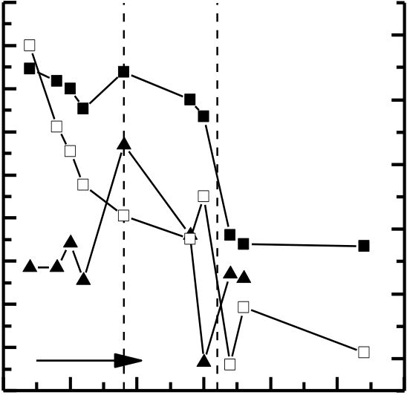
东南大学硕士学位论文
沉降曲线符合高斯分布曲线。
左线盾构穿越管线过程中，GX3 和GX4 测点沉降变形量随开挖面里程变化规律如图3-28 所示，GX3 测点位于左线隧道轴线上方，图中同时给出了左线盾构穿越管线过程中掘进速度变化曲线，由图可知，开挖面到达管线断面前，在掌子面推力作用下，管线发生一定程度的隆起，GX4 测点隆起量大于GX3，此时，盾构掘进速度较低，在20mm·min-1左右；盾构开挖面穿越管线时，GX3 测点变形转变为沉降，而GX4 仍表现为隆起，可能是因为在盾构机身和刀盘扭矩作用下导致周围土体变形使得两侧管线测点出现不同的变形规律，此时盾构掘进速度最大为33mm·min-1左右；盾尾穿过管线时，GX3 和GX4 测点沉降变形迅速增大，该阶段GX3 和GX4 管线沉降增量分别占最终沉降量的87%和180%，说明盾尾间隙引起的地层损失是造成管线沉降的主要原因，此时，盾构掘进速度在20mm·min-1 左右，最终管线沉降量GX3 大于GX4，盾构在穿越管线过程中，为保证管线安全稳定，盾构掘进速度始终维持在较低水平，仅为正常掘进段施工的44.4%~73%（该工程中盾构正常掘进速度约为45mm·min-1左右），左线施工完成后，管线最大沉降量为-3mm 左右，远小于刚性有压管线沉降控制值，以上分析表明，在粉细砂地层中，控制土压平衡盾构低速掘进通过管线能够有效控制盾构施工对管线变形的
影响，保障管线安全正常使用。
管线沉降量/mm | -1.0Dt |  |  |  |  | 盾构掘进速度/min⋅mm-1 |  |  | 掘进速度 |  |  |  |  | 管线沉降值/mm
 |  |  |  |  |  |  | 50 |  |  | GX3 |  | GX4 | 2
 | 2 1 0-1-2-3 | -0.5Dt  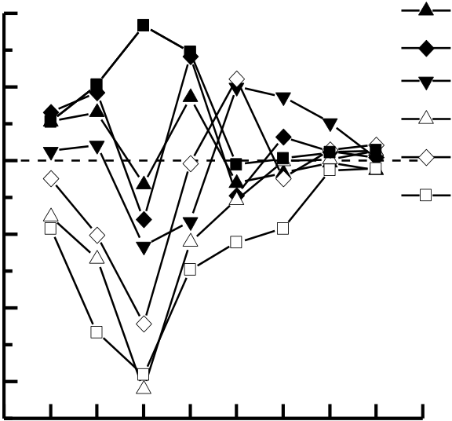 3.0Dt 0  0.5Dt  1.0Dt  1.5Dt
 |  |  |  |  |  |  | 45 | 盾尾穿过管线
 |  |  |  |  |  |  | 40  35  30 | 1  0
 |  |  |  |  |  |  | 25  20 | -1
 |  |  |  |  |  |  | 15 | 开挖面穿过管线 |  |  |  | -2
10掘进方向
-3
5
18095 18090 18085 18080 18075 18070 18065
 | -15 -10 -5 |  | 0 | 5 | 10 15 20 25 30
 | 距左线隧道中心线距离/m
 |  |  |  |  |  |  | 开挖面里程/m
图3-27 左线施工管线沉降曲线图3-28 左线施工管线测点沉降曲线
3.4.2.2 双线盾构施工对管线沉降的影响
如图3-29 所示，为左右线隧道施工完成后地下管线沉降变形曲线，由图可知，右线隧道施工引起的管线沉降变形仍然符合高斯分布曲线，但沉降最大值向双线隧道轴线位
置处偏离，这和左线先行线对两隧道之间的土体的扰动有关；不同于地表沉降曲线，双62


第三章盾构法施工现场实测研究
线隧道施工完成后管线最终沉降曲线为“V”型，最大沉降值位于双线隧道轴线靠近左
线先行线一侧，这主要是由于管线具有类似于连续梁的性质，管线本身能够传递弯矩，
其变形具有一定的连续性和整体性，使得管线最终沉降变形曲线呈现出“V 型”，而粉
细砂地层土体结构较为松散，其最终地表沉降曲线为“W 型”；管线最大沉降变形值为
-4.2mm，远小于刚性有压管线沉降控制值-10mm。
-3
-4
-5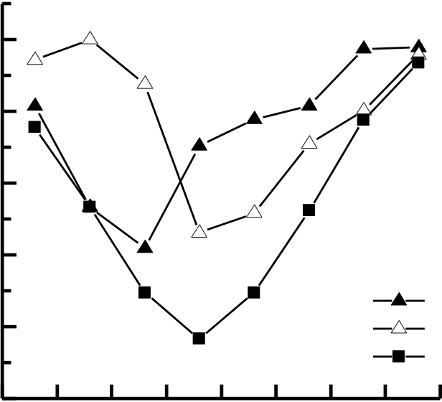 左线沉降
右线沉降
总沉降
0
-1
管线沉降量/mm
-2
-20 -15 -10 -5 0 5 10 15 20
距双线隧道中心线距离/m
图3-29 左右线施工最终管线沉降曲线
3.5本章小结
本章主要基于现场实测数据，分析了双线盾构施工过程中横向地表沉降、纵向地表
沉降和盾构停机引起地表沉降的变化规律，并采用双线Peck 公式对现场实测数据进行
拟合，研究了先行线和后行线地表沉降槽宽度系数和土体损失率的取值范围和相互关系。
此外，分析了双线盾构隧道穿越高架桩基引起的桩基沉降和差异沉降随盾构掘进距离的
变化规律，并通过收集的不同盾构穿越桩基工程案例实测数据分析了桩基沉降变形的影
响因素。最后，分析了双线隧道施工过程中地下管线沉降变形规律，并研究了盾构掘进
速度和管线沉降的关系。主要结论如下：
（1）南通粉细砂地层中右线后行线盾构隧道施工对地层的二次扰动效应会引起左
线先行线附近地表沉降显著增加，通过收集的数据分别对比杭州和Preth 地区不同地层
中隧道施工二次扰动效应，研究分析可得粉细砂和砂土地层隧道施工引起的二次扰动效
应大于淤泥和淤泥质土地层，在施工中应予重视。
（2）盾构停机会引起停机开挖面附近地表沉降显著增加，以开挖隧道轴线上方盾构
63


东南大学硕士学位论文
停机期间前方土体沉降增量所占施工总沉降比例∆𝑆/𝑆来评价盾构停机影响，分别对比杭
州和上海淤泥质土和粉质黏土地层中盾构停机的∆𝑆/𝑆，可得粉细砂地层盾构停机对周围
土体变形影响明显大于淤泥质土和粉质黏土地层，在粉细砂地层施工时应尽量避免停机
或减少停机次数，降低盾构隧道开挖对周围环境的影响。
（3）该区间各有效监测断面土体损失率η 主要分布区间为0.05%~0.5%，平均值为0.25%，左线和右线土体损失率平均值分别为0.35%和0.15%，左线土体损失率平均值为右线的2.3 倍左右；各有效监测断面K 值主要分布区间为0.2~0.8，平均值为0.49，左线和右线K 值平均值分别为0.57 和0.40，左线和右线地表沉降槽宽度系数平均值比值为1.41 左右。因此，在工程中用Peck 公式预测南通粉细砂地层地表沉降变形时，建议先行线土体损失率取为后行线的2.5 倍，先行线地表沉降槽宽度系数取为后行线的1.5 倍。
（4）地表沉降最大值与土体损失率具有一定的线性相关性，砂土、粉细砂和粉土地层中先行线和后行线土体损失率比值η1/η2 均大于1，土体损失率比值η1/η2 和沉降槽宽度系数比值K1/K2 与隧道覆土深度比（H/D）相关性较弱。
（5）随盾构开挖面的接近桩基竖向沉降变形逐渐增大，盾构开挖面通过桩基位置后，桩基沉降出现一定程度减小，在整个双线盾构隧道施工过程中，桩基最大沉降量为-1.8mm 左右，相邻桥墩最大沉降差值为1.4mm。
（6）收集的盾构穿越桩基工程实测数据表明：桩隧相对位置关系不同引起的桩顶最大沉降量差异显著，盾构施工引起的桩顶最大沉降量Spmax 超过1%Dp 的桩基主要分布在Lp/H 和Z/Dt 小于1 的范围内，随Z/Dt 和Lp/H 的增加，桩顶最大沉降量Spmax 整体呈指数减小，仅通过桩隧相对位置关系描述桩基最大沉降不能完全反应盾构掘进过程中桩基
受力变形特征。
（7）盾尾间隙引起的地层损失是造成管线沉降的主要原因，控制土压平衡盾构低速掘进通过管线能够有效降低盾构施工对管线变形的影响。双线盾构隧道施工完成后，管线最终沉降曲线为“V”型，管线最大沉降值为-4.2mm，远小于管线沉降控制值。
64


第四章盾构法隧道施工有限元数值模拟
第四章盾构法隧道施工有限元数值模拟
在盾构施工中，由于实际工程往往比较复杂，既有的理论方法和经验公式受到假定条件的限制，不能完全反映盾构施工过程中地表和隧道周围构筑物的受力变形状态，在实际应用中存在局限性，而模型试验法耗时较长，且试验难度较大，故而有限元计算方法已经成为模拟实际工程最为有效和便捷的手段，其能够模拟分析不同盾构施工工况下地表和隧道周围构筑物的受力变形规律，在工程建设中发挥着越来越重要的作用。本章通过PLAXIS3D 有限元软件对南通粉细砂地层中盾构掘进穿越高架桩基和地下管线过程进行模拟，并通过现场实测数据验证数值模拟的合理性。
4.1有限元PLAXIS3D 介绍
PLAXIS 是由荷兰Delft 大学研发的有限元数值模拟软件，其采用简便的图形化界面，操作简单方便，适合于工程师使用，并且具备强大的计算和分析功能，提供多种高级的岩土本构模型，如修正剑桥模型、小应变硬化模型等，同时用户可根据需要自定义本构模型，能够模拟复杂的岩土结构和施工过程，广泛应用于岩土工程设计和研究中。
PLAXIS3D 中包含输入和输出两个子程序，输入程序界面用于定义土层、结构、创建几何模型、创建有限元网格和定义计算阶段，整个建模和计算过程均按流程进行；输出程序可以输出计算后的地层变形云图、等值线图、结构的受力和变形图、监测点数据变化曲线、孔隙水压力以及不同施工阶段的变形情况等，同时能够显示计算过程中各个阶段的计算结果，以便于检查计算过程和改进计算模型。
由于PLAIXS 应用广泛且积累了丰富的实践经验，并编制了PLAIXS 应用手册，提供了部分参数的经验取值，方便用户使用，同时也能够模拟稳态渗流和流固耦合等复杂的水力学问题，在隧道工程、道路工程、边坡工程、基坑工程等工程中应用十分成熟。
4.2数值模型的建立
4.2.1 模型的建立及参数的选取
采用有限元软件Plaxis3D 建立典型断面双线盾构隧道穿越高架桩基和地下管线数值模型，为消除边界效应的影响，盾构穿越桩基和管线建立的模型尺寸分别为宽80m× 65


东南大学硕士学位论文
长80m×高80m 和宽80m×长80m×高40m，双线隧道间距为14m，埋深13m 左右，模型底部边界水平和垂直方向均固定，上边界自由，左右垂直边界水平固定，竖直方向自由。根据勘察资料，将地层综合归为7 层，第一层粉质黏土，厚度7.6m；第二层粉砂夹砂质粉土，厚度5.6m；第三层粉砂，厚度9.1m；第四层粉质黏土，厚度5.3m；第五层粉质黏土夹砂质粉土，厚度4.7m；第六层砂质粉土夹粉砂，厚度7.7m；第七层粉砂夹砂质粉土，厚度40m；土体本构模型选用小应变硬化（HS-small）模型，模型参数如表4-1 所示。HS-small 模型是根据三轴试验和固结试验同时考虑小应变刚度影响提出的土体弹塑性本构模型[95]，采用双曲线拟合三轴排水试验应力-应变曲线，屈服准则为M-C
准则，在屈服面以内加载-卸载时采用回弹模量E ur ref，当加载-卸载幅值很小时，采用小应
变刚度G0描述土体在小应变条件下的变形，模型中包含4 个土体刚度参数：E50 、E oed ref 、
E ur ref和G0 ref，需通过三轴试验、固结试验和土体动力试验确定，然而实际工程勘察报告
中难以提供，通常可根据和压缩模量E s 1.0 −2.0的经验关系确定[96]。顾晓强等[97]通过大量试
验确定的常州地区粉质黏土、粉砂和粉土地层HS-small 模型土体刚度参数和压缩模量E s 1.0 −2.0的比例关系为E s 1.0 −2.0：E oed ref ：E50 ：G0 ref =1：6.1：6.7：5.4，对于黏土和粉土，
E ur ref取5 倍的E50 ，对于砂土和粉砂土E ur ref取3~4 倍的E50 ，南通和常州地区均为长江三角洲相沉积地貌，地理位置相近，地层条件相似，本文采用顾晓强等得到的比例关系确定土体刚度参数，应力相关性指数m、卸载－再加载泊松比𝑉ur、破坏比Rf 和剪应变阀值γ0.7根据Plaxis 参考手册取值。
模拟盾构穿越通盛大道高架桩基，区间左、右线隧道分别侧穿通盛大道M70、M69墩柱，隧道与二者的最小水平距离分别约7.0m、5.0m，如图4-1 所示。M70 墩柱基础为钻孔灌注桩，桩长74m，桩径1.5m，桩底标高-73.0m，承台尺寸10m×10m，厚度3m，承台底标高1.0m，为3×3 群桩基础。M69 墩柱基础为钻孔灌注桩，桩长60m，桩径1.2m，桩底标高-58.7m，承台尺寸8.2m×8.2m，厚度2.5m，承台底标高1.3m，为3×3 群桩基础，2013 年建成。建模过程中承台通过实体单元模拟，采用C40 混凝土，材料模型采用线弹性模型；在承台上部施加等效均布荷载模拟桩基上部结构作用；桩基础采用PLAIXS中的embedded 桩单元进行模拟，材料采用C40 混凝土。
模拟双线盾构正交穿越DN1800 大直径给水管线，管线埋深约1.9m，直径1.8m，壁厚28mm，如图4-2 所示，地下管线采用板单元模拟，材料模型采用线弹性模型，不
66


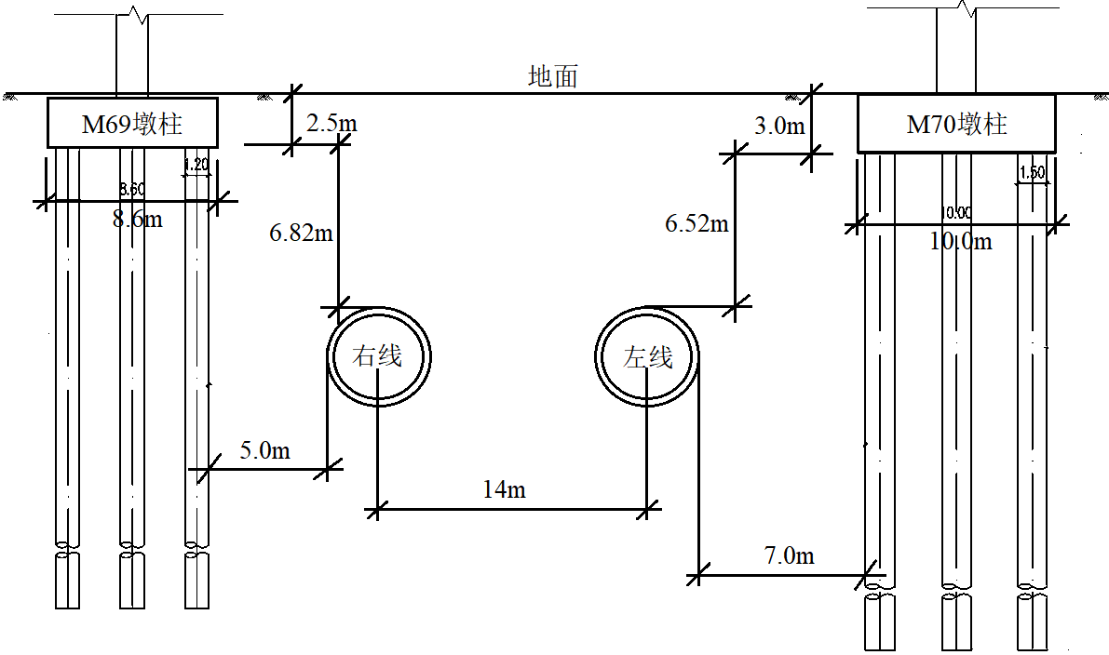
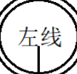
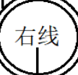
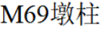
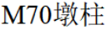
第四章盾构法隧道施工有限元数值模拟考虑管线内部水压力作用。
表4-1 土体模型参数表
土类
参数 | 黏质粉土 | 粉砂夹砂 | 粉砂 | 粉质黏土 | 粉质黏土夹 | 砂质粉土 | 粉砂夹
 |  | 质粉土 |  |  | 砂质粉土 | 夹粉砂 | 砂质粉土
重度γ（kN/m3） | 18.3 | 19.3 | 19.1 | 17.5 | 17.9 | 18 | 18.3
剪胀角θ（°） | 0 | 0 | 0 | 0 | 0 | 0 | 0
有效黏聚力c,（kPa） | 17.1 | 6.6 | 5.0 | 22.5 | 18.2 | 13.5 | 8.7
有效内摩擦角φ,（°） | 20 | 31.5 | 32.4 | 15.3 | 18.7 | 27.9 | 29.8
应力相关性指数m | 0.5 | 0.5 | 0.5 | 0.5 | 0.5 | 0.5 | 0.5
压缩模量Es0.1～0.2(kPa) | 6300 | 12200 | 11200 | 3900 | 5300 | 7700 | 8600
参考割线模量𝐸50𝑟𝑒𝑓(kPa) | 42300 | 84500 | 77600 | 26200 | 35600 | 53400 | 59600
参考切线模量𝐸𝑜𝑒𝑑𝑟𝑒𝑓(kPa) | 38400 | 76900 | 70600 | 23800 | 32300 | 48500 | 54200
参考卸载－再加载模量
𝐸𝑢𝑟𝑟𝑒𝑓(kPa) | 127000 | 254000 | 233000 | 78500 | 107000 | 160000 | 179000
卸载－再加载泊松比𝑣𝑢𝑟 | 0.2 | 0.2 | 0.2 | 0.2 | 0.2 | 0.2 | 0.2
 | 0.9 | 0.9 | 0.9 | 0.9 | 0.9 | 0.9 | 0.9
破坏比𝑅𝑓
 | 100 | 100 | 100 | 100 | 100 | 100 | 100
参考应力（kPa）
剪应变阀值γ0.7 | 0.0001 | 0.0001 | 0.0001 | 0.0001 | 0.0001 | 0.0001 | 0.0001
小应变刚度参考初
始模量𝐺0𝑟𝑒𝑓(kPa) | 101000 | 203000 | 186000 | 62800 | 85300 | 128000 | 143000
图4-1 盾构穿越通盛大道高架桩基示意图
67


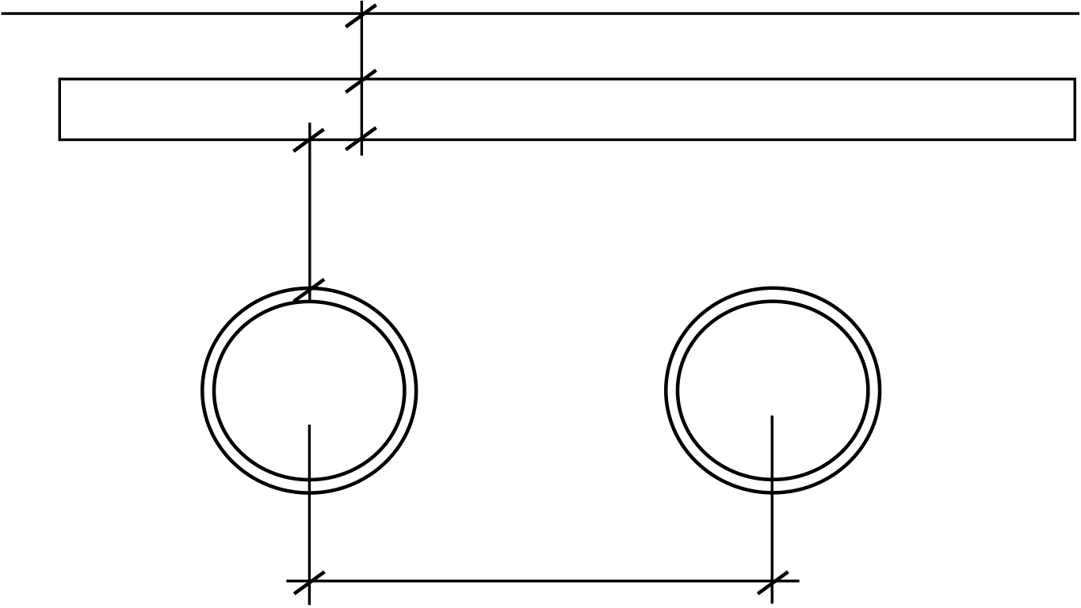
东南大学硕士学位论文
地面
1.9m
1.8m DN1800给水管线
6.53m
右线左线
14.0m
图4-2 盾构穿越DN1800 大直径给水管线示意图
盾构衬砌管片采用C50 混凝土，外径6.2m，内径5.5m，单环管片宽度1.2m；盾构机采用板单元进行模拟，材料模型为线性各项同性体，厚度0.35m。模型中各材料具体参数见表4-2。数值模型整体选择中等密度的网格，将盾构隧道所在地层和桩基以及管线周围土体进行网格加密，分配好精度后划分网格，盾构穿越桩基共生成129668 个单元，穿越管线共生成139987 个单元，最终建立的数值模型如图4-3 所示。
表4-2 结构属性参数表
类别 | 材料重度/ | 材料属性 | 弹性模量E/ | 泊松比u | 剪切模量
 | （kN·m-3） |  | （kN·m-2） |  | G/（kN·m-2）
桩基础承台 | 25 | 线弹性 | 3.25×107 | 0.15 | /
embedded 桩 |  | 线弹性 | 3.25×107
 | 7.0 |  |  | / | /
地下管线 | 72.5 | 线弹性 | 15.5×107 | 0.25 | /
管片 | 27 | 线弹性 | 3.45×107 | 0.20 | /
盾构机 |  | 线弹性 | 2.30×107
 | 120 |  |  | 0.00 | 1.15×107
68


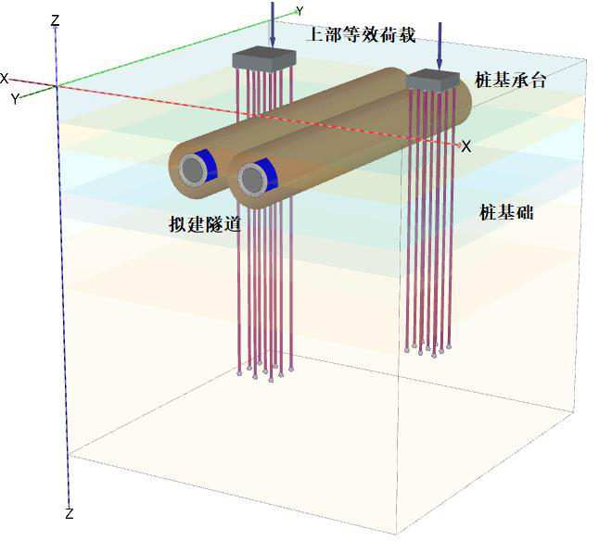
第四章盾构法隧道施工有限元数值模拟
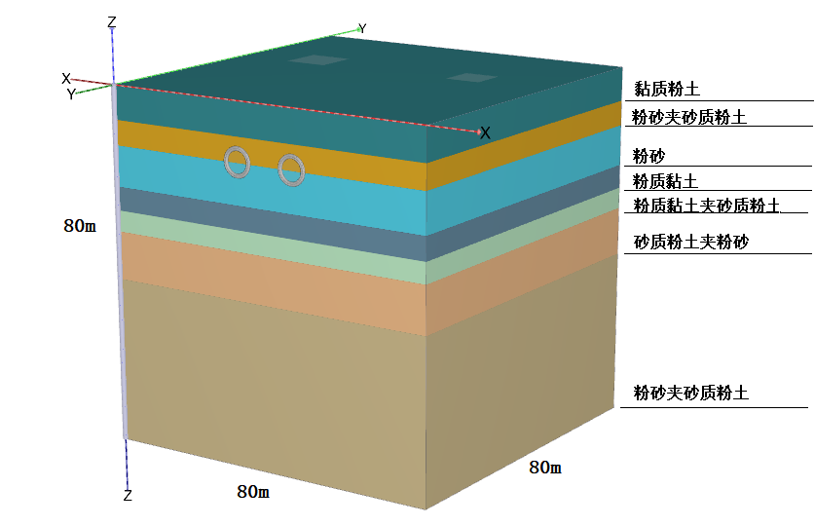
（a）地层分布图
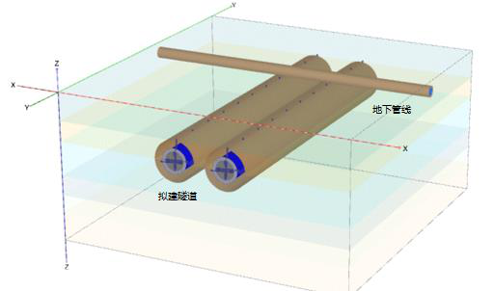
（b）隧道、桩基础和地下管线结构单元分布图

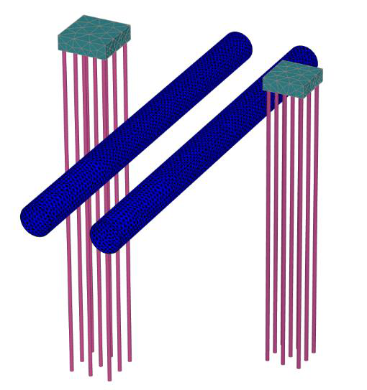

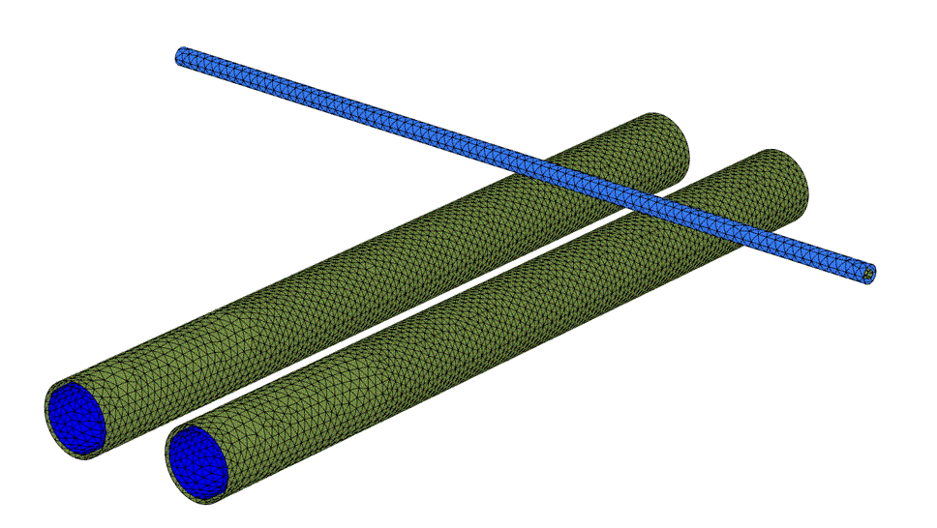

（c）隧道和高架桩基网格划分图（d）隧道和地下管线网格划分图 图4-3 数值模型的建立
69


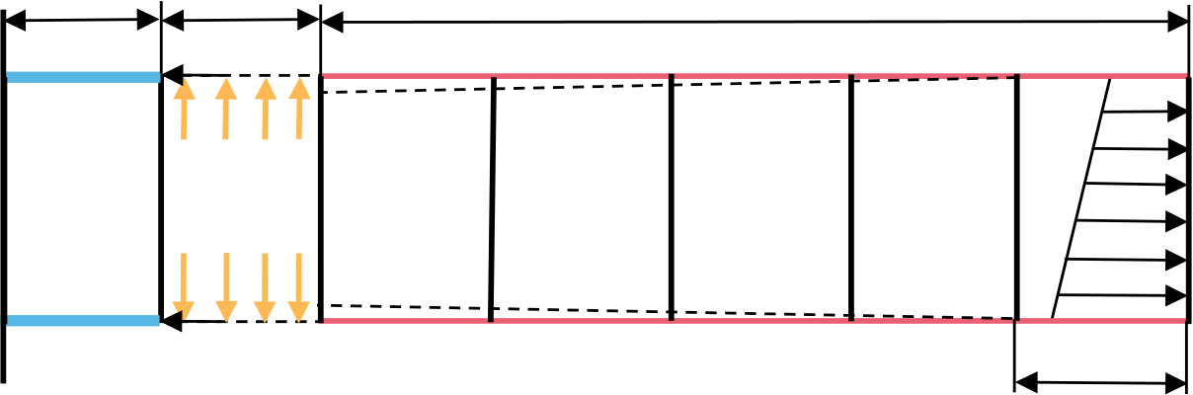
东南大学硕士学位论文
4.2.2 工况模拟
（1）初始应力：初始应力由K0 过程生成，采用PLAXIS 程序默认值：计算类型K0过程，荷载类型采用分步施工，生成初始应力。
（2）高架桩基和地下管线模拟：当模拟盾构隧道施工对地表沉降的影响时跳过该阶段，当模拟隧道开挖对桩基础的影响时，激活桩基础和承台，同时赋予承台材料属性，同时激活承台上部等效荷载；当模拟隧道开挖对地下管线的影响时，冻结管线内土体，同时激活管线，激活桩基础和地下管线后的下一施工步重置位移为零。
（3）盾构初始位置模拟：为了减小盾构初始位置对数值计算结果的影响，初始位置的设定应距离所研究的桩基和地面位置有一定距离。设定开挖面初始位置为 y=26m,盾构机长度为6m，此时已经完成20m 的衬砌管片施工。
（4）隧道开挖：盾构掘进过程是一个非连续渐进的过程，一环开挖完成以后再开挖另一环，每次前进的距离为一个管片宽度，模拟实际开挖具体施工步骤如下：
①冻结上一环的盾构千斤顶推力和注浆压力，赋予该环管片衬砌对应的材料属性； ②激活盾尾处千斤顶推力，作用在已经安装好的管片上；
③冻结最后一环的界面单元、板单元和收缩，激活注浆压力；
④冻结前一施工步中的掌子面的压力；
⑤开挖土体，冻结开挖面前一环的土体单元，并将水力条件设置为干，同时激活该环的界面单元、断面收缩和板单元。
⑥激活此时开挖面前方掌子面压力；
⑦设置盾构机的面收缩；
经过上述步骤完成一环开挖，盾构开挖模拟示意图如图4-4 所示。
（5）整个施工步骤就是一环一环开挖的循环操作，过程中开挖-支护-开挖交替进行，直至隧道施工完成，从而实现盾构的动态开挖模拟，左线施工完成以后，右线开挖，最后完成双线隧道施工。
1.2m | 1.2m | 6.0m | 1.2m | 开
管片 | 推力 | 盾构机
 | 注浆
 |  |  |  | 挖
管片 | 压力
 |  |  |  | 面
 | 推力
图4-4 盾构开挖模拟示意图
70


第四章盾构法隧道施工有限元数值模拟
4.3地表沉降数值模拟结果与实测值对比
为验证数值模型的有效性，模拟盾构开挖对地层变形的影响，此时，不激活高架桩基和地下管线，所有施工步骤完成后的地层沉降云图如图4-5 所示。可以看出，左线先行线隧道上方地层沉降远大于右线隧道，最大地表沉降均位于隧道轴线上方；地表沉降实测值、数值模拟值和经验预测值对比如图4-6 所示，由图4-6（a）可知，通过数值模拟、现场实测和经验公式预测得到的断面横向地表沉降曲线基本一致，数值模拟和现场实测曲线均呈现出“W”型，但部分位置和实测值存在一定差异，数值模拟得到的地表沉降槽宽度小于实测值和经验公式预测值，同时，在双线隧道中心轴线附近数值计算结果较实测值偏大，这是因为数值建模过程中，对现场地层条件和施工工况进行了一系列简化，计算结果不能完全体现实际工程施工状况。图4-6（b）给出了纵向地表沉降对比，可以看出数值模拟和实测地表沉降趋势基本一致，开挖面前方数值模拟值和实测值符合较好，而左右线开挖面后方数值模拟值均大于实测值，主要原因是现场施工中壁后注浆后，浆液体积填充以及硬化强度上升使得隧道结构注浆趋于稳定，会限制地层变形的进一步增大，数值计算未能真实模拟这一过程。总的来说，数值模拟能够较好反应实际地表沉降变化规律，且得到的结果偏于安全，其结果合理可信。
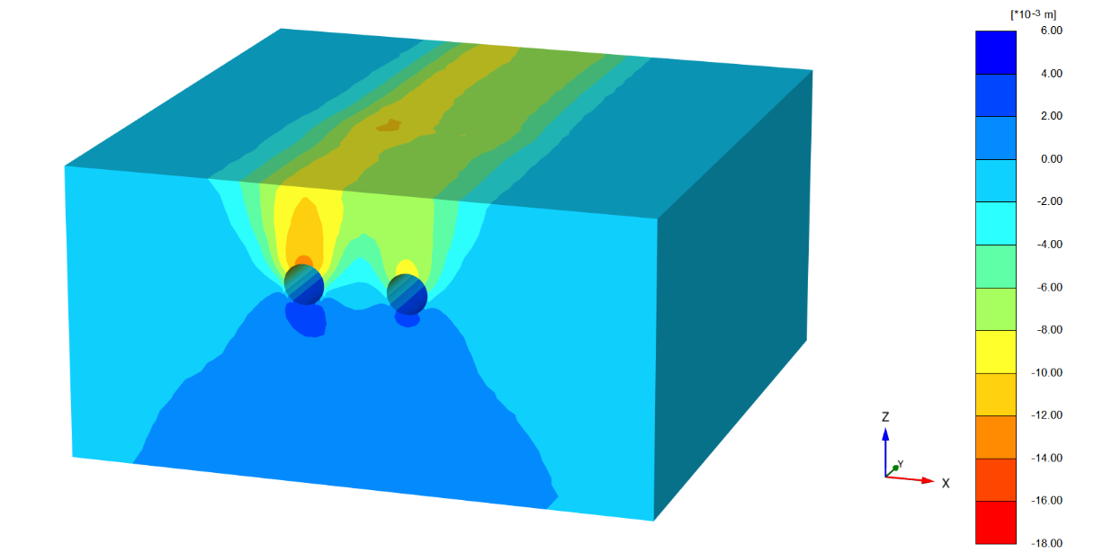
图4-5 地层沉降云图
71


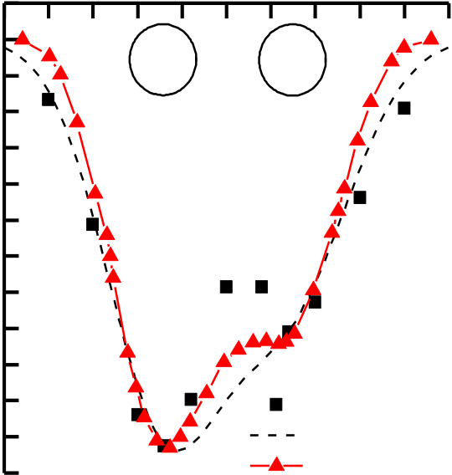
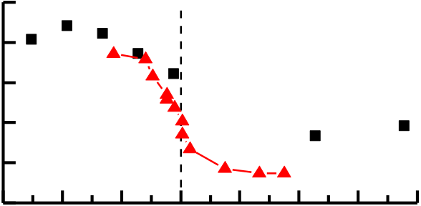
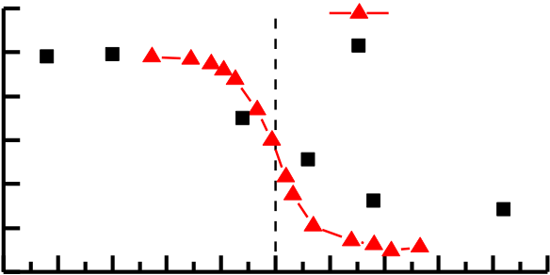
东南大学硕士学位论文
0 |  | 距双线隧道中心线距离L/m  -20 -10 0 10 20 |  | 沉降量/mm | 2 | 50 | 数值模拟计算值
 |  |  |  |  | 0 |  | 地表沉降实测值
 |  |  |  |  | -2
 |  |  |  |  | -4
 |  | 左线 | 右线 |  | -6 |  | 左线开挖面
-2 |  |  |  |  | -8
 |  |  |  |  | -10
沉降量/mm | -4-6 | 地表沉降实测值 |  | 沉降量/mm |  |  | 40 | 30 | 20 | 10 | 0 |  | -10 -20 -30 -40 -50
 |  |  |  |  | -7 |  | 距左线开挖面距离/m
 |  |  |  |  | -8
 |  |  |  |  | -9
 |  |  |  |  |  |  | 右线开挖面
-8
 |  |  |  |  | -10
-10 |  |  |  |  | -11
-12 |  | 双线Peck公式预测值 |  |  | -12 | 60 | 40 | 20 |  | 0 |  | -20 |  | -40 | -60 | -80
 |  | 数值模拟计算值
 |  |  |  |  |  |  | 距右线开挖面距离/m
（a）横向地表沉降对比（b）纵向地表沉降对比 图4-6 实测值、数值模拟值和经验预测值对比
4.4高架桩基受力变形数值结果分析
数值模拟盾构穿越通盛大道M69 和M70 桩基时，桩基和隧道的相互关系如图4-1所示。图4-7 为盾构穿越桩基引起的地表沉降云图，颜色越深表示沉降越大。可以看出，地表沉降主要发生在隧道轴线上方，在高架桩基截面位置处由于桩基的存在，限制了地
表变形的发展，在桩基承台和承台两侧以外的区域地表沉降较小，沉降槽宽度变窄。 为便于接下来的分析，对M70 和M69 高架桩基前排桩和后排桩进行编号，具体如图4-8 所示，分别按编号表示为M69-1，M69-2，M70-1，M70-2 等。
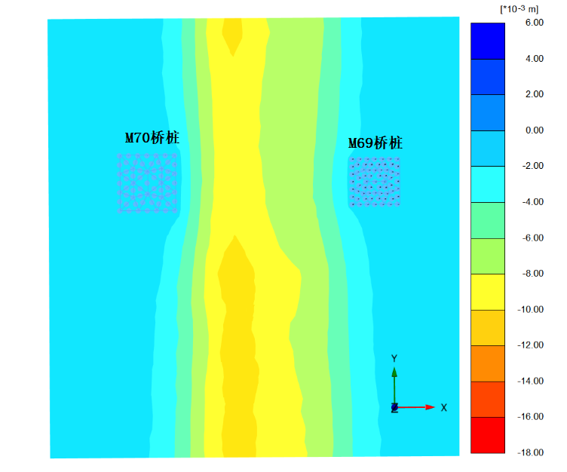
图4-7 地表沉降云图
72


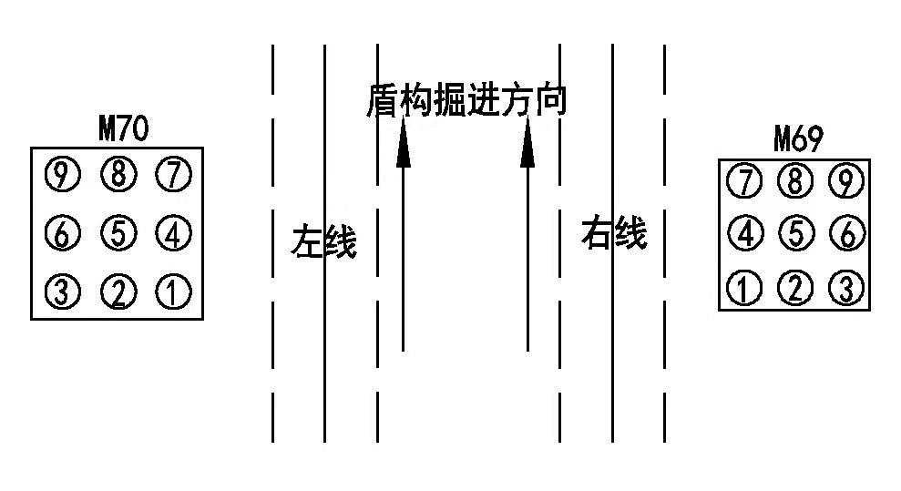
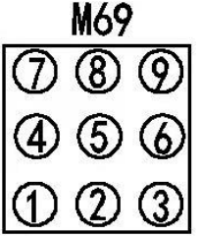
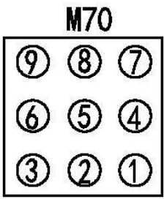
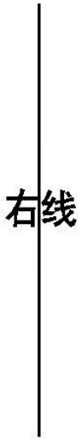
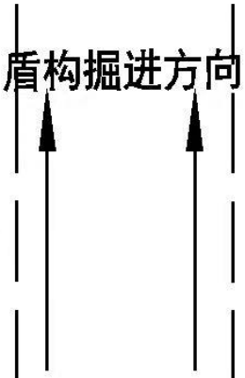
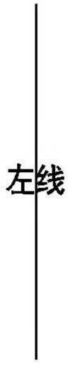
第四章盾构法隧道施工有限元数值模拟
图4-8 桩基编号4.4.1 数值模拟和实测结果对比
图4-9 描述了盾构掘进过程中M69-4 桩基桩顶沉降随距盾构开挖面距离变化曲线实测值和数值模拟结果对比。从图中可以看出：数值模拟和现场实测得到的桩基沉降曲线变化规律大致吻合，在盾构到达桩基截面以前桩顶已经发生较大沉降，穿过桩基截面以后，桩顶沉降继续发展，此后桩基有一定程度的回弹隆起，这主要是因为壁后注浆压力对土体的挤压带动桩周土隆起，从而引起桩基向上位移；此外，桩基埋深较大，远远大于隧道开挖深度，隧道开挖会造成的隧道底面以下土体卸荷回弹，也会带动桩基有一定程度的隆起。但数值结果较实测值偏大，右线开挖结束后，M69-4 桩顶沉降实测最大值为-1.30mm，数值模拟最大值为-1.65mm，两者相差27%左右，这主要是因为数值模型是建立在简化条件下的，和实际施工状态存在一定差异，比如：施工参数的动态调整、盾构掘进速度对桩基的影响、管片拼装时土体的固结变形以及桩基上部结构及其变形的影响等，但数值计算结果较实测值更偏于安全。综上分析认为，数值模拟能够大致反映盾构施工过程中高架桩基的变形规律，且所得的结果较实测值安全系数偏高。因此，用本文所建的数值模型能够用来模拟太平路北站～南通东站站区间盾构施工穿越高架桥梁桩基础情况，为优化施工方案提供参考。
73


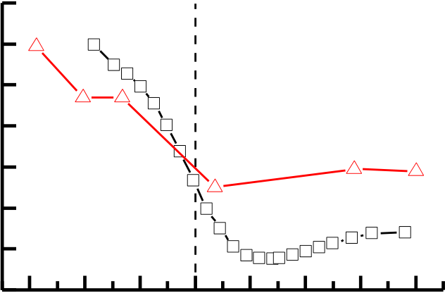
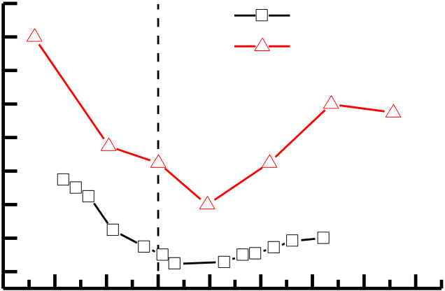
东南大学硕士学位论文
桩顶沉降量/mm | -0.32-0.36-0.40-0.44-0.48-0.52-0.56-0.60-0.64 |  | 桩顶沉降数值解
 |  |  | 桩顶沉降实测值
 |  |  | 左线开挖面穿过桩基
桩顶沉降量/mm | -30 -20 -10 0 10 20 30  -0.40距左线开挖面距离/m  -0.60 |  |  |  |  |  |  | 40 |  | 50
 | -0.80 | 右线开挖面穿过桩基
 | -1.00
 | -1.20
 | -1.40
 | -1.60
-1.80 |  | -30 -20 -10 |  | 0 | 10 | 20 | 30 |  | 40
距右线开挖面距离/m
图4-9 桩顶沉降数值解和实测值对比4.4.2 盾构掘进过程中桩基变形及内力分析
根据数值模拟结果，分析盾构掘进对高架桩基受力变形的影响，本文以M69 桥墩为分析对象研究盾构施工过程中桩基前排桩和后排桩沿盾构掘进方向、垂直盾构掘进方
向、竖直方向上的变形和桩身轴力变化规律，以隧道掘进方向为纵向，桩身位移以沿盾
构掘进方向为正；以垂直隧道掘进方向为横向，桩身位移以远离隧道为正；以桩轴方向
为竖向，桩身位移以隆起为正，沉降为负；靠近隧道侧的桩为前排桩，盾构开挖面到达桩基截面前距桩基距离符号为“-”，穿过桩基截面后距桩基距离符号为“+”。
4.4.2.1 桩身沿隧道掘进方向变形
盾构掘进过程中不同施工阶段前排桩M69-1 和后排桩M69-3 桩身纵向变形曲线如图4-10 所示，图中给出了左线先行线施工完成、右线后行线隧道开挖面距离桩基截面分别为-2Dt、-1Dt、0、1Dt 和2Dt 时桩身变形曲线，由图可知桩身纵向位移随盾构的开挖呈现出如下规律：
（1）左线开挖结束后桩身位移均为正向，既向盾构掘进方向偏移，最大位移发生在隧道底面以下深度约30m 位置处，且整体变形较小，此时最大纵向位移为0.15mm 左右；随着右线隧道的开挖，最大正向位移点逐渐上移，稳定在隧道开挖面以下5m 范围内，且变形显著增大，主要是由于右线隧道靠近M69 桥墩，对桥墩的施工扰动较大，引
74


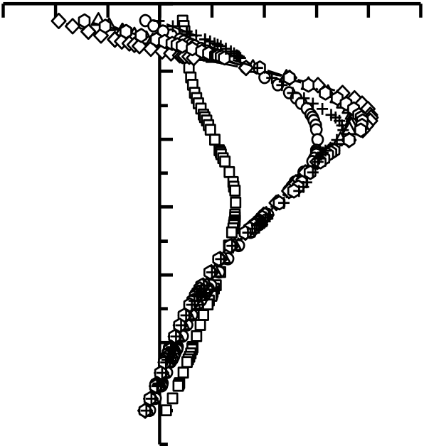
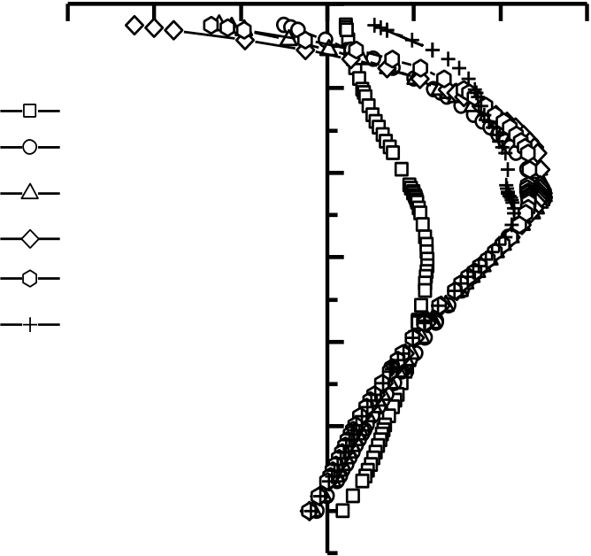
第四章盾构法隧道施工有限元数值模拟
起桥墩发生较大变形；靠近桩顶和桩底一定范围内桩身位移逐渐变为负值，且越靠近桩顶负向位移越大，而桩身下部靠近桩端位置处的负向位移值非常小。
（2）盾构掘进过程中，桩身纵向变形均呈现出抛物线的形式，中间为正，两端逐渐变为负值。在盾构开挖面未到达桩身轴线位置时，随着盾构的掘进，桩身正向位移和负向位移逐渐增大，当盾构开挖面与桩基轴线在同一位置时，桩身正向位移和负向位移均达到最大值，盾构开挖面通过桩身轴线位置继续掘进时，桩身纵向变形逐渐减小。
（3）M69-1 和M69-3 桩基桩身纵向位移变化趋势相同，但由于后排桩M69-3 距离隧道较远以及前排桩M69-1 的隔断作用，后排桩M69-3 桩身正向位移小于M69-1，但桩顶负向位移反而越大，这可能和承台的整体连接作用有关。
（4）在盾构开挖面距桩身轴线距离为-2Dt 时，桩身大部分正向位移已经发生，此时桩顶负向位移较小，在盾构开挖面通过桩身轴线2Dt 时，桩身正向位移有所减小，桩顶位移逐渐变为正值，说明盾构在桩身轴线-2Dt~2Dt 范围内掘进时，隧道开挖对桩身正向位移影响较小，大部分正向位移发生在开挖面达到桩基轴线以前，而随盾构的掘进桩顶位移经历正值-负向最大值-正值的变化过程。
位移/mm  -0.3 -0.2 -0.1 0.0 0.1 0.2 0.3 0.4 0.5 0 | -0.3 | -0.2 | 位移/mm  -0.1 0.0 0.1  0 |  | 0.2 | 0.3
-10 | 左线施工完成 |  |  | -10
左线施工完成  -2Dt -20  深度/m  -1Dt  0 -30  1Dt  2Dt -40 | -2Dt  -1Dt  0  1Dt  2Dt | -20  深度/m  -30  -40
-50 | -50
-60 | -60

图4-10 不同施工阶段桩身纵向变形4.4.2.2 桩身垂直隧道轴向方向变形
75
 | 
图4-11 所示。由图可知桩身横向位移随盾构的开挖呈现出如下规律：
盾构掘进过程中不同施工阶段前排桩M69-1 和后排桩M69-3 桩身横向变形曲线如
（1）在盾构施工过程中隧道顶部附近偏下较大范围内桩身横向位移为正值，靠近桩 （a）M69-1 桩基（b）M69-3 桩基

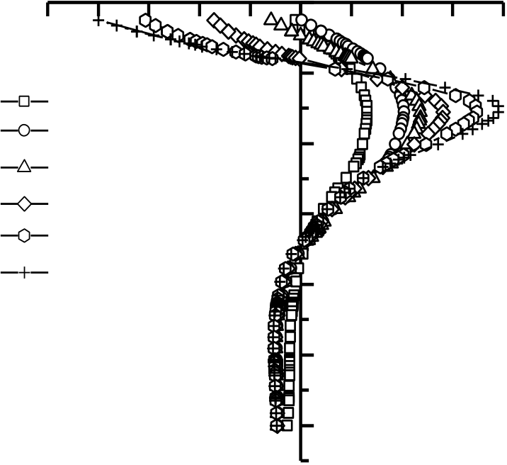
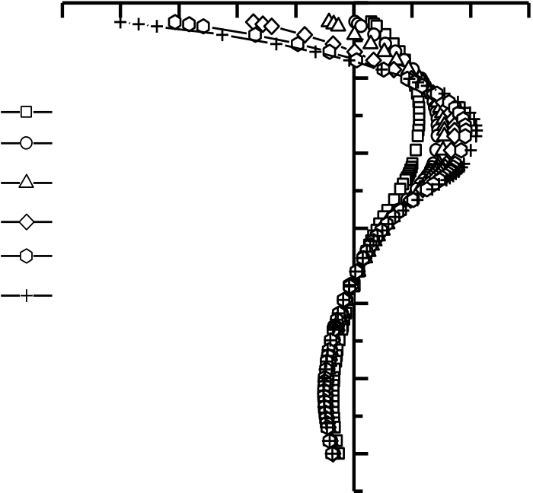
东南大学硕士学位论文
顶和桩底一定范围内为负值，左线开挖完成后，桩身整体位移较小，随着右线隧道的开挖，桩身横向位移逐渐增大，在右线盾构开挖面通过桩身截面以后，桩身位移在埋深9m~35m 范围内为正值，在此之外为负值。
（2）对于前排桩M69-1 桩桩身最大正向位移和负向位移基本相等，为0.8mm 左右，而后排桩M69-3 桩桩身最大负向位移远大于正向位移，且M69-1 和M69-3 桩顶最大负向位移基本相等，这主要是因为承台作用将桩顶连接成整体，前排桩和后排桩桩顶变形较为一致；此外，由于后排桩M69-3 距离隧道较远以及前排桩的隔断作用，M69-3 桩身最大正向位移仅为M69-1 桩的一半左右。
（3）在盾构开面到达桩基截面以前，桩顶位移较小，随着盾构开挖面通过桩基截面，桩顶位移迅速发展，主要是由于盾构开挖卸荷作用引起隧道顶部以上土体向隧道方向移动，从而带动开挖面深度以上桩身向隧道方向发生位移。

位移/mm
-1.0 -0.8 -0.6 -0.4 -0.2 0.0 0.2 0.4 0.6 0.8 0

位移/mm
-1.0 -0.8 -0.6 -0.4 -0.2 0.0 0.2 0.4 0.6 0

左线施工完成 | -10 | 左线施工完成 | -10
-2Dt | -20 |  | -20
 |  | -2Dt
-1Dt
 | 深度/m  -30 | -1Dt
深度/m
-30
0
 |  | 0
1Dt
 |  | 1Dt
2Dt | -40 | 2Dt | -40
 | -50
 |  |  | -50
 | -60
 |  |  | -60
（a）M69-1 桩基（b）M69-3 桩基
图4-11 不同施工阶段桩身横向变形
4.4.2.3 桩身竖向位移
以桩轴向为竖向，桩身位移以隆起为正，盾构不同施工阶段前排桩和后排桩桩身竖向变形如图4-12 所示。由图可知桩身竖向位移随盾构掘进呈现出如下规律：
（1）盾构掘进对桩身竖向沉降的影响较大，M69-1 前排桩和M69-3 后排桩随盾构掘进表现出不同的变化规律。随盾构开挖面逐渐靠近桩基，M69-1 桩身上部（<25m）深度范围内竖向沉降逐渐增加，而桩身下部（>25m）深度范围内竖向位移略有减小，但竖向位移始终表现为沉降，当开挖面通过桩基截面位置后，桩身上部竖向位移继续增加，
下部竖向位移继续减小，桩身上部竖向位移增加主要是由于盾构开挖导致开挖面上部桩76


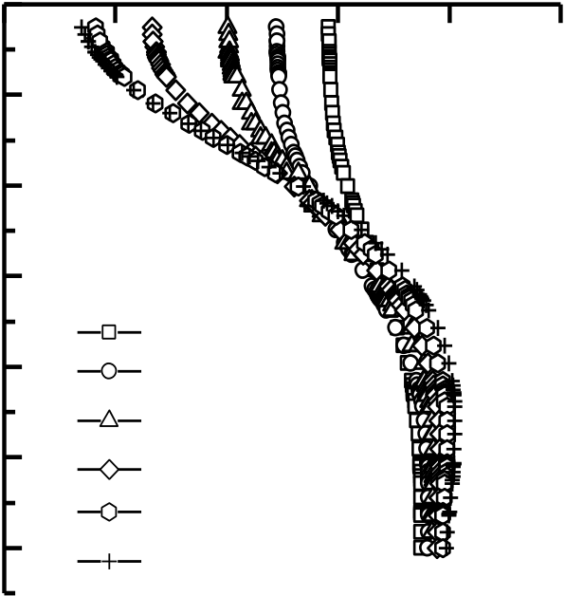
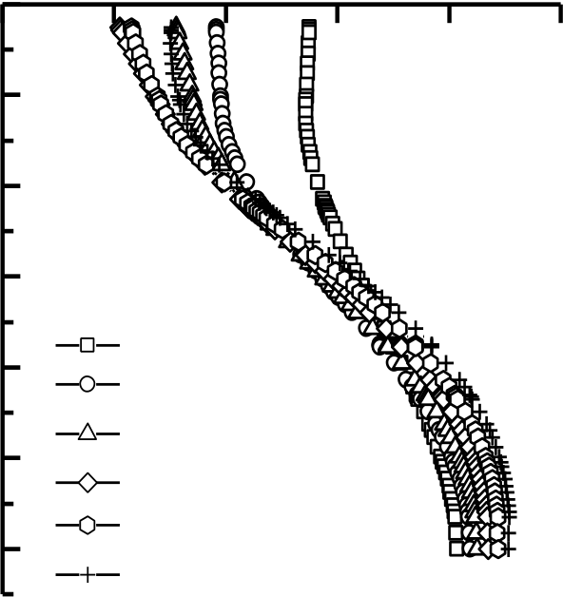
第四章盾构法隧道施工有限元数值模拟
周土体发生较大沉降，对桩身作用向下的负摩阻力，导致桩身发生向下的位移，而下部竖向位移减小主要是由于盾构开挖卸荷引起隧道底部土体向上回弹，桩周土发生向上的隆起，对桩身作用向上的正摩阻力，桩基承载能力得到提高，桩身沉降减小；而开挖面通过桩轴线位置后，M69-3 桩身整体竖向位移逐渐减小，主要是由于隧道底部土体回弹带动桩基发生向上的位移。
（2）盾构不同施工阶段最大竖向位移均发生在桩顶，由于后排桩M69-3 距离隧道较远且前排桩的阻隔作用，后排桩桩顶最大沉降值仅为前排桩的一半左右。
深度/m | 0 | -2.0 | -1.5 | 位移/mm-1.0-0.5 | 0.0 | 0.5 | 深度/m | 0 | -1.0 | -0.8 | 位移/mm-0.6-0.4 | -0.2 | 0.0
 | -10 |  | 左线施工完成 |  |  |  |  | -10 |  | 左线施工完成
 | -20 |  |  |  |  |  |  | -20
 | -30 |  |  |  |  |  |  | -30
 | -40 |  |  |  |  |  |  | -40
 |  |  | -2Dt
 |  |  |  |  |  |  |  |  |  | -2Dt
 | -50 |  | -1Dt |  |  |  |  | -50
 |  |  |  |  |  |  |  |  |  | -1Dt
 |  |  | 0
 |  |  |  |  |  |  |  |  |  | 0
 | -60 |  | 1Dt |  |  |  |  | -60
 |  |  |  |  |  |  |  |  |  | 1Dt
 |  |  | 2Dt
 |  |  |  |  |  |  |  |  |  | 2Dt
（a）M69-1 桩基（b）M69-3 桩基
图4-12 不同施工阶段桩身竖向变形
4.4.2.4 桩身轴力
如图4-13 所示，为盾构不同施工阶段前排桩和后排桩桩身轴力分布情况，由图可知对于前排桩M69-1，在左线施工完成，右线盾构开挖面到达桩基轴线位置以前，桩身轴力随深度减小，开挖面穿过桩基轴线以后，在隧道底面深度以上轴力随深度增加，该深度以下轴力随深度减小，轴力在隧道底面位置处出现最大值；对于后排桩M69-3，在隧道顶部深度以上轴力随深度增加，该深度以下轴力随深度减小，桩身轴力在隧道顶部深度位置处出现最大值。随隧道开挖面距桩基础的距离的减小，桩身轴力逐渐增大，开挖面通过桩基础位置处后，轴力继续增大，前排桩轴力增加幅度较大。前排桩最大桩身轴力为4200kN 左右，后排桩最大轴力为3800kN。
77


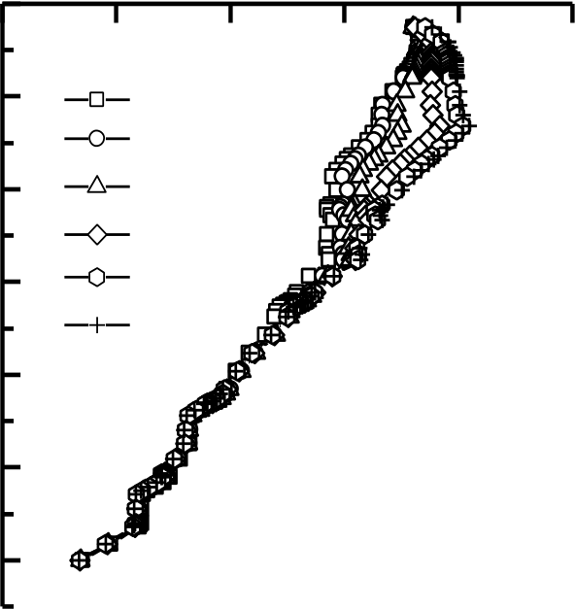
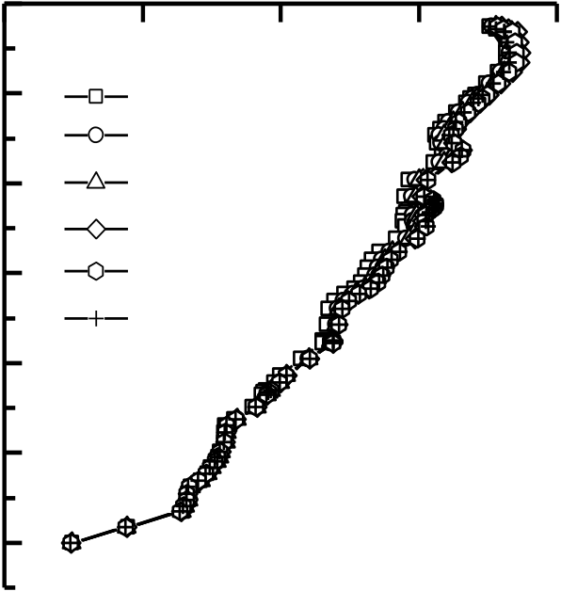
东南大学硕士学位论文
深度/m | 0 | 0 | 1 | 轴力/103kN 2 3 | 4 | 5 | 深度/m | 0 | 0 | 1 | 轴力/103kN 2 | 3 | 4
 | -10 |  | 左线施工完成 |  |  |  |  | -10 |  | 左线施工完成
 |  |  | -2Dt |  |  |  |  |  |  | -2Dt
 | -20 |  | -1Dt |  |  |  |  | -20 |  | -1Dt
 |  |  | 0 |  |  |  |  |  |  | 0
 | -30 |  | 1Dt |  |  |  |  | -30 |  | 1Dt
 |  |  | 2Dt |  |  |  |  |  |  | 2Dt
 | -40 |  |  |  |  |  |  | -40
 | -50 |  |  |  |  |  |  | -50
 | -60 |  |  |  |  |  |  | -60
（a）M69-1 桩基（b）M69-3 桩基
图4-13 不同施工阶段桩身轴力
4.4.2.5 M70 桩基和M69 桩基受力变形比较
盾构隧道掘进过程中侧穿M70 和M69 高架桥墩，如图4-1 所示，M69 和M70 桥墩在承台尺寸、桩直径、桩长和距隧道距离上存在较大差异，具体如表4-3 所示。因此，有必要对盾构开挖引起M70 和M69 桥墩桩基受力变形规律进行比较分析。如图4-14 所示，为盾构开挖结束后M69-1 和M70-1 桩身纵向变形、横向变形、竖向变形和桩身轴力变化曲线，由图可知，盾构开挖结束后，隧道底面深度以下M69-1 和M70-1 桩身纵向位移基本一致，该深度以上M70-1 桩纵向位移大于M69-1，两者纵向位移曲线最终呈现出“S”型；隧道底面深度以下M70-1 桩身横向位移小于M69-1，M70-1 桩顶横向位移远小于M69-1, 桩身横向变形曲线最终呈现出“抛物型”；在桩深30m 以上范围内，M70-1 桩体沉降值远小于M69-1，其桩顶沉降值仅为M69-1 的1/3 左右，30m 深度以下两者变形均较小；在整个桩身范围内，M70-1 桩所受轴力均大于M69-1。以上分析表明，盾构掘进引起M69 和M70 桩受力变形规律基本一致，但由于M70 桥墩桩长较长且桩径较大，对控制桩身变形更为有利，且其离隧道较远，盾构开挖对其影响相对较小，因此M70 桥墩整体变形较M69 桥墩偏小。在实际工程中，应重点监测M69 桥墩变形，保障高架桩基安全稳定。
78


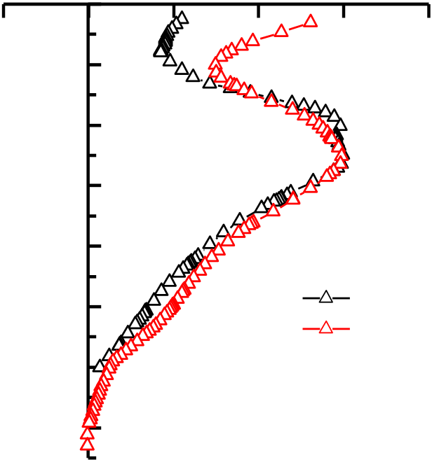
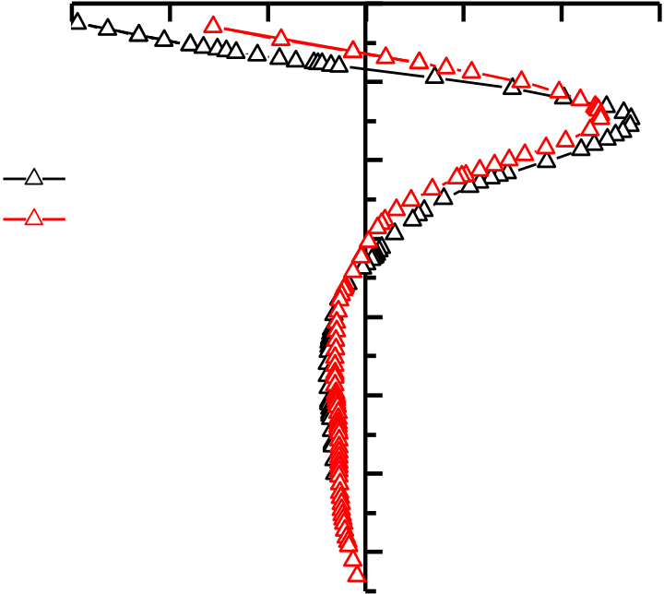
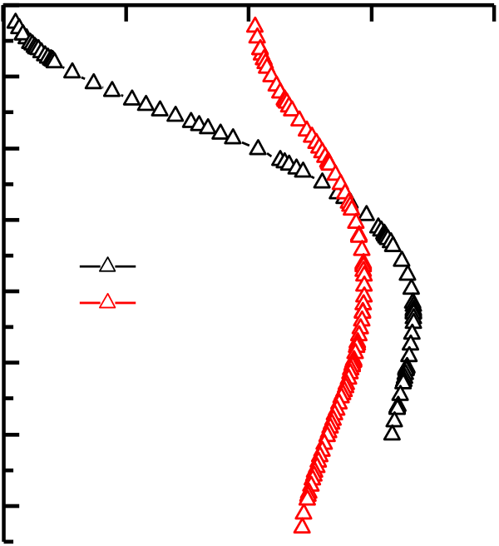
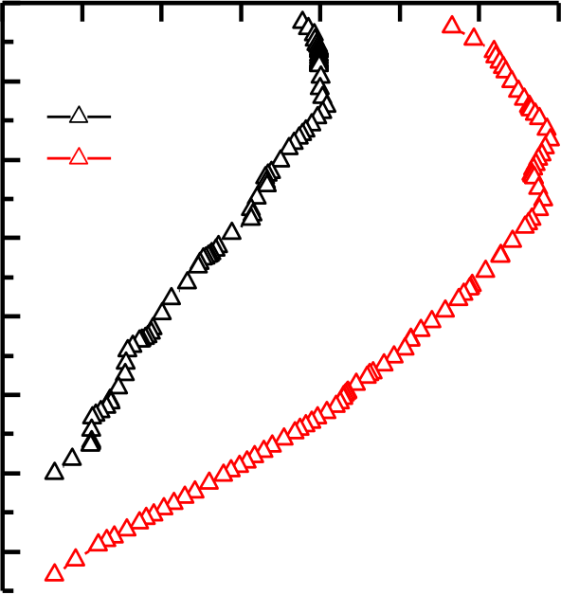
第四章盾构法隧道施工有限元数值模拟
表4-3 M70 和M69 桥墩桩基参数对比
桥墩编号 |  |  | 承台尺寸/m×m |  |  | 桩长/m | 桩径/m |  |  |  | 距隧道距离/m
M70 |  |  | 10×10 |  |  | 73 | 1.5 |  | 7
M69 |  |  | 8.2×8.2 |  |  | 60 | 1.2 |  | 5
-0.1 | 0 | 0.0 | 位移/mm 0.1 0.2 | 0.3 | 0.4 |  | -0.9 | -0.6 | -0.3 | 位移/mm 0.0  0 |  | 0.3 | 0.6 | 0.9
-10 |  |  | M69-1 |  |  |  | -10
-20
 |  |  |  |  |  |  | M69-1 |  | -20
深度/m | -30  -40
 |  |  |  |  |  |  | M70-1 |  | -30  深度/m  -40
-50 |  |  |  |  |  |  | -50
 |  |  | M70-1
-60 |  |  |  |  |  |  | -60
-70
 |  |  |  |  |  |  | -70
（a）桩身纵向变形对比（b）桩身横向变形对比
深度/m | 0 | -1.5 | -1.0 | 位移/mm-0.5 | 0.0 | 0.5 | 深度/m | 0 | 0 | 1 | 2 | 轴力/103kN 3 4 | 5 | 6 | 7
 | -10 |  | M69-1 |  |  |  |  | -10 |  |  | M69-1
 | -20 |  |  |  |  |  |  | -20
 |  |  |  |  |  |  |  |  |  |  | M70-1
 | -30 |  |  |  |  |  |  | -30
 | -40 |  |  |  |  |  |  | -40
 |  |  | M70-1
 | -50 |  |  |  |  |  |  | -50
 | -60 |  |  |  |  |  |  | -60
 | -70 |  |  |  |  |  |  | -70
（c）桩身竖向变形对比（d）桩身轴力对比
图4-14 M69-1 和M70-1 桩身变形及内力对比
4.5地下管线受力变形数值结果分析
4.5.1 数值模拟和实测结果对比
管线沉降数值模拟结果和实测值对比如图4-15 所示，由图可知，数值模拟结果和实
测管线沉降曲线基本吻合，均符合高斯分布曲线，左线施工完成后数值解较实测值偏大，
其中数值模拟最大值为-4.10mm，实测最大值为-2.90mm，两者相差41.4%；而当双线隧
79


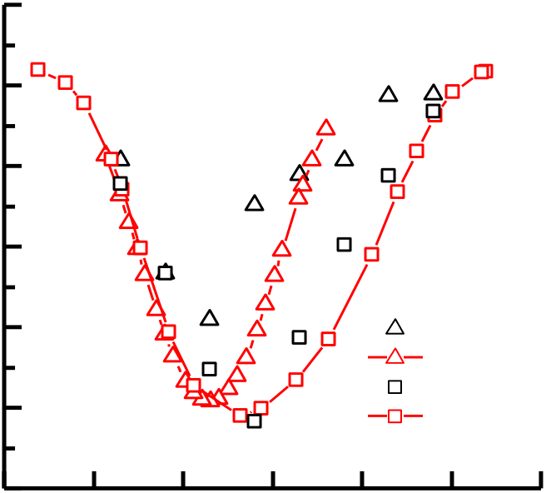
东南大学硕士学位论文
道施工完成后，数值模拟和实测得到的管线最大沉降值基本一致，但数值模拟管线沉降
影响范围略大于实测值，总体来看，数值模拟结果能够较好的反应管线的变形规律，并且得到的结果较实测值偏于安全，因此，本文所建的模型能够用来模拟太平路北站~南通东站站区间盾构穿越DN1800 大直径给水管线情况，为优化施工方案提供一定参考。
1
0
管线沉降量/mm  -1  -2  -3 | -20 | -10 | 0 | 10 | 左线沉降实测
 |  |  |  |  | 左线数值计算
-4 |  |  |  |  | 总沉降实测
 |  |  |  |  | 总沉降数值计算
-5  -30 |  |  |  |  | 20 | 30
距双线隧道中心线距离/m
图4-15 管线沉降实测值和数值模拟值对比
4.5.2 地层沉降
在盾构施工过程中，由于管线存在所产生的“遮拦”效应会对管线周围地层位移产生显著影响[65]。图4-16 给出了管线轴线位置和距离管线轴线20m 自由场位置处不同深度地层沉降变形曲线，距离管线轴线20m 自由场位置处地层变形可认为基本不受管线存在的影响，由图可知，管线轴线位置处地表沉降曲线为“U”型，而自由场地表沉降曲线近似为“W”型，两者地表沉降最大值均位于左线隧道轴线上方，管线轴线处地表最大沉降量为4.5mm，自由场地表最大沉降量为5.8mm，两者相差近28.9%，但两位置处地表沉降槽宽度大致相同；埋深9m 处管线轴线位置和自由场位置处地层沉降曲线均呈现出“W”型，管线轴线位置处土层最大沉降量为-6.10mm，自由场土层最大沉降量为-6.5mm，两者相差较小，两位置处土层沉降槽宽度基本一致；随着深度的增加，地层最大沉降值增大，沉降槽宽度逐渐减小，从地表到埋深9m，管线轴线位置处沉降最大值增量远大于自由场。以上分析说明管线存在所产生的“遮拦”效应限制了土层沉降变
形量，但对土层沉降影响范围影响较小，且对管线上部土体沉降变形的限制作用明显强
于管线下部土体，这主要是由于对于铸铁等刚性管线，管线刚度远大于土体刚度，在盾
构施工引起土体横向差异沉降基础上管线形成类似于两端固定的连续梁结构，由于连续80


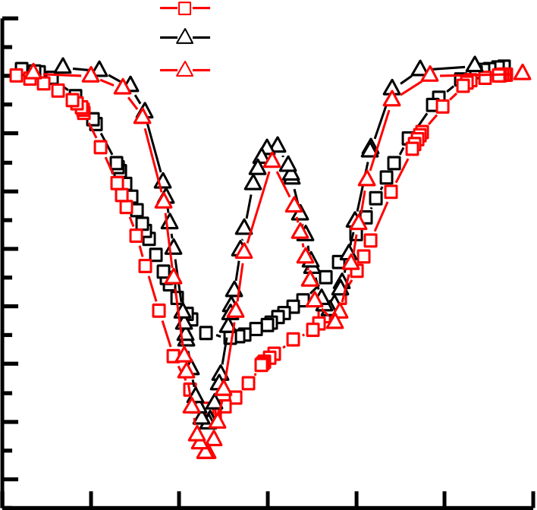
第四章盾构法隧道施工有限元数值模拟
梁具有一定的承载力，且当管土相对刚度较大时，甚至会出现管土分离现象，因而管线
位置处地层沉降相对于自由场减小，且对管线上部地层变形的限制作用更为显著。马少坤[63]等通过离心模型试验验证了管线对地表沉降的“遮拦”效应，且得出管线的“遮拦”
效应随自由场地表沉降的增加而增强，随管土相对刚度的增加而逐渐增加的规律。
1  0 | 管线地表  自由场地表  管线深度9m  自由场深度9m
-1
沉降量/mm | -2  -3  -4  -5
-6
-7
-30 | -20 | -10 | 0 | 10 | 20 | 30
 | 距双线隧道中心线距离/m
图4-16 地下管线断面不同深度处地层沉降规律
4.5.3 盾构掘进过程中地下管线变形及内力分析
4.5.3.1 地下管线水平位移
如图4-17 所示，为双线隧道施工完成后，管线上部和下部水平位移数值模拟结果云图，由图可知，管线上部和下部水平位移呈现出相反的趋势，图4-18 描述了左线和右线隧道施工完成后管线上部和下部水平位移分布规律，水平位移向左线隧道方向为“-”，向右线隧道方向为“+”，由图可知，左线施工完成后，左线隧道轴线上方管线水平位移为零，该位置主要发生竖向沉降，没有水平向变形；管线上部左线隧道轴线两侧-2Dt~2Dt范围内向左线隧道中心位置移动，在此范围之外管线发生远离左线隧道中心位移，此时管线上部最大水平位移为0.36mm，发生在距左线隧道轴线一倍洞径处，仅为最大竖向位移的8.7%，而管线下部均发生远离左线隧道中心位置的位移。右线隧道施工完成后，左线隧道轴线左侧管线上部和下部水平位移基本不变，而左线隧道轴线右侧水平位移均发生一定程度的减小，这可能是由于右线隧道开挖对周围土体的扰动导致管-土之间水平摩擦阻力减弱，管线变形得到“释放”，使得管线变形发生一定程度回弹。
4.5.3.2 地下管线纵向应力
盾构施工过程中刚性管线的破坏主要是由于管线所承受的纵向应力达到允许应力
81


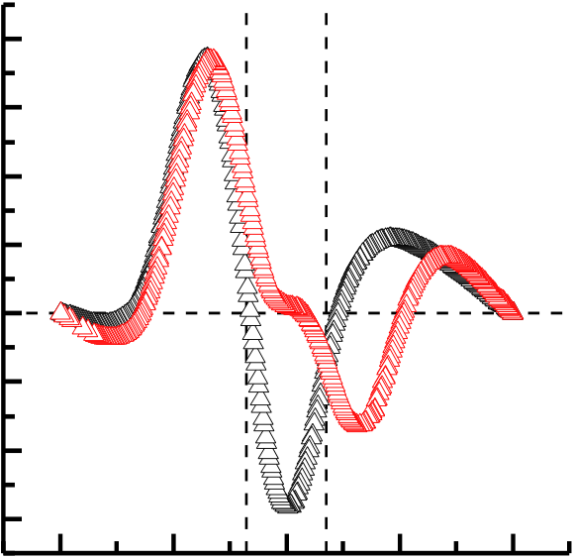
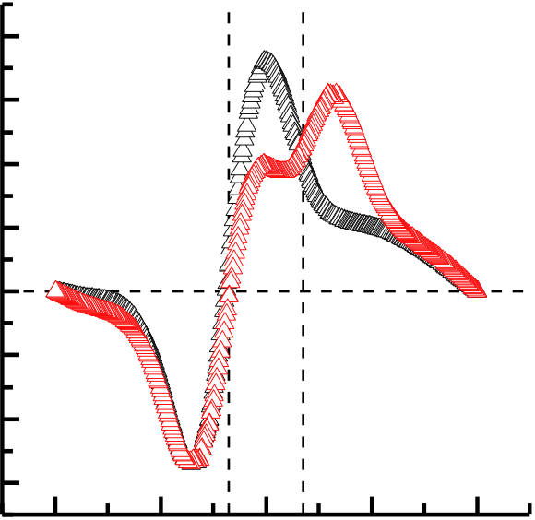
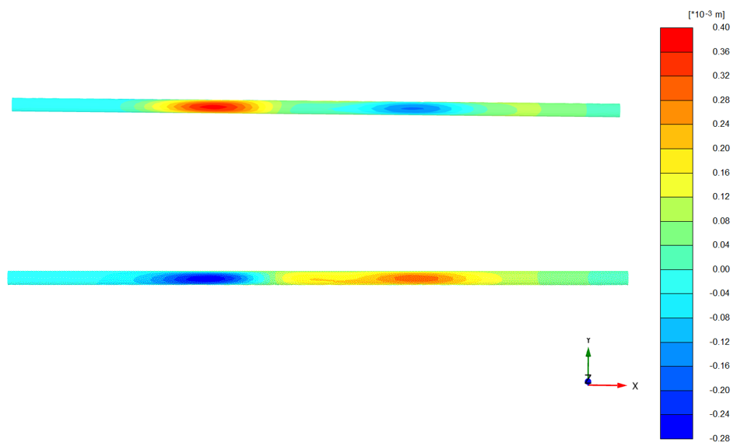
东南大学硕士学位论文
（a）管线上部
（b）管线下部
图4-17 管线水平位移云图
0.4 | 左线施工完成 |  |  |  |  | 0.4 | 左线施工完成
 | 右线施工完成 |  |  |  |  |  | 右线施工完成
 | 左线隧道轴线 |  | 右线隧道轴线 |  |  |  | 左线隧道轴线 |  | 右线隧道轴线
0.3 | -40 | -20 | 0 | 20 | 40 | 0.3 | -40 | -20 | 0 | 20 | 40
管线纵向位移/mm  0.2  0.1  0.0  -0.1  -0.2 |  |  |  |  |  | 管线纵向位移/mm  0.2 0.1 0.0-0.1-0.2
-0.3 |  |  |  |  |  | -0.3
 | 距双线隧道中心线距离/m |  |  |  |  |  | 距双线隧道中心线距离/m
（a）管线上部（b）管线下部
图4-18 管线纵向变形曲线
最大值，管线纵向应力是指与管线沿伸方向一致，垂直管线圆环切面方向的应力，实际
工程中，监测管线应力较为困难，因此主要通过测量管线竖向沉降变形来间接评价管线
的安全状态，数值模拟能够很好的反映盾构施工引起的管线受力变化规律，如图4-19 所
示，为盾构隧道不同施工阶段管线上部和下部应力变化曲线，应力以受拉为正，受压为
负，由图可知，盾构施工过程中，相同横向截面位置处管线上部和下部表现出相反的受
力特征，在左线隧道轴线两侧-1.2Dt~1.2Dt 范围内，管线上部均受压，下部均为受拉，左
线隧道施工完成时，左线隧道轴线上方管线上部和下部压拉应力达到最大值，最大压应
82


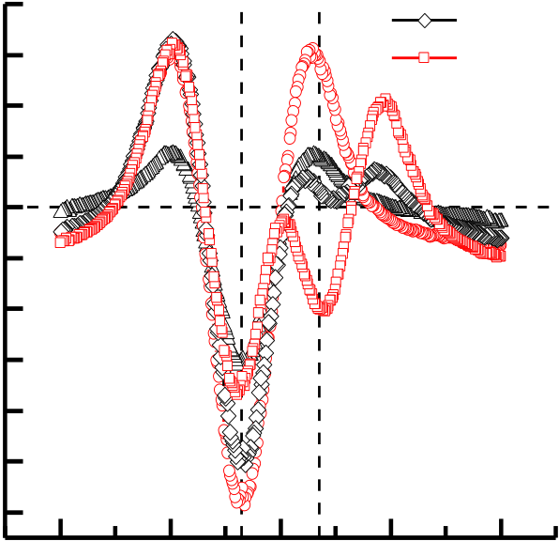
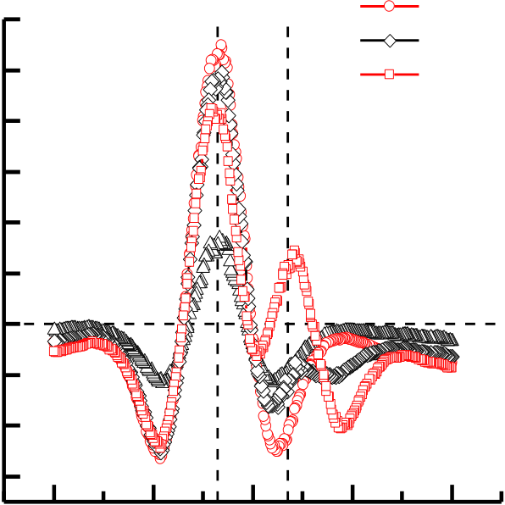
第四章盾构法隧道施工有限元数值模拟
力为12MPa 左右，最大拉应力为11MPa 左右，随着右线隧道的施工，管线上部和下部应力值均逐渐减小，右线隧道施工完成后，最大压应力减小了41.7%，最大拉应力减小了22.7%，最大拉应力降低明显小于最大压应力；在右线隧道轴线两侧-1.2Dt~1.2Dt 范围内，右线隧道穿过管线前，管线上部均为受拉，管线下部为受压，左线隧道施工完成后，该范围内右线隧道轴线上方管线上部和下部应力达到最大值，最大压应力为5MPa 左右，最大拉应力为6MPa 左右，随着右线隧道的贯通，管线上部受力状态逐渐由受拉转变为受压，管线下部由受压转变为受拉，这主要是由于右线隧道施工对周围土体造成二次扰动，引起管线周围土体应力重分布，管线和土体之间的摩擦阻力减弱，管线变形较大处应力释放“舒展”，使得左线隧道轴线上方应力值逐渐减小，并向右线隧道上方管线传递释放，这和管线沉降变形规律是协调一致的，右线隧道施工完成后，该范围内管线上部最大压应力为4MPa，管线下部最大拉应力为3MPa。以上分析表明，双线盾构隧道施工过程中，管线上部主要受压，管线下部主要受拉，压拉应力最大值均出现在左线隧道施工完成后，位于左线隧道轴线上方，最大压应力为12MPa，最大拉应力为11MPa，该工程管线材质为墨球铸铁管，最大允许压、拉应力超过150MPa，均远大于管线最大应力值，因此，管线处于安全稳定状态。对于像混凝土和铸铁等材质的刚性管线，其抗拉强度远小于抗压强度，受到盾构施工影响时管线主要发生受拉破坏，导致管线失效，因此，在双线隧道施工穿越管线时，应加强先行线施工过程中管线受力变形监测，严格控制施工参数，降低盾构施工对管线的影响，保障管线的安全正常使用，而后行线施工对管线受力和变形有一定的减缓作用，但扰动影响范围会增大。
应力/MPa | 8 | 左线穿过管线 |  |  |  |  |  | 应力/MPa | 12 | 左线穿过管线
 |  | 左线轴线 |  | 右线轴线 |  | 左线施工完成 |  |  |  | 左线轴线 |  | 右线轴线 |  | 左线施工完成
 |  | 右线穿过管线 |  |  |  |  |  |  |  | 右线穿过管线
 | 6 |  |  |  |  |  |  |  | 10
 |  | 右线施工完成 |  |  |  |  |  |  |  | 右线施工完成
 | 4 | -40 | -20 | 0 | 20 |  | 40 |  | 8 | -40 | -20 | 0 | 20 | 40
 | 2
 |  |  |  |  |  |  |  |  | 6
 | 0
 |  |  |  |  |  |  |  |  | 4
 | -2
 |  |  |  |  |  |  |  |  | 2
 | -4
 |  |  |  |  |  |  |  |  | 0
 | -6
 |  |  |  |  |  |  |  |  | -2
 | -8
 |  |  |  |  |  |  |  |  | -4
 | -10
 | -12 |  |  |  |  |  |  |  | -6
 |  | 距双线隧道中心线距离/m |  |  |  |  |  |  |  | 距双线隧道中心线距离/m
（a）管线上部（b）管线下部图4-19 管线纵向应力变化曲线
83


东南大学硕士学位论文
4.6本章小结
本章建立了双线盾构施工三维有限元模型，对盾构施工过程进行动态模拟，对盾构隧道侧穿既有高架桥梁桩基础和下穿大直径地下给水管线进行了研究，针对盾构掘进过程中桩基础横向位移、纵向位移、竖向位移以及桩基轴力变化规律和M69 与M70 桥墩桩基受力变形差异展开系统的分析，通过数值模拟结果和实测值对比，验证了模型的合理性；同时，分析了盾构掘进过程中管线沉降变形、管线纵向变形以及管线纵向应力的变化规律。得出的主要结论如下：
（1）地表沉降数值模拟结果、经验公式预测结果和实测值符合较好，横向地表沉降数值模拟值和实测值均呈现出“W”型，而纵向地表沉降数值模拟结果和实测值存在一定差异，原因在于数值模拟无法体现实际工程中壁后注浆结束后，浆液硬化强度上升隧道稳定性加强的过程，使得数值计算结果偏大，但数值模拟结果和实测值变化趋势基本一致，验证所建模型的合理性。
（2）盾构掘进过程中，桩身纵向变形均呈现出抛物线的形式。在盾构开挖面未到达桩基位置时，纵向位移随盾构的掘进逐渐增大，当盾构开挖面到达桩基位置时，桩身纵向位移达到最大值，盾构开挖面通过继续掘进时，桩身纵向变形逐渐减小。由于后排桩距离隧道较远以及前排桩对变形的阻隔作用，不同施工阶段后排桩纵向位移均小于前排桩。
（3）桩身横向位移在桩基埋深9m~35m 范围内为远离隧道方向，在此之外向隧道方向移动。不同施工阶段后排桩横向位移均小于前排桩。
（4）随盾构开挖面距桩基距离的逐渐减小，桩身上部（<25m）深度范围内竖向位移逐渐增加，而桩身下部（>25m）深度范围内竖向位移逐渐减小，这主要是由于盾构开挖卸荷引起隧道底部土体回弹，对桩身作用向上的正摩阻力。盾构不同施工阶段最大竖向位移均发生在桩顶，后排桩桩顶最大沉降值仅为前排桩的一半左右。
（5）盾构掘进引起M69 和M70 桩受力变形规律基本一致，但由于M70 桥墩桩长较长且桩径较大，对控制桩身变形更为有利，且其离隧道较远，盾构开挖对其影响相对较小，因此M70 桥墩整体变形较M69 桥墩偏小。
（6）地下管线沉降变形数值模拟结果和实测值符合较好，由于管线存在“遮拦”效应，会限制所在地层的沉降变形。
84


第四章盾构法隧道施工有限元数值模拟
（7）管线上部和下部水平位移方向呈现出相反的趋势，总体而言，管线水平位移较小，最大水平位移仅为最大竖向位移的8.7%，右线后行线施工完成后，管线最大水平位移值有所减小。
（8）相同横向截面位置处管线上部和下部表现出相反的受力特征，左线隧道施工过程中，隧道轴线两侧-1.2Dt~1.2Dt 范围内，管线上部均受压，下部均为受拉，左线施工完成时，管线下部拉应力达到最大值为12MPa；右线隧道施工过程中，左线隧道轴线上方管线应力值逐渐减小，并向右线隧道上方管线传递释放。整个双线隧道施工过程中，管线应力最大值出现在左线先行线施工完成后。
85


东南大学硕士学位论文
86


第五章高架桩基和地下管线受力变形影响因素及控制措施
第五章高架桩基和地下管线受力变形影响因素分析及控制措施
盾构施工穿越高架桥梁桩基础和地下管线过程中，高架桩基与地下管线受力和变形受到众多因素的影响和制约，其中最为主要的有盾构施工参数、桩基与隧道相对位置关系、管线与隧道相对位置关系、地层条件以及管线类别等，本章将通过第四章中建立的PLAXIS3D 有限元数值模型，采取变量控制法，通过改变模型中的相关参数，研究不同因素对高架桩基和地下管线受力变形的影响规律，并基于数值模拟结果，提出相关施工控制措施，降低盾构施工对周围构筑物的影响，为今后类似工程提供参考。
5.1高架桩基受力变形影响因素分析
盾构施工参数和桩基与隧道相对位置关系不同时盾构施工引起的桩基础受力和变形差异显著[98-99]。为了准确得到太平路北站~南通东站站区间盾构施工参数和桩基与隧道相对位置关系对桩基变形和轴力的影响规律，本节将通过数值模拟，改变盾构施工时的开挖面压力、壁后注浆压力、桩基和隧道水平距离以及桩长进行分析和研究。
5.1.1 盾构施工参数
盾构施工引起的地层变形通过土体传递至桩基周围，引起桩周和桩端土体发生水平和竖向位移，从而对桩基产生附加应力及变形，可以通过调整施工参数，优化盾构开挖面支护压力和注浆压力来减小地层变形[100]，从而达到降低盾构施工对桩基础受力和变形影响的目的。
5.1.1.1 开挖面支护压力
盾构掘进过程中，开挖面支护压力决定了盾构前方地层的稳定性，开挖面支护压力过大，会导致地层发生向隧道掘进方向的变形，支护压力过小或是不稳定，会引起开挖面前方地层向隧道内变形，严重情况下会导致开挖面土体坍塌，危害盾构施工安全。开挖面支护压力取决于其前方地层土压力，根据数值模型地层情况，计算盾构开挖面深度范围内地层土压力值，如图5-1 所示。
模拟不同开挖面支护压力对M69 高架桩基受力变形的影响，选取M69-1 作为分析对象，具体施工步骤与第四章相同，双线盾构先后掘进80m，分别设置盾构开挖面顶部
87


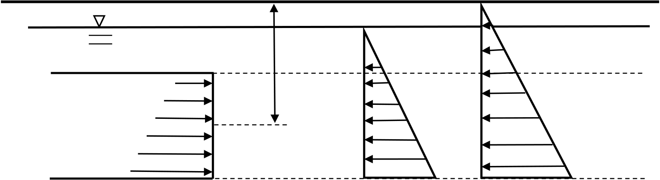
东南大学硕士学位论文
H=13m | p1=155kPa
p水 p土
p2=252kPa
图5-1 开挖面地层土压力计算示意图
支护压力P 为1.5bar、2.0bar、3.0bar 和4.0bar，沿开挖面向下每延米分别增加15kPa、20kPa、30kPa 和40kPa，同时其他施工参数不变。不同支护压力下桩基桩身纵向变形、横向变形、竖向变形以及桩基轴力如图5-2~5-5 所示，同时，图5-6 给出了桩基位移和轴力最大值随支护压力的变化情况。由图可知，随支护压力的增加，桩基纵向位移向盾构掘进方向逐渐增大，变形曲线由“S”型转变为“抛物线”型，但最大纵向位移发生位置始终在隧道底面以下5m 范围内，P=1.5bar 时桩基最大纵向位移为0.3mm，P=4bar 时，位移增大到0.55mm，增加近了84%，主要原因是随支护压力的增加，支护压力超过开挖面水-土压力，使得盾构施工时开挖面前方一定范围内土体发生向隧道掘进方向的位移，进而引起桩基纵向位移的增加；随支护压力的增加，桩基横向位移有一定程度的增加，P 从1.5bar 增加到4.0bar，最大横向位移由0.9mm 增大至1.1mm，增加了22%左右，整体变化较小，说明开挖面支护压力的增加对桩基横向位移影响较小；随开挖面支护压力的增加，桩基竖向位移逐渐增大，最大竖向位移从1.5mm 增大至2.0mm 左右，增加了约33%，主要是由于当支护压力大于开挖面前方土水压力后，支护压力继续增加会对隧道周围地层造成一定扰动，导致后续盾构掘进引起的土体变形增加，进而引起桩基变形增大，竖向位移增加；随开挖面支护压力的增加桩基轴力略微增大，P 从1.5bar增加到4.0bar，桩基轴力增大了200kN 左右，仅为5%左右，最大值为4.25×103kN，这对于直径1.2m、混凝土等级为C50 的大直径桩基，竖向承载力远大于此，轴力变化对桩身的影响可以忽略不计。此外，从图5-6 可以看出，桩基变形最大值和轴力最大值随支护压力增加基本呈现线性增长。总结发现，盾构开挖面支护压力主要影响桩基纵向变
形。
88


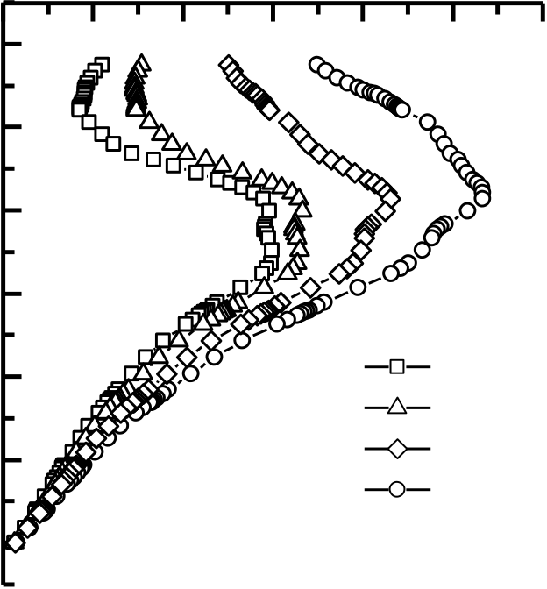
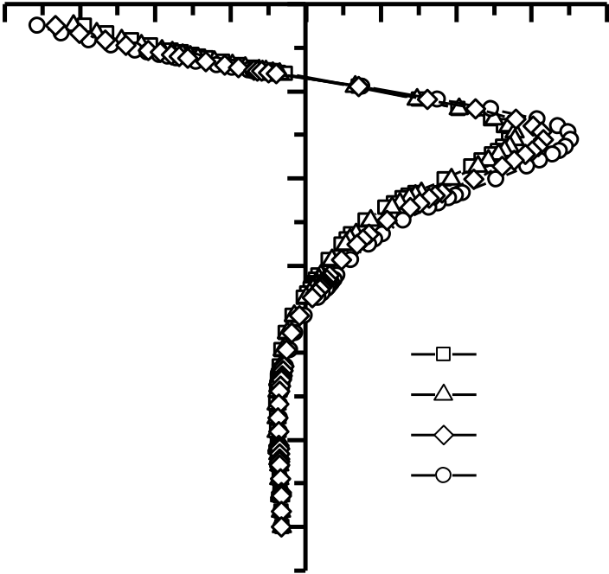
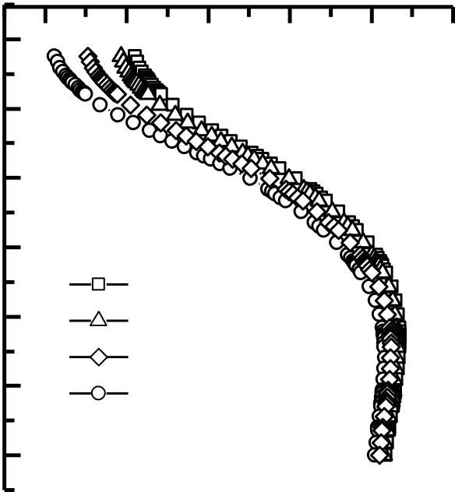
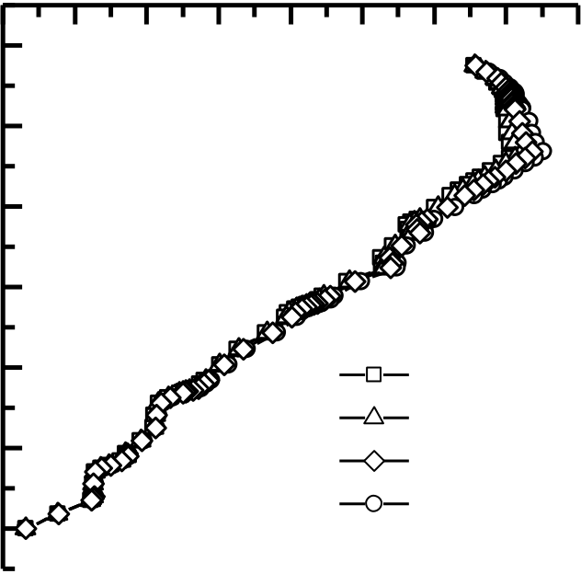
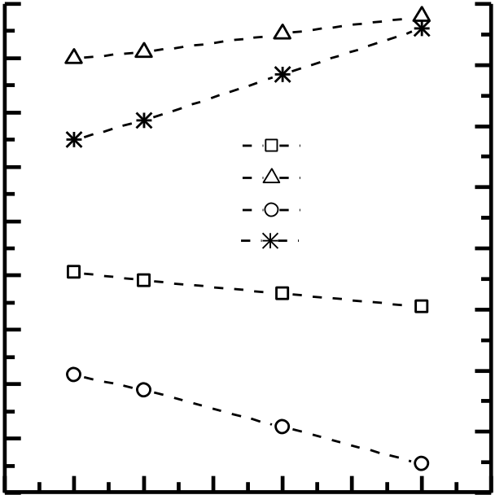
第五章高架桩基和地下管线受力变形影响因素及控制措施
0 | 0.0 | 0.1 | 0.2 | 位移/mm |  | 0.5 | 0.6 | -1.2 | -0.9 | -0.6 | 位移/mm |  |  |  | 0.6 | 0.9 | 1.2
 |  |  |  |  |  |  |  |  |  |  | -0.3 | 0 | 0.0 | 0.3
 |  |  |  | 0.3 | 0.4
 |  |  |  |  |  |  |  |  |  |  | -10
-10
深度/m | -20 | P=1.5bar | 深度/m | -20 | P=1.5bar
 | -30 |  |  | -30
 | -40 |  |  | -40
 |  |  |  |  | P=2.0bar
 |  | P=2.0bar
 | -50 |  |  | -50 | P=3.0bar
 |  | P=3.0bar
 |  |  |  |  | P=4.0bar
 |  | P=4.0bar |  | -60
 | -60
图5-2 不同支护压力下桩身纵向变形规律图5-3 不同支护压力下桩身横向变形规律
深度/m | 0 | -2.0 | 位移/mm |  |  | 0.0 | 0.5 | 深度/m | 0 | 0.5 | 1.0 | 1.5 | 轴力/103KN |  |  | 3.5 | 4.0 | 4.5
 |  |  | -1.5 | -1.0 | -0.5 |  |  |  |  |  |  |  | 2.0 | 2.5 | 3.0
 | -10 |  | P=1.5bar |  |  |  |  |  |  |  |  |  |  |  |  | P=1.5bar
 |  |  |  |  |  |  |  |  | -10
 | -20 |  |  |  |  |  |  |  | -20
 | -30 |  |  |  |  |  |  |  | -30
 | -40 |  |  |  |  |  |  |  | -40
 |  |  | P=2.0bar
 | -50 |  | P=3.0bar |  |  |  |  |  | -50 |  |  |  |  |  |  | P=2.0bar
 |  |  | P=4.0bar |  |  |  |  |  |  |  |  |  |  |  |  | P=3.0bar
 | -60 |  |  |  |  |  |  |  | -60 |  |  |  |  |  |  | P=4.0bar
图5-4 不同支护压力下桩身竖向变形规律图5-5 不同支护压力下桩身轴力变化规律
桩基变形/mm | 0.6 | 1.5 | 横向变形 |  |  | 4.3 | 桩基轴力/103KN
 | 0.3 |  |  |  |  | 4.2
 | 0.0 |  |  |  |  | 4.1
 | -0.3 |  |  |  |  | 4.0
 |  |  | 纵向变形
 | -0.6 |  | 竖向变形
 |  |  | 桩基轴力 |  |  | 3.9
 | -0.9
 | -1.2 |  | 2.0 2.5 3.0  支护压力/bar | 3.5 | 4.0 | 3.8
 |  |  |  |  |  | 3.7
 | -1.5
 |  |  |  |  |  | 3.6
 | -1.8
 | -2.1  1.0 |  |  |  |  | 3.5 4.5
图5-6 不同支护压力下桩身变形和轴力最大值变化情况
89


东南大学硕士学位论文
5.1.1.2 注浆压力
盾尾注浆对控制地层收缩，降低地层土体损失率和盾构开挖对周围地层扰动起着十
分重要的作用，合理的注浆压力能够很大程度的降低盾构施工对周围构筑物的影响。太平路北站~南通东站站区间盾构施工最大注浆压力为5bar，在数值模型中通过改变注浆压力研究不同注浆压力对桩基受力变形的影响，具体模拟工况如表5-1 所示。
表5-1 不同注浆压力计算工况
工况 | 盾尾顶部注浆压力/bar | 沿深度方向增量/bar·m-1
工况1 | 1.5 | 0.15
工况2 | 2.0 | 0.20
工况3 | 3.0 | 0.30
工况4 | 4.0 | 0.40
工况5 | 5.0 | 0.50
不同注浆压力下桩基础纵向变形、横向变形、竖向变形和桩基轴力如图5-7~5-10 所示，同时，图5-11 给出了桩基变形和轴力最大值随注浆压力变化情况。由图可知，在注浆压力为1.5bar 时，桩基纵向变形全部为正值，即向盾构掘进方向，随着注浆压力的增加，桩基上部一定范围内纵向变形逐渐转变为负值，即和盾构掘进方向相反，且注浆压
力越大，纵向变形负值范围越大，负向变形值也逐渐增加，而正向变形值减小，在注浆压力为5bar 时，桩基埋深0~22m 范围内纵向变形为负值，在此深度以下为正值，在注浆压力为3bar 时，桩基整体纵向变形最小，此时，开挖面顶部注浆压力基本等于该位置处地层重力，此外，注浆压力从1.5bar 到5bar，纵向变形最大值由0.3mm 变化到-0.85mm，反向增加了183%；随注浆压力的增加，桩基横向变形正值逐渐增加，负值逐渐减小，即桩基整体发生远离隧道方向的变形，在注浆压力大于3bar 以后，桩基35m 深度范围内横向变形均变为正值，这主要是由于当注浆压力增大到地层原有的初始应力时，地层
受到注浆压力作用在一定范围内产生远离隧道方向变形，且桩基整体具有连续性，进而导致桩基在较大范围内发生正向变形，注浆压力从1.5bar 增大到5bar，桩基最大正向横向位移从0.8mm 增大至2.2mm，增加了175%；桩基竖向变形随注浆压力的增加先减小，当注浆压力大于3.0bar 以后，反而增加，这主要是由于当注浆压力略大于地层初始应力时，有利于减小地层向隧道方向收缩，从而减小地层沉降和桩基沉降，但当注浆压力远大于地层初始应力后，过大的压力会造成土体破坏，使得桩基竖向变形反而增加[101]，注浆压力为1.5bar 时最大竖向变形为-1.5mm，注浆压力为3bar 时最大竖向变形减小为-90


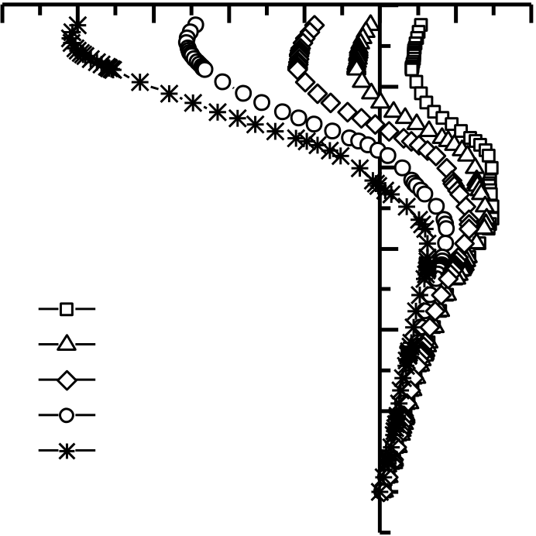
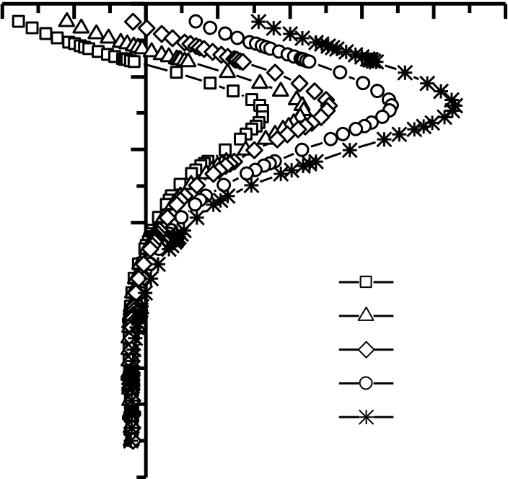
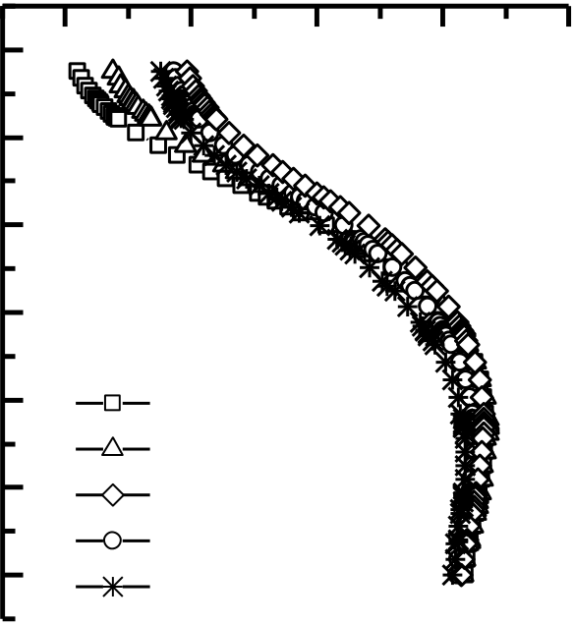
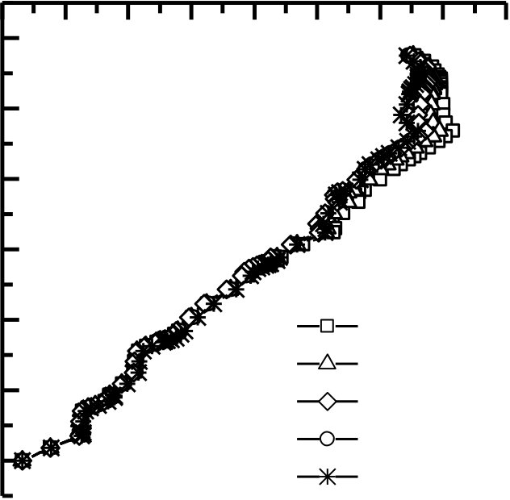
第五章高架桩基和地下管线受力变形影响因素及控制措施
1.0mm，注浆压力为5bar 时，最大竖向变形增加为-1.2mm；桩基轴力随注浆压力的增加而减小，注浆压力为1.5bar 时，桩基最大轴力为4.05×103kN，注浆压力增大到5bar 后，轴力减小到3.8×103kN，减小了250kN。从以上分析可以看出，适当增加注浆压力有利
于控制桩基变形和受力，但是也不应盲目的增加注浆压力，应该将压力控制在地层原始
地应力大小，该工程隧道埋深13m 时，将压力控制在3bar 左右对桩基最为有利。
-1.0 | -0.8 | -0.6 | 位移/mm-0.4-0.2 |  | 0 | 0.0 | 0.2 | 0.4 | -1.0 | -0.5 | 0 | 0.0 | 位移/mm |  | 1.5 | 2.0 | 2.5
 |  |  |  |  |  |  |  |  |  |  |  |  | 0.5 | 1.0
 |  | 1.5bar | -10 |  |  |  |  |  |  | 深度/m | -10 |  |  |  |  | 1.5bar
 |  |  |  |  |  |  |  |  |  |  | -20
 |  |  | -20
 |  |  | 深度/m | -30
 |  |  |  |  |  |  |  |  |  |  | -30
 |  |  |  |  |  |  |  |  |  |  | -40
 |  |  | -40
 |  |  |  |  |  |  |  |  |  |  |  |  |  |  |  | 2.0bar
 |  | 2.0bar
 |  |  | -50 |  |  |  |  |  |  |  | -50 |  |  |  |  | 3.0bar
 |  | 3.0bar
 |  |  |  |  |  |  |  |  |  |  |  |  |  |  |  | 4.0bar
 |  | 4.0bar
 |  |  | -60 |  |  |  |  |  |  |  | -60 |  |  |  |  | 5.0bar
 |  | 5.0bar
图5-7 不同注浆压力下桩身纵向变形规律图5-8 不同注浆压力下桩身横向变形规律
深度/m | 0 | -1.5 | 位移/mm |  | 0.0 | 0.5 | 深度/m | 0 | 0.5 | 1.0 | 1.5 | 轴力/103KN |  |  | 3.5 | 4.0 | 4.5
 |  |  | -1.0 | -0.5 |  |  |  |  |  |  |  | 2.0 | 2.5 | 3.0
 | -10 |  | 1.5bar |  |  |  |  | -10 |  |  |  |  |  |  | 1.5bar
 | -20 |  |  |  |  |  |  | -20
 | -30 |  |  |  |  |  |  | -30
 | -40 |  |  |  |  |  |  | -40
 | -50 |  | 2.0bar |  |  |  |  | -50 |  |  |  |  |  |  | 2.0bar
 |  |  | 3.0bar |  |  |  |  |  |  |  |  |  |  |  | 3.0bar
 | -60 |  | 4.0bar |  |  |  |  | -60 |  |  |  |  |  |  | 4.0bar
 |  |  | 5.0bar |  |  |  |  |  |  |  |  |  |  |  | 5.0bar
图5-9 不同注浆压力下桩身竖向变形规律图5-10 不同注浆压力下桩身轴力变化规律
91


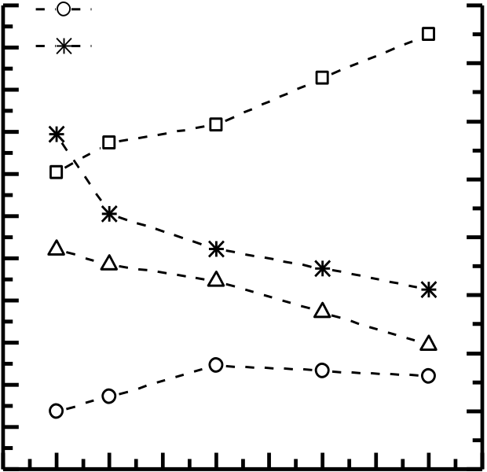
东南大学硕士学位论文
横向变形
桩基变形/mm | 2.4 | 纵向变形 | 4.3 | 桩基轴力/103KN
 |  | 竖向变形
 | 2.0 | 桩基轴力 | 4.2
 | 1.6
 |  |  | 4.1
 | 1.2
 | 0.8 | 4.0
 | 0.4  0.0 | 3.9
 | -0.4 | 3.8
 | -0.8-1.2-1.6 | 3.7  3.6
-2.0 3.5
1.0 1.5 2.0 2.5 3.0 3.5 4.0 4.5 5.0 5.5
 | 注浆压力/bar
图5-11 不同注浆压力下桩基变形和轴力最大值变化情况5.1.2 桩隧相对位置关系
盾构掘进对临近桩基的扰动程度随桩基距隧道距离以及桩长的变化而变化，吴贤国等[102]以桥梁桩基和隧道结构水平距离和竖向距离的不同将桥梁与隧道的临近程度划分
为五个等级，用以评级隧道施工对桩基桥梁的影响，并对盾构穿越不同临近等级的桩基提出了相应的应对措施，此外，王闯和路平等[57,99]均通过桩隧相对位置关系对盾构施工
对桩基的影响进行了分区。由此可见，分析盾构掘进过程中桩隧相对位置关系对桩基受力变形的影响至为重要，在第四章模型的基础上，其余参数不变，通过调整M69 桩基与隧道的水平距离和桩基长度进行研究，为减小模型边界效应，左线和右线分别掘进80m。
5.1.2.1 桩隧水平距离
桩隧水平距离Z 指隧道轴线至桩基外轮廓线距离，分别设定Z 为4m、6m、8m 和11m，对应为0.65Dt、0.97Dt、1.30Dt 和1.77Dt，研究不同桩隧水平距离下桩基变形以及内力变化规律，如图5-12~5-15 所示。可以看出，随桩隧水平距离的增加，桩基纵向变形整体逐渐减小，但桩基在35m 深度以下以及隧道轴线深度处（13m）纵向位移基本保持不变，该位置处位移始终为0.1mm 左右，Z=4.0m 时，在隧道轴线深度以上，桩基纵向变形主要为负值，此范围内变形最大值为-0.3mm，约在隧道顶面以上1m 位置处（-9m），在隧道轴线深度以下，纵向变形均为正值，此范围内变形最大值为0.5mm，约在隧道底面以下1m 位置处（-17m），Z=11m 时，桩基纵向变形均为正值，此时最大变形为0.25mm 左右，在25m 深度位置处，可以看出桩基纵向变形最大值发生位置逐渐下
92


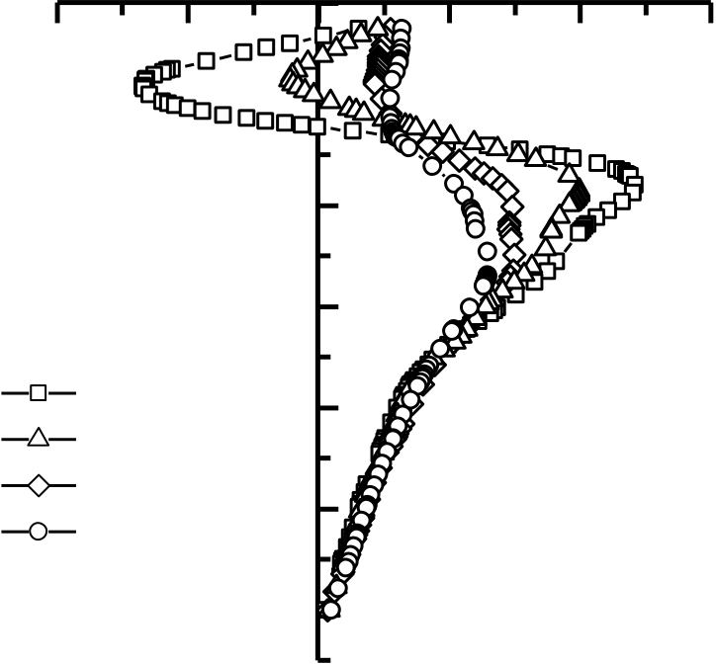
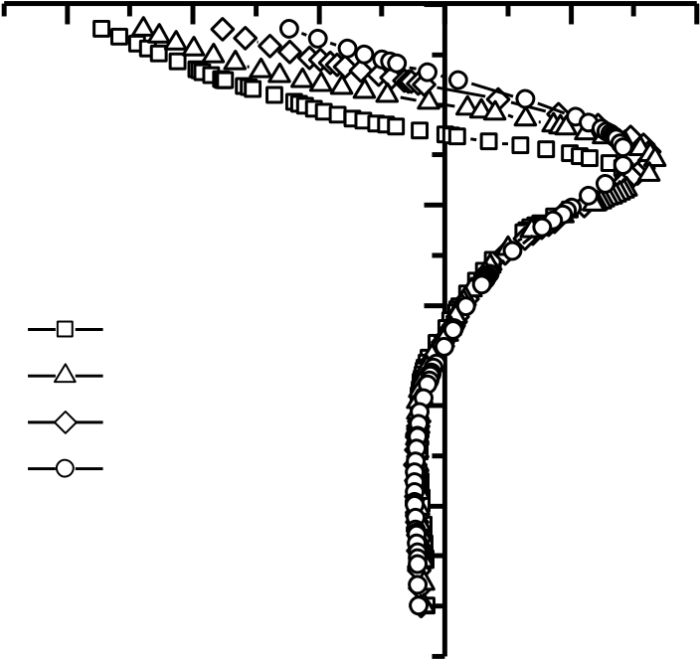
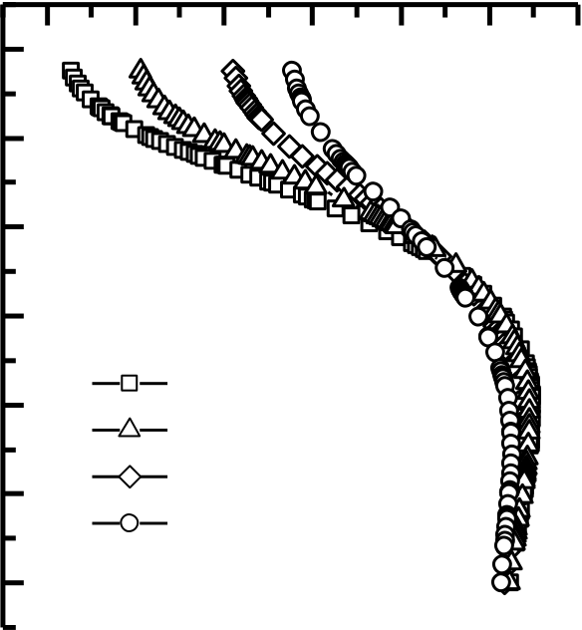
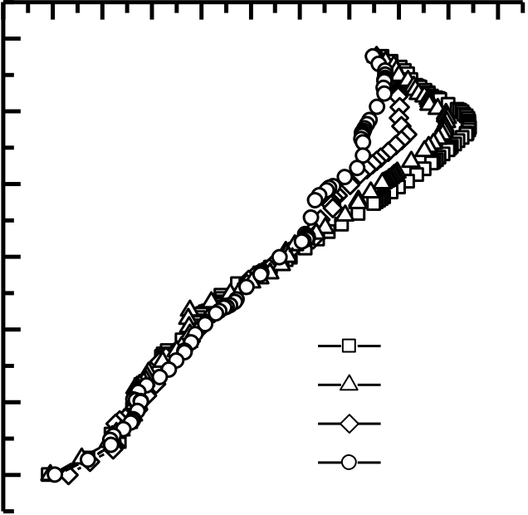
第五章高架桩基和地下管线受力变形影响因素及控制措施
-0.4 | -0.2 | 0 | 位移/mm |  | 0.4 | 0.6 | -1.5 | -1.0 | -0.5 | 位移/mm 0.0  0 |  | 0.5 | 1.0
 |  |  | 0.0 | 0.2
 | 深度/m | -10 |  |  |  |  |  | Z=4.0m | -10
 |  | -20 |  |  |  |  |  |  | 深度/m |  | -20  -30
 |  | -30
 |  | -40 |  |  |  |  |  | Z=6.0m | -40
 | Z=4.0m
 |  |  |  |  |  |  |  | Z=8.0m
 | Z=6.0m
 |  | -50 |  |  |  |  |  | Z=11.0m | -50
 | Z=8.0m
 | Z=11.0m
 |  | -60 |  |  |  |  |  |  | -60
图5-12 不同桩隧水平距离下桩身纵向变形图5-13 不同桩隧水平距离下桩身横向变形
深度/m | 0 | -2.5 | -2.0 | 位移/mm |  |  | 0.0 | 0.5 | 深度/m | 0 | 轴力/103KN
 |  |  |  | -1.5 | -1.0 | -0.5 |  |  |  |  | 0.0 0.5 1.0 1.5 2.0 2.5 3.0 3.5 4.0 4.5 5.0
 | -10 |  |  | Z=4.0m |  |  |  |  |  | -10 | Z=4.0m
 |  |  |  |  |  |  |  |  |  | -20
 | -20
 |  |  |  |  |  |  |  |  |  | -30
 | -30
 |  |  |  |  |  |  |  |  |  | -40
 | -40
 |  |  |  | Z=6.0m
 | -50 |  |  |  |  |  |  |  |  | -50 | Z=6.0m
 |  |  |  | Z=8.0m
 |  |  |  |  |  |  |  |  |  |  | Z=8.0m
 |  |  |  | Z=11.0m
 | -60 |  |  |  |  |  |  |  |  | -60 | Z=11.0m
图5-14 不同桩隧水平距离下桩身竖向变形图5-15 不同桩隧水平距离下桩身轴力移，Z 从4m 到11m，桩基最大纵向位移减小了50%；桩基在20m 深度以下范围内，其横向变形基本不随Z 变化，可能是由于桩基横向变形主要受到注浆压力和地层土体损失的共同作用，注浆压力使得桩基向隧道外侧变形，地层土体损失使得桩基向隧道方向变形，且注浆压力的作用效果强于土体损失，但随着Z 的增加，注浆压力和地层损失对桩基影响的效应逐渐减弱，且两者的减弱作用在该深度范围内始终处于平衡状态，使得在该范围内桩基横向变形基本不变，在20m 深度以上，桩基横向变形随Z 的增加而减小，Z 从4m 到11m，最大横向变形从-1.4mm 减小到-0.6mm，减小了57%左右；随Z 的增加桩基最大竖向位移逐渐减小，Z 从4m 到11m，最大竖向变形从-2.5mm 减小到-1.1mm，降幅为56%；桩隧水平距离对桩基轴力影响明显，在Z=4 和Z=6 时，轴力沿桩基深度变
93


东南大学硕士学位论文
化先增加后减小，轴力最大值在隧道轴线位置处，为4.7×103kN，主要是由于此时桩基距离隧道较近，轴力受注浆压力影响较大，在Z=8 和Z=11 时，轴力沿桩基深度基本减小，此时轴力最大值为3.7×103kN，Z 从4m 到11m，轴力最大值减小了1000kN，为21%。从以上分析可以看出，增大桩隧水平距离对降低盾构开挖对桩基的影响效果显著，因此，
在盾构施工前，应选择合适的掘进线路，尽可能增大隧道和桩基之间的水平距离。
5.1.2.2 桩基长度
为研究盾构隧道施工对不同长度桩基变形以及内力影响规律，取桩长为60m，40m，20m 和10m，分别对应为隧道埋深的4.62，3.07，1.54 和0.76 倍，其中桩长为10m 的桩基桩端与隧道顶部深度基本一致，桩长为20m 的桩基桩端位于隧道底部埋深以下4m。不同桩长下盾构掘进引起的桩基纵向变形、横向变形、竖向变形和桩基轴力如图5-16~5-19 所示。由图可知，Lp 为40m 和60m 时，桩基纵向变形曲线基本一致，不同深度处纵向变形均为正值，即向隧道掘进方向，原因是此时两者桩端埋深均远大于隧道埋深，桩基下部嵌固深度较长，对桩基纵向变形的限制作用基本相同，Lp 为20m 时，桩基纵向变形曲线发生较大变化，此时桩端位置处纵向变形变为负值，桩顶纵向变形显著增加，变
形最大值出现在桩顶位置，桩基整体向隧道掘进方向发生较大倾斜，主要是由于此时桩端埋深较浅，嵌固作用较弱，桩基变形与地层变形较为一致，Lp 为10m 时，桩基整体向隧道掘进方向变形，Lp 从60m 到10m，纵向变形最大值从0.3 增加到0.35，发生位置从桩基中部转移到桩顶；Lp 为40m 和60m 时，桩基横向变形曲线基本一致，桩基中部远离隧道，隧道顶部深度以上部分向隧道方向变形，此时最大横向变形值为-1.0mm 左右，Lp 为20m 时，由于桩基嵌固深度减小，对变形的限制作用减弱，桩基上部向隧道方向发生较大变形，Lp 为10m 时，桩基整体向隧道方向倾斜，此时最大横向变形值为-2.1mm左右；桩长越短，桩基承载力越低，盾构施工引起的桩基竖向变形会显著增加，Lp 为40m和60m 时，桩基上部竖向位移大于下部，此时桩基被压缩，Lp 为10m 和20m 时，桩基不同深度范围内竖向变形基本相同，Lp 从60m 减小到10m，桩基最大竖向变形从-1.5mm增加到-6.6mm，增幅为340%；随桩长的减小，桩基所受轴力逐渐降低，这主要是由于桩长越短，桩基竖向变形越大，其与周围土体协调变形能力增强，轴力相应降低。以上
分析表明，桩长较短时，盾构掘进会导致桩基发生较大倾斜和竖向沉降变形，但所受轴
力会减小，特别是当桩长小于隧道埋深时，桩基倾斜和沉降变形会更大，因此，在隧道
94


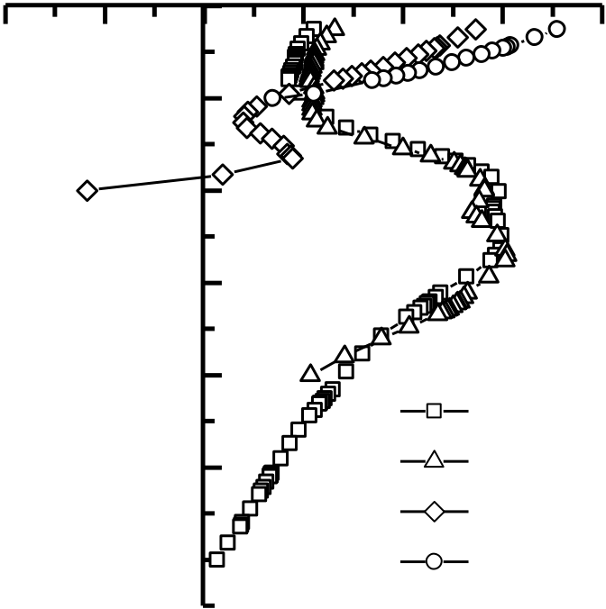
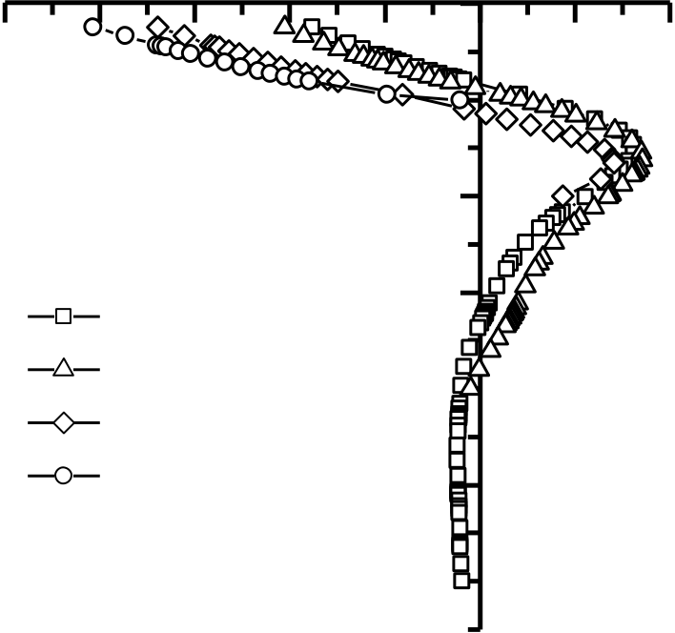
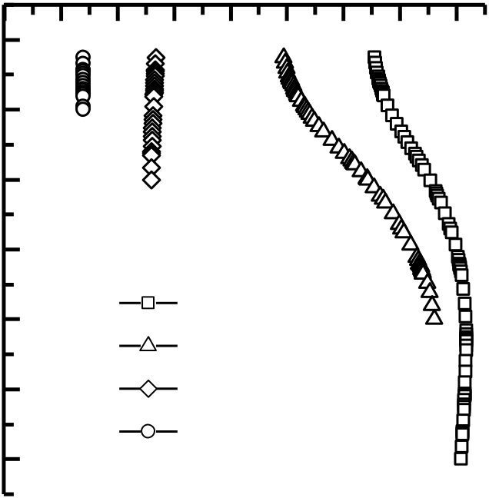
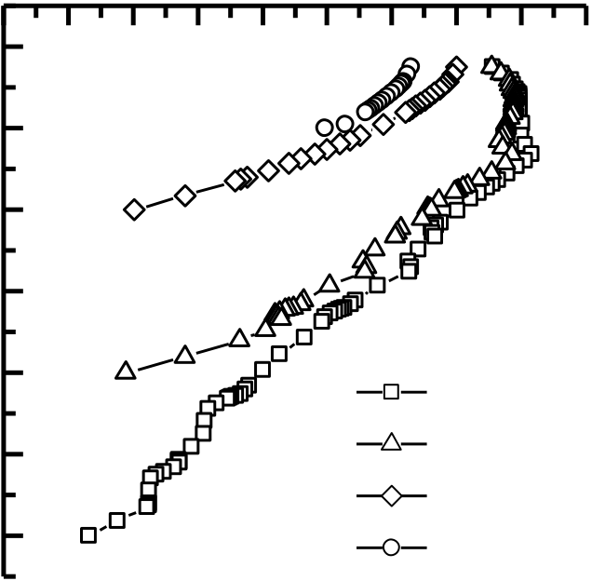
第五章高架桩基和地下管线受力变形影响因素及控制措施
线路设计时，应尽量避免盾构穿越短桩或者下穿桩基，必要时应对相应桩基进行加固或
者托换处理，保障桩基安全和其上部结构正常使用。
-0.2 | -0.1 | 0 | 0.0 | 位移/mm | 0.2 | 0.3 | 0.4 | -2.5 | -2.0 | -1.5 | -1.0 | 位移/mm-0.5 0.0 0 |  | 0.5 | 1.0
 |  |  |  | 0.1
 | 深度/m | -10 |  |  |  | Lp=60m |  |  | Lp=60m |  |  | -10
 |  | -20 |  |  |  |  |  |  |  |  |  | 深度/m | -20  -30
 |  | -30
 |  | -40 |  |  |  |  |  |  | Lp=40m |  |  | -40
 |  |  |  |  |  |  |  |  | Lp=20m
 |  | -50 |  |  |  |  |  |  | Lp=10m |  |  | -50
 |  |  |  |  |  | Lp=40m
 |  | -60 |  |  |  | Lp=20m |  |  |  |  |  | -60
 |  |  |  |  |  | Lp=10m
图5-16 不同桩长下桩身纵向变形图5-17 不同桩长下桩身横向变形
深度/m | 0 | -8 | -7 | -6 | -5 | 位移/mm |  | -2 | -1 | 0 | 深度/m | 0 | 0.0 | 0.5 | 1.0 | 轴力/103KN |  |  | 3.0 | 3.5 | 4.0 | 4.5
 |  |  |  |  |  | -4 | -3
 |  |  |  |  |  |  |  |  |  |  |  |  |  |  |  | 1.5 | 2.0 | 2.5
 | -10 |  |  |  |  | Lp=60m |  |  |  |  |  | -10 |  |  |  |  |  |  |  | Lp=60m
 | -20 |  |  |  |  |  |  |  |  |  |  | -20
 | -30 |  |  |  |  |  |  |  |  |  |  | -30
 |  |  |  |  |  |  |  |  |  |  |  | -40
 | -40
 |  |  |  |  |  | Lp=40m
 | -50 |  |  |  |  |  |  |  |  |  |  | -50 |  |  |  |  |  |  |  | Lp=40m
 |  |  |  |  |  | Lp=20m
 |  |  |  |  |  |  |  |  |  |  |  |  |  |  |  |  |  |  |  | Lp=20m
 | -60 |  |  |  |  | Lp=10m |  |  |  |  |  | -60
 |  |  |  |  |  |  |  |  |  |  |  |  |  |  |  |  |  |  |  | Lp=10m
图5-18 不同桩长下桩身竖向变形图5-19 不同桩长下桩身轴力
5.1.2.3 不同工况下桩基沉降最大值及安全风险评估
为进一步分析桩隧相对位置关系对桩基变形以及内力的影响，在上文数值计算结果的基础上，进一步调整桩隧水平距离Z 和桩基长度Lp，具体计算工况为：桩长Lp 从60m~5m，间隔为5m，此外，在隧道轴线位置处（H=13）增加一次计算工况；Z 从0m到14m 变化，在0~8m 范围内每隔1m 为一个计算工况，8~14m 范围内每隔2m，不同桩基长度和桩隧水平距离工况进行组合，共计134 个计算工况。本文仅考虑桩基位于双线隧道轴线外侧的情况，在本小节数值模拟中，仅调整M69 桥墩桩基位置在右线隧道
95


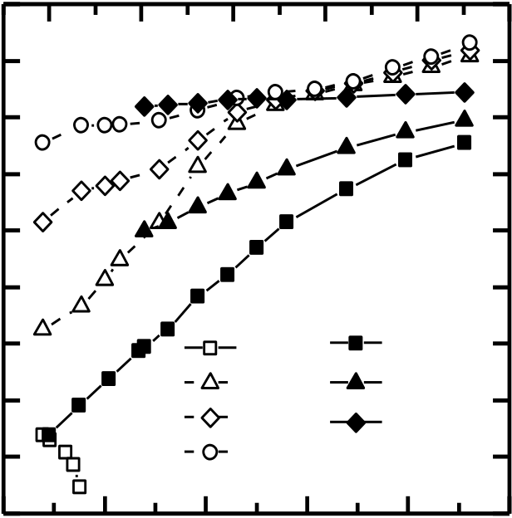
东南大学硕士学位论文
右测范围内变动。
实际盾构施工过程中，主要通过测量桩基沉降来判断桩基的安全稳定性，因此，此
处仅对不同工况下桩基沉降最大值进行分析，根据数值模拟结果，不同工况下桩基沉降最大值为-17.06mm，出现在Z=0m，Lp=9.8m 位置处。分别选取Z=0m、4m、8m 和14m位置处，分析其不同桩长下桩基最大沉降值变化规律，其横坐标为Lp/H；选取Lp=5m、10m 和35m 条件下，分析其不同桩隧水平距离下桩基最大沉降值变化规律，其横坐标为Z/Dt，如图5-20 所示。可以看出，Z=0m 时，此时桩基位于隧道轴线上方，桩基沉降最大值随桩长的增加而增加，主要是由于隧道轴线上方土体埋深越深，沉降越大[100]，继而带动桩基产生较大沉降变形，Z= 4m、8m 和14m 位置，随桩长的增加，最大沉降值逐渐减小；在同一桩长下，随Z 的增加，桩基沉降最大值呈“抛物线”型减小，且Lp 越小，降低幅度越大。
沉降最大值Spmax/mm | 0 | 0 | 0.0 | 1 | 0.5 | Z/Dt 1.0 |  | 1.5 | 2.0 | 2.5  0 |  | 沉降最大值Spmax/mm
 | -2 |  |  |  |  | Z=0m |  |  | Lp=5m | -2
 | -4 |  |  |  |  |  |  |  |  | -4
 | -6 |  |  |  |  |  |  |  |  | -6
 | -8 |  |  |  |  |  |  |  |  | -8
 | -10 |  |  |  |  |  |  |  |  | -10
 | -12 |  |  |  |  |  |  |  |  | -12
 | -14 |  |  |  |  | Z=4m |  |  | Lp=20m | -14
 |  |  |  |  |  | Z=8m |  |  | Lp=35m
 | -16 |  |  |  |  | Z=14m |  |  |  | -16
 |  |  |  |  |  | 2 | Lp/H | 3 | 4
 | -18 |  |  |  |  |  |  |  |  | 5 | -18
图5-20 桩基沉降最大值随Z/Dt 和Lp/H 变化规律
目前，关于盾构隧道施工引起桩基变形的控制没有统一的标准，吴贤国等[102]以桩
隧水平距离为3m 和桩长超过隧道埋深3~5m 为界限，并结合桩基类型，对桩基的风险等级进行划分；王立峰[94]以土体力学参数、桩隧水平距离、桩顶荷载和地层应力损失为
参数定义桩基临近度值对桩基风险进行划分。而在实际工程中，桩基沉降值监测最为简便，大部分规范[103~104]以盾构掘进过程中桩基最大沉降值和相邻桥梁墩柱倾斜值作为桥梁的安全稳定判定标准，其中一级市政高架桥墩累计沉降不超过-15mm，相邻墩台差异沉降不超过3mm，并以累计沉降值的80%和65%结合桩基沉降速率作为预警控制值，本文不考虑盾构施工过程中桩基沉降速率，假设沉降速率均达到相应预警等级，通过桩96


第五章高架桩基和地下管线受力变形影响因素及控制措施
基累计沉降值对其风险等级进行划分，本文数值计算中最大沉降值为-17.06mm，超过规范限制最大值，因此，分别选取-15mm、-12mm、-9.5mm 和-5mm 作为临界点划分桩基风险等级，并针对不同风险等级给出相应的保护控制措施，具体划分如下：当Spmax 大于-15mm 时，桩基沉降较大，超过沉降控制值，可能会对桩基及其上部结构造成破坏，桩基风险很大，此时应对桩基采取专业保护措施，如：进行注浆加固，设置隔离桩或者对
桥梁桩基进行托换，在盾构施工过程中要严格控制施工参数，避免出现较大波动，同时施工中要加强监测，并进行工后安全稳定评价；当Spmax 在-15~-12mm 之间时，桩基沉降值超过控制值的80%，可能会对桩基及其上部结构正常使用造成影响，风险较大，此时应对桩基采取重点保护，如：先加固后施工，同时严格控制施工参数，并加强监测测量；当Spmax 在-12~-9.5mm 之间时，桩基沉降值超过控制值的65%，风险一般，此时在施工过程中应进行监测，必要时可采取加固措施，边施工边加固；当Spmax 在-9.5~-5mm 之间时，桩基沉降值小于控制值的65%，盾构施工对桩基影响较小，风险较小，此时仅需在盾构掘进过程中对桩基进行沉降监测；当Spmax 小于-5mm 时，此时桩基沉降值小于控制值的30%，可认为盾构施工对桩基的正常使用基本无影响，风险很小或基本无风险，施工中对桩基进行沉降监测即可。
以上文中的桩基风险等级划分为基础，将本文数值计算结果以三维图形的形式展现出来，如图5-21 所示，X 轴为桩隧水平距离Z 与隧道直径Dt 比值，Y 坐标为桩基长度Lp 与隧道埋深H 比值，Z 轴为桩基最大沉降值Spmax。其中，红色为风险很大区；橙色为风险较大区；黄色为风险一般区；绿色风险较小区；蓝色为无影响区。
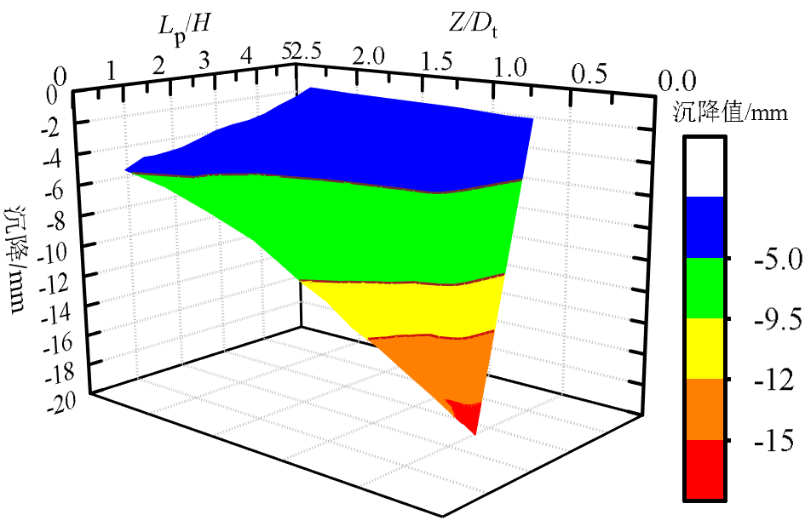
图5-21 桩基最大沉降分布三维图
97


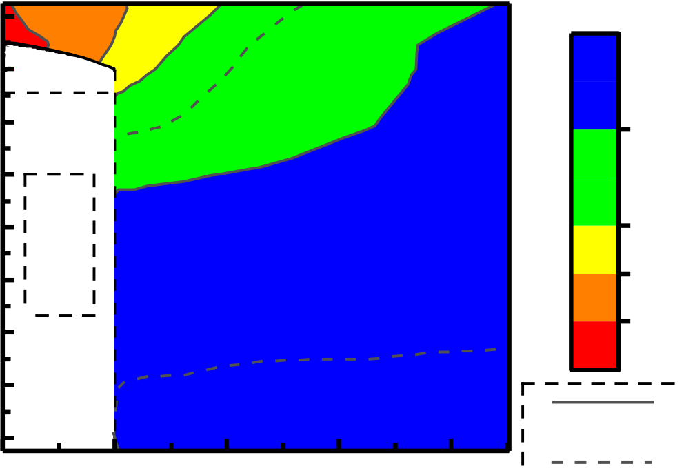
东南大学硕士学位论文
将风险等级三维图投影到二维平面内，如图5-22 所示，由图可知，风险很大区域仅分布在隧道上方轴线附近，区域由上至下逐渐加宽，在隧道埋深以上，随Z/Dt 的增加，风险等级依次降低，在桩端埋深在隧道底部以下以及桩隧水平距离在1 倍隧道直径以外时，隧道施工对桩基影响较小，均为风险较小区，在桩端埋深超过2 倍的隧道埋深以及桩隧水平距离在2 倍隧道直径以外时，隧道施工对桩基沉降基本无影响，这和3.3.3 节收集的实测数据分析结果大致相符。盾构在南通粉细砂地层中掘进穿越高架桩基础时，
可通过三维图和二维图快速查的不同位置处桩基的风险状态，从而采取相应的保护措施，
此外，在实际工程中，若桩基沉降速率小于速率预警值，则可相应降低一级风险等级。
Lp/H | 0.5 | -15mm | -12mm  -9.5mm | -5mm | 沉降值/mm
 | 1.0
 |  | 隧道区
 |  | 无 | -7.5mm |  | -5.0
 | 1.5
 | 2.0
 | 2.5 |  |  | -2.5mm | -9.5
 |  | 桩
 | 3.0 |  |  |  | -12
 |  | 区
 |  |  |  |  | -15
 | 3.5
4.0
4.5  0.0 | 0.5 | 1.0 | Z/Dt | 1.5 | 2.0 | 主等沉降线
 |  |  |  |  |  | 次等沉降线
图5-22 桩基最大沉降分布剖面图5.1.3 桩基变形和轴力敏感性分析
章光等[105]定义了无量纲化的敏感性函数和敏感性因子，使得多因素敏感性分析具有可比性。其中，在研究和分析参数xk 对特性P 的影响时，其余相关参数保持基准值不变，令xk 在其可能的范围内变动，此时特性P 可以表示为xk 的函数关系：
𝑃= 𝜑(𝑥𝑘) （5-1）在此基础上得到敏感性函数，表示为：
 | |∆𝑃| | |∆𝑥𝑘| | 𝑑𝜑𝑘(𝑥𝑘) |  | 𝑥𝑘
𝑆𝑘(𝑥𝑘)= | 𝑃÷ | 𝑥𝑘= | | 𝑑𝑥𝑘 | | | 𝑃 | （5-2）
取xk 等于其基准值时即可得到xk 的敏感性因子：
∗
𝑆𝑘∗= 𝑆𝑘(𝑥𝑘∗) = | (𝑑𝜑𝑘(𝑥𝑘) 𝑑𝑥𝑘)𝑥𝑘=𝑥𝑘 ∗| 𝑥𝑘 𝑃∗（5-3）式中：𝑆𝑘∗为敏感性因子，𝑥𝑘∗为影响因素基准状态值，𝑃∗为对应基准状态特性。
98


第五章高架桩基和地下管线受力变形影响因素及控制措施
在分析不同因素对桩基变形和轴力的敏感性时，取基准值为开挖面支护压力为1.5bar，注浆压力为1.5bar，桩隧水平距离为8m 以及桩基长度为60m。表5-2 为数值模拟分析的各因素对桩基纵向位移、横向位移、竖向位移和桩基轴力的敏感性因子。可以看出，在该地层条件下进行盾构施工，对桩基纵向变形的敏感性为：注浆压力>桩长>桩隧水平距离>开挖面支护压力；对桩基横向变形的敏感性为：桩长>桩隧水平距离>注浆压力>开挖面支护压力；对桩基竖向变形的敏感性亦为：桩长>桩隧水平距离>注浆压力>开挖面支护压力；对桩基轴力的敏感性为：桩长>开挖面支护压力>桩隧水平距离>注浆压力。总结发现，桩基纵向变形对注浆压力的敏感性最高，而其余特性均对桩长的敏感性最高，因此，盾构在穿越不同长度桩基时，其掘进引起的桩基变形和轴力差异显著，此时，应对桩基采取不同的保护措施，同时严格控制盾构施工参数，保证桩基安全。
表5-2 不同因素敏感性因子 敏感性因子因素
开挖面支护压力 | 纵向位移 | 横向位移 | 竖向位移 | 轴力
 | 0.49 | 0.12 | 0.20 | 0.27
注浆压力
 | 3.87 | 0.65 | 0.39 | 0.06
桩隧水平距离 | 0.77 | 0.94 | 0.92 | 0.24
桩长
 | 1.00 | 1.99 | 4.91 | 0.68
5.2地下管线受力变形影响因素分析
影响管线受力变形的因素主要有地层条件、盾构施工土体损失率、管线类型和管隧相对位置关系等[106]，本节在第四章盾构下穿DN1800 大直径给水管线数值模型的基础上，通过改变相关参数，分析不同因素对管线沉降变形和纵向应力的影响规律，为减小边界效应，模拟过程中每条线掘进80m。
5.2.1 管线所在土层条件
盾构掘进过程中处于不同地层中的管线变形会存在一定差异，这主要是由于隧道上覆地层发生变化时，盾构施工引起的地层变形会有所差异，从而导致管线变形的不同，此外，管线变形和管-土相对刚度密切相关，管-土相对刚度增大或减小，都会对管线变形产生影响。改变管线所在土层条件，选取管线所在土层分别为：黏质粉土层、粉砂层、 99


东南大学硕士学位论文
粉质黏土层和砂质粉土夹粉砂层，以上土层均为勘察报告中揭露地层，各土层物理参数如表5-3 所示。
表5-3 土层参数表
土层名称 | 重度γ（kN/m3）压缩模量Es0.1～0.2(kPa) |  |  | 内摩擦角𝜑(°) | 黏聚力C（kPa）
黏质粉土 | 18.3 |  | 6.3 | 20.0 | 17.1
粉砂
 | 19.1 |  | 11.2 | 32.4 | 5.0
粉质黏土 | 17.5 |  | 3.9 | 15.3 | 22.5
砂质粉土夹粉砂
 | 18.0 | 8.6 |  | 29.8 | 8.7
管线处于不同土层时盾构施工完成后最终沉降变形曲线如图5-23 所示，由第四章对盾构在不同施工阶段管线纵向应力变化规律分析可知，在整个双线盾构施工过程中左线先行线施工完成后，管线下部受拉，且纵向拉应力达到最大值，一般来说，盾构施工引起的刚性管线破坏主要为拉破坏，因此，本节选取左线隧道施工完成后管线下部纵向应力进行分析，下文中亦是如此，不同地层条件下管线纵向应力变化如图5-24 所示。由图可知，不同地层条件下管线沉降变形存在一定差异，管线在黏质粉土中时最大沉降变形为-4.2mm，在粉砂层中为-5.5mm，在粉质黏土中为-4.3mm，在砂质粉土夹粉砂层中为-4.5mm，可以看出，管线在粉砂层中时沉降最大，而在其他三类地层中时管线沉降变形大致相同，这主要是由于粉砂层黏聚力较低，结构松散，由表5-2 可以看出，其黏聚力仅为黏质粉土的30%左右，在盾构施工土体损失和扰动作用下，地层发生较大变形，进而带动管线沉降变形增大，管线在不同地层中沉降变形曲线均为“V”型；不同地层中管线下部应力变化曲线基本一致，最大值在12.8 ~13MPa 之间，位于左线隧道轴线上方，远小于管线允许最大拉应力。
100


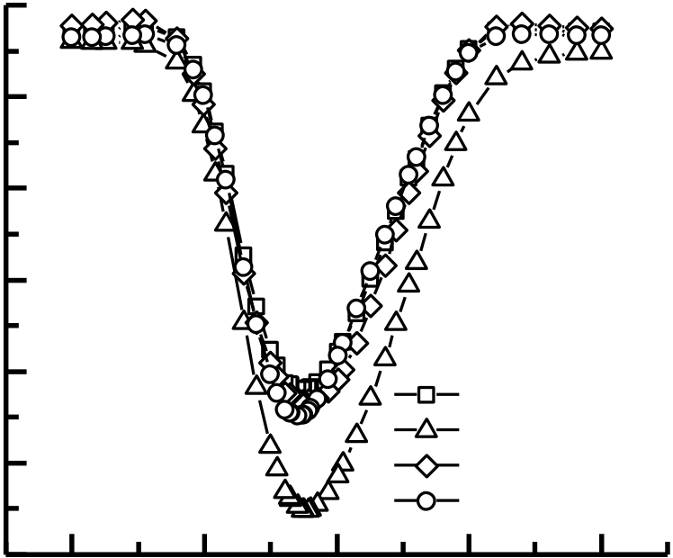
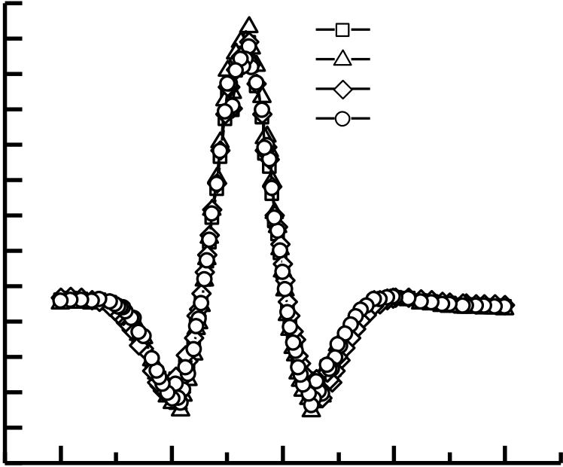
第五章高架桩基和地下管线受力变形影响因素及控制措施
0 | -40 | 黏质粉土 |  | 16 14 12 10 8 6应力/MPa  4 2 0 -2 -4 -6 -8-10 | -40 | 黏质粉土
-1 |  |  |  |  |  | 粉砂
 |  |  |  |  |  | 粉质黏土
-2沉降量/mm  -3  -4 |  |  |  |  |  | 粉质粉土夹粉砂
-5 |  | 粉砂 |  |  |  | -20 0 20  距双线隧道中心线距离/m | 40
 |  | 粉质黏土
 |  | 砂质粉土夹粉砂
-6
 |  | -20 0 20  距双线隧道中心线距离/m | 40
图5-23 不同土层条件下管线沉降变形 5-24 不同土层条件下管线下部纵向应力
5.2.2 土体损失率
在3.4.2 节中对管线沉降实测数据分析指出盾尾通过后盾尾间隙造成的土体损失是导致管线发生沉降变形的主要原因，从3.2.3 节分析得出太平路北站~南通东站站区间土体损失率变化范围为0.05%~0.5%，此处分别取土体损失率η 为0.1%、0.2%、0.3%、0.4%和0.5%，研究土体损失对管线受力变形的影响。不同土体损失率下管线沉降变形和纵向应力变化曲线如图5-25 和5-26 所示，管线沉降和拉应力最大值变化如图5-27 所示。从图中可以看出，随土体损失率的增加，管线沉降量显著增加，且管线最大沉降值发生位
置逐渐由左线隧道轴线附近向双线隧道中心位置处移动，同时，管线沉降变形范围略有增加，η 为0.1%时，管线沉降最大值为-2.5mm，η 变为0.5%时，沉降最大值增加到-11mm左右，增长了340%，此外，随土体损失率的增加管线沉降最大值基本呈线性增长；管线下部纵向应力随土体损失率的增加显著增大，η 从0.1%增加到0.5%，管线下部纵向拉应力最大值由9MPa 增加至28MPa，增幅为211%，纵向压应力最大值由-5MPa 增加至-12Mpa，增加了140%，但管线最大拉应力和压应力发生位置始终保持不变，此外，随土体损失率的增加管线拉应力最大值也呈线性增长。总结可以发现，土体损失率的增
加会使管线沉降和纵向应力发生较大幅度的增长，因此，在施工过程中选择合理的施工
参数，及时进行盾尾注浆降低地层损失是保障管线安全和正常使用的关键。
101


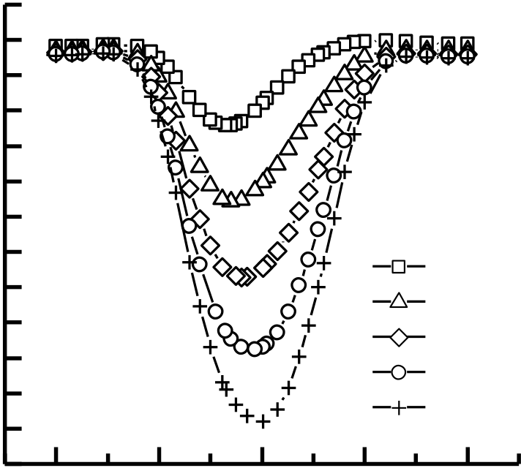
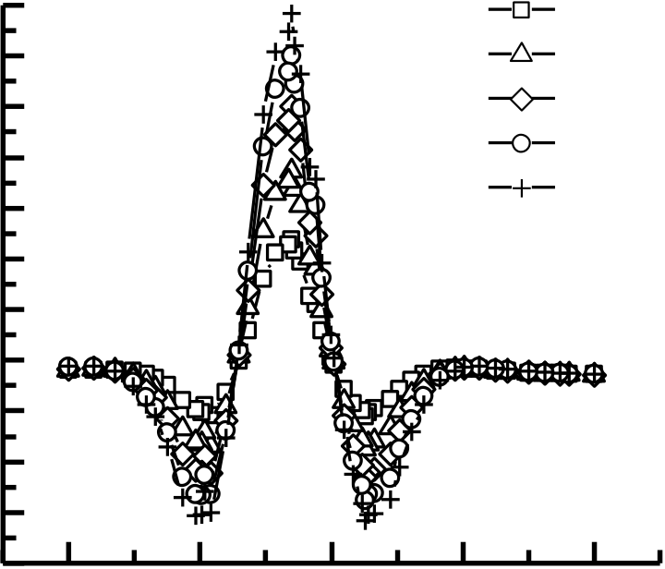
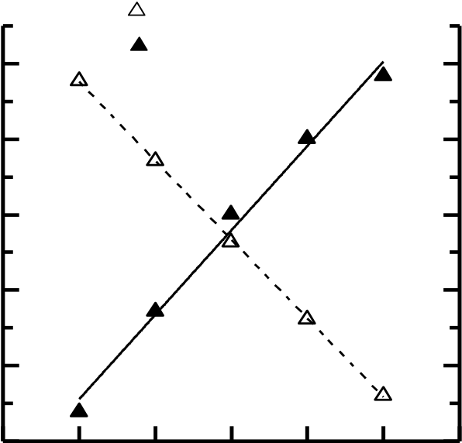
东南大学硕士学位论文
1  0  -1  -2  -3  沉降量/mm  -4  -5  -6  -7  -8  -9  -10  -11  -12 | -40 | -20 0 20  距双线隧道中心线距离/m | η=0.1% | 28 |  | -40 | -20 0 20  距双线隧道中心线距离/m | η=0.1%
 |  |  |  | 24 |  |  |  | η=0.2%
 |  |  |  | 20 |  |  |  | η=0.3%
 |  |  |  |  |  |  |  | η=0.4%
 |  |  |  | 16
 |  |  |  |  |  |  |  | η=0.5%
 |  |  |  | 应力/MPa | 12 8 4 0
 |  |  | η=0.2%
 |  |  | η=0.3% | -4 |  |  |  | 40
 |  |  | η=0.4%
 |  |  |  | -8
 |  |  | η=0.5%
 |  |  |  | -12
 |  |  | 40 | -16
图5-25 不同土体损失率下管线沉降变形 5-26 不同土体损失率下管线下部纵向应力
沉降最大值
-2 |  | 0.1 | 应力最大值 |  |  | 0.5 | 28
 |  |  | St=-20.9η−0.388
-4 |  |  | R2=0.999 |  |  |  | 24
沉降量/mm | -6  -8 |  | σt=44.73η+5.75 |  |  |  | 应力/MPa  20  16
-10 |  |  |  |  |  |  | 12
 |  |  | R2=0.986
-12  0.0 |  |  |  |  |  |  | 8  0.6
 |  |  | 0.2 | 0.3 | 0.4
 |  |  | 土体损失率η/%
5-27 不同土体损失率下管线沉降和应力最大值变化情况
5.2.3 管线类别
盾构穿越不同管线时，由于管线材料性质存在差异，其对盾构掘进扰动的响应也会
有所不同[107]。目前城市中常用的管线类型有：铸铁、PE 材料管、混凝土管和钢管，不
同类型管线材料参数如表5-4 所示，本文工程中DN1800 大直径给水管线材料为铸铁。
表5-4 不同管线材料表
管线材料 | 重度γ（kN/m3） | 弹性模量E（kN/m2） | 泊松比u
铸铁 | 72.5 | 15.5×107 | 0.25
PE 材料 |  | 9.0×106
 | 17.5 |  | 0.27
混凝土管 | 24.0 | 34.5×106 | 0.20
钢管 | 78.5 | 20.6×107 | 0.30
102


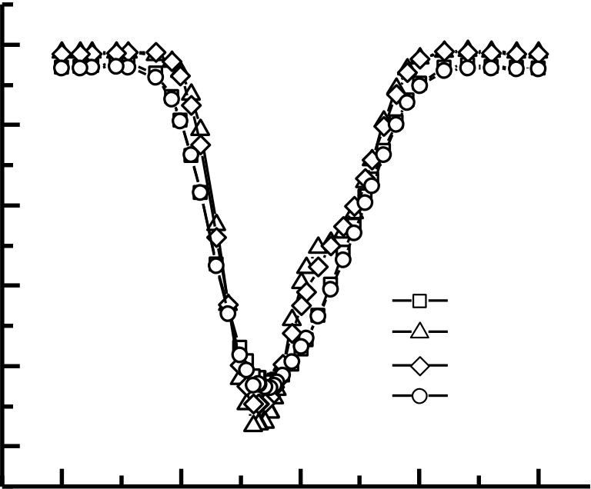
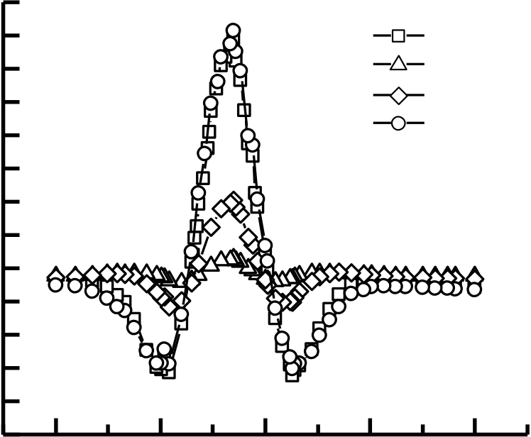
第五章高架桩基和地下管线受力变形影响因素及控制措施
盾构施工引起的不同材料管线沉降变形和纵向应力变化曲线如图5-28 和5-29 所示。由图可知，不同材料管线沉降存在一定差异，铸铁和钢管沉降变形基本相同，变形曲线呈现出“V”形，PE 材料管和混凝土管沉降最大值略大于铸铁和钢管，这主要是由于PE材料管和混凝土管刚度小于铸铁和钢管，抵抗变形的能力较弱，但其在双线隧道轴线中心线±5m 范围内沉降值小于铸铁和钢管，笔者分析认为PE 材料管和混凝土管刚度较小，和其所在地层土体变形协调性较好，因此，管线变形近似呈现出“W”型；管线材料的不同对其所受应力影响较大，不同材料管线拉应力最大值由小到大依次为：PE 材料管为1MPa 左右、混凝土管为4.2MPa 左右、铸铁为14MPa 左右和钢管为14.2MPa 左右，最大值和最小值相差13.2MPa。可以看出，不同管线最大拉应力值基本随管线刚度的增加而增加，这和管线的沉降变形变化规律相反，因此，在实际工程中，对于铸铁和钢管
等刚度较大的管线，其沉降变形较小时管线所受拉应力会较大，此时管线容易发生纵向拉裂破坏，对于PE 材料管和混凝土管等刚度较小的管线，其变形较大时管线所受拉应力依然很小，此时管线主要由于管节接口转角较大造成管线发生渗漏和破坏[65,108]。
沉降量/mm | 0 | -40 | 铸铁 |  | 16 14 12 10 8 6应力/MPa  4 2 0 -2 -4 -6 -8-10 | -40 | 铸铁
 | -1 |  |  |  |  |  | PE材料管
 |  |  |  |  |  |  | 混凝土管
 |  |  |  |  |  |  | 钢管
 | -2
 | -3
 | -4 |  | PE材料 |  |  |  | -20 0 20  距双线隧道中心线距离/m | 40
 |  |  | 混凝土管
 |  |  | 钢管
 | -5
 |  |  | -20 0 20  距双线隧道中心线距离/m | 40
图5-28 不同材料管线沉降变形 5-29 不同材料管线下部纵向应力
5.2.4 管线埋深
城市中各种地下管线错综复杂，管线埋置深度往往差别较大，盾构在同一深度下掘
进时对不同埋深下的地下管辖受力变形影响程度也具有一定差异。为研究盾构掘进对不同埋深下管线受力变形的影响，分别选取管线埋深为2m、4m、6m 和8m 的情况进行数值计算和分析，隧道埋深为13m 时不同深度下管线沉降变形和纵向应力变化如图5-28和5-29 所示，图5-30 为管线沉降最大值和拉应力最大值随管线埋深的的变形情况。由103


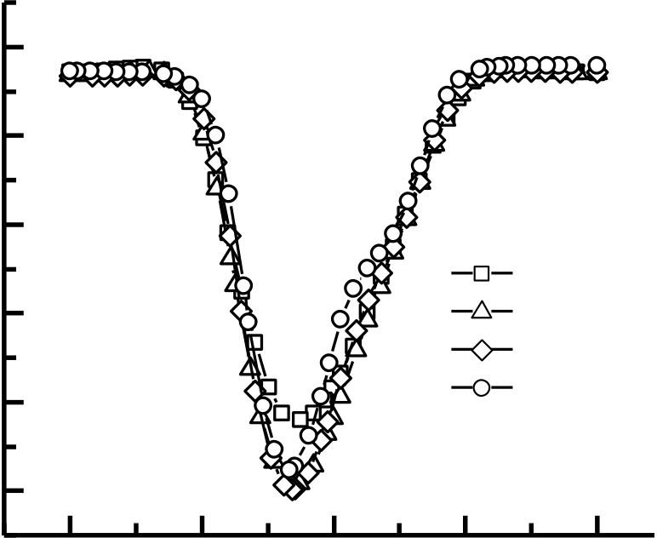
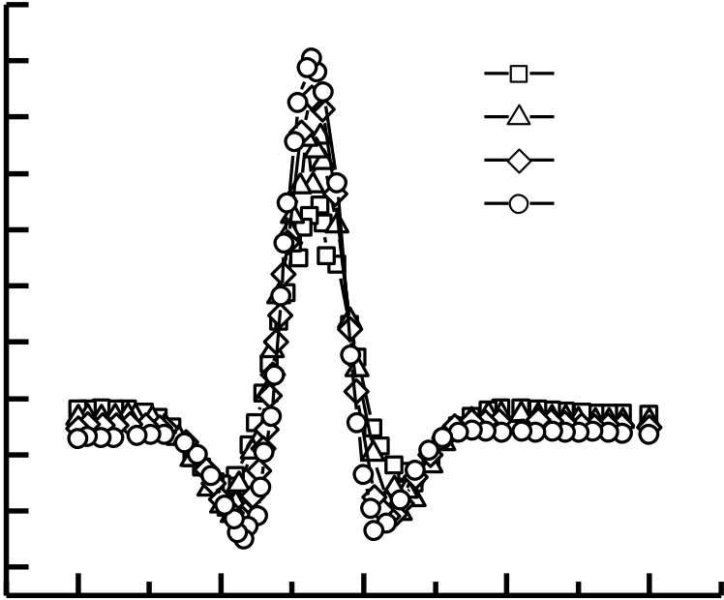
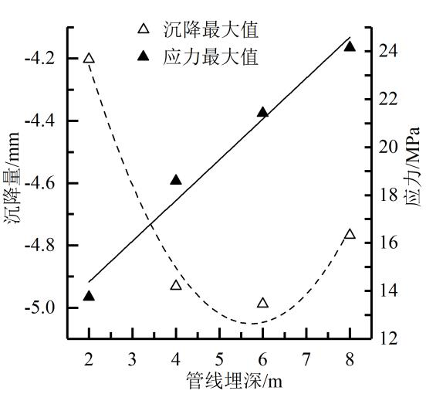
东南大学硕士学位论文
图可知，管线埋深在2~6m 时，随深度增加管线沉降量逐渐增大，但沉降影响范围逐渐减小，在埋深为8m 时管线沉降量略有减小，这主要是由于当管线埋深在一定深度范围内增加时，随埋深的增大其所在地层沉降变形增加，因此管线沉降量也增大，而当管线
埋深接近隧道顶面时，此时管线沉降受到注浆压力影响，会出现一定程度的减小；随管线埋深的增加其下部拉应力和压应力逐渐增大，埋深为2m 时，最大拉应力为13.5MPa，埋深增加到8m 时，最大拉应力增大到24.5MPa 左右，增加了81.5%。可以看出，对于铸铁管线，管线埋深的增加对其应力影响较大，而沉降变形影响较小。
沉降量/mm | 0 | -40 | 埋深2m |  | 28 |  | -40 | 埋深2m
 |  |  |  |  | 24
 | -1 |  |  |  | 20
 |  |  |  |  |  |  |  | 埋深4m
 |  |  |  |  | 16 |  |  | 埋深6m
 | -2 |  |  |  |  |  |  | 埋深8m
 |  |  |  |  | 应力/MPa | 12 8 4 0
 | -3
 |  |  | 埋深4m
 |  |  | 埋深6m
 | -4
 |  |  | 埋深8m
 |  |  |  |  | -4
 | -5 |  | -20 0 20  距双线隧道中心线距离/m | 40 | -8 |  |  | -20 0 20  距双线隧道中心线距离/m | 40
 |  |  |  |  | -12
图5-28 不同管线埋深下管线沉降变形图5-29 不同管线埋深下管线下部纵向应力
5-30 不同管线埋深下管线沉降和应力最大值变化情况
5.2.5 管线安全风险评估
目前，对地下管线安全风险的判别主要以管线沉降控制值为主。吴贤国[109]和柳程柱[64]等以管线沉降值为-10mm、-20mm、-30mm 和-40mm 为临界点将管线安全风险等级划104


第五章高架桩基和地下管线受力变形影响因素及控制措施
分为4 各等级，并对不同风险等级的管线提出了对应的施工处理措施；魏刚等[110]通过理论计算并考虑管线老化折损，提出采用地表沉降值来对管线安全性进行判别；江苏地方标准[104]规定对于刚性有压供水干管累计沉降值不得超过-10mm，以沉降控制值的80%和65%并结合管线沉降速率作为预警值。本文工程中DN1800 大直径给水管线为城市刚性有压供水干线，不考虑管线沉降速率的影响，假设沉降速率均达到相应预警等级，采用规范标准对管线安全风险等级进行划分，具体如下：当管线沉降值大于-10mm 时，管线沉降值较大，超过沉降控制值，风险很大，可能会对管线结构造成破坏，引起管线开
裂渗漏，此时需要采取施工保护措施，比如：及时对破坏点进行维护，或者在施工前更换改道管线，同时在施工过程中对管线进行全过程监测；当管线沉降值在-8~-10mm 之间时，管线沉降超过控制值的80%，风险较大，此时管线已发生较大变形，处于破坏边缘，随时有开裂渗漏的风险，应对管线采取一定的施工保护措施，比如：对相应位置处
管线进行适当注浆加固，并调整盾构施工参数，减小地层变形，同时对管线进行加密监测；当管线沉降在-8~-6.5mm 之间时，管线沉降值超过控制的65%，风险一般，管线变形较小，不影响其正常使用，此时在施工过程中对其进行全过程监测，及时了解管线状态，必要时应采取相应保护措施；当管线沉降小于-6.5mm 时，此时管线无风险或基本安全，盾构施工过程中仅需对其进行监测即可。本文太平路北站-南通东站站盾构区间工程中DN1800 大直径给水管线盾构施工完成后管线最大沉降值为-4.2mm 左右，小于-6.5mm，此时管线基本安全，施工过程中仅对管线沉降进行了监测，施工结束后，管线正常使用
未受影响。
5.2.1~5.2.4 节中分析了不同因素对管线变形和受力的影响规律，为进一步对南通轨道交通2 号线太平路北站~南通东站站区间其余不同刚性管线的安全稳定性进行评价，更好的指导实际工程施工，根据5.2.1~5.2.4 节模拟结果，选取最不利工况下的管线：管线类型为铸铁管，土体损失率取实测统计的最大值0.5%，对该条件下不同埋深下的管线进行数值计算，管线埋深从1m 到7m，每隔1m 为1 个计算工况，不同埋深下管线沉降最大值和应力最大值如表5-5 所示。可以看出，在土体损失率取最大值0.5%时，管线埋深为4m 时沉降达到最大值，为-10.88mm，管线埋深为7m 时下部纵向拉应力达到最大值为38.39MPa。
105


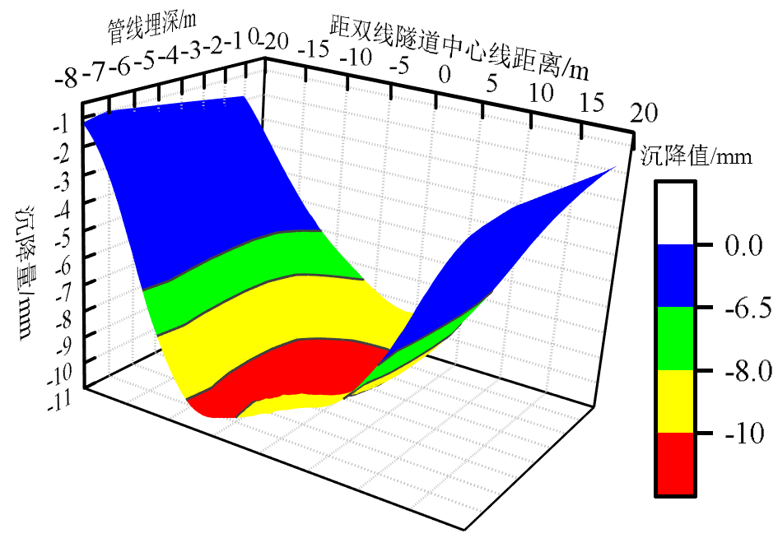
东南大学硕士学位论文
表5-5 不同埋深下管线沉降和应力最大值
管线埋深/m | 1 | 2 | 3 | 4 | 5 | 6 | 7
沉降最大值/mm | -8.80 | -10.14 | -10.75 | -10.88 | -10.83 | -10.69 | -10.32
应力最大值/MPa | 19.87 | 26.00 | 29.24 | 32.89 | 36.65 | 36.07 | 38.39
以上文中刚性管线风险等级划分为基础，将土体损失率为0.5%工况下的不同埋深下的管线沉降值以三维图的形式展现出来，如图5-31 所示，图中X 轴管线距双线隧道中心线距离，Y 轴为管线埋深，Z 轴为管线沉降。其中，红色区域为管线风险很大区，黄色区域为风险较大区，绿色区域为风险一般区，蓝色区域为安全区。
图5-31 管线沉降三维图
将风险等级三维图投影到二维平面内，如图5-32 所示。可以看出，风险等级边界线以长弧型向地面扩展，风险很大区域主要集中在双线隧道中心线两侧并偏向于左线隧道范围内，管线埋深小于2m 时，无风险很大区；管线埋深为4m 时，管线风险很大区范围最大；管线埋深为7m 时，该位置处管线下部距离隧道顶部仅1.1m，右线后行线施工对管线沉降的影响范围减小，此时管线风险很大区仅分布在左线隧道轴线附近，而右线
隧道轴线附近均为风险较大区域。采用三维图和二维图可以快速确定不同位置处管线的风险等级，从而采取相应的工程措施，由于图5-31 和图5-32 管线沉降图是在土体损失率取最大值0.5%时得到的，在实际工程中，通过其对管线安全风险等级进行划分时安全系数偏高，此外，当管线沉降速率小于规范预警值时，管线风险等级可相应下调一级。
106


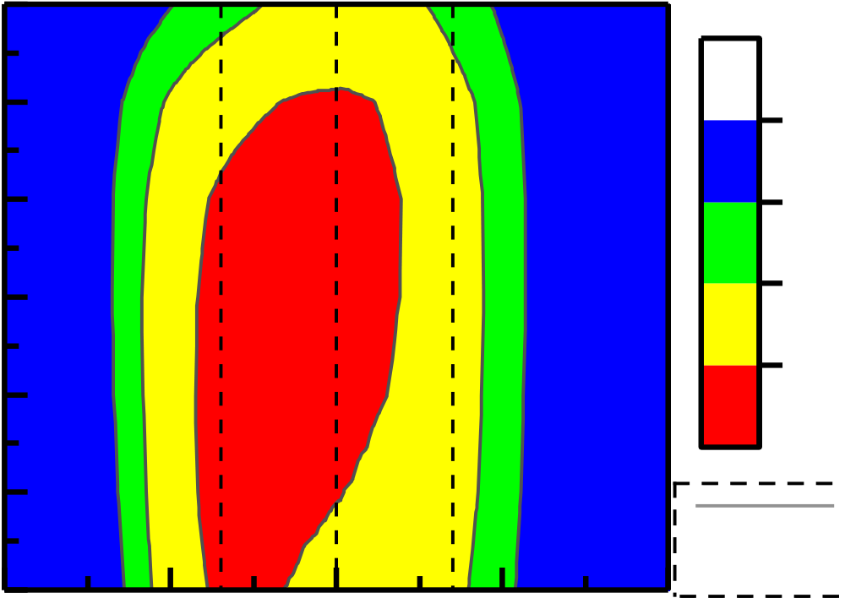
第五章高架桩基和地下管线受力变形影响因素及控制措施
管线埋深/m | -1 | -6.5mm | -6.5mm | 沉降值/mm
 |  |  |  | 0.0
 | -2
 | -3 |  |  | -6.5
 |  | -8mm | -8mm
 | -4 | -10mm | -10mm | -8.0
 | -5 | 双线隧道中心线 |  | -10
 | -6
 | -7 | 左线隧道轴线 | 右线隧道轴线 | 主等沉降线
 | -20 | -10 0 10  距双线隧道中心线距离/m |  | 20
图5-32 管线沉降二维图
5.3高架桩基和地下管线受力变形控制措施
盾构在粉细砂地层中掘进穿越高架桥梁桩基础和地下管线时会面临很多问题，如何确保盾构穿越过程中高架桩基和地下管线的安全和结构的正常使用是施工时的重点和难点，在实际工程中，通过各种方法对桩基和地下管线的变形和受力规律进行分析和预测并不是研究的最终目的，而是要从得到的规律出发采取行之有效的措施来降低盾构施工对桩基和地下管线的影响。基于现场实测数据和有限元数值模拟，可主要从以下几方面进行考虑：
1. 隧道选线
盾构隧道和高架桩基以及地下管线的相对位置不同时，其对高架桩基和地下管线变形和受力的影响也会有所差异。在确定隧道线路前，要提前充分调查清楚沿线桥梁桩基础以及地下管线的分布、埋深、材料以及用途等，在确定隧道线路时，要充分考虑盾构掘进对高架桩基以及地下管线的影响，如果条件允许，则尽可能避开桩基和管线；如果必须穿越时，应合理调整隧道和桩基以及隧道和管线的距离，隧道和桩基础水平距离尽量保持在2 倍隧道直径以上，隧道埋深在桩端埋深一半以下；隧道穿越管线时，埋深尽可能增大，以降低对管线的影响。
2. 渣土改良
合理的渣土改良参数是保证盾构正常掘进的重要一环，在盾构掘进前，应进行相关107


东南大学硕士学位论文
室内试验，以确定改良参数，同时，在掘进前期要根据渣土状态、盾构掘进情况适当的调整渣土改良参数，在稳定掘进过程中，要定期对渣土性能进行测试，保障施工安全。
3. 构筑物处理措施
在盾构下穿桩基时，特别是当桩基在隧道轴线上方时，盾构隧道施工会引起桩基发生较大沉降变形，此时，应根据桩基上部结构特点以及重要性等级，制订桩基沉降和不均匀沉降变形预警值，同时，可以对桩基采取注浆加固、设置隔离桩或者进行托换，保障其上部结构的正常使用；在盾构垂直穿越管线且管线与隧道顶部距离较近时，此时盾构施工会引起管线发生较大沉降变形和产生较大附加应力，容易造成管线开裂渗透，此时，应根据管线的材料以及用途，制订管线沉降变形预警值，并及时采取加固措施，进行跟踪注浆和补充注浆。
4. 控制施工参数
盾构施工参数决定了其对周围地层的扰动程度和施工造成土体损失的大小。盾构施工时，开挖面支护压力直接决定了盾构前方土体的移动状态，支护压力过大或者过小都会造成桩基和地下管线的破坏，盾构掘进过程中，受到渣土排出量以及盾构推力的影响，支护压力始终处于一个变形过程中，一般来说，支护压力应略大于开挖面位置处土层压力，并根据盾构掘进状态和出渣情况对支护压力进行动态调整，建议为1~1.5 倍的地层压力；盾构施工过程中，盾尾注浆压力以及注浆量是控制土体损失率的关键手段，根据既有施工经验，注浆压力一般取为地层压力的1.2~1.5 倍为宜，注浆量要略大于理论计算建筑孔隙值，为其的1.1 倍左右，在注浆过程中要把握好注浆时机，并且及时检验注浆填充效果，以及进行二次注浆，同时要根据盾构掘进地层情况对注浆压力和注浆量进行动态调整，尽可能减小土体损失率，降低对周围构筑物的影响。
5. 盾构掘进速度和姿态调整
盾构掘进速度和姿态调整都会对其周围构筑物变形产生影响。盾构在穿越高架桩基或者地下管线时，要保持掘进速度的稳定，同时适当降低掘进速度，另外，盾构要尽量避免在桩基或者管线位置附近停机，盾构停机会使得地层变形急剧增加，危害周围构筑物安全；盾构在进行姿态调整时会产生较大超挖，引起地层损失增大，地层变形增加，在盾构掘进过程中，一方面要控制掘进姿态，避免大幅纠偏、抬头或者叩头，同时，严禁在高架桩基和地下管线等构筑物附近进行盾构纠偏。
108


第五章高架桩基和地下管线受力变形影响因素及控制措施
5.4本章小结
本章运用Plaxis3D 有限元软件研究了盾构施工参数、桩隧相对位置关系对太平路北站~南通东站站区间盾构施工引起高架桩基变形和轴力的影响；研究了地下管线所在土层条件、地层损失率、管线类型以及管线埋深对太平路北站-南通东站站盾构区间管线沉降变形和纵向应力的影响，并提出了对应的受力变形施工控制措施。所得结论如下： （1）盾构开挖面支护压力对桩基纵向变形影响较大，盾尾注浆压力对桩基不同方向变形均有一定程度影响。在地层初始应力的基础上，适当增加注浆压力和开挖面支护压
力能够有效减小桩基变形和轴力。
（2）桩-隧相对位置关系不同时桩基变形和所受轴力差异明显，桩隧水平距离越大，桩长越长，桩基变形和轴力越小，桩基在隧道轴线上方且桩端越靠近隧道顶部，桩基沉
降越大。
（3）以规范规定的桩基沉降控制值为标准，不考虑桩基沉降速率的影响，按沉降控制值的80%、65%和30%，将不同位置处桩基安全风险分为：风险很大、风险较大、风险一般、风险较小和基本安全5 种风险状态。其中风险很大区主要分布在隧道上方轴线附近，区域由上至下逐渐加宽。在实际工程中，若桩基沉降速率小于预警值，风险等级
可下调一级。
（4）敏感性分析结果表明：太平路北站~南通东站站区间桩基纵向变形敏感性最高的是注浆压力，而桩基横向变形、竖向变形和轴力敏感性最高的是桩长。
（5）管线所在地层发生变化时对其沉降变形具有一定影响，而对其纵向应力影响较小；地层损失率对管线沉降变形和纵向应力影响较大，地层损失率从0.1%增加至0.5%，管线沉降最大值增加了344%，拉应力最大值增加211%，此外，随土体损失率的增加，管线沉降最大值和拉应力最大值基本呈线性增加；管线材料刚度越大，变形越小，但所
受纵向应力越大；管线埋深的增加对铸铁管线应力影响较大，而沉降变形影响较小，随管线埋深的增加，管线纵向应力显著增加，埋深从2m 增加到8m，管线拉应力最大值增加81.5%。
（6）以规范规定的管线沉降控制值为标准，不考虑管线沉降速率的影响，按沉降控制值的80%和65%，将不同位置处地下刚性管线安全风险分为：风险很大、风险较大、风险一般和无风险区，风险等级边界线以长弧型向地面扩展，风险很大区域主要集中在 109


东南大学硕士学位论文
双线隧道中心线两侧并偏向于左线隧道范围内。
（7）从隧道选线、渣土改良、桩基和地下管线工程处理、盾构施工参数以及盾构掘进速度和姿态调整等方面，结合现场实测数据、数值模拟结构和相关施工经验，分析总结了盾构施工引起桥梁桩基础和地下管线变形和内力的控制措施。
110


第六章结论与展望
第六章结论与展望
6.1结论
本文以南通轨道交通2 号线太平路北站~南通东站站区间为依托，通过室内试验、现场测试和有限元数值模拟相结合的方法，研究了泡沫对富水粉细砂地层渣土改良效果以及盾构施工对地表沉降、高架桩基和地下管线变形的影响。在室内试验方面，着重分析了泡沫对不同含水率下渣土的改良效果，并根据试验结果确定了适用于渣土改良现场施工的最佳参数范围。在现场测试方面，研究分析了地表沉降、高架桩基和地下管线变形规律及影响因素，并对改进Peck 公式在粉细砂地层中的适用性进行了探讨。最后，在数值模拟方面，建立了盾构掘进三维模型，探讨了盾构施工参数、桩隧相对位置关系、管线所在地层性质等因素对高架桩基和地下管线的影响规律。论文主要研究结论如下： （1）泡沫改良可有效增加粉细砂渣土的流动性和降低渣土黏稠性，渣土含水率越高，达到理想改良状态渣土对应的泡沫外掺量越低。随泡沫外掺量的增加，改良渣土摩擦性逐渐降低，同时，泡沫的掺入显著降低了渣土渗透系数。室内试验得到的实际工程中渣土最佳改良参数为：渣土含水率为32.5%左右，泡沫掺量为15%~20%。结合现场情况，建议盾构渣土现场改良参数为：每环注水量为4.2m3左右，泡沫剂掺量范围为每环16.0~21.2L。
（2）南通地铁粉细砂地层中盾构后行线隧道施工对地层的二次扰动效应会引起先行线隧道轴线上方地表沉降显著增加。基于回归分析法，采用双线Peck 公式对地表沉降实测数据进行拟合，得到适用于南通地区粉细砂地层中土体损失率和沉降槽宽度系数的建议取值范围：土体损失率η 主要分布区间为0.05%~0.5%，平均值为0.25%，沉降槽宽度系数K 值主要分布区间为0.2~0.8，平均值为0.49。
（3）随盾构施工开挖面的接近，桩基沉降变形逐渐增大，开挖面通过桩基以后，桩基出现一定程度的变形回弹。盾构施工过程中桩基最大沉降量为-1.8mm 左右，相邻桥墩最大沉降差为1.4mm 左右。
（4）收集的盾构穿越桩基工程实测数据表明：桩隧相对位置关系不同引起的桩顶沉降差异显著，桩顶最大沉降量Spmax 超过1%Dp 的桩基主要分布在L/H 和Z/Dt 小于1 的111


东南大学硕士学位论文
范围内，随Z/Dt 和L/H 的增加，桩顶最大沉降量Spmax 整体呈指数减小。
（5）盾尾间隙引起的地层损失是造成管线沉降的主要原因，控制土压平衡盾构低速掘进通过管线能够有效控制盾构施工对管线变形的影响。双线盾构隧道施工完成后，管线最终沉降曲线为“V”型，管线最大沉降值为-4.2mm，远小于管线沉降控制值。
（6）盾构掘进过程中，桩身纵向变形均呈现出抛物线的形式，当盾构开挖面与桩基轴线在同一平面时，桩身纵向位移达到最大值。桩身横向位移在埋深9m~35m范围内远离隧道方向移动。盾构不同施工阶段最大竖向位移均发生在桩顶。盾构掘进引起M69 和M70 桩受力变形规律基本一致，但由于M70 桥墩桩长较长且桩径较大，对控制桩身变形更为有利，因此M70 桥墩整体变形较M69 桥墩偏小。
（7）由于管线存在“遮拦”效应，会限制所在地层的沉降变形。管线上部和下部水平位移方向相反，后行线施工完成后，管线最大水平位移值有所减小。相同横向截面位置处管线上部和下部表现出相反的受力特征，管线上部以受压为主，下部以受拉为主，拉应力最大值出现在先行线隧道施工完成后。
（8）盾构施工对高架桥梁桩基础以及地下管线的影响受到众多因素的制约，不同因素对其影响程度存在差异，数值计算分析结果如下：①盾构开挖面支护压力对桩基纵向变形影响较大，盾尾注浆压力对桩基不同方向变形均有一定程度影响，适当增加支护压力和注浆压力能减小桩基变形和轴力。②桩隧水平距离越大，桩长越长，桩基变形和轴力越小，桩基在隧道轴线上方且桩端越靠近隧道顶部，桩基沉降越大。③以规范沉降控制标准将桩基风险等级分为5 种状态，其中风险很大区主要分布在隧道上方轴线附近。④敏感性分析结果表明：太平路北站~南通东站站区间桩基纵向变形敏感性最高的是注浆压力，而桩基横向变形、竖向变形和轴力敏感性最高的是桩长。⑤管线所在地层发生变化时对其沉降变形具有一定影响，而对其纵向应力影响较小；随土体损失率的增加，管线沉降量和纵向应力均发生较大增加；管线材料刚度越大，沉降越小，但所受纵向应力越大；随管线埋深的增加，管线纵向应力显著增加，而沉降变化量较小。⑥以规范规定的管线沉降控制值为标准，将管线风险等级划分为4 种状态，风险等级边界线以长弧形向地面扩展，风险很大区域主要集中在双线隧道中心线两侧偏向于先行线范围内。
（9）基于上述分析结果，结合实测数据和既有工程经验，从隧道选线、渣土改良、构筑物工程处理等方面总结了桩基和地下管线变形和附加受力控制措施，可为今后类似
112


第六章结论与展望
工程提供参考。
6.2展望
由于本人学术水平和研究时间限制，本文的相关研究内容仍存在以下几点需要进一步思考和探讨：
（1）本文室内试验仅对③-2 粉砂层渣土开展了改良试验，在实际工程中，部分盾构区间隧道位于③-1 粉砂夹砂质粉土和③-2 粉砂层交界位置处，土压仓内渣土为两者的混合土体，因此，可进一步对两者按不同比例混合的渣土进行改良试验，完善该盾构区间渣土改良参数。
（2）在建立盾构掘进三维数值模型过程中，将地层条件进行了简化处理，同时对高架桥梁桩基的模拟未考虑上部结构连接整体性对桩基变形和受力的影响。鉴于实际地层和构筑物情况的复杂性，如何精确还原现场施工真实性还有待进一步探索。
（3）城市中大部分供水管、排水管以及供气管线都是处于有压状态的，管线内部压力必然会对管线的变形和附加应力产生影响，如何考虑管线内部压力的影响尚待进一步研究。
113


东南大学硕士学位论文
114


参考文献
参考文献
[1]钱七虎.迎接我国城市地下空间开发高潮[J].岩土工程学报，1998(01):112-113.
[2]张庆贺，朱合华，庄荣，等，地铁与轻轨(第二版)[M].北京:人民交通出版社，2002.
[3]中国城市轨道交通协会.城市轨道交通2021 年度统计和分析报告[Z]. 2021: 2022.
[4]刘建航，侯学渊.盾构法隧道[M].北京:中国铁道出版社，1991.
[5]Martinelli D，Peila D，Campa E.Feasibility study of tar sands conditioning for earth pressure balance tunnelling[J]. Journal of Rock Mechanics and Geotechnical Engineering，2015，7( 6)：684-690．[6]Liao S M，Liu J H，Wang R L，et al. Shield tunneling and environment protection in shanghai soft ground [J]. Tunneling and underground space technology，2009，24（4）：454-465.
[7]竺维彬，鞠世健.地铁盾构施工风险源及典型事故的研究[M].广州:暨南大学出版社，2009. [8]仇文革. 地下工程近接施工力学原理与对策研究[D]：[博士学位论文].成都：西南交通大学，2003. [9]尚艳亮. 无水砂层地铁盾构隧道施工环境影响机理及监测预警研究[D]：[博士学位论文].上海： 上海交通大学，2018.
[10]向卫国.隧道开挖引起地下管线变形和安全性状的研究[D]：[硕士学位论文].中国铁道科学研究院， 2011.
[11]朱伟，陈仁俊．盾构隧道技术问题和施工管理[J].岩土工程界，2001，4(12):18.
[12]Pena M.Foam as a soil conditioner in tunneling:Physicaland mechanical properties of conditioned sand[D].Oxford: university of oxford ，2007.
[13]Sotiris Psomas. Properties of foam sand mixtures for tunneling applications [D]. Oxford: St Hugh’s college，2001.
[14]朱伟，秦建设，魏康林．土压平衡盾构喷涌发生机理研究[J].岩土工程学报，2004，26(5)：589- 593.
[15]竺维彬，鞠世健．盾构施工泥饼（次生岩块）的成因及对策[J].地下工程与隧道，2003(2):25-29. [16]叶新宇．泥质粉砂岩地层土压平衡盾构渣土改良试验研究与应用[D]：[硕士学位论文]．长沙： 中南大学，2014.
[17]王树英，刘朋飞，胡钦鑫，等.盾构隧道渣土改良理论与技术研究综述[J].中国公路学报，2020， 33(05):8-34.
[18]乔国刚.土压平衡盾构用新型发泡剂的开发与泡沫改良土体研究［D］[博士学位论文].北京: 中国 矿业大学，2009．
[19]叶新宇，王树英，阳军生，等.泥质粉砂岩地层土压平衡盾构渣土改良技术[J].铁道科学与工程学 报， 2017，14 (09): 1925-1933.
[20]王树英，胡钦鑫，王海波，等.盾构泡沫改良砂性渣土渗透性及其受流塑性和水压力影响特征研
115


东南大学硕士学位论文
究[J].中国公路学报，2020，33(02):94-102.
[21]程池浩，廖少明，陈立生，等.富水石英砂砾层盾构施工的土体改良试验[J].上海交通大学学报， 2018，52 (11): 1492 -1500.
[22]邱龑，杨新安，唐卓华，等.富水砂层土压平衡盾构施工渣土改良试验[J].同济大学学报(自然科学 版) ，2015，43(11):1703-1708.
[23]叶晨立.高水压高渗透砂性地层土压平衡盾构施工渣土改良技术研究[J].隧道建设(中英文) ， 2018， 38 (0 2):300-307.
[24]Christoph Budach , Markus Thewes.Application ranges of EPB shields in coarse ground based on laboratory research [J]. Tunnelling and Underground Space Technology，2015 ,50:296-304.
[25]黄宏伟，张冬梅.盾构隧道施工引起的地表沉降及现场监控[J].岩石力学与工程学报2001，20 (S1 ):001813-1820.
[26]Peck R B. Deep excavation and tunneling in soft ground [A]. In: Proceeding 7th ICSMFE[C]. Mexico City State of the Art Report, 1969,225-290.
[27]Attewell, P.B. 1977. Ground movements caused by tunnelling in soil[C]. Proc. Int. Conf. on Large movements and Structures (ed. J.D. Geddes), Pentech Press，London，812-948.
[28]O’Reilly, M.P., New, B.M.. Settlements above Tunnels in the United Kindom Their Magnitudes and Prediction.In: Jones , M.J. , (Ed.) , Proceedings of tunnelling’ 82 symposium,Springer，Berlin，pp ，1982，173–181.
[29]Mair, R.J., Taylor, R. N., 1997. Bored tunnelling in the Urban environment. Proc. 14th Int.Conf. on Soil Mechanics and Foundation Engineering，Hamburg， 2353 -2385.
[30]Macklin, S.R., Field, G.R., 1998.The response of London Clay to full-face TBM tunneling at West Ham, London. Proc. International Conference on Urban Ground Engineering, Hong Kong, November 1998. [31]Loganathan, N., Poulos, H.G., Bustos-Ramirez, A., 2000. Estimation of ground loss during tunnel excavation.Conference Proceedings in International conference on geotechnical and geological engineering, GeoEng 2000, Melbourne.
[32]吴昌胜，朱志铎.不同直径盾构隧道地层损失率的对比研究[J].岩土工程学报，2018，40(12):2257- 2265.
[33]New B M, O’reilly M P. Tunnelling induced ground movements; predicting their magnitude and effects [C]//Proceedings of the 4th International Conference on Ground Movements and Structures，1991: 671-697.
[34]V.Fargnoli，D.Boldini，A. Amorosi. Twin tunnel excavation in coarse grained soils: Observations and numerical back-predictions under free field conditions and in presence of a surface structure [J]. Tunnelling and Underground Space Technology，2015，49: 454-469.
[35]Gima V. Mathew and Barry M. Lehane. Numerical back-analyses of greenfield settlement during tunnel
116


参考文献
boring [J]. Canadian Geotechnical Journal，2013，50(2): 145- 152.
[36]Sirivachiraporn A，Phienwejn. Ground movements in EPB shield tunneling of Bangkok subway project and impacts on adjacent buildings [J]. Tunnelling and Underground Space Technology，2012，30: 10-24.
[37]Suwansawats，Einstein H H. Describing settlement troughs over twin tunnels using a superposition technique [J]. Journal of Geotechnical and Geoenvironmental Engineering，2007，133(4): 445-468. [38]马可栓. 盾构施工引起地基移动与近邻建筑保护研究 [D]：[博士学位论文]. 武汉: 华中科技大 学，2008.
[39]白海卫，宋守信，王剑晨. Peck公式在双线盾构隧道施工地层变形中的适应性分析[J]. 北京交通 大学学报，2015，39(3): 30-34.
[40]丁智，王凡勇，魏新江. 软土双线盾构施工地表变形实测分析与预测[J]. 浙江大学学报(工学版)， 2019，53(1): 61-68.
[41]Sagaseta C. Analysis of undraind soil deformation due to ground loss [J]. Géotechnique，1987，37(3): 301-320.
[42]Verruijta，Bookerjr．Surface Settlements Due to Deformation of a Tunnel in an Elastic Half Plane[J]. Géotechnique，1996，46( 4) : 753－756．
[43]Loganathan N，Poulos H G． Analytical Prediction for Tunneling-induced Ground Movement in Clays[J].Journal of Geotechnical and Geoenvironmental Engineering，1998，124( 9) : 846－856．[44]卢健，姚爱军，郑轩，等. 地铁双线隧道开挖地表沉降规律及计算方法研究[J]. 岩石力学与工程 学报，2019，38(S2): 3735-3747.
[45]Loganathan, N., Poulos, H. G., and Stewart, D. P. Centrifuge model testing of tunnelling-induced ground and pile deformations[J]. Géotechnique,2000. 50(3), 283–294.
[46]Selemetas, D., Standing, J. R., Mair, R. J., Sharrocks, D. M., Parker, F., and Allen, R. The response of a piled structure to tunnelling and jacking.Proc., 4th Int. Symp. on Geotechnical Aspects of Underground Construction in Soft Ground，Specifique，Lyon, France，2002.367–372.
[47]Selemetas, D. , Standing, J. R.Response of full-scale piles to EPBM tunnelling in London Clay[J]. Géotechnique，2017，67（9）823-836.
[48]Jacobsz, S. W., Bowers, K. H., Moss, N. A., and Zanardo, G. . The effects of tunnelling on piled structures on the CTRL. Proc., 5th Int.Symp. on Geotechnical Aspects of Underground Construction in Soft Ground，Balkema, Leiden, Netherlands，2006.115–121.
[49]Thayanan Boonyarak，Kullapat Phisitkul，et al. Observed ground and pile group responses due to tunneling in Bangkok stiff clay[J].Canadian Geotechnical Journal，2014，51，479-495.
[50]Tiago Gerheim Souza Dias ，Adam Bezuijen.Data Analysis of Pile Tunnel Interaction [J]. Journal of Geotechnical and Geoenvironmental Engineering，2015，141（12）：04015051-7.
117


东南大学硕士学位论文
[51]熊巨华，王远，刘侃，孙庆.隧道开挖对邻近单桩竖向受力特性影响[J].岩土力学，2013，34(02):475- 482.
[52]王雨，陈文化，王锦华.隧道开挖引起邻近单桩水平反应分析[J].岩土力学，2016，37 (03):819- 826+841.
[53]程康，夏唐代等.盾构开挖下邻近既有桩基的竖向响应分析[J].岩土工程学报，2018，40(S2):42- 46.
[54]程康，俞帆，梁荣柱，等.考虑桩基剪切效应的盾构开挖对邻近桩基水平向变形分析[J].岩土工程 学报，2018，40(S2):178-182.
[55]Yong-Joo Lee, Richard H Bassett . Influence zones for 2D pile-soil tunneling interaction based on model test and numerical analysis[J]. Tunnelling and Underground Space Technology，2006，7: 1016-1034. [56]郭一斌，张立明，等.盾构施工对大型立交桥超长桩工作性状的影响[J].岩土力学，2014，35（10）： 2941-2957.
[57]王闯，彭祖昭，苟超，等.盾构近接下穿群桩基础施工影响分区研究[J].土木工程学报，2017， 50(S2):174-181.
[58]李明睿，陈国平，范秀江，等.盾构施工对临近桩基影响的数值模拟及参数分析[J].土木与环境工程学报(中英文)，[J/OL]．土木与环境工程学报(中英文). http s://kn s.cnki.net/ kcms /detail /50. 1218. tu.20210325.0931.002.html.
[59]Huang Kan, Sun Yi-wei, Zhou De-quan, Li Yu-jian, Jiang Meng, Huang Xian-qiang. Influence of water-rich tunnel by shield tunneling on existing bridge pile foundation in layered soils [J]. Journal of Central South University, 2021, 28(8):DOI: https:// do i.org/10.1007/s11771-021-4763-1.
[60]Jiangwei Shi ，Yu Wang，M. ASCE ，and Charles W. W. Ng，F.ASCE. Three- Dimensional Centrifuge Modeling of Ground and Pipeline Response to Tunnel Excavation[J].Journal of Geotechnical and Geoenvironmental Engineering，2016，142(11): 040160541-11.
[61]朱叶艇，张桓，张子新，等.盾构隧道推进对邻近地下管线影响的物理模型试验研究[J].岩土力学， 2016，37(S2):151-160.
[62]黄晓康，卢坤林，朱大勇.盾构施工对不同位置地下管线变形的影响模拟试验研究[J].岩土力学， 2017，38(S1):123-130.
[63]马少坤，刘莹，邵羽，等.盾构双隧道不同开挖顺序及不同布置形式对管线的影响研究[J].岩土工 程学报，2018，40(04):689-697.
[64]柳程柱，苏永华.盾构施工引起的管线变形规律及安全风险评估[J].铁道科学与工程学报，2020， 17(11):2882-2891.
[65]史江伟，范燕波，裴伟伟，等.盾构下穿非连续管线变形特性及预测方法研究[J].岩土力学，2021， 42(01):143-150.
[66]丁智，洪哲浩，张航基，等.双线盾构扭矩分析及邻近管线变形影响研究[J].铁道工程学报，2020，
118


参考文献
37(03):67-71+88.
[67]肖超，阳军生，王树英，等.土压平衡盾构改良渣土力学行为及其地层响应特征[J].中南大学学报 (自然科学版)，2016，47(07):2432-2440.
[68]蔡辉.土压平衡盾构在砂层中掘进的渣土改良技术[J].隧道建设，2015，35 (09):928-934. [69]魏康林.土压平衡式盾构施工中“理想状态土体”的探讨[J].城市轨道交通研究，2007 (01):67-70. [70]李培楠，黄德中，黄俊，丁文其.硬塑高黏度地层盾构施工土体改良试验研究[J].同济大学学报(自 然科学版)，2016，44(01):59-66.
[71]张润来，宫全美，周顺华，钟毅.砂卵石地层土压平衡盾构施工渣土改良试验[J].同济大学学报(自 然科学版)，2019，47(05):673-680.
[72]彭磊，何文敏，畅亚文，等.土压平衡盾构施工中泡沫改良砾砂土的试验研究[J].隧道建设， 2017,37(05):571-577.
[73]闫鑫，龚秋明，姜厚停．土压平衡盾构施工中泡沫改良砂土的试验研究[J].地下空间与工程学报， 2010，6 (3): 449-453.
[74]陈中天. 基于渗透性试验的土压平衡盾构泡沫渣土改良研究[D]: [硕士学位论文].成都：西南交通 大学，2019.
[75]R.P. Chen, J. Zhu, W. Liu, X.W. Tang.Ground movement induced by parallel EPB tunnels in silty soils[J]. Tunnelling and Underground Space Technology，2011，26，163–171.
[76]何彦承，童磊，刘兴旺，等.考虑停机影响的软土盾构隧道施工变形性状分析[J].四川建筑科学研 究，2020, 46 (增）：48-55.
[77]Rowe, R.K., Lee, K.M. Subsidence owing to tunnelling. II. Evaluation of a prediction technique: Reply. Can-Geotech. J，1994，31，467–469.
[78]Yanming Yao, Nan Lu, Yunming Yang, Yuxuan Cao, Hai-Sui Yu.Study of long-termed displacements of a tunnel borin g machine during its stoppage [J]. Tunnelling and Underground Space Technology，2019，84:432-439.
[79]林存刚，吴世明，等. 盾构掘进速度及非正常停机对地面沉降的影响[J].岩土力学，2012，33（8）： 2472-2482.
[80]侯永茂，郑宜枫，等.超大直径土压平衡盾构施工对环境影响的现场监测研究[J] .岩土力学，2013， 33(1):235-242.
[81]韩煊，李宁，J.R.standing.Peck公式在我国隧道施工地面变形预测中的适用性分析[J].岩土力学， 2007，28 (1):23-35.
[82]蒋彪，皮圣，阳军生，等.长沙地铁典型地层盾构施工地表沉降分析与预测[J].地下空间与工程学 报，2016，12 (0 1) :181-187.
[83]Mair R J，Taylor R N.Theme Lecture:Bored Tunneling in the Urban Environment [C] // Proceedings of the 14th International Conference on Soil Mechanics and Foundation Engineering , Rotterdam:[s.n.] ,
119


东南大学硕士学位论文
1997: 2353-2385.
[84]沈建文，刘力.盾构隧道施工对临近桥桩影响数值及现场监测研究[J].岩土力学，2015，36(S2):709- 714.
[85]周冠南，周顺华，王春凯，等.盾构隧道施工对短桩基—框架结构的影响[J].中国铁道科学， 2009,30(04):51-57.
[86]苗峰，唐德金.大连地铁盾构施工穿越桥梁桩基监测分析及加固方法[J].公路，2015，60(09):272- 276.
[87]卢一鸣. 复杂地层中盾构施工对周边建筑物的影响研究[D]: [硕士学位论文].南京：东南大学， 2018.
[88]肖昭然，张洋，蒋敏敏，等.粉土地层中盾构施工对临近高铁桥桩的影响[J].河南理工大学学报(自 然科学版)，2020，39(01):141-148.
[89]宋晓宇，刘涛，梁青槐.盾构下穿地铁13号线清河高架桥地表沉降监测[J].铁道建筑，2011(06):65- 67+98.
[90]李旺旺，韦宏鹄.北京昌平线二期地铁盾构侧穿桥梁沉降监测分析[J].隧道建设，2015，35(02):139- 143.
[91]布亚芳，孙琳，刘柳，等.土压平衡盾构近距离侧穿高架桥桥墩的受力与变形[J].重庆交通大学学 报(自然科学版)，2018，37(09):23-27.
[92]阮雷，蹇蕴奇，鲁茜茜，等.盾构隧道埋深对临近铁路桥梁的影响分析[J].隧道建设(中英文)，2018， 38(S1):79-86.
[93]Kaalberg, F. J., Teunissen, E. A. H., van Tol, A. F., and Bosch, J. W. Dutch research on the impact of shield tunnelling on pile foundations.Proc., 5th Int. Symp. on Geotechnical Aspects of Underground Construction in Soft Ground, Balkema, Leiden, Netherlands, 2005，123–131.
[94]王立峰.盾构施工对桩基的影响及桩基近邻度划分[J].岩土力学, 2014, 35 (S2):319-324.
[95]Schanz，T.，Vermeer, P.A., and Bonnier, P.G. Formulation and verifification of the Hardening-Soil Model. In Beyond 2000 in Computational Geotechnics. R.B.J. Balkema Brinkgreve, Rotterdam. pp. 1999，281–290.
[96]刘志祥，张海清．PLAXIS高级应用教程[M].北京：机械工业出版社，2015．
[97]顾晓强，陆路通，李雄威，等.土体小应变刚度特性的试验研究[J]．同济大学学报（自然科学版）， 2018，46（3）：312-317．
[98]袁海平，王斌，朱大勇，等.盾构近距侧穿高架桥桩的施工力学行为研究[J].岩石力学与工程学报， 2014，33(07):1457-1464.
[99]路平，任斌斌，任兴月，等.软土地区盾构施工对既有单桩工作性状的影响分区研究[J].隧道建设 (中英文)，2019，39(05):754-760.
[100]张煌.南京土-岩复合地层中盾构掘进对地层及浅基础建筑的影响研究[D]:[硕士学位论文].南京：
120


参考文献
东南大学，2020.
[101]张海彦，何平，闫国新，等.既有桩基对盾构施工参数的影响研究[J].岩土工程学报，2016， 38(09):1615-1624.
[102]吴贤国，张立茂，陈跃庆.地铁施工邻近桥梁安全风险管理研究[J].铁道工程学报，2012， 29(07):87-92.
[103]中华人民共和国住房和城乡建设部.GB50911-2013 城市轨道交通监测技术规范[S].北京：中国建
筑工业出版社，2013.
[104]江苏省住房和城乡建设厅.DGJ32/J 195-2015 江苏省城市轨道交通工程监测规程[S].南京：江苏 凤凰科学技术出版社，2016.
[105]章光,朱维申.参数敏感性分析与试验方案优化[J].岩土力学，1993(01):51-58.
[106]许涛.软弱土层中土压平衡盾构掘进对管线变形的影响研究[D]:[硕士学位论文].南京：东南大学， 2017.
[107]徐志杰.浅埋双隧道施工对邻近管线的影响研究[D]:[硕士学位论文].北京：北京交通大学，2018. [108]Vorster Teb. The effects of tunnelling on buried pipes[D]. Cambridge：Engineering Department，
University of Cambridge，2005.
[109]吴贤国，曾铁梅，张立茂，等.地铁施工邻近管线安全风险管理研究[J].铁道工程学报，
2013(09):127-132.
[110]魏纲，林雄，金睿，丁智.双线盾构施工时邻近地下管线安全性判别[J].岩土力学，2018，
39(01):181-190.
121


